## Getting started with MVC

ASP.NET pages không phải là static, chúng có thể thực thi, serverside code behind có thể generage dynamic page hoặc tương tác với hệ thống. A(active)S(server)P(Pages)

### An introduction to ASP.NET Core

ASP.NET Core là sự tiếp hóa của ASP.NET web framework, release 6/2016. ASP.NET Core có nhiều di sản từ ASP.NET và nhiều tính năng được forward lại, nhưng ASP.NET Core là một new framework. Toàn bộ techonology stack đều được viết lại, bao gồm the web framework và platform bên dưới.

#### Using a web framework

ASP.NET Core làm việc viết ra web applications nhanh hơn, dễ hơn, và bảo mật hơn. Nó chứa các thư viện cho những thứ như

* Tạo dynamically changing web pages
* Cho phép users log in tới web app của bạn
* Cho phép user sử dụng OAuth
* Cung cấp một kết cấu chung để build các applications có thể maintain
* Đọc config files
* Serving image files
* Loggin calls to your web app

Chìa khóa để bất kì web application có thể generate dynamic web pages.

Một *dynamic web page* hiển thị dữ liệu khác nhau phụ thuộc vào the current logged-in user. Without một dynamic framework, nó không thể log in tới websites hoặc tới bất kì dữ liệu được hiển thị trên page.

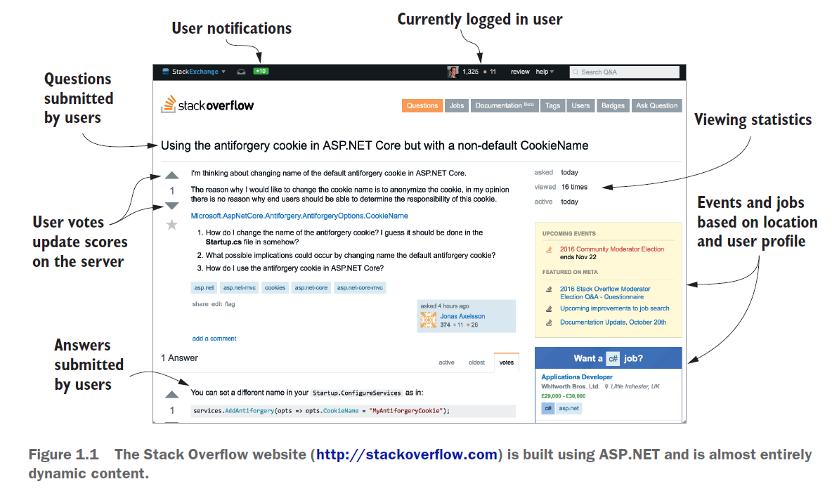

ASP.NET Core là một web framework cho việc xây dựng web applications. Nhưng tại sao chọn ASP.NET Core?

#### Ưu điểm và hạn chế của ASP.NET

Để hiểu tạo sao Microsoft quyết định xây dựng một new framework, thì ta cần hiểu ưu và nhược điểm của ASP.NET web framework.

Version đầu tiên của ASP.NET được giới thiệu năm 2002 như là một phần của .NET Framework 1.0, để đáp ứng các scripting enviroments của classic ASP và PHP.

ASP.NET Web Forms cho phép các developers tạo web app bằng việc sử dụng graphical designer.

ASP.NET framework cho phép các developer tạo applications một cách nhanh chóng, nhưng qua thời gian, hệ sinh thay phát triển web đã thay đổi. ASP.NET webform gặp nhiều vấn đề, đặc biệt khi mà xây dựng app lớn. Đặc biệt, nó thiếu khả năng test, complex stateful model, và hạn chế ảnh hưởng tới việc generated HTML dẫn tới các developer sử dụng các options khác, framework khác.

Để đáp ứng điều này, Microsoft đã released version đầu tiên của ASP.NET MVC năm 2009. Dưa trên Model-View-Controller pattern, một web design pattern chung được sử dụng trong các frameworks khác như Ruby on Rails, Django, and Java Spring. Framework này cho phép cúng ta chia UI riêng biệt với application logic, làm test dễ hơn, và cung cấp kiểm soát chặt chẽ hơn quá trình HTML-generation

ASP.NET MVC đã có nhiều hơn 4 lần so vs bản release đầu tiên, nhưng tất cả chúng được xây dựng trên cùng framework được cung cấp bởi System.Web.dll file( nó chứa các core code mà ASP.NET sử dụng để xây dựng web app). Đây là library của .NET Framework, vì vậy nó là điều kiện tiên quyết để xây dựng web app với ASP.NET. Việc phụ thuộc này mang đến cả bất lợi và lợi thế. Nó là nền tảng đáng tin cậy, là sự lựa chọn tuyệt vời cho việc xây dựng các applications hiện đại trên Windows. Nhược điểm là, nhưng thay đổi của System.Web.dll có tầm ảnh hưởng sâu rộng và dẫn tới triển khai chậm. Điều này dẫn tới hạn chết ASP.NET được phát triển một cách tự do và kết quả là chu kì mỗi bản release chỉ vài năm một lần. Ngoài ra nó cũng có sự kết hợp với Windows web host, Internet Information Service (IIS) đã làm cho nó không thể sử dụng trên nền tảng khác Window.

Trong nhiều năm gần đây, nhiều web developers đã xem xét một cross-platform web framework cái mà có thể chạy trên Windows, Linux cũng như macOS. Microsoft cảm thấy đã đến lúc tạo ra một framework mà không bị dính tới di sản Windows vì vậy ASP.NET Core ra đời.

#### What is ASP.NET Core?

Sự phát triển của ASP.NET Core được thúc đẩy bởi mong muốn tạo một web framework với 4 mục tiêu:

* Có thể chạy và phát triển trên đa nền tảng
* Kiến trúc modular dễ bảo trì
* Open source
* Có thể theo các trend trong web development như là client-side applications và deploying các môi trường cloud

Để đạt được các mục tiêu này, Microsoft cần một platform có thể cung cấp các libraries cho việc tạo các basic objects như là lists và dictionaries và per-forming. Cho đến thời điểm này ASP.NET development luôn được chú trọng và phụ thuộc vào Window .NET Framework. Với ASP.NET Core, Microsoft đã tạo một lightweight plaform cái mà chạy trên Windows, Linux và macOS được gọi là .NET Core

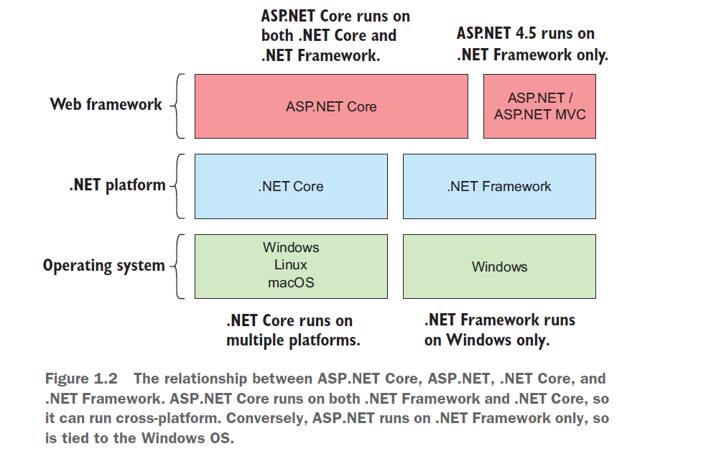

.NET Core có nhiều APIs giống .NET Framework, nhưng nhỏ hơn và hiện tại chỉ thực thi một tập hợp con các tính năng của .NET Framework cung cấp với mục tiêu là cung cấp mô hỉnh triển khai đơn và lập trình đơn giản hơn. Nó là một framework hoàn toàn mới mặc dù sử dụng code tương tự cho nhiều APIs của nó.

Với .NET Core đứng một mình, nó có thể xây dựng console application cái mà có thể chạy cross-platform. Microsoft đã tạo ASP.NET Core để có thể thêm các layer lên trên top của console application, ví dụ ta có thể tạo một web application bằng việc thêm và composing libraries như hình sau

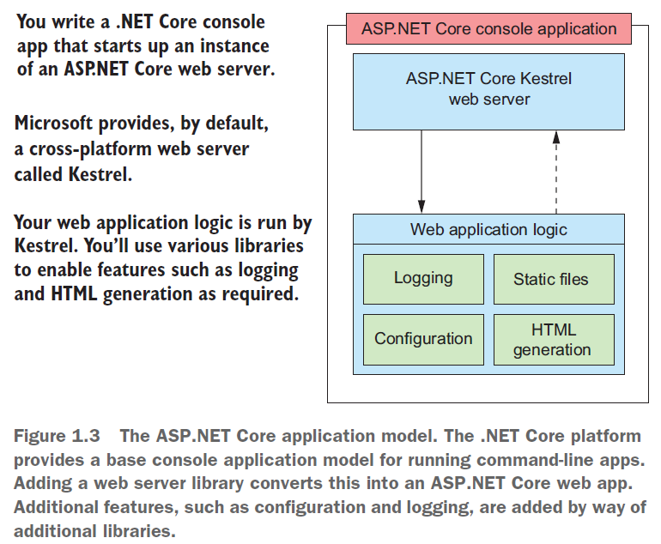

#### 1.1.4 What type of applications can you build

ASP.NET Core cung cấp web framewrok có thể được sử dụng trên nhiều applications. Rõ ràng nhất là xây dựng dynamic websites, cho dù chúng là thương mại điện tử site, hay là content-based sites, hoặc các applications dạng lớn giống như phiên bản trước đó của ASP.NET.

Có nhiều thư viện bên thứ 3 đang được hoàn thiện, như mà Content Management system (CMS) Orchard.

Theo truyền thống, server-side rendered web application thì đi kèm với nhau trong ASP.NET development. Cả 2 phiên bản ASP.NET hay ASP.NET Core đều có. Thêm nữa, single-page application (SPAs), cái mà sử dụng client-side framework cái mà thường đượng gọi chung là REST server thì dễ dàng được tạo với ASP.NET Core. Trong khi sử dụng Angular, React làm client-side thì dễ dàng để tạo ASP.NET Core application để làm server-side API.

REST là viết tắt của Representational State Transfer.

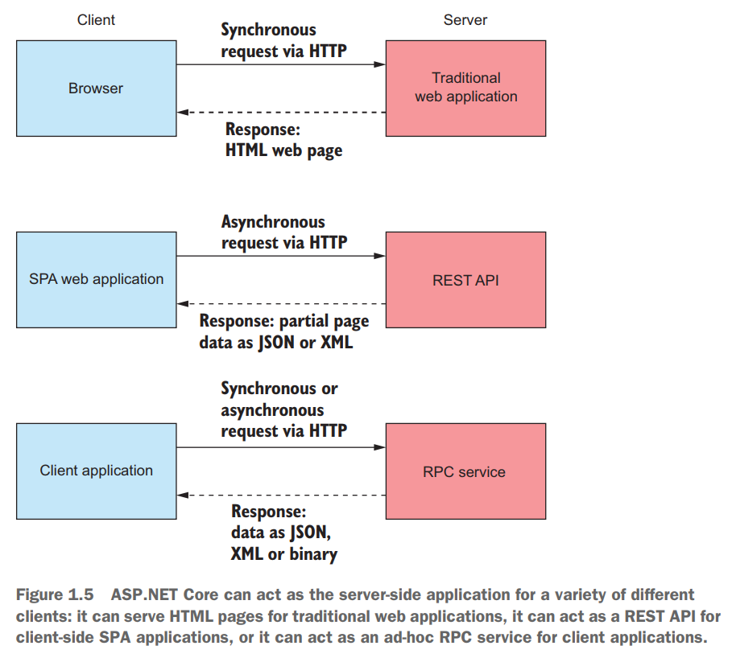

ASP.NET Core không hạn chế việc tạo RESTful services. Nó dễ dàng để tạo web service hoặc remote procedure call (RPC) – style service cho application của bạn phụ thuộc yêu cầu bạn đứa ra. Trong trường hợp đơn giản nhất, application của bạn có lẽ chỉ phởi ra một endpoint, thu hẹp phạm vi để trở thành microservice. ASP.NET Core được thiết kế một cách hoàn hảo để xây dựng simple services.

Application viết bằng .NET Core sẽ được biên dịch tới Intermediate Language (IL) code, cái mà không phụ thuộc vào bất kief platform nào. Nếu một system có .NET Core platform đã được cài, thì bạn có thể biên dịch IL từ bất kì platform nào mà không cần quan tâm. Vì dụ, bạn có thể biên dịch nó trên window và sau đó đưa các files đã biên dịch sang Linux hoặc Mac để chạy.

The hosting model cho phiên bản trước là ASP.NET framework tương đối phức tạp, nó dựa trên IIS để cung cấp the web server hosting. Trong môi trường đa nền tảng, một thằng khác đã thay thế, và nó chia các web applications từ bên dưới của host. Dẫn tới sự ra đời của Kestrel: một cross-platform HTTP server trên ASP.NET Core có thể chạy.

Thay vì thiết kế của phiên bản trước, khi mà IIS gọi tới các points chỉ định của application, ASP.NET Core applications là console application cái mà tự host một web server và xử lý request một các trực tiếp

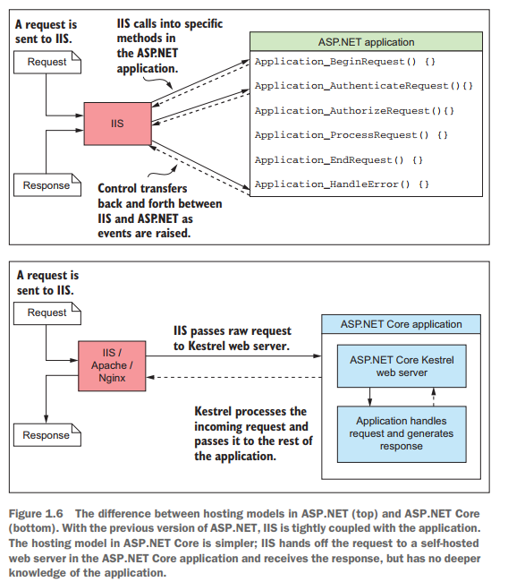

This hosting model này thì đơn giản hơn và cho phép ta test và debug application từ command-line.

**Web servers: sự nhầm lẫn vẫn xảy ra**

Đây là sự conflict khai niệm. VÍ dụ, nếu bạn sử dụng IIS, bạn có thể nói nó là một web server, hoặc web host. Ngược lại, nếu bạn xây dựng một application sử dụng Node.js, bạn có lẽ cũng có thể nói application này là một web server. Mà ta lại có một cái khác đó là physical machine cái mà cho application của ta đang chạy trên nó là web server!

Trong cuốn sách này, khi nói đến “web server” là đang trong context ASP.NET Core, và nó nói tới là HTTP Server cái mà chạy như là một phần của ASP.NET Core application, Mặc định thì nó là Kestrel web server. Bạn có thể viết một web server khác để thay thế Kestrel nếu muốn.

Web server chịu trách nhiệm nhận HTTP requests và generate responses. Trong phiên bản trước là ASP.NET thì IIS nó đảm nhận vai trò này nhưng trong ASP.NET Core thì là Kestrel.

Khai niêm web application để mô tả ASP.NET Core applications (đã có web server ở trong) trong cuốn sách này.

ASP.Net Core thì hoàn toàn tách khỏi phần dười của .NET platform. Toàn bộ web framework được thực thi như là Nuget packages, không phụ thuộc vào platform bên dưới.

Nuget là một package manager cho .NET nó tương tự như Ryby Gém, npm cho Js, Maven cho Java

Để làm điều này, ASP.NET Core được thiết kế theo nguyên tắc modular cao. Và bạn sẽ bắt đầu từ một bare-bones application và chỉ thêm các libararies cần thiết vào. Thậm chí, MVC cũng là một optional package.

Nhiều sự cải tiến đến từ hạ tầng bao gồm:

* Middleware “pipeline” cho việc định nghĩa hành vi của application
* Built-in support DI
* Combined UI (MVC) và API (Web API) infrastructure
* Highly extensible config system
* Scalable for cloud platforms

Mỗi tính năng trong đám trên ở phiên bản trước là ASP.NET bị bắt buộc, với ASP.NET Core, tất cả đều có và chờ được connected.

### How does ASP.NET Core work

#### How does an HTTP web request work

Như bạn đã biết. ASP.NET Core là một framework cho việc xây dựng web applications phục vụ data từ server. Phần lớn các kịch bản sẽ là web developers thì xây dựng web app cái mà có thể nhìn trên một web browser.

Việc xử lý bắt đầu khi mà user navigates tới một website hoặc URL trong browser của họ. The Url hoặc web address chứa một *hostname* và *path* trỏ tới tài nguyên trên web app. Navigating tới address trong browser gửi đi một request từ user’s computer tới the server (tức là con computer vật lý làm server) nơi mà web app được hosted bằng giao thức truyền tin HTTP. The request được truyền thông qua internet, và tìm đến the server nơi mà web app đang chạy. The request có thể được nhận và phát lại ở nhiều routers trong quá trình đó, nhưng chỉ khi đạt được server có liên quan với hostname thì the request mới được xử lý và trả về.

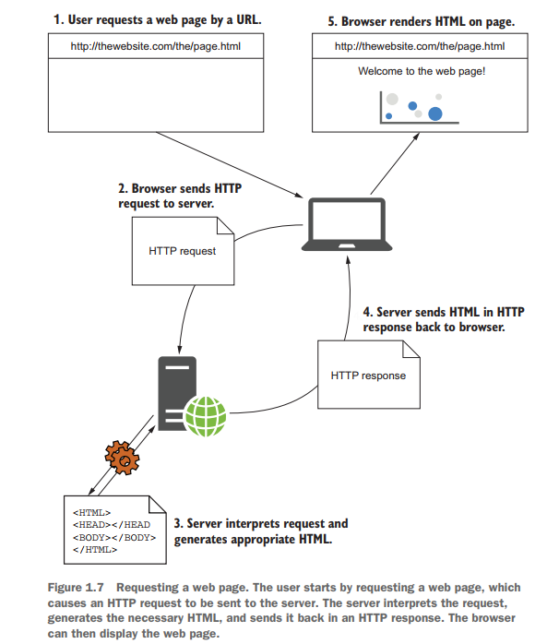

Khi mà the server nhận được request, nó sẽ kiểm tra xem có hợp lý không và gửi về HTTP response. Phụ thuộc vào the request thì the response có thể là web page, image, Js file hoặc một cái gì đó. Sau đó user’browser bắt đầu nhận được HTTP response, nó có thể bắt đầu hiển thị content trên screen, nhưng the HTML page cũng reference tới các pages khác và links trên server (tức là nội dung lại link tới cái khác request lên server). Vì vậy để mà display một cách hoàn thiện web page, the browser phải lặp lại quá trình request, fetching mọi referenced file. HTML, images, CSS cho styling và Js files cho behavior (tức là HTML trả về trước, sau đó n thấy có Js, Css, images trong html và nó lại phải request tiếp để lấy cái file này về để hoàn thiện page). Một trang web nhỏ thì chỉ cần một vài request là xong nhưng cỡ lớn như thằng Amazon, như homage của nó cần tới 298 request, bao gồm 6 CSS files, 14 Js files và 245 images files.

#### 1.2.2 Cách mà ASP.NET Core xử lý request

Khi xây dựng một web application với ASP.NET Core, các browsers vẫn sử dụng cùng giao thức HTTP, bản thân ASP.NET Core làm mọi thứ, cái mà đặt trên the server để xywr lý request, bao gồm verifying the request is valid, handling login details, and generateing HTML.

Giống như generic web page ví dụ trên, the request process bắt đầu khi một user’s browser gửi một HTTP request tới the server, như hình 1.8. MỘt reverse-proxy server server (ở đây là IIS), trên Linux hoặc Mac có thể là NGINX hoặc Apache.

**Definition** Một reverse proxy là một phần mềm chịu trách nhiệm cho việc nhận các requests và forward lại tới các web server thích hợp. The reverse proxy được phơi trực tiếp ra ngoài internet, trong khi đó các web server bên dưới chỉ được phơi ra cho the proxy nhìn thấy. Làm thế này sẽ có nhiều lợi ích khi mà bảo mật và tăng hiệu năng của các web servers

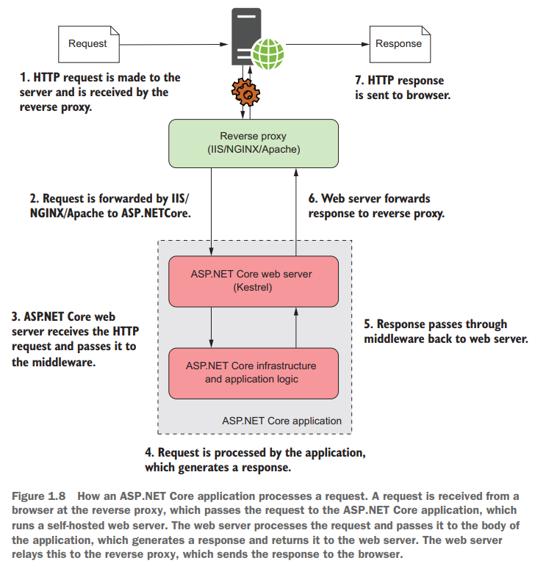

The request được forward từ reverse proxy tới ASP.NET Core application. Mọi ASP.NET Core application có một built-in web server, Kestrel là mặc định, thằng này chịu trách nhiệm nhận raw requests và xây dựng một đại diện nội bộ của dữ liệu, là HTTPContext object, cái mà có thể được sử dụng trong toàn bộ application.

Từ this representation, application sẽ có các thông tin chi tiết cần để tạo các response thích hợp. Nó có thể sử dụng thông tin chi tiêt được lưu trong Http-Context để genegate một response thích hợp, có lẽ là HTML hoặc trả về một “access denied” message,… tùy thuộc vào cách mà application xử lý với thông tin.

Khi mà application đã xử lý xong the request, nó sẽ trả về the response tới the web server. The ASP.NET Core web server sẽ convert the representation vào raw HTTP và gửi lại the reverse proxy, và thằng này lại forward tới the user’s browser.

### Preparing development environment

Với ASP.NET Core việc tạo mới projects, building, testing, and publishing đều có thể chạy thông qua command line hỗ trợ cho bất cứ nền tảng nào. Tất cả những gì bạn cần là the .NET Core SDK and tooling, cái mà cung cấp the .NET Command Line Interface (CLI).

Sử dụng Visual Studio Code cho nó mát.

## The first application

Chương này ta sẽ đi sâu vào vấn đề bằng cách tạo first web app, chọc ngoáy vào nó để hiểu hơn về cách mà nó hoạt động và sang chương tới ta sẽ tiến hành custom theo ý của ta.

Ta sẽ nắm được các thanh phần tạo lên ASP.NET Core application, cũng như biết về quá trình xử lý application-building. Phần lớn các applications bạn tạo sẽ bắt đầu với một *template* giống nhau.

**Definition** A *template* cung cấp the basic code được yêu cầu để xây dựng một application. Bạn có thể sử dụng một template như là the starting point cho việc xây dựng apps của bạn.

Khi đã tạo một application, Tôi sẽ show cho bạn cách restore tất cả các dependencies cần thiết, biên dịch application và run để nhìn thấy HTML output. The application khá đơn giải – nó chỉ có 3 pages nhưng nó sẽ có đầy đủ config ASP.NET Core application.

Sau khi run application, bước tiếp là ta cần hiểu cái gì đang xảy ra! Chúng ta sẽ đi qua tất cả các thành phần chính tạo lên một ASP.NET Core application, xem xét cách config the web server, the middleware pipeline, và HTML generation,…

Chúng ta chưa đi vào chi tiết từng thằng ở trong giai đoạn này, nhưng ta sẽ biết cách mà chúng làm việc với nhau để tạo lên một ứng dụng hoàn chỉnh.

Chúng ta sẽ bắt đầu xem xét nhiều files đã được tạo khi bạn bắt đầu một new project và học cách trình bày một ASP.NET Core application điển hình. Đặc biệt tập chung vào Program.cs và Startup.cs. Hầu như toàn bộ config của application đều đặt trong 2 files này, tốt hơn là nên nắm rõ xem chúng dùng để làm gì và cách sử dụng chúng. Bạn sẽ nhìn thấy cách define the middleware pipeline cho application và custom nó.

Cuối chúng bạn sẽ nhìn thấy cách mà app generate HTML trong response tới request, xem các components tạo lên MVC middleware. Bạn sẽ nhìn thấy cách mà nó controls code run trong response tới request, và cách nó định nghĩa HTML được trả về cho một request cụ thế.

### Tổng quan ngắn gọn về ASP.NET Core application

Trong chapter 1, Ta đã mô tả cách mà browsers tạo một HTTP request tới server và nhận response, cái mà nó sử dụng để render HTML trên the page. ASP.NET Core cho phép bạn tạo dynamically cái mà HTML phụ thuộc vào các request cụ thể vì vậy bạn có thể display các dữ liệu khác nhau phụ thuộc vào the current logged-in user.

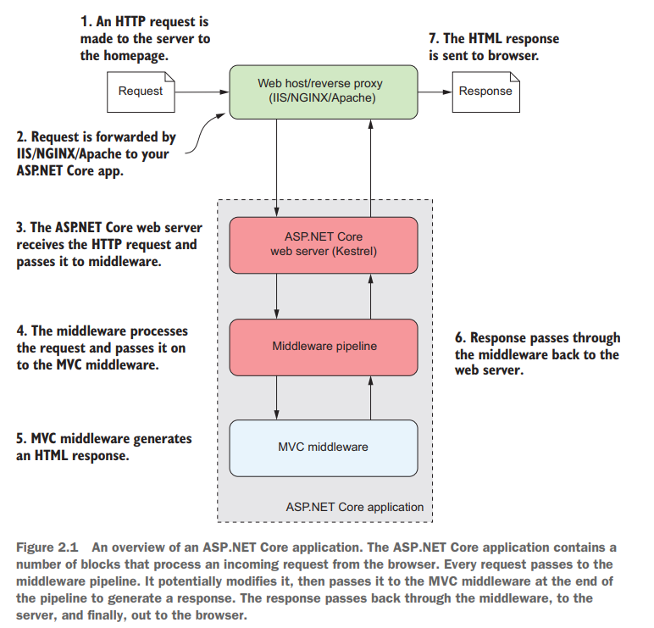

Diagram này khá giống hình 1.8 ở chapter 1, nhưng nó được mở rộng thêm ở phần ASP.NET Core application để show middleware pipeline và MVC middleware. Cái này là phần custom chính của app để xử lý response từ request.

Sau khi được reverse proxy forward thì điều đầu tiên khi kestrel server nhận đc là tạo một object của HttpContext đại diện cho các thông tin từ request và sử dụng nó trong toàn bộ application

**The HttpContext object**

The HttpContext được tạo bởi ASP.NET Core web server thì được sử dụng bởi application như là storage box for a single request. Bất cứ những thông tin chi tiết của request và response tiếp theo có thể được chứa trong nó. The web server điền và khởi tạo Http-Context với các thông tin chi tiết của HTTP request và config chi tiết và pass nó tới toàn bộ application.

Kestrel chịu trách nhiệm cho việc nhận request data và xây dựng C# representation của request (HttpContext), nhưng nó không lý yêu cầu trực tiếp mà Kestrel trao HttpContext cho middleware pipeline để cho nó xử lý. Middleware pipeline là một series các components cái mà xử lý the incoming request như là logging, handling exeptions, serving static files. Ta sẽ học về middleware pipline trong chapter sau.

Sau khi mà midleware pipeline đi tới MVC block (middleware cuối trong pipeline), thằng này chịu trách nhiệm cho việc generate HTML cái mà tạo lên các pages. Nó cũng thường là nơi tìm thấy the business logic của app, bằng cách gọi đến các services khác nhau để response dữ liệu tới the request. Không phải mọi App sẽ cần MVC block, nhưng nó là cách điển hình để bạn build phần lớn các app mà display HTML tới một user.

### Creating your first ASP.NET Core application

#### Using a template to get started

Cả 2 cái là Visual Studio và .NET CLI đều cung cấp một số các templates chuẩn cho việc xây dựng web applications, console applications and class libiraries. Với visaul studio ta làm theo những bước sau:

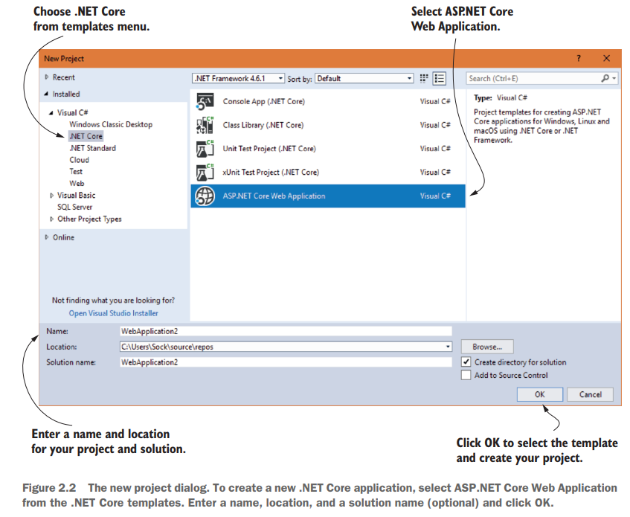

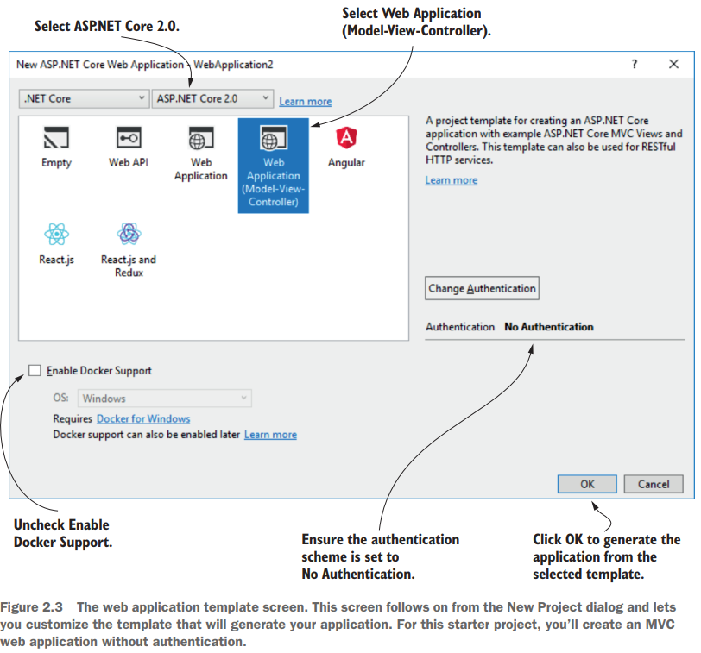

Nếu ta sử dụng .NET CLI, ta có thể tạo một application bằng việc running *dotnet new mvc –o WebApplication2* từ command line.

Nếu ta có nhiều phiên bản .NET được cài trong hệ thống, thì để switch giữa các phiên bản khi dùng CLI thì ta đặt ở folder cha hoặc chính folder mà ta gọi command thêm một file global.json và trong đứa chứa nội dung như sau

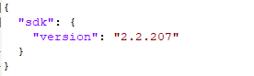

#### Building the application

Tại thời điểm này, chúng ta có phần lớn các files cần thiết để run the application, nhưng ta sẽ cần chắc chắn rằng tất cả các dependencies đã được sử dụng bởi project đã được copied đến local directory, và bạn cần compile chúng để application có thể run.

Bước đầu tiên thì không thật sự cần thiết, vì cả Visual Studio và .NET CLI sẽ tự động restore package khi mà project được tạo, nhưng tốt hơn hết là ta cần biết đến việc này. Và để restore các packages ta sử dụng *dotnet restore*

Bạn có thể biên dịch application bằng việc chọn Build>Build Solution, hoặc sử dụng *dotnet build* command line

### Understanding the project layout

Khi tạo một project với template dư này, cũng khiến ta bối rối khi chưa biết làm việc từ đâu. The basic web application template không chứa nhiều files và folders như hình dưới đây, nhưng ta sẽ đi qua toàn bộ để có cái nhìn khai quát hơn

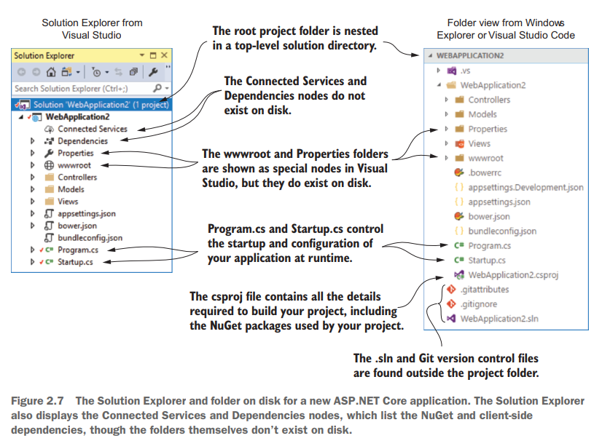

Đầu tiên ta chú ý vào the main project, WebApplication2, được lồng bên trong một top-level directory với tên của solution, trong tường hợp này là WebApplication2. Bên trong top-level folder, bạn tìm thấy the solution (.sln) file sử dụng bởi Visual Studio và các files liên quan tới Git version control.

**Note** Visual Studio sử dụng khái niệm solution để làm việc với nhiều projects. Solution ví dụ trên chỉ chứa một project, nhưng ta có thể tạo thêm nhiều project khác nữa.

Bên trong solution folder, bạn sẽ tìm thấy project folder, cái mà chứa 5 subfolders – Models, Controllers, Views, Properties, and wwwroot. Models, Controllers và Views chứa the MVC Model, Controller and View files bạn sử dụng để xây dựng application. The Properties folder chứa một single file, launchSetting.json, cái mà controls cách Visual Studio sẽ run và debug the application. The wwwroot folder là đặc biệt, nó chỉ là một folder mà application của bạn cho phép browsers có quyền truy cập trực tiếp khi mà duyệt tới app của bạn. Bạn có thể lưu trữ CSS, JS, images, hoặc static HTML files ở đây và browsers sẽ có thể access chúng. Browser sẽ không thể access bất cứ file nào nằm ngoài wwwroot.

Mặc dù wwwroot và Properties folders tồn tại trên disk, nhưng bạn sẽ thấy chúng được show với icon khác để có thể xem chúng là nodes đặc biệt, không bị sắp xếp theo tên folder theo anphabet mà lioon lằm trên đầu của project. Bạn có thêm 2 nodes đặc biệt nữa là Dependencies và Connected Services, nhưng chúng không có folder tương ứng trên disk. Thay vì thế, chúng show một collection của các dependencies như là NuGet packages, client-side dependencies và remote services cái mà project phải phụ thuộc đến.

Trong the root của project folder bạn sẽ thấy vớ vài files JSON như là appsettings.json. Chúng cung cấp config settings, những thằng này sẽ được sử dụng tại runtime, có thằng thì lại được sử dụng trong build app tại compile time.

WebApplication2.csproj là file quan trọng nhất, nó mô tả cách build project.

Cuối cùng, VisualStudio show 2 C# files trong the project folder là Program.cs và Startup.cs. 2 thằng này chịu trách nhiệm cho việc config và running application.

### The csproj project file: defining your dependencies

The csproj file là the project file cho .NET applications và chứa các yêu cầu chi tiết cho .NET tooling để build project. Nó định nghĩa kiểu của project được built (web app, console app, or library), platform mà the project hướng tới (.NET Core, .NET Framework,…) và các Nuget packages mà project phụ thuộc.

The project file là trụ cột của .NET applications nhưng với ASP.NET Core nó đã được cải tiến dễ đọc và sửa hơn. Cải tiến này bao gồm:

* No GUIDs – trước chúng ta sử dụng GUID cho nhiều cái, giờ chúng hiếm khi được sử dụng trong project file
* Implicit file includes – ngày trước, mọi file trong the project phải được liệt kê trong csproj file để include nó khi build. Bây giờ các files được biên dịch tự động
* No paths to Nuget package dlls – ngày trước, bạn include the path của dll files được chứa trong Nuget package (kéo package về xong reference đến dll trong package) vào trong csproj, cũng như liệt kê các dependencies vào packages.xml file. Giờ đây, bạn có thể reference the Nuget package trực tiếp trong csproj mà không cần chỉ định chính xác path trên disk

Tất cả thay đổi này nhằm làm cho the project file nhỏ hơn so với .NET projects trước đây.

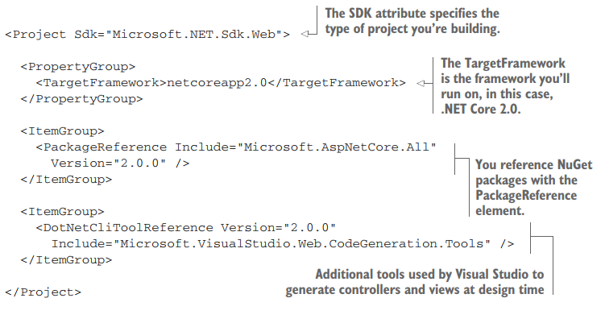

The *Sdk* attribute trên *Project* element sẽ thiết lập cách build của project, the *TargetFramework* element mô tả framwork mà application của bạn sẽ chạy trên đó.

Phần lớn các thay đổi là bạn sẽ thêm các NuGet packages bằng cách sử dụng *PackageReference* element. Mặc định thì app của bạn refer tới một single Nuget package, Microsoft.AspNetCore.All. đây là một *metapackage* cái mà bao gồm tất cả các packages liên quan tới Asp.NET Core 2.0. Nó chỉ available khi bạn nhắm tới .NET Core, nhưng có nghĩa là bạn không thể reference tới một package riêng biệt trong ASP.NET Core package.

### The Program class: building a web host

Tất cả ASP.NET Core application bắt đầu trong cùng một cách là .NET Console applications với một Program.cs file. File này chứa một *static void Main* function, tiêu chuẩn của console app. Method này tồn tại và được gọi mỗi khi bạn start web application của bạn.

Cosole App Program.cs

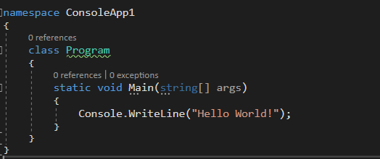

Web App Program.cs

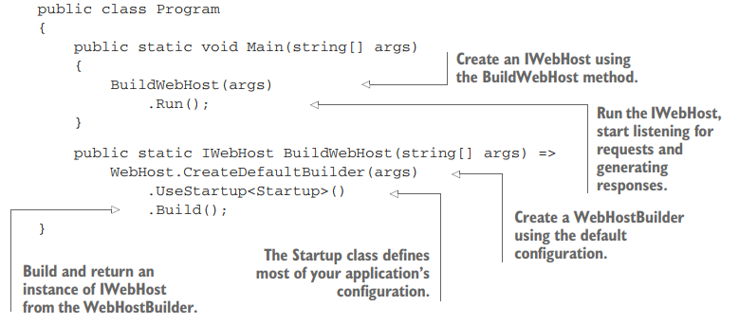

Bên trên ta có thể thấy sự tương đồng về Program.cs của Console App và Web App. Đều có *static void Main*  function để startup

The *Main* function chứa code để khởi tạo cho việc tạo một web server và bắt đầu lắng nghe các request. Nó sử dụng một *WebHostBuilder* được tạo bằng cách gọi tới *CreateDefaultBuilder*, config trước khi instating the *IwebHost* với call *Build()*

**Note** ở đây, để tạo ra được IwebHost, nó phải qua nhiều bước phức tạp, vì vậy cần sử dụng builder pattern để config, delay việc tạo ra nó cho đến khi tất cả các config finish

Phần lớn việc config app diễn ra trong WebHostBuilder được tạo bởi CreateDefaultBuilder, nhưng nó ủy thác một số config cho một class riêng biệt khác là Startup.cs

The Startup class được tham chiếu trong the generic *UseStartup<Startup>* method, là nơi mà bạn config các services của app và định nghĩa middleware pipeline.

NHưng mà tại sao lại cần tới tận 2 class để config là *Program và Startup* . Tại sao không vứt tất cả vào một class. Hình 2.8 show cho ta thấy sự phân chia config components giữa Program và Startup. Với Program thì nó config phần hạ tầng của application như là HTTP server, tích hợp IIS và config sources, và thằng này gần như không có sự thay đổi trong phần lớn thời gian chúng ta phát triển web app. Ngược lại, thằng Startup thì định nghĩa các components và tính năng mà bạn sử dụng, middleware pipeline cho app, có sự thay đổi rất nhiều trong thời gian ta phát triển, chính vì vậy ta cần đóng gói những phần ít thay đổi sang một class khác để tránh bị tác động của sự thay đổi của các phần bên trên gây ra ảnh hướng.

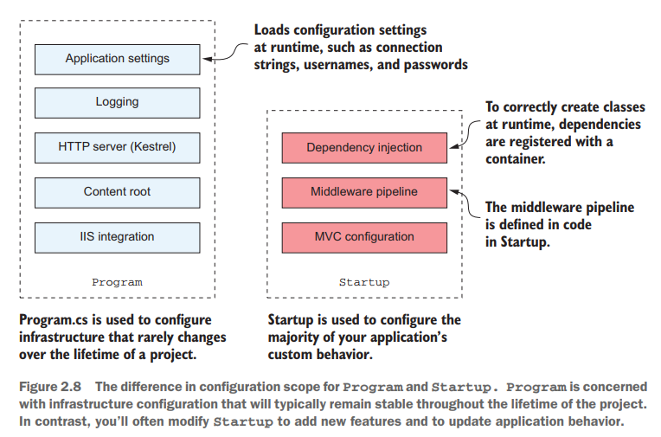

### The Startup class: config your application

The Startup class chịu trách nhiệm cho 2 khía cạnh của application:

* Service registration – bất cứ class nào mà application của bạn phụ thuộc vào để có thêm tính năng (module) thì sẽ phải được đăng kí để được khởi tạo chính xác trong runtime (dùng DI để khởi tạo).
* Middleware and MVC – Cách mà application xử lý responds to requests.

Ta sẽ registration các services bên trong ConfigureServices và middleware config trong Configure.

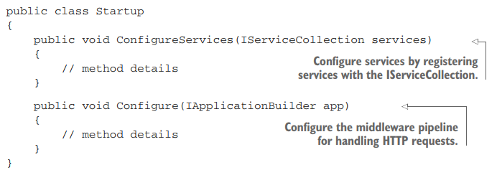

The WebHostBuilder gọi tới *ConfigureServices* và sau đó là *Configure,* hình 2.9. Bất kì services nào đã được đăng kí trong the *ConfigureServices* method thì đều có thể available trong *Configure* method. Khi mà config hoàng thanh, một *IWebHost* được tạo bằng việc call *Build()* trên the *WebHostBuilder*

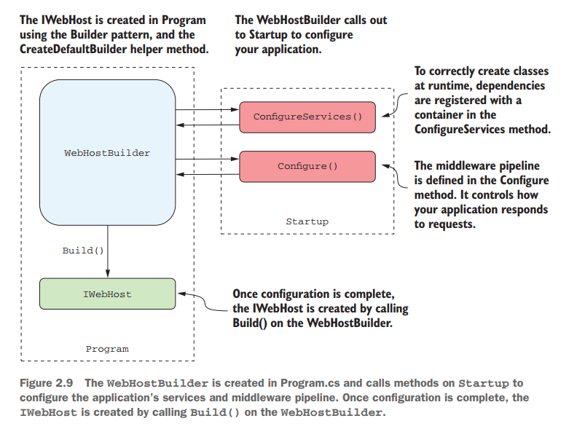

#### Adding and config services

ASP.NET Core sử dụng small, modular components cho mỗi tính năng. Điều này cho phép các tính năng tách lẽ và phát triển riêng biệt. Nhược điểm của cách thiết kế này là cần phải khởi tạo tính năng một cách chính xác. Bên trong application, các modular components được hiển thị dưới dạng một hoặc nhiều serivce được sử dụng trong application.

**Definition** Khái niệm serverice ở context ASP.NET Core là nhắm tới một class cung cấp tính năng (tức là một class đóng vai trò xử lý cái gì đó, cái này có thể làm method nhưng được mô hình hóa thành class để đảm nhiệm vai trò này).

Ví dụ, một app thương mại điện từ, bạn có lẽ có TaxCalculator cái mà dùng để tính thuế cho sản phẩm. Hoặc bạn có lsex có ShippingCostService cái mà tính toán chi phí vận chuyển. Một service thứ 3 là OrderTotalCalculatorService, cần sử dụng các service kia để tính tổng giá trị mà user phải chi trả cho việc đặt hàng. Mỗi service cung cấp một tính năng riêng biệt nhưng có thể combine giữa chúng để tạo lên một application hoàn thiện. Ở đây đang dùng nguyên lý Single Responsibility principle, tức là mỗi class đảm nhiệm vai trò duy nhất.

The OrderTotalCalculatorService cần acess tới một instance của ShippingCost Service và TaxCalculator. Với cách tiếp cận nguyên thủy, thằng này dẫn đến vấn đề là sử dụng new keyword và tạo một instace của một service mỗi khi mà bạn cần. Điều này gây ra sự kết dính code của bạn với thứ mà bạn đang triển khai, và tự nhiên lại phải đảm nhiệm thêm vai trò xây dựng dependencies, =)) phá vỡ SRP. Một giải pháp là ta khai báo tất cả những dependencies và cho phép các class tìm đến dependencies này cho bạn. và serivces của bạn chỉ focus đến tính năng cái mà nó được thiết kế thay vì cố gắng build các dependencies.

Kỹ thuật này là dependency injection hoặc the inversion of control (IoC) principle.

Bạn sẽ đăng kí các dependencies của application vào trong một container cái mà sau đó được sử dụng để có thể tạo bất cứ một service nào đó.

Trong ASP.NET Core application, việc đăng kí được thực hiện trong ConfigureService method.

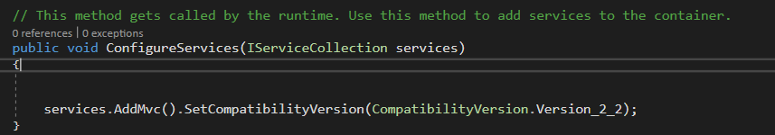

Bạn có lẽ ngạc nhiên vì sao MVC application chỉ gọi mỗi một service, nhưng the AddMvc() method là một extension method cái mà đóng gói tất cả the code được yêu cầu để setup the MVC services. Bên dưới hạ tầng, nó thêm Razor services cho việc render HTML, formatter services, routing serivices và nhiều hơn nữa.

The IserviceCollection là danh sách mọi service được biết trong application sử dụng. Bằng việc thêm một service mới tới nó, bạn chắc chắn rằng khi một class được khai báo một dependency trên service, the IoC container sẽ biết và cung cấp nó cho bạn.

#### Defining how requests are handled with middleware

the Configure định nghĩa the middleware pipeline cho application, cái mà định nghĩa app’s behavior.

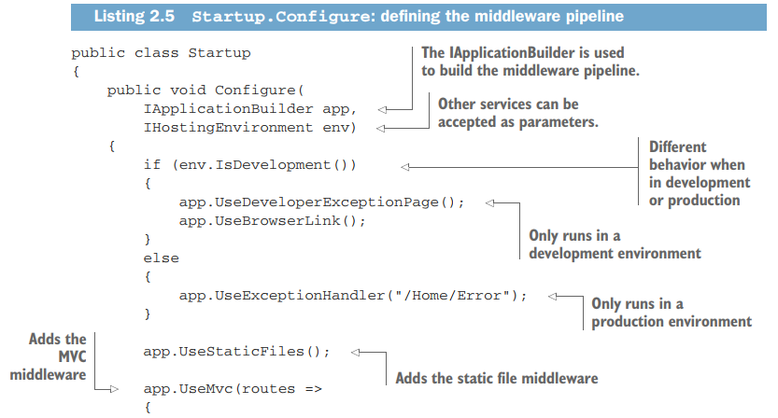

Middleware chứa các components nhỏ cái mà execute trong tuần tự khi mà application nhận HTTP request. Chúng thực hiện toàn bộ các tính năng của host như là logging, identifying user, serving static files, xử lý errors

The IApplicationBuilder được truyền tới the Configure method được sử dụng để định nghĩa tuần tự của middleware được executes. Trình tự của calls các method này vô cùng quan trọng, thằng nào được add trước thì nó sẽ được execute trước. Middleware chỉ có thể sử dụng các objects được tạo bởi middleware trước nằm trong pipeline (middleware là một node trong chain pipeline). Nó không thể acess tới các objects được tạo bởi các middleware đằng sau. Nếu bạn thực hiện middleware authorization (ủy quyền) thì bạn phải chắc chắn rằng thằng này thực hiện sau the authentication (xác thực) middleware cái mà xác nhận xem current user này có đúng không.

Bạn cũng chú ý rằng IhosstingEnvironment parameter được sử dụng để cung cấp hành vi khác nhau khi bạn trong môi trường development, the Configure method thêm các đơn vị xử lý execption middleware tới the pipeline trong production.

The IhostingEvironment object chứa các thông tin chi tiết về the current environment, được xác định bởi WebHostBuilder trong Program. Nó phơi ra một số properties

* ContentRootPath – Vị trí của working directory của app
* WebRootPath – VỊ trí của wwwroot folder cái mà chứa static files
* EnvironmentName

Trong development, DeveloperExeptionPageMiddleware (được thêm bởi UseDeveloper-ExeptionPage()) chắc chắn rằng, nếu application throw một exeption cái mà không rõ nguyên nhân, bạn sẽ được hiển thị thông tin trên browser để hiểu hơn về vấn đề đang gặp

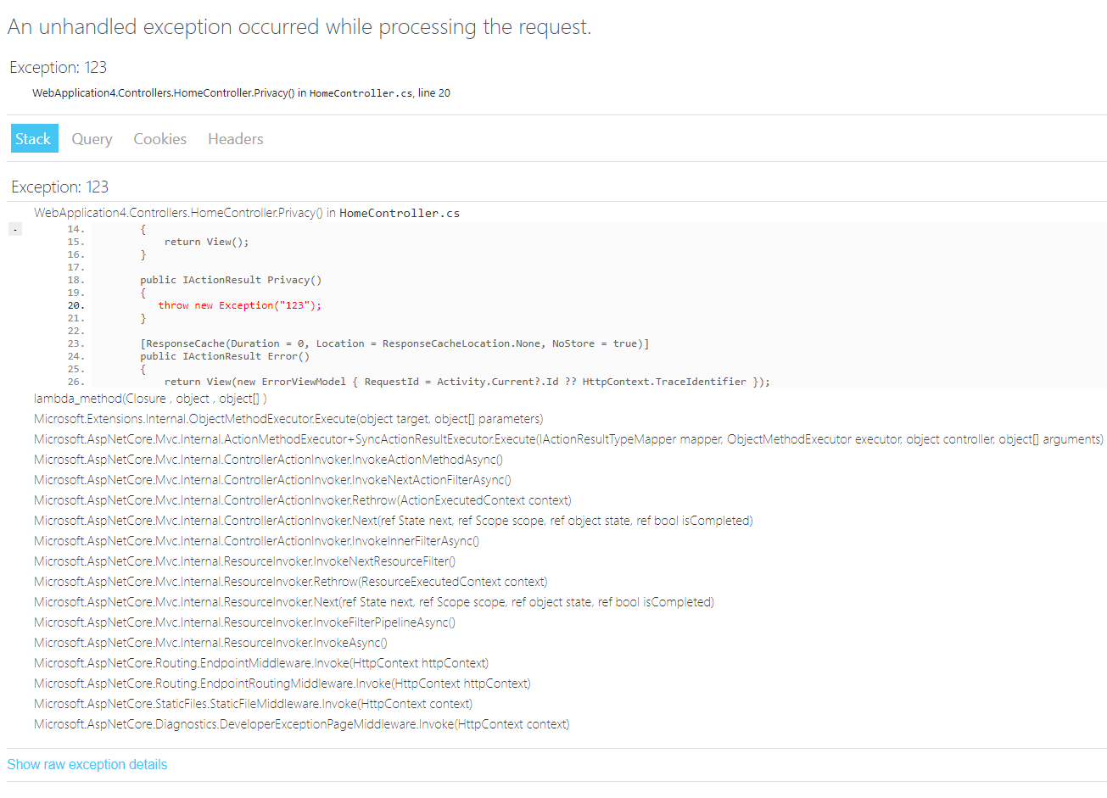

Nhưng trong môi trường production, việc hiển thị ra mã như trên là vô cùng rủi ro nên ta cần sử dụng xử lý middleware khác

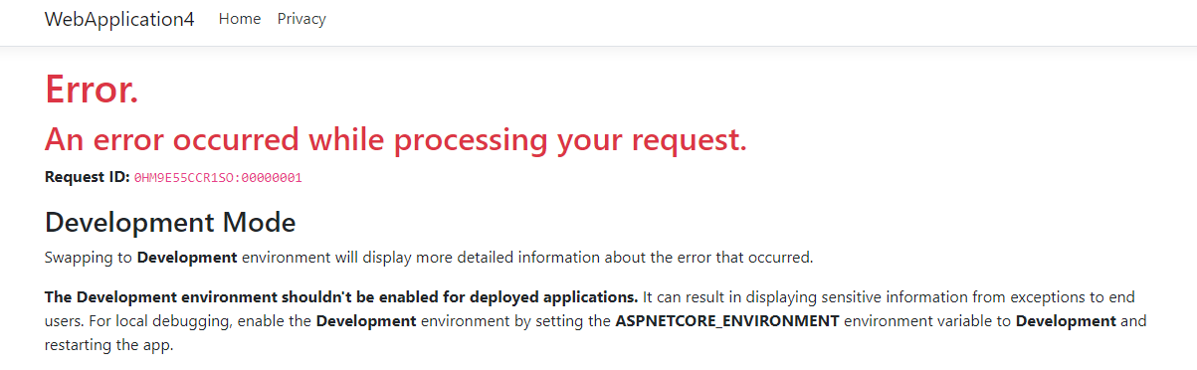

Thằng midleware tiếp theo được thêm vào the pipeline là StaticFileMiddleware, sử dụng khai báo:

app.UseStaticFile();

Middleware này chịu trách nhiệm cho việc xử lý các requests cho static files như là CSS, JS, và images. Khi mà một request đi đến middleware này, nó kiểm trả để nhìn xem nếu request là cho một existing file. Nếu đúng, thì the middleware này trả về the file. Nếu không the request bị thằng middleware này bỏ qua không quan tâm và truyền cho thằng sau xem có đáp ứng xử lý được request này không vì the middleware không có nhiệm vụ vs thằng này. Hình 2.12 show cách mà request được xử lý khi một static file được requested. Khi mà the static-file middleware xử lý request, các middleware khác ở phía sau của pipeline như là MVC middleware sẽ không được gọi.

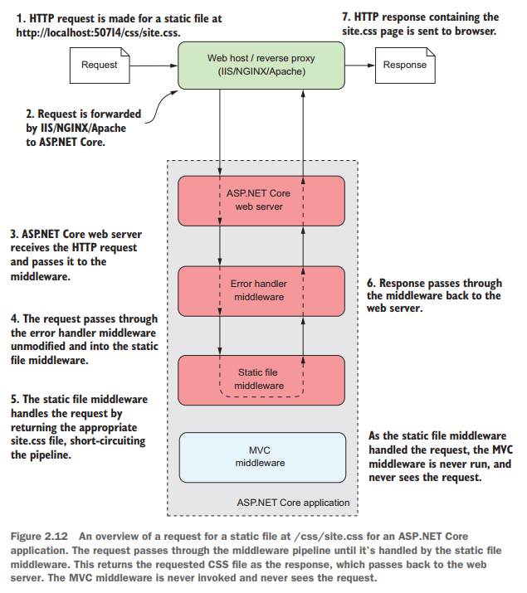

### MVC middleware and the home controller

Khi một ASP.NET Core application nhận được một request, nó đia qua midleware pipeline cho đến một middleware component có thể xử lý và cho request một response. Thường thường thì thằng middleware cuối cùng trong pipeline là the MVC middleware. Middleware này cố gắng để match request’path tới một route, route thì là định nghĩa đường dẫn controller và action method được invoke. Path là phần còn lại của the request URL sau khi mà domain hay ip đã bị xóa. Ví dụ, cho request tới [www.microsoft.com/account/manage](http://www.microsoft.com/account/manage), the path là /account/manage.

**Definition** Một *action* là một method cái mà run để response tới một request. Một controller là một class chứa một số các action methods có cùng logic được nhóm lại với nhau.

Một khi the middleware đã chọn được controller và action, the class (controller) được khởi tạo và action method của class đó được invoke. Bản chất các controllers là các classes, chúng kế thừa từ Controller base class để cung cấp khả năng truy cập tới một số helper methods. Tương tự thì cũng không có gì đặc biệt ở các action methods trừ việc kiểu trả về là một IactionResult, cái mà chứa instructions cho việc xử lý request.

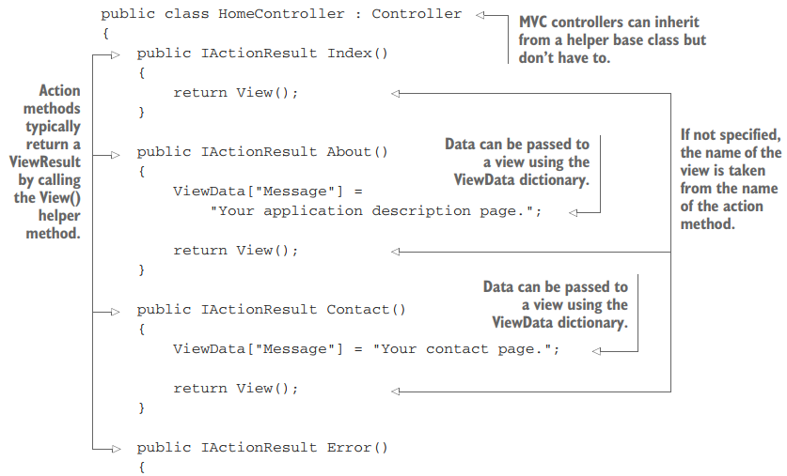

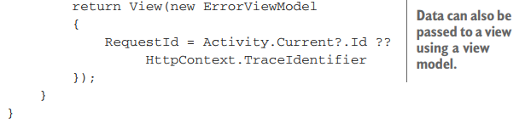

Ví dụ này shows the HomeController, cái mà phơi ra 4 action method khác nhau. Mỗi method gọi tới the *View()* function cái mà được định nghĩa trong the Controller base class. Method này trả về một *ViewResult* object, object này là một implement của *IActionResult*. Bằng việc trả ra *ViewResult* , the action yêu cầu MVC middleware gọi tới một View để generate HTML trả về cho request. Tên của the view được lấy từ tên của action. vì vậy, trong với action method đầu tiên, the view sẽ được gọi là *Index.*

**Note** Action methods có thể sử dụng async và await nếu bạn cần sử dụng lập trình bất đồng bộ. Trong trường hợp này, kết quả trả về sẽ là *Task<IActionResult>*

Cùng với việc trả về *ViewResult,* the *About* và *Contact* action methods cũng gán giá trị cho the *ViewData* dictionary (một property của the Controller base class), thằng dictionary này chỉ tồn tại trong khoảng thời gian của the request và có thể được sử dụng để truyền, lưu trữ các giá trị tới the View, cái mà có thể được sử dụng khi mà generating the HTML response.

Thằng *Error* method sử dụng các khác để pass dữ liệu từ controller tới the view. Một class chuyên dụng, một *view model* , được tạo và pass tới the View() method với data để display trong the view.

**Definition** Một *view model* là một object chứa data được yêu cầu bởi một view để render một UI

Các action methods được list bên trên thì khá là đơn giản, và bạn có lẽ tự hỏi tại sao chúng cần có. Nếu tất cả chúng đều trả về một view để generate, thì tai sao chúng ta cần controller?

Điều quan trọng để biết rằng, ta đang sử dụng một framework và nó đánh ứng toàn bộ các tính năng phức tạp cho một response tới một request. Bạn có thể dễ dàng update thêm code từ the action methods để load data từ database, gửi email, thêm vào một product,… tất cả nằm trong một HTTP request. và MVC đáp ứng khả năng mở rộng này.

Điều quan trọng khác là bạn đã tách biệt các việc riêng biệt (ở đây có 2 việc là business logic và generate view), và nếu một cái thay đổi không làm ảnh hưởng tới cái kia, đây là sự đóng gói.

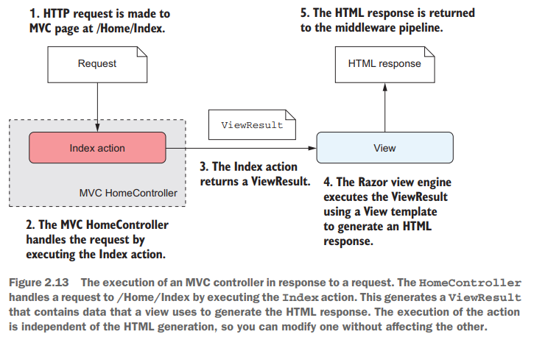

### Generating HTML with Razor template views

Khi một action methid trả về một *ViewResult,* nó báo hiệu cho the MVC middleware rằng nó sẽ tìm một Razor template và generate view thích hợp. Trong ví dụ, the action method không chỉ định tên của view để tìm, vì the middleware cố gắng tìm một file thích hợp bằng việc sử dụng naming convetions, như được show ở hình 2.14

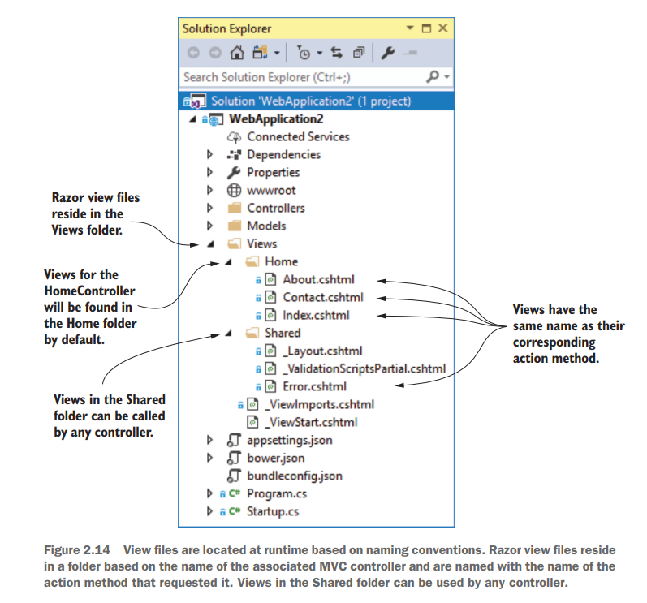

Nếu the MVC middleware không tìm thấy view thích hợp với name thích hợp trong location mà nó nghĩ, nó sẽ tiếp tục tìm kiếm trong location khác. The Shared folder chứa các views mà bất cứ controller nào cũng có thể access. Ví dụ, the HomeController chứa một Error action method, nhưng nó không có cshtml template trong Views\Home folder. Trong the Views\Shared folder có một thằng view với tên tương thích, vì vậy template này được tìm thấy và render.

**Tip** Bạn có thể modify toàn bộ conventions trên, bao gồm cả thuật toán shown ở hình 2.15, trong lúc khởi tạo configuration. Thực tế, bạn có thể thay thế toàn bộ Razor template engine nếu cần, nhưng nó vượt qua scope của cuốn sách này.

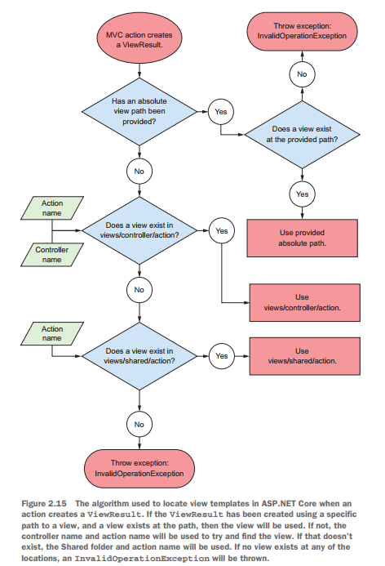

Đoạn code sau shows nội dung của About.cshtml file. Bạn có thể nhìn thấy rằng file chứa combination của code C# và HTML

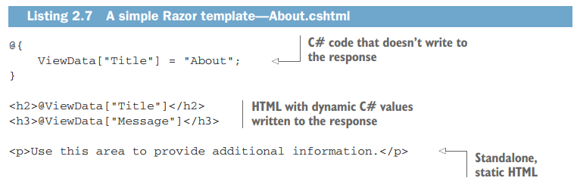

File này khá nhỏ, nhưng nó mô tả 3 tính năng của Razor mà bạn có thể sử dụng cho template của bạn. Đơn giản nhất là standalone (đứng một mình), static HTML thì luôn hợp lệ trong một template và sẽ được reder y như vậy trong the response.

Thứ 2, bạn có thể viết code C# thuần trong Razor template bằng việc sử dụng cấu trúc

@{ /* C# code here */}

Bất kì đoạn code nào nằm giữa {} thì sẽ được execute nhưng không được viết tới response.

Ví dụ đoạn code sau sẽ được execute nhưng không được viết tới response

@{

ViewData[“Title”] = “About”

}

Một tính năng khác được show trong template là viết các dynamic variables C# động tới HTML stream bằng cách sử dụng @ symbol. Cái này có khả năng combine dynamic và static markup đây là sức mạnh của Razor template.

<h2>@ViewData[“Title”]</h2>

<h3>@ViewData[“Message”]</h3>

Tại thời điểm này có lẽ bạn tự hỏi, vậy mấy thằng header, footer khi mà hiển thị trên trang web đâu cả rồi, ở đây có mấy thằng ở giữa.

Thì ở đây là việc Razor có khái niệm về *layouts,* cái là base templates định nghĩa các common element của application như là headers và footers. Các layouts này định nghĩa một section cái mà chúng sẽ render the action method template ở section này. the layout combines với the action method template để đẻ ra final HTML cái mà gửi tới browser. cái này tránh việc bạn có duplicate code cho header, footer ở mọi page

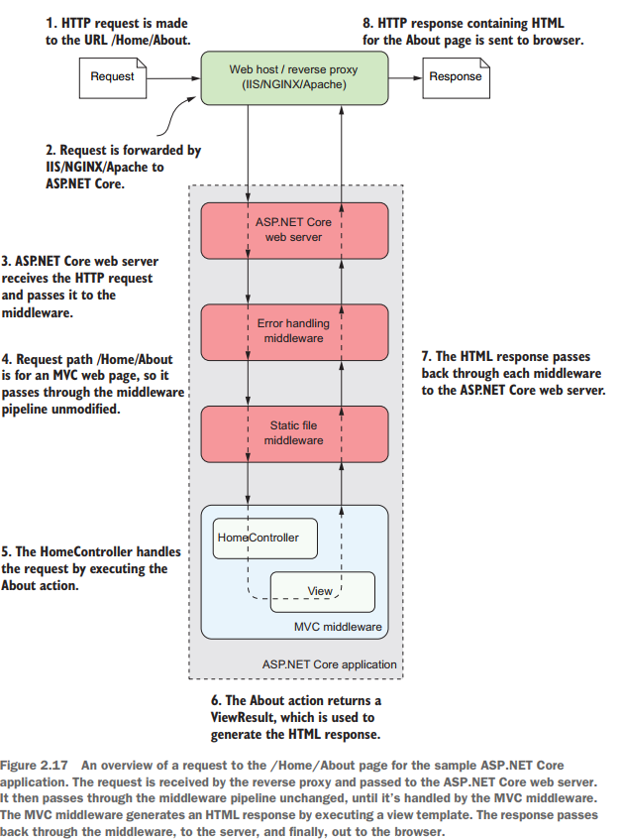

## Handling requests with the middleware pipeline

The middleware pipeline là một phần cực kì quan trọng để config định nghĩa các hành vi của application và cách nó phản hồi request. Hiểu về cách mà build và compose middleware là chìa khóa để thêm vào các tính năng tới application của bạn.

Chúng ta sẽ được biết xem cái gì là middleware và cách sử dụng nó để tạo một pipeline. Bạn sẽ nhìn thấy cách mà một dây chuỗi các middleware components làm việc cùng nhau, với mỗi component thì sẽ thêm một chức năng riêng. Các ví dụ trong chapter này giới hạn ở việc sử dụng các middleware components có sẵn, và show cách mà chúng sắp xếp đúng cách cho application. Trong chapter 19, ta sẽ học cách xây dựng middleware của riêng mình và kết hợp nó vào trong pipeline.

Chúng ta sẽ bắt đầu tìm hiểu về khai niệm middleware, tất cả những thứ bạn có thể đạt được với nó, và cách một middleware component thường map tới “cross cutting concern”.

Có nhiều tính năng của application cut đi qua nhiều layers. Logging, error handling and security là classic cross-cutting concerns cái mà được yêu cầu bởi nhiều phần của application. (corncern là một tập các thông tin có tác động đến code của một chương trình, nôm na thì nó như là nhiệm vụ, mỗi nhiệm vụ thì do một tính năng đảm nhiệm. cross-cutting concern là các khía cạnh của một chương trình gây ảnh hưởng tới concerns khác, có nghĩa là có những concern- nhiệm vụ gây ảnh hưởng tới toàn bộ các tính năng)

Khi mà tất cả các request pass qua middleware pipeline, đây là nơi thích hợp để config và xử lý các aspects (cross cutting concern).

Trong phần 3.2 ta sẽ giải thích cách mà compose invidiual mniddleware components vào trong một pipeline.

Tiếp theo bạn sẽ đi đến một pipeline phức tạp chứa multiple middleware. Bạn sẽ sử dụng ví dụ này để khám phá tầm quan trọng của việc sắp xếp thứ tự của the middleware pipeline và nhìn cách mà các requests được xử lý khi pipeline chứa nhiều hơn một middleware.

Trong phần 3.3 bạn sẽ học cách sử dụng middleware để deal với một aspect quan trọng của application: error handling. Bạn có thể xử lý errors trong nhiều cách nhưng một cách truyền thống của the classic cross-cutting concerns là middleware

### What is middleware

the word *middleware* được sử dụng trong vài hoàn cảnh của software development và IT, vậy cái gì là middleware

Trong ASP.NET Core, middleware là C# classes cái mà có thể xử lý một HTTP request hoặc response. Middleware có thể là

* Xử lý một incoming HTTP request bằng việc generating một HTTP response
* Xử lý một incoming HTTP request, chỉnh sửa nó và pass nó tới các middleware khác
* Xử lý một outgoing HTTP response, chỉnh sửa nó, và pass nó tới middleware khác, hoặc ASP.NET Core web server.

Bạn có thể sử dụng middleware trong nhiều cách. Ví dụ, logging middleware lưu ý khi một request đã đến và sau đó pass nó tới piece of middleware khác. Trong khi đó, một image-resizing middleware component có lẽ phát hiện một request image với size xác đinh, generate the image và gửi lại user.

Thằng middleware quan trọng nhất của ASP.NET Core application là MvcMiddleware class. Class này generate tất acar HTML pages và API responses. Giống như là image-resizing middleware, nó nhận request, generate response và sau đó gửi lại user

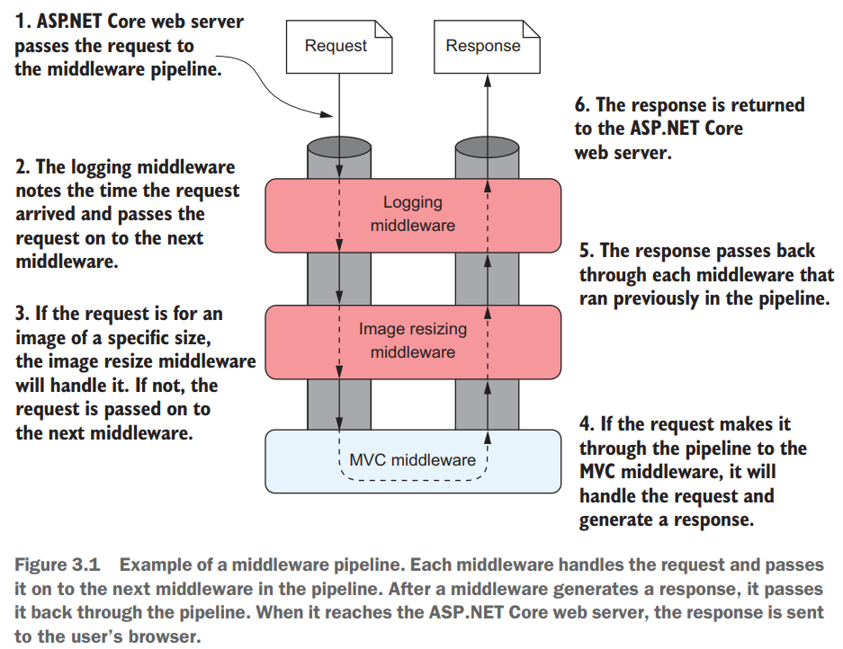

**Definition** Với sự sắp xếp dư này, một middleware có thể gọi đến thằng middleware khác và thằng này lại gọi tới thằng khác nữa nên gọi nó là pipeline

Một trong những trường hợp phổ biến nhất cho việc sử dụng middleware là cho cross-cutting concerns của application. Các aspects này của application cần được gặp với mỗi request, bất kể là path request hay là resource requested. Những aspects này bao gồm:

* Logging mỗi request
* Thêm security headers tới the response
* Mối quan hệ của một request với user
* Thiết lập ngôn ngữ cho the current request

Trong mỗi thằng trên, the middleware sẽ nhận request, chỉnh sửa nó và sau đó pass the request tới middleware tiếp theo trong pipeline. Các middleware đằng sửa có thẻ sử dụng các thông tin chi tiết được thêm vào bởi các middleware trước đó để xử lý the request trong nhiều cách. Ví dụ trong hình 3.2, the authentication middleware liên kết the request với user. The authorization middleware sử dụng thông tin chi tiết này để verify liệu rằng the user có quyền để tạo một request tới application hay không.

Nếu user có quyền, the authorization middleware sẽ pass the request tới the MVC middleware để cho phpes nó generate một response. Nếu không có quyền, the authorization middleware có thể ngắt luôn và generate một response trực tiếp. Và MVC middleware không thấy được request

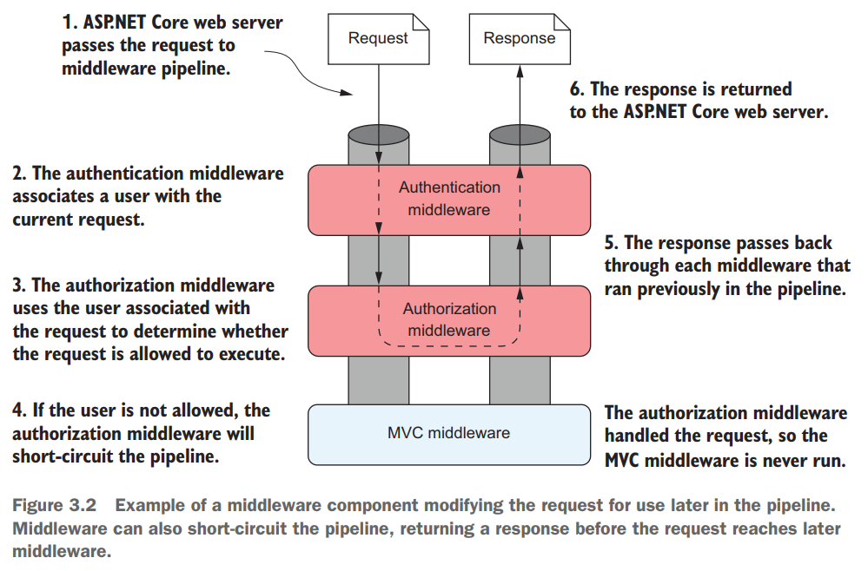

Một điều cần quan tâm là pipeline là 2 chiều. The request pass qua the pipeline theo 1 chiều cho đến khi một middleware generate response, tại lúc này the response sẽ pass back lại lần 2 cho đến khi nó gặp đc thằng middleware đầu tiên. Cuối cùng middleware đó sẽ pass lại ASP.NET Cor web server (kestrel)

##### The HttpContext object

Chúng ta đã đề cập nó ở chapter 2. The ASP.NET Core web server tạo ra một HttpContext, cái mà the ASP.NET Core application sử dụng như là một loại storage cho mỗi một single request. Bất kỳ cái gì mà nằm trong request cụ thể này và response đằng sau đều có thể được liên kết và lưu trữ trong nó. Cái này có thể bao gồm các properties của the request, request-specific services, data mà đã được load, hoặc errors cái mà gặp phải. The web server điền đầy đủ thông tin chi tiết và khởi tạo HttpContext và pass nó tới toàn bộ application

Tất cả các middlware đều có thể access tới the HttpContext cho mỗi một request. Nó có thể sử dụng như này, ví dụ, để xác định liệu the request có chứa về user credentials page mà the request cố gắng truy cập. Nó có thể sử dụng thông thin chi tiết này để xác định cách mà xử lý the request.

Khi mà application xử lý xong the request, nó sẽ update the HttpContext với pressonse và trả về thông qua middlrware pipeline tới the web server. The ASP.NET Core web server sau đó sẽ convert thằng này tới raw HTTP response và gửi lại tới the reverse proxy, rồi sau đó forward nó tới user’s browser.

Các requests được pass tới the middlware pipeline là HttpContext objects. the ASP.NET Core web server build một HttpContext object từ một incoming request, pass lên và xuống the middleware pipeline. Khi bạn sử dụng các middleware có sẵn ta sẽ hiếm khi phải xử lý cái này mà dùng ăn sẵn.

##### Middleware vs. HTTP modules and HTTP handlers

Trong phiên bản trước là ASP.NET, khái niệm middleware pipeline không được sử dụng. thay vì thế, chúng ta có HTTP modules và HTTP handlers.

Một HTTP handler là một process chạy trong khoảng thời gian response tới request và generates the response. Ví dụ, the ASP.NET page handler chạy trong presonse tới requests cho .aspx pages. Thay vì vậy, bạn có thẻ viết một custom handler trả về resized images khi một image được yêu cầu.

HTTP modules xử lý the cross-cuting concerns của applications, như là bảo mật, logging, session. Chúng chạy trong response to the lifecycle events tức là các trạng thái của request. Các event bao gồm BeginRequest, AcquireRequestState, and PostAcquireRequestState

Cách này hoạt động nhưng ta cần tìm hiểu module nào hoạt động ở trạng thái nào các thứ, phức tạp.

The middleware pipeline dễ hiểu và đơn giản hơn

### Combining middleware in a pipeline

Mỗi middleware component có một single primary concern. Nó chỉ xử lý một khía cạnh của request. Logging middleware sẽ chỉ deal với logging the request, authentication middleware chi lo lắng vấn đề định danh the current user, và static-file middleware chỉ lo lắng việc trả về các static files (khi được yêu cầu).

Mỗi concern được quan tâm cao độ, làm cho các components nhỏ và dễ lý luận. Nó cũng trao cho app khả năng flexible.

Để xây dựng một application hoàn chỉnh, bạn compose nhiều middleware components với nhau trong pipeline. Mỗi middleware có thể access tới the original request cộng thêm sự thay đổi được middleware trước đo trong pipeline thêm vào. Khi một response được tạo ra, mỗi middleware có thể nhìn vào hoặc sửa the response khi mà nó pass thông qua pipeline một lần nữa trước khi được gửi tới user. Cái này cho phép bạn xây dựng một application phức tạp với nhiều hành vi nhỏ tổ hợp tạo thành.

Trong toàn bộ phần này, bạn sẽ thấy cách tạo một middleware pipeline bằng việc composing các components với nhau. Sử dụng các midleware components chuẩn, bạn sẽ học cách để tạo một holding page và serve static files từ một folder trên disk.

#### Simple pipeline scenario 1: holding page

Ta sẽ tạo một duy nhất một middleware trong pipeline là WelcomePageMiddleware (thằng này nằm trong framework của ASP.NET Core). The middleware responds bằng việc tạo ra một HTML response. Và pass lại tới ASP.NET Core web server, và forward tới user để display trên browser.

NHư với tất cả ASP.NET Core applicattions, bạn định nghĩa the middleware pipeline trong Configure method của Startup bằng việc thêm middleware tơi IapplicationBuilder object

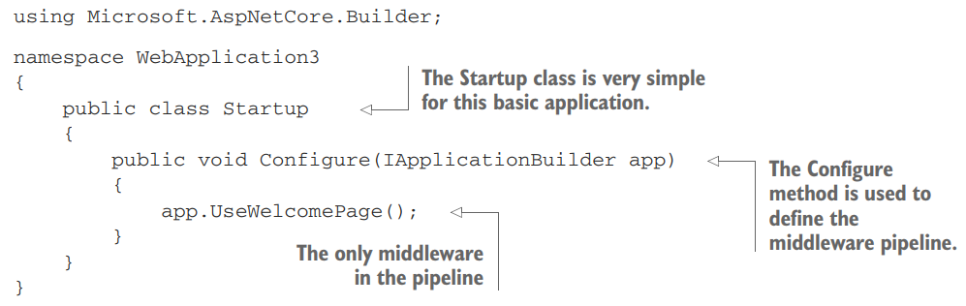

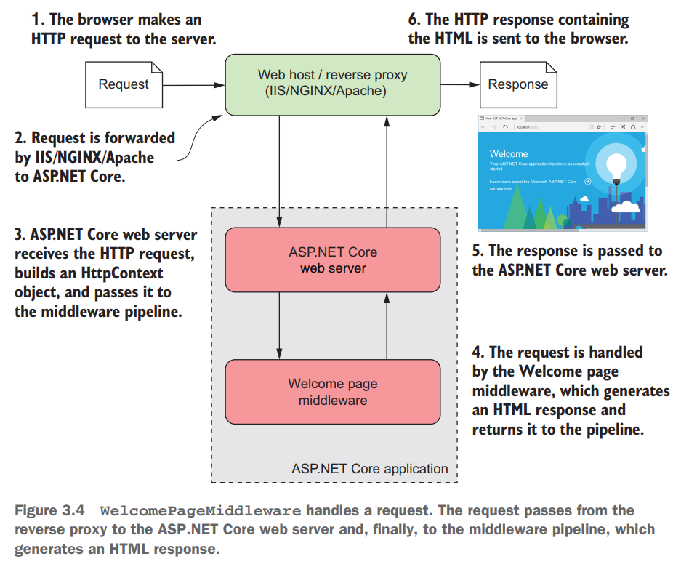

Như bạn nhìn, the Startup cho application bây giờ rất đơn giản.

Việc gọi the UseWelcomePage method đã thêm WelcomePageMiddleware là next middleware tới the pipeline.

#### Simple pipeline scenario 2: Handling static files

Phần lớn các web application, bao gồm cả dynamic content, phục vụ một số các pages bằng việc sử dụng static files. Images, Js, và Css .

Chúng ta sẽ sử dụng StaticFileMiddleware để tạo một application chỉ phục vụ cho static files từ the wwwroot folder khi requested

Ví dụ ta có một HTML file sử dụng the /Example.html path

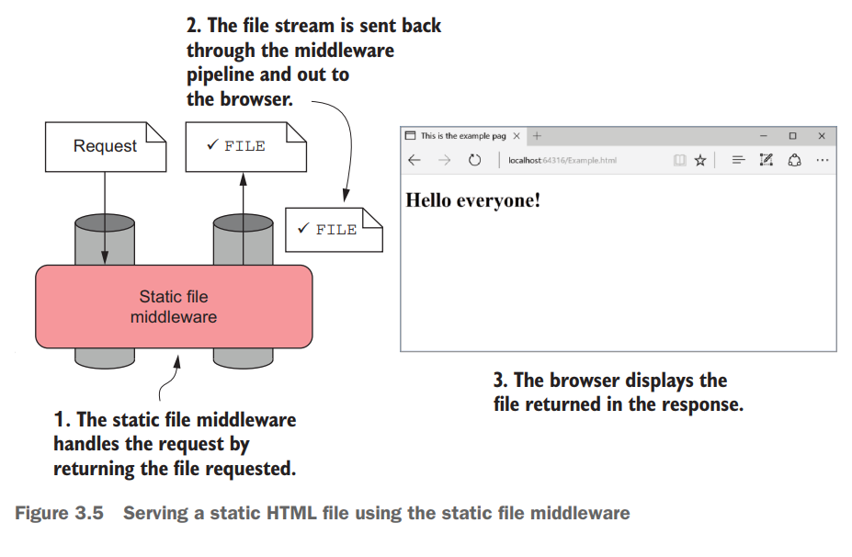

Nếu không tìm thấy file nó sẽ trả về

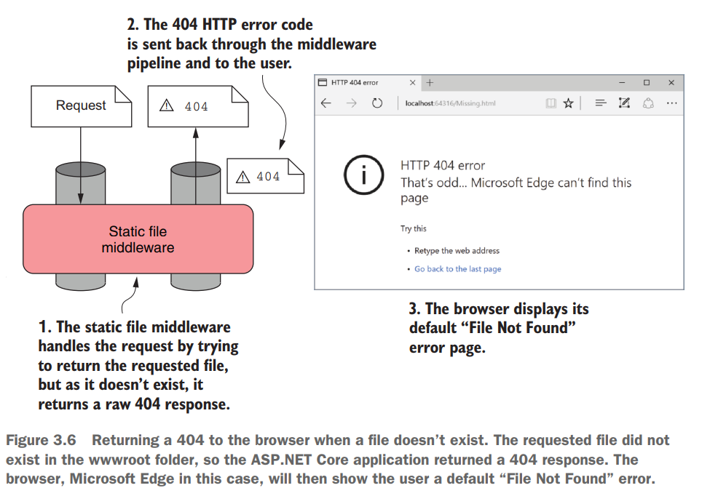

Để làm được như thế, ta config khá là đơn giản, chỉ cần thêm StaticFileMiddleware vào là xong

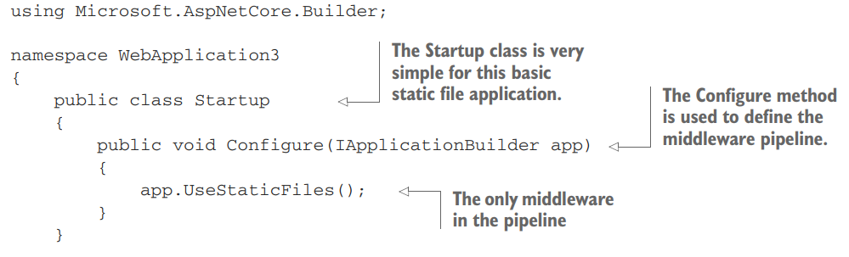

Khi mà application nhận được một request, the ASP.NET Core web server xử lý nó và pass nó tới the middleware pipeline. StaticFileMiddleware nhận được the request và xác định liệu nó có thể xử lý request này không. Nếu requested file mà tồn tại, the middleware xử lý the request và trả về file là response như hình 3.7

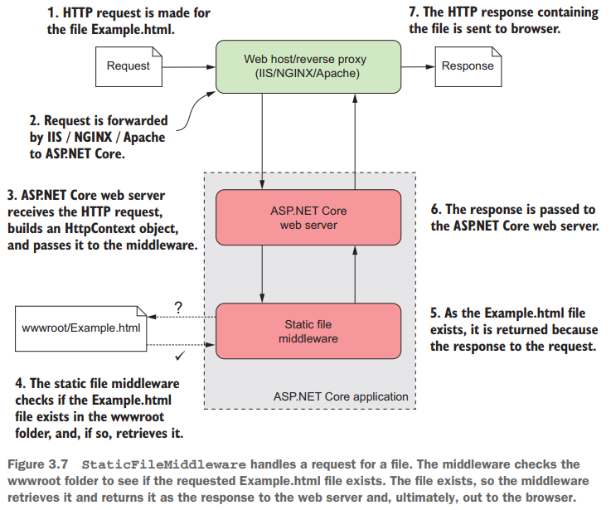

Nếu mà the file không tồn tại, the request sẽ pass qua the static file middleware không bị thay đổi và đi tới thằng middleware tiếp. Nhưng chờ đã, nở đây ta chỉ có một middleware vậy thì làm sao có thằng tiếp theo để mà pass vì thằng này có xử lý được request đâu. May mắn thay, ASP.NET Core đã tự động thêm một middleware tới end của pipeline. và thằng này luôn trả về 404 response nếu nó được gọi đến.

Một pipeline có thể đoản mạch hay không tùy vào xử lý của pipeline đối với request nó có response được hay k, nhưng nếu đoản mạch có nghĩa là sẽ không thằng nào đằng sau với được request này. Còn không đoản mạch tức là sẽ pass tiếp, nhưng nếu nó là thằng cuối cùng thì sẽ có một thằng middleware dummy được call và trả về 404

**TIP** Nhớ rằng, nếu không có middleware generates response cho request, the pipeline sẽ tự động trả về 404 error tới browser.

##### HTTP response status codes

Mọi HTTP response chứa một status code, optionally, một cụm từ mô tả trạng tháy. Status code là cơ bản của giao thức HTTP và tiêu chuẩn để chỉ ra kết quả theo một cách chung nhất. 200 response có nghĩa là thành công trong khi 404 là không thể tìm thấy

Tatus code luôn có 3 chữ cái và được nhóm trong 5 loại theo chữ cái đầu

* + 1xx – Information. Ít được sử dụng, cung cấp thêm các hiểu biết chúng
  + 2xx – Success. The request được xử lý thành công
  + 3xx – Redirection. The browser phải theo link được cấp để cho phép user tới log in
  + 4xx – Client error. Có vấn đề với request. Ví dụ, the request gửi dữ liệu hkoong hợp lệ, hoặc user không được cấp quyền để thực hiện request
  + 5xx – Server error. Có vấn đề trên server làm request fail

Các status code lái hành vi của browser. Ví dụ, the browser sẽ xử lý một 301 response một cách tự động bằng viecj redirecting tới new link được ấp và tạo một request thứ 2 mà không cần user phải làm gì.

Error code được tìm thấy trong 4xx và 5xx classes. Các thằng thg thấy là 404 khi mà not found, 400 khi mà data không hợp lệ, 500 khi mà gặp vấn đề lỗi trên server. HTTP response cho error codes có lẽ không bao gồm thêm response body cái là content để display khi mà client nhận được response

#### Simple pipeline scenario 3: An MVC web application

Chúng ta sẽ bắt đầu với một basic middleware pipeline là ASP.NET Core MVC template và sau đó mở rộng nó bằng việc thêm vào các middleware khác. The output homepage sẽ như hình sau

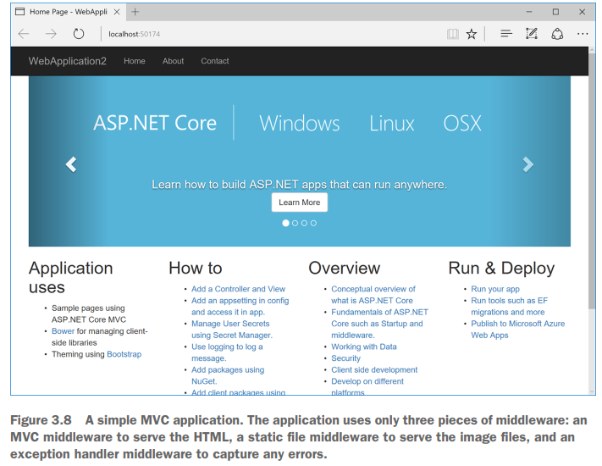

Như bạn có thể nhìn trong hình, để tạo apllication này cần 3 middleware: MVC middleware để generate the HTML, static file middleware để phục vụ the image files từ the wwwroot folder, và một exception handler middleware để xử lý bất kì lỗi nào gặp phải.

Đây là config của chúng ta về services và pipeline

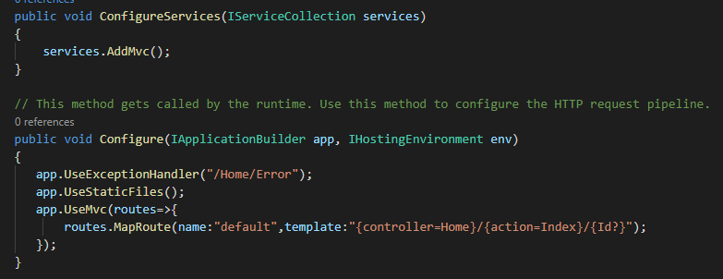

Có vài điểm ta cần lưu ý, đầu tiên, tất cả các methods để add middleware vào pipeline đều bắt đầu bằng *Use* . Nó là convention cho việc sử dụng các extension methods để mở rộng tính năng của IapplicationBuilder;

Cái thứ 2 là thức tự của chúng trong Configure method. The exception handler middleware được gọi đầu tiên, sau đó nó passes the request tới static file middleware. The static file handler sẽ generate response nếu request tương ứng tới một file, nếu không nó sẽ pass request tới MVC middleware.

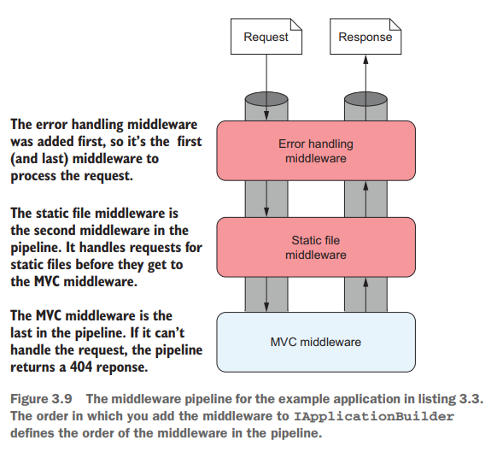

Tác động của việc order rất rõ ràng khi ta có 2 thằng middleware cùng lắng nghe path giống nhau.

Hình 3.10 show cái gì sẽ xảy ra nếu bạn thêm vào Welcome middleware vào ngay đầu

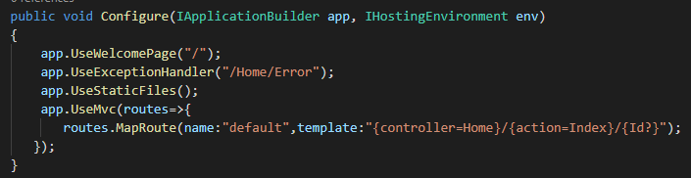

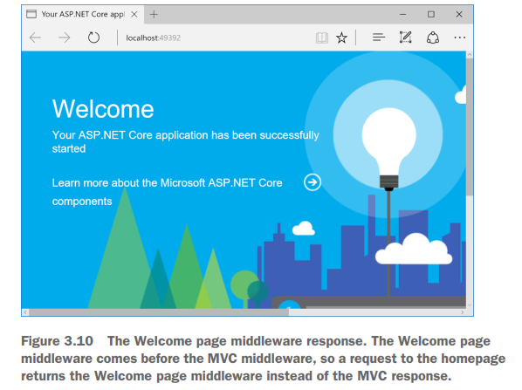

Mặc dù MVC middleware cũng xử lý “/” path, nhưng Welcome-PageMiddleware thì là thằng được nhận the request trước trong pipeline, vì vậy nó trả về một response và những thằng đằng sau không nhận được request để xử lý lun. Tức là thằng này đoản mạch lun cái pipeline =))

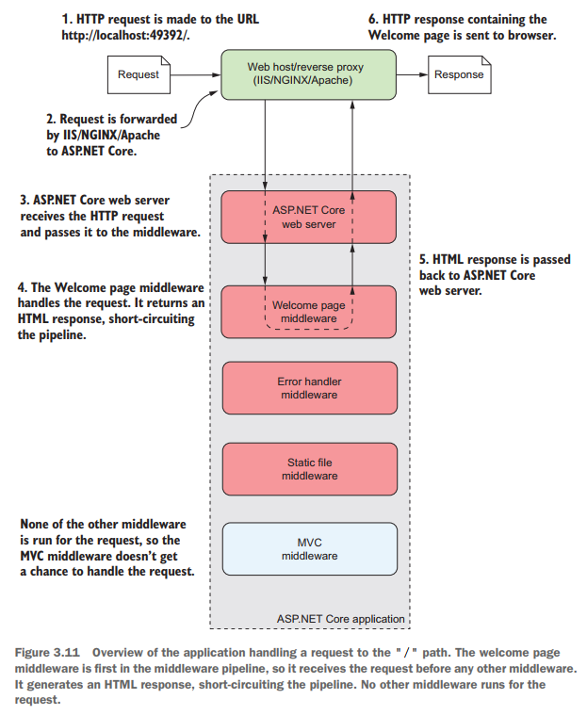

Tương tự, nếu bạn đặt thằng WelcomePageMiddleware tới cuối và nằm sau Use-Mvc thì thằng Welcome middleware sẽ đéo thể với được tới request vì thằng MVC middleware lúc này sẽ đoản mạch

Tất cả ví dụ trên đang cố show cho ta thấy cách xử lý an incoming request và generate một response, nhưng hãy nhớ rằng the middleware pipeline là 2 chiều. Mỗi một middleware đều có cơ hội xử lý 2 lần, 1 lần là incoming request và một là outcoming response.

Trong ví dụ trươc, chúng ta có thểm Exeption middleware tới đầu của pipeline, nhưng nó chưa làm bất cứ cái cc gì cả. Error handling middleware bỏ qua incoming request và nó sẽ kiểm tra the outgoing response, nó chỉ chỉnh sửa khi gặp phải error.

### Handling errors using middleware

Errors là cái gì đó hiển nhiên trong phát triển applications. Thậm chí nếu bạn viết code một cách hoàn hảo thì sớm hay muộn bạn release và deploy application, các users sẽ tìm thấy cách để break nó. Cái quan trọng là application xử lý các errors một cách khéo léo và cung cấp response cho người dùng một cách phù hợp và không khiến toàn bộ ứng dụng bị lỗi.

Triết lý thiết kế của ASP.NET Core là mọi tính năng là opt-in (chọn tham gia). vì vậy, error handling là một tính năng, bạn cần enable nó trong application. Có nhiều kiểu lỗi klhacs nhau và cũng có nhiều cách xử lý chúng nhưng trong section này chúng ta sẽ focus vào 2 cái: exeptions and error status codes.

Exeptions xẩy ra bất cứ khi nào có một cái gì đó không mong muốn xảy ra. Nếu một exeption xảy ra trong một middleware, nó sẽ lan truyền trong pipeline như hình 3.12. Nếu the pipeline không xử lý exeption, the web server sẽ trả về 500 status code back to user.

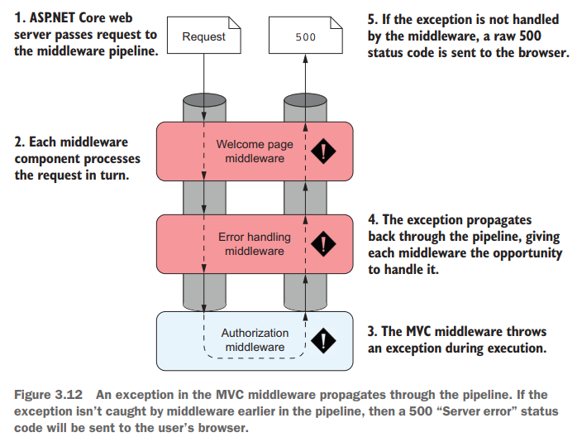

Trong nhiều tình hống, một error không phải là exeption. Lúc này middleware có lẽ generate một error status code. Một trường hợp được thấy trước đây là khi the request không được xử lý và the pipeline trả về 404 error, dần đến một trang chung chung và user nhìn vào sẽ không hỉu gì, gây không thân thiện cho người dùng.

Error middleware cố gắng gửi thông điệp về the problems bằng việc chỉnh sửa the response trước khi the app trả về tới user. Về cơ bản, error handling middleware trả về thông tin chi tiết của error khi gặp phải hoặc nó trả về một generic, nhưng thân thiện hơn là HTML page tới the user. Bạn sẽ luôn đặt error handling middleware ở đầu của pipeline để chắc chắn rằng nó sẽ bắt được bất kì errors nào dduwowcjtaoj ra trong các middleware đằng sau, hình 3.13

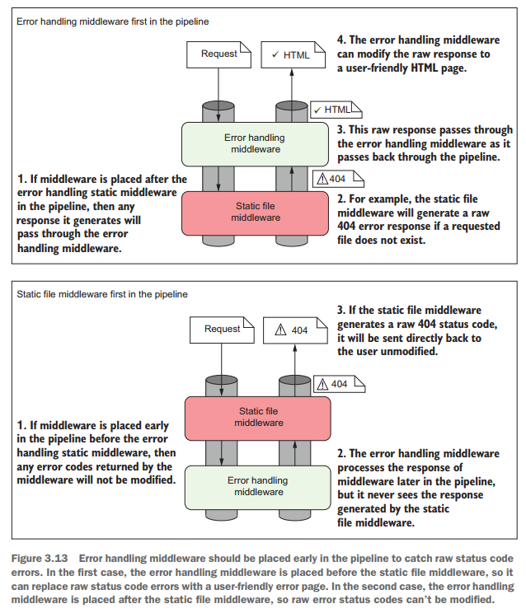

Phần còn lại của section này sẽ show cho ta vào kiểu xử lý error middleware có sẵn. Ta có thể sử dụng bất kì thằng nào trong chung.

#### Viewing exeptions in development: DeveloperExeptionPage

Microsoft cung cấp cho ta *DeveloperExeptionPageMiddleware* để cho developer có nhiều thông tin hơn trong quá trình phát triển

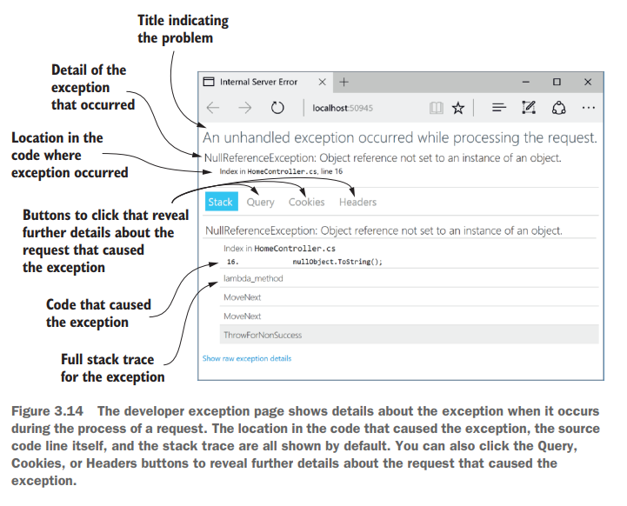

Việc trả ra cái này đối với developer khi debugg là quá ngon, nhưng sẽ đéo an toàn khi trả ra cho user, nên chỉ dùng trong lúc phát triển.

Trong môi trường production ta sử dụng *ExeptionHandlerMiddleware*

#### 3.3.2 Handling exeptions in production: ExeptionHandlerMiddleware

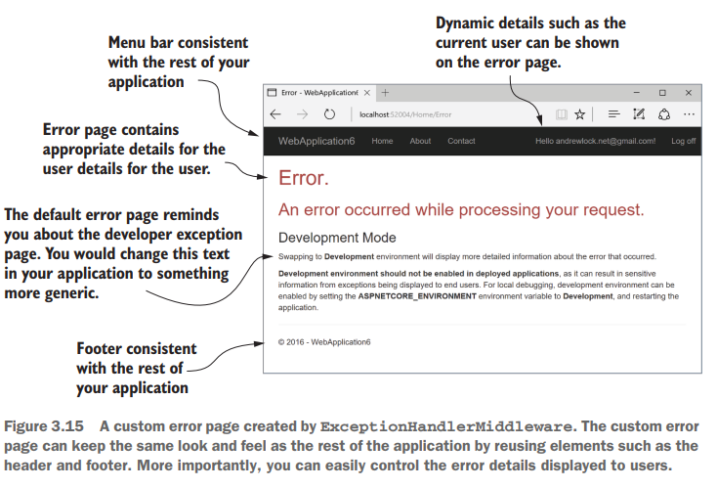

Ta vẫn muốn bắt lỗi nhưng cũng để user nhìn thân thiện hơn, và đây là lý do ta sử dụng ExeptionHandlerMiddleware.

Để mà có thể switch giữa 2 middleware này giữa 2 môi trường development ta có thể sử dụng config middleware pipeline như sau:

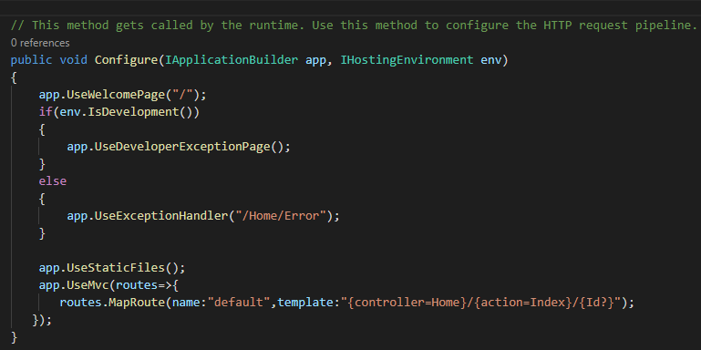

Khi mà thêm ExeptionHandlerMiddleware tới application, bạn sẽ cung cấp một path trở tới the custom error page cái mà sẽ được hiển thị tới user. Trong ví dujg trên, bạn đã sử dụng error handling path của /home/error

Hình 3.16 show cho ta biết cái gì xảy ra khi mà ExeptionHandlerMiddleware xử lý một exeption. Nó show luồng chạy của các events khi mà MVC middleware generate một exception khi một request được tạo trỏ tới /home path. The final response trả về một error status code nhưng cũng cung cấp một HTML response để display tới the user, sử dụng /error path

Trình tự của events khi mà exeption gặp phải trong middleware pipeline đằng sau ExeptionHandlerMiddleware như sau:

1. Một middleware throws một exeption
2. ExeptionHandlerMiddleware bắt lấy the exception
3. Bất cứ response đã định nghĩa cũng sẽ bị clear
4. The middleware ghi đè the request path và cung cấp error handling path
5. The middleware gửi request lại tới the pipeline
6. The middleware pipeline generate một new response như bình thì
7. Khi the response quay lại ExeptionHandlerMiddleware, nó sửa status code về 500 và pass lại web server

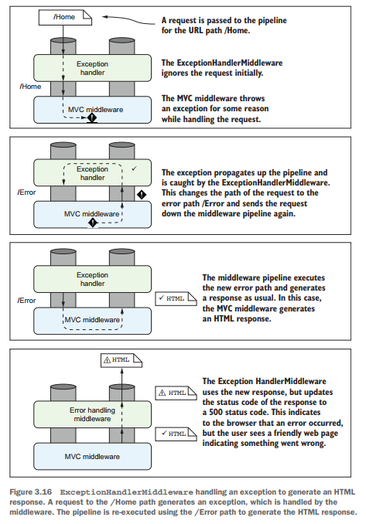

Ưu điểm của việc re-executing the pipeline là ta có thể trả về message như ta mong muốn và custom. Như là việc có thêm cả thanh navigation của page trả về

Việc sử dụng như này sẽ cho ta sự nhất quán của application với các error page nhưng cũng có cái nó bó tay. Vì nó chỉ có thể kiểm saots response chưa trả về cho client còn nếu trả về rồi xong lỗi xảy ra trong quá trình trả về đó thì chịu.

Một vấn đề khá là phổ biến là gặp khi the error handling path ném ra một error trong khi re-execction of pipeline.

1. Khi mà user gặp lỗi homepage, the code cho việc generating the menu bar ném ra một exeption
2. The exeption lan truyền lên the middleware pipeline
3. Khi gặp, ExeptionMiddleware capture nó và re-exectue sử dụng the error handling path
4. Khi mà the error page execute, nó cố gắng generate menu bả cho app, cái này lại ném ra một exeption
5. The exeption lại bắt đầu lan truyền
6. ExeptionHandler đã cố gắng đánh chặn một request, vì vậy nó sẽ cho phép the error lan đến đầu của middleware pipeline
7. The web server trả về một raw 500 error, như thể là không có error handling middleware

**Warning** Nếu error handling generate ra một error, the user sẽ nhìn thấy một generic error browser. Tốt hơn là sử dụng static error page cái mà sẽ luôn làm việc hơn là dynamic page có thể gây ra rủi ro

Nhớ rằng, chỉ khi nó throw exeption thì mới được thằng này bắt và xử lý, còn nếu tự bắt exeption và response thì sẽ không có chuyện gì, như việc path not found sẽ do MVC tự tạo ra một HTML page response

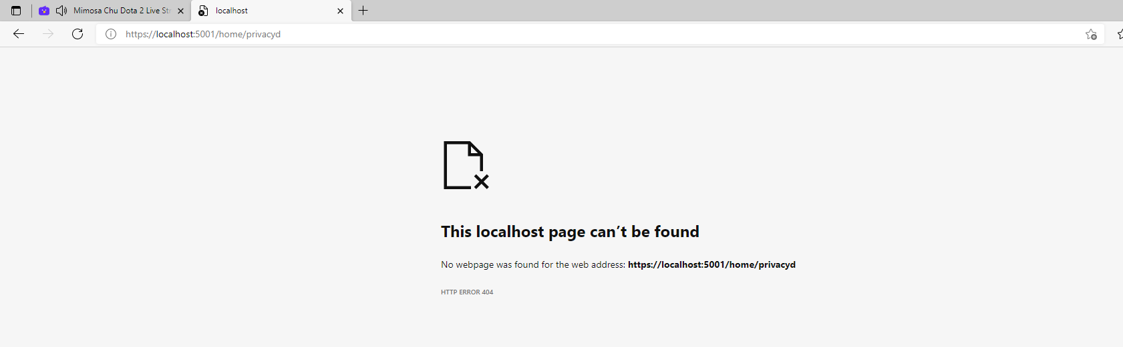

Còn nếu gọi đến page và throw exeption ta sẽ có

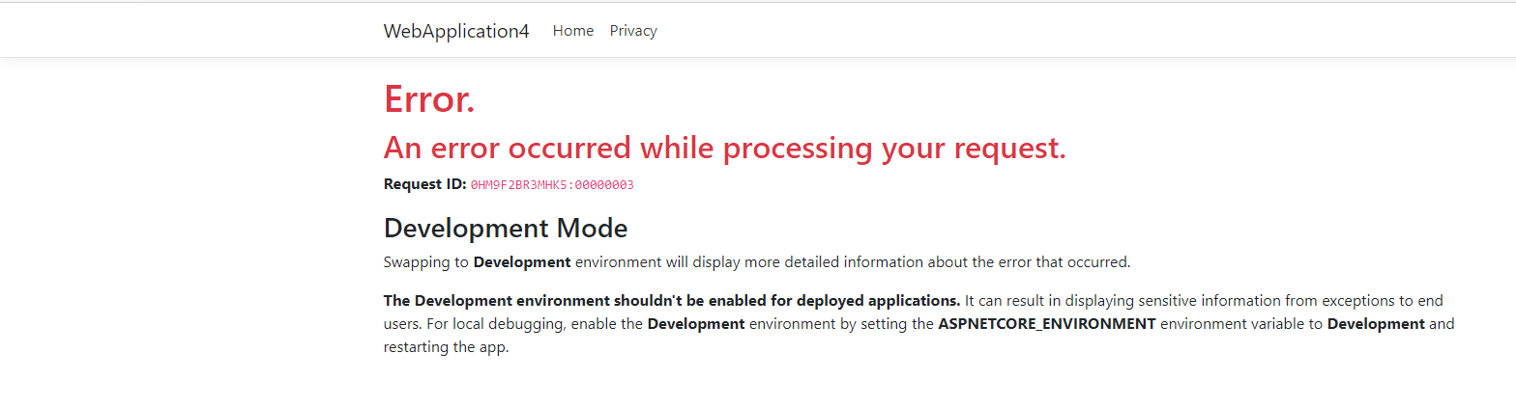

#### Handling other errors: StatusCodePagesMiddleware

Thường thì application cũng hay trả ra error state với hàng loạt HTTP status codes. Nếu mà không có xử lý các status code dư này thì ta sẽ thấy một page hiển thị chung chung

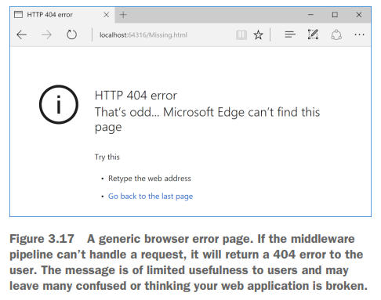

Microsoft cung cấp *StatusCodePagesMiddleware* cho việc sử lý các trường hợp này

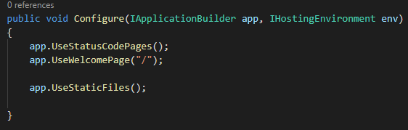

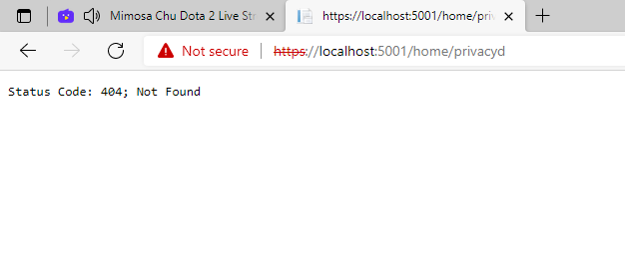

Và ta được kết quả như trên.

Với middleware này, nó sẽ đánh chặn các HTTP status code bắt đầu với 4xx và 5xx và không có response body . Trường hợp đơn giản nhất, khi mà bạn không cung cấp thêm bất cứ cái gì bổ sung thì nó chỉ được kết quả như hình trên.

Nếu ta muốn re-execute pipeline thì sử dụng



Hãy nhớ 1 điều về khi mà re-execute là cái đoạn path mà ta nhập vào chính là new request, để chạy pipeline một lần nữa với new request này.

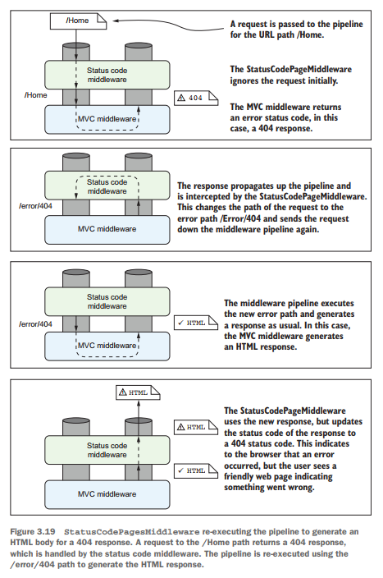

Chú ý rằng, the error handling path “/error/{0}” chứa một format string token, {0}. Khi the path được re-executed, the middleware sẽ thay thế token này với status code number.

**Note** StatusCodePageMiddleware có thêm overloads cái mà cho phép bạn execute custom middleware khi gặp một error thay vì re-executing an MVC path

Có lúc ta sẽ không cần đến chúng và phải vô hieeuh hóa chúng cho một single request

#### Disabling error handling middleware for Web APIs

ASSP.NET Core không chỉ tuyệt vời cho việc tạo user-facing web applications, nó cũng tuyệt vời cho việc tạo HTTP services cái mà có thể được truye cập từ một server application khác hoặc từ một client-side single-page application. Trong cả 2 trường hợp này, bạn có lẽ không muốn trả về HTML tới client, mà trả về JSON hoặc XML

Trong tình huống này, nếu ta gặp error, bạn có lẽ không muốn gửi lại một HTML page. Việc trả về HTML page tới một application cái mà mong muốn JSON có thể phá vỡ không mong muốn. Thay vì thế, the HTTP 500 status code mang tính mô tả hữu ích hơn.

Trong trường hợp đơn giản nhất, khi mà application serves như một API tới application khác, bạn không cần error handling middleware. Bạn có lẽ muốn sử dụng log errors bằng việc sử dụng middleware, nhưng bạn không cần thay đổi the response body trong tình huống này.

Nhưng nếu bạn có cả ASP.NET Core application cái mà có cả 2 role, nó vừa serves HTML mà cũng có cả API? Bạn có lẽ muốn chắc chắn rằng error handling middleware chỉ chỉnh sửa the request tới HTML endpoint và rời khỏi the API request khi trả về status codes.

*StatusCodePagesMiddleware* hỗ trợ việc disabled cho một request. Khi the middleware run như là một phần của middleware pipeline, nó add thêm collection feature tới HttpContext object được gọi là IstatusCodePagesFeature.

**Definition** Features định nghĩa cái mà the ASP.NET Core web server cung cấp. Mỗi feature được đại diện bởi một interface trong the Features collection property trên HttpContext. Middleware có thể tự do để add hoặc replace trong collection như là một phần của request

Bạn có lẽ nhớ rằng the ASP.NET Core web server xây dựng một HttpContext object đại diện cho request. Bằng việc thêm một feature tới the HttpContext collection, StatusCodePagesMiddleare quảng bá nó hiện diện trong toàn bộ application. Điều này cho phép các phần khác của application có thể disable nó nếu cần

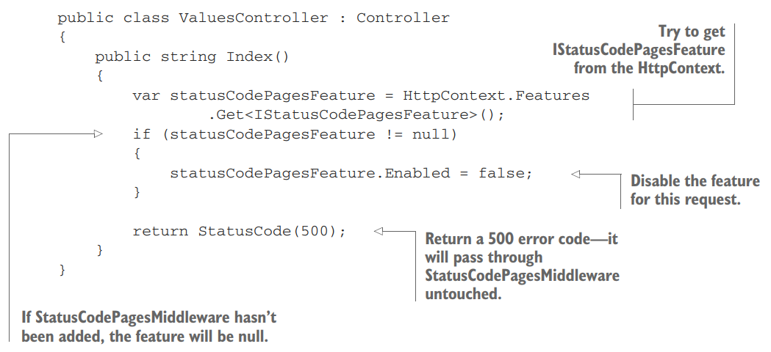

Khi mà Index method trong API controller chạy, nó sẽ cố để lấy IstatusCodePagesFeature từ the feature collection trên HttpContext. Nếu Status-CodeMiddleware đã chạy trong the request pipeline, thì nó sẽ có thể set Enabled=false. Nếu nó chưa chạy, thì the feature sẽ là null, vì vậy bạn cần nhớ check trước khi sử dụng.

## Creating web pages with MVC controllers

Trong ASP.NET Core web applications, middleware cuối trong pipeline tường là MvcMiddleware. Đây là nơi bạn viết application logic bằng việc call tới các classes khác nhua trong app. Nó cũng serves như là the main entry point cho users để tương tác với app. Thằng này có 2 forms:

* an HTML web application, designed for direct user by user. Nếu application này được sử dụng trực tiếp bởi các users như các web application truyền thống, the MvcMiddleware chịu trách nhiệm generating the web pages cái mà user tương tác tới, Nó xử lý requests for URLs, nhận data posted và nó generates the HTML cái mà user sử dụng để view và navigate app của bạn.
* an API. Khả năng chính khác cho web application là phục vụ như là một API, backedn server processes, tới mobile app hoặc client framewrok cho việc xây dựng single page applications (SPAs). MvcMiddleware có thể thực hiện vai trò này bằng cách serves data trong format là JSON hoặc XML thay vì tập chung vào HTML output

Trong chương này, bạn sẽ học cách sử dụng ASP.NET Core sử dụng the MvcMiddleware để serve 2 thằng này. Đầu tiên ta sẽ tìm hiểu lợi ích của MVC pattern và sau đó cách mà MVC áp dụng tới ASP.NET Core

Trong chương này sẽ không cover Web APIs. Web APIs vẫn sử dụng Mvc-Middleware nhưng được sử dụng nhẹ hơn trong cách khác. 5 chương tiếp theo đều đề cập đi sâu vào Mvc middleware, vì thằng này là logic chính nên nó khá to và nặng.

### An introcution to MVC

#### The MVC design pattern

The MVC design pattern là một pattern khá phổ biến cho việc design apps có UIs. MVC pattern có nhiều cách diễn giải khác nhau, mỗi cách tập chung vào các khía cạnh hơi khác của pattern. Ví dụ, nguyên bản của MVC pattern là rich-client graphical user interface (GUI) apps hơn là web app. Về vơ bản, mục tiêu của pattern là chia cắt việc quản lý và thao tác với dữ liệu vs visual.

Ta sẽ xem cái gì xảy ra khi MvcMiddleware nhận được request. Hình 4.1 show cho ta thấy cách mà MVC pattern được sử dụng để xử lý các khía cạnh của một request

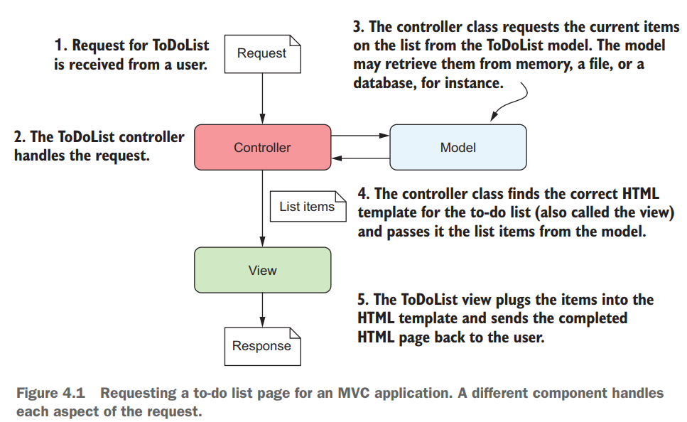

Có 3 components tạo lên MVC pattern

* Model – dữ liệu cần được hiển thị, the state of application
* View – The template cái mà hiển thị dữ liệu được cung cấp bởi the model
* Controller – Updates the model và chọn view phù hợp

Thực ra ở đây còn 1 thằng nữa là ViewModel (dữ liệu của một view) được kết hợp từ nhiều model với các dữ liệu cần thiết để tạo lên một ViewModel cho View. Controller chịu trách nhiệm tổng hợp các Model và đẻ ra ViewModel cho view sử dụng.

Có một biến thể của MVC là MVVM. Model-ViewModel-View. Ở đây thằng controller đã hợp nhất với ViewModel, ViewModel ở đây vừa thể hiện dữ liệu móc nối với View vừa làm công việc xử lý logic tương tác với data services để lấy model và update model.

Thường thì thứ tự các events khi mà application responds to the user như sau:

1. The controller nhận được request
2. Phụ thuộc vào request muốn gì, the controller fetch dữ liệu từ the application model, hoặc nó update the data tới the model
3. The controller chọn một view để display và pass the model tới nó
4. The view sử dụng the data trong model để generate UI

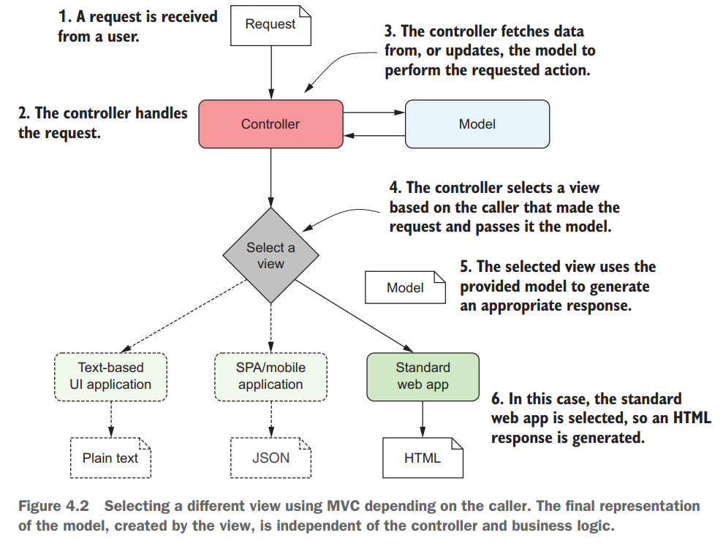

#### MVC in ASP.NET Core

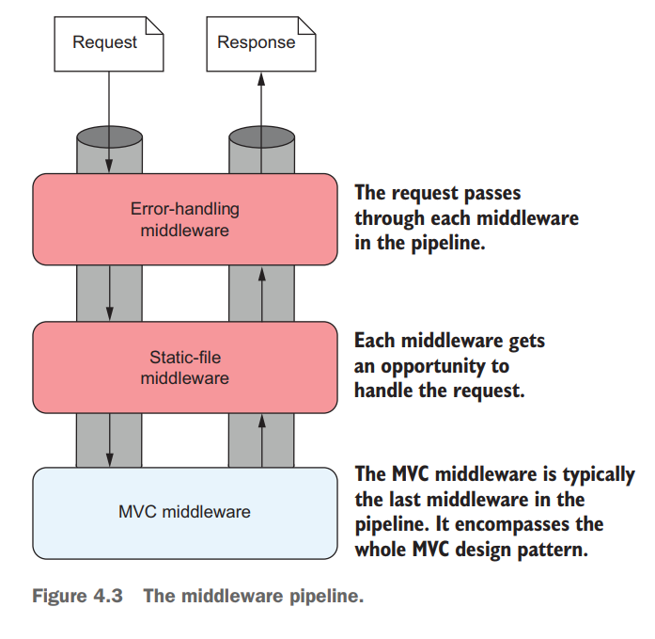

Đối với middleware xử lý cross-cutting concern hoặc narrow request. thì là các middleware nhẹ, còn với các tính năng mà yêu cần external dependencies hoặc nhiều hơn các framework được yêu cầu. The MvcMiddleware trong ASP.NET Core có thể cung cấp this framework. cho phép tương tác với application business logic và generation the UI. Nó xử lý mọi thứ từ việc mapping the request tới controller thích hợp tới việc generating the HTML hoặc API response.

Theo truyền thông thù MVC pattern chỉ có 1 loại Model duy nhất, với thằng này thì nó chỉ giữ data và behavior, the controller pass nó tới view và view sử dụng nó để generate UI. NHưng với complex application thì nó không đủ mạnh.

##### Directing a request to a controller and building a binding model

Binding model là model nhận các thông tin từ request và build thành một object pass tới parameter

Bước đầu khi the MvcMiddleware nhận một request là routing (định tuyến) the request tới một controller phù hợp. Ta thử nghĩ về một page trong to-do application. Trên page này, bạn hiển thị list các items đã được dán nhẫn categoru, gán nó tới một user cụ thê. Và request sẽ là todo/list/Simple/Andrew URL.

Routing nhận path và map nó dựa trên một danh sách các patterns đã được đăng kí.

Khi một action method được chọn, the *binding model (*nếu có) được generated, dựa trên the incoming request và method parameters được yêu cầu bởi action method. Một binding model thường là một class với các properties map tới the requested data

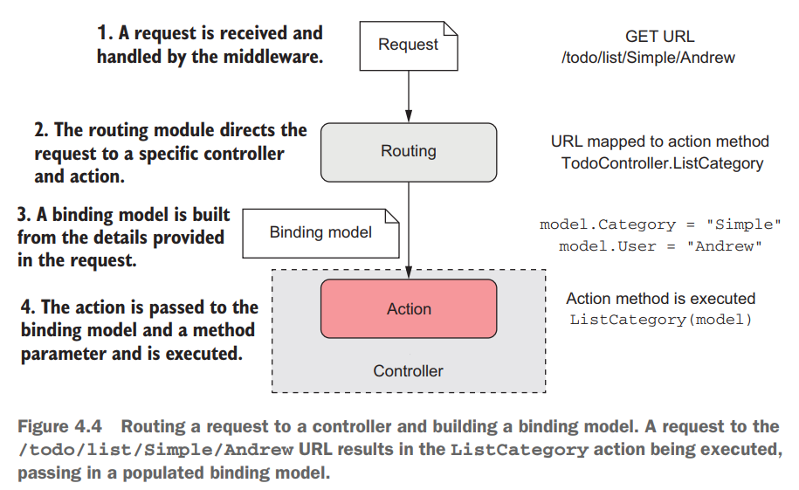

Trong trường hợp này the binding model chứa 2 properties: Category, cái được gán tới “Simple” value và the User property cái mà được gán tới “Andrew” value.

This binding model tương ứng tới the method parameter của the ListCategory action method. binding model này được pass tới the action method khi mà nó executes

##### Executing an action using the application model

vai trò của action method trong the controller là điều phối việc tạo ra response tới the request mà nó đang xử lý. Điều này có nghĩa là nó sẽ chỉ thực hiện một số các hoạt động nhỏ. Cụ thể là

* Validate dữ liệu lấy đc từ binding model
* Invoke các actions thích hợp trên application model
* chọn một response thích hợp để generate dựa trên response application model

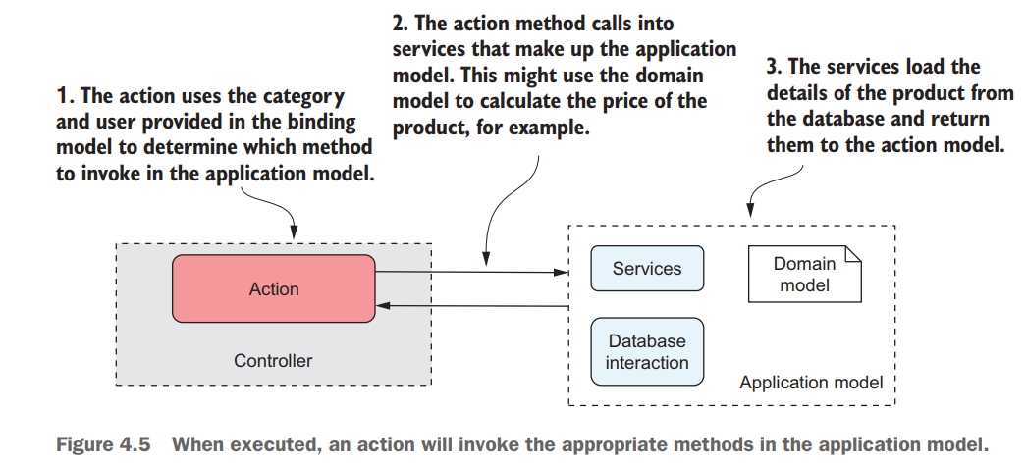

Application model là một khái niệm trừu tượng cái mà đóng gói lại phần mà không liên quan đến UI của application. Nó chứa the *domain model*, một vài services, và the database interaction.

Tức là ở đây, action của controller sẽ chỉ giữ code minimum với 3 thứ là validate, call service model, response. Còn xử lý logic với database, tương tác với database, Domain model thì sẽ được gói lại và phơi ra các services cần thiết cho controller actions chọc vào.

**Definition** The domain model đóng gói complex business logic trong một loạt các classes cái mà không phụ thuộc hạ tầng và có thể dễ dàng để tested.

The action method gọi vào một single point trong the application model. Trong ví dụ của chúng ta, the application model có lẽ sử dụng một vài serivces để kiểm tra liệu the user được phép nhìn thấy the product, tính toán chi phí cho việc display product để load thông tin chi tiết từ database hoặc load một picture của prodcut từ một file.

Giả dụ mà the request hợp lệ, the application model sẽ trả về thông tin chi tiết được yêu cầu tới the action method.

##### Generating a response using a view model

Khi mà đã lấy được kết quả từ application model, tiếp theo nó sẽ generate một response. Một *view model* captures thông tin chi tiết cần thiết cho view để generate a response

**Definition** A *view model* là một object đơn giản chứa dữ liệu được yêu cầu bởi view để render UI. Nó bao gồm dữ liệu lấy được từ application model cộng thêm thông tin được yêu cầu khác để mà render page, ví dụ như page title là một thông tin thêm

The action method chọn một view template thích hợp và pass view model tới. the action method chỉ chỉ view nào để display chứ nó không lựa chọn cái gì được generated. CHính bản thân thằng View sẽ quyết định content mà nó muốn generate trả về.

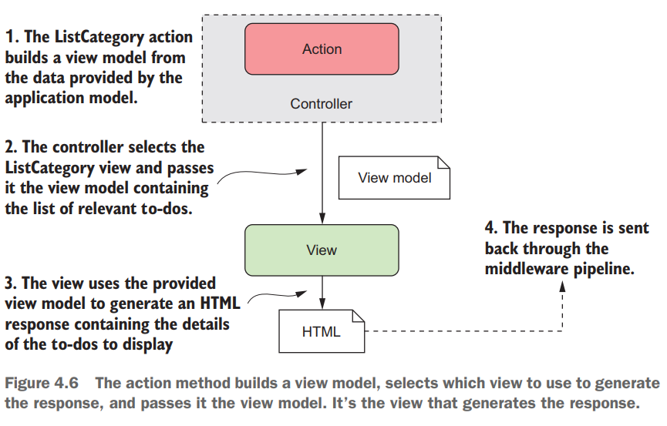

Chìa khóa của các process là separation of concerns

* The view chịu trách nhiệm lấy dữ liệu và generate HTML
* the application model chịu trách nhiệm executing the business logic
* the controller chịu trách nhiệm validate request, chọn view dựa trên output của application model

Và định nghĩa lại Model. Model ở đây là application Model chứ không phải là the class. Tức là nó là một layer. Ta đã bị nhầm lẫn khai niệm model là một entity

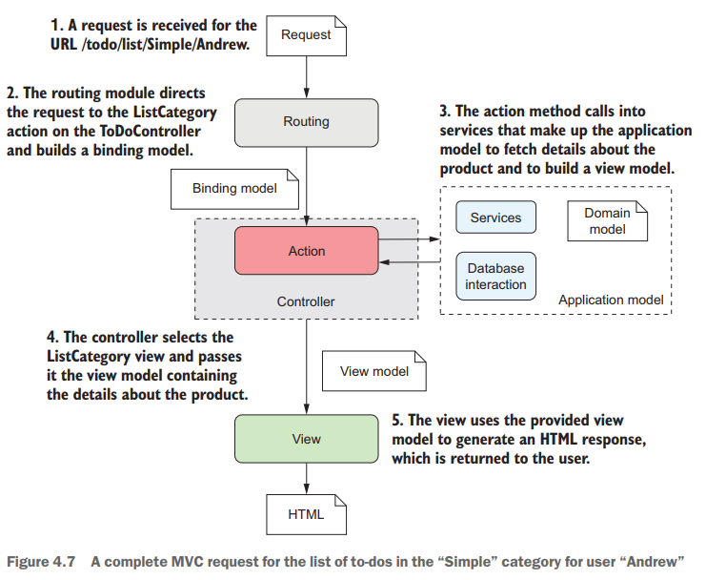

#### Adding the MvcMiddleware to application

Trước tiên ta tạo một empty web project

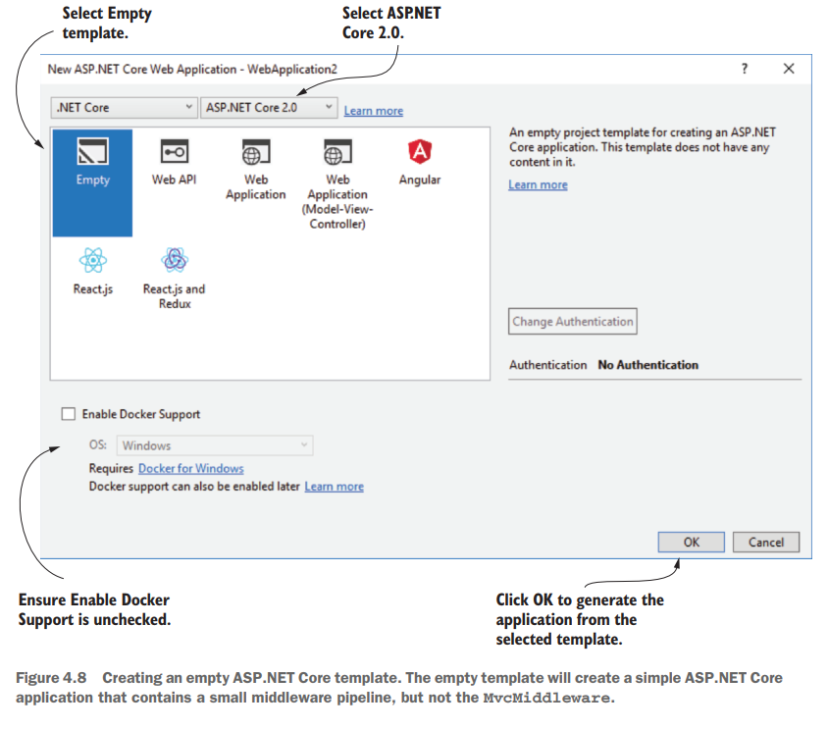

Khi tạo xong thằng này, project của ta sẽ trống

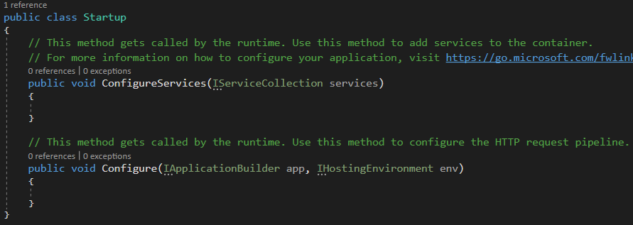

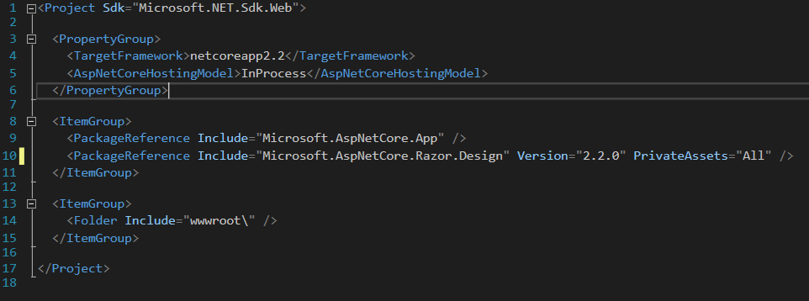

Để có được mvc middleware ta cần làm những thứ sau.

Đầu tiên là thêm vào dependencies Microsoft.AspNetCore.All

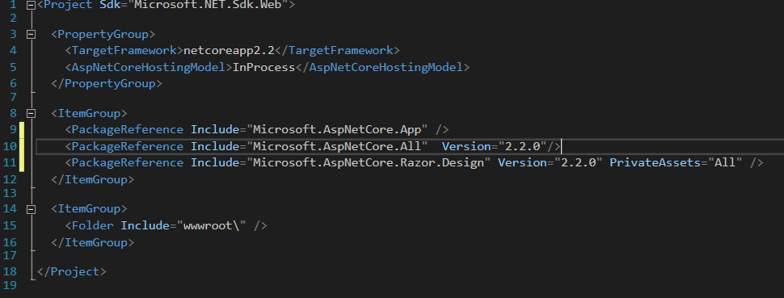

Do thằng MvcMiddleware cần một số internal serivces để thực hiện các tính năng của nó, nên ta phải đăng ký các services đó trong ConfigureService

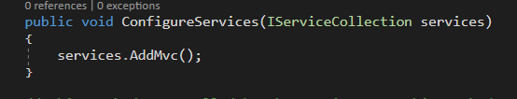

Vậy có nghĩa dòng này là đăng ký các services mà bị dùng trong MvcMiddeware.

Tiếp theo ta cần đăng ký MvcMiddleware tong Configure để thêm nó vào pipeline

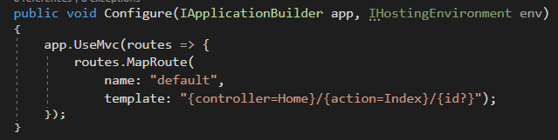

MvcMiddleware có một số các options con việc config. Nó có thể hữu dụng khi mà convention và config mặc định k đáp ứng được yêu cầu của ta.

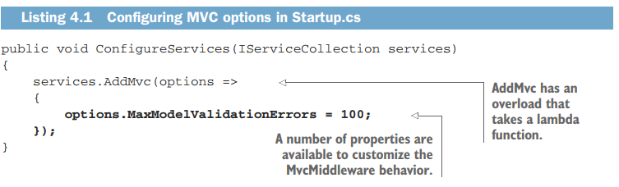

#### what makes a controller – controller define

MVC hoặc Web API controllers thì được tìm thấy và được sử dụng bowit MvcMiddleware và chúng có thể khởi tạo được (chúng có public constructor, không phải static và abstract), và chúng có một trong 2 điều kiện sau:

* Có tên kết thúc “Controller”, ví dụ HomeController
* Kế thừ từ the Controller hoặc ControllerBase class

The MvcMiddleware sẽ nhận định bất kỳ class nào có các yêu cầu này tại runtime và làm nó có khả năng xử lý requests như đã yêu cầu. Mặc dù không bắt buộc, the Microsoft.AspNetCore.Mvc package cung cấp một base class, Controller, cái mà controllers có thẻ kế thừa từa nó. Nó chứa một vài helper methods cho việc trả về các kết quả.

**TIP** Nếu chúng ta xây dựng Web API, bạn cũng có thể kế thừa từ ControlerBase. Thằng này có vài helper methods nhưng không có helpers cho việc tạo các Views

Một convention khác là đặt controller files trong một Controllers sub-folder trong project.

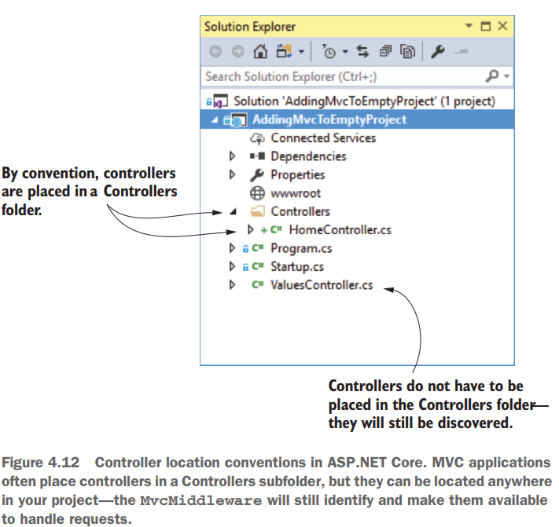

Cái này không bắt buộc phải có để mà the MvcMiddleware tìm thấy nó nhưng nó hữu ích để tổ chức các thành phần của projects

Nói chúng thì tốt nhất nên tuân theo quy ước đặt tên controllers băng việc kết thúc với Controller và có thể kế thừa từ Controller base class.

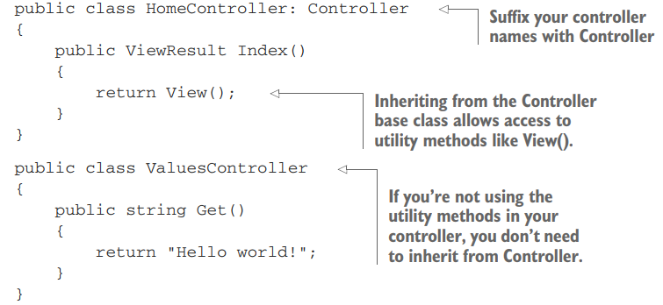

Nếu controller của ta mà có các dependencies thì nó sẽ được khai báo như là các biến trong constructor, DI sẽ phụ trách khởi tạo và trao các dependencies này cho controller.

### 4.2 MVC controllers and action methods

the Controller nhận một request và như là một the entry point cho UI generation. Trong ASP.NET Core, the entry point là một action method cư trú trong một controller. Một action, hoặc action method là một method cái mà rún in response to a request

MVC controllers có thể chứa nhiều action methods, Controllers cung cấp cơ chế để group các actions một cách logic và áp dụng một tập các rules chung cho chúng. Ví dụ, nó yêu cầu một user logged in khi access bất kì action method nào đó trên controller bằng việc applying một attribute tới the controller; bạn không cần apply the attribute tới mọi action method một cách riêng biệt

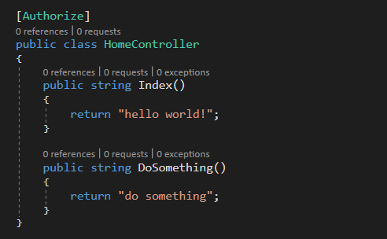

Bất kì public method nào trên controller đều hoạt động như là một action method, vì vậy nó có thể được invoke bởi client. Trách nhiệm của một action method thì gấp 3 lần

* Confirm the incoming request is valid
* Invoke business thích hợp
* Chọn response thích hợp

Một action không cần thiết phải thực hiện tất cả các actions này, nhưng ít nhất nó phải lựa chọn trả về response. Với MVC application truyền thống việc trả về HTML tới browser, action methods sẽ trả về ViewResult hoặc là RedirectResult, cái mà chỉ ra user sẽ redirect tới page khác trong application.

Một điều quan trọng để biết rằng một action method không generate một response trực tiếp; nó chỉ lựa chọn kiểu response và sắp xếp data cho response đó.

Và ta cũng nên biết răng action methods không thực hiện business logic trực tiếp. Thay vào đó chúng gọi tới services thích hợp trong application model để xử lý request. Nếu một action method nhận một request để add một product tới user card, nó sẽ không giao tiếp trực tiếp với database hoặc tính toán tổng số card. Thay vì thế, nó sẽ tạo một cuộc gọi tới class khác để xử lý chi tiết. Đây là cách tiếp cận separating concerns.

action chỉ trung tâm điều phối, lấy kế quả từ các module, services nhỏ hơn và lựa chọn các module, services thích hợp.

#### 4.2.1 Accepting parameters to action methods

Nhiều request tới action methods yêu cầu thêm các giá trị với thông tin chi tiết từ request. Nếu the request cho một search page, the request có lẽ chứa các chi tiết về khai niệm search và the page number họ đang tìm kiếm. Nếu the request đang post một form tới application, ví dụ user logging in với username và passwrod, sau đó các giá trị phải được chứa trong request.

The request có thể chứa thêm các values dưới nhiều dạng sources khác nhau. Chúng có thể là một phần của URL. the query string, headers, hoặc the body of the request. The middleware sẽ trích xuất các giá trị này từi mỗi loại sources và convert chúng vào .NET types

Nếu một action method có arugments, các values trong request được sử dụng để tạo các parameters này. Nếu action không có arguments, thì các values không được sử dụng. The method arguments có thể là các types đơn giản như tring, integers hoặc complex type như ở dưới đây

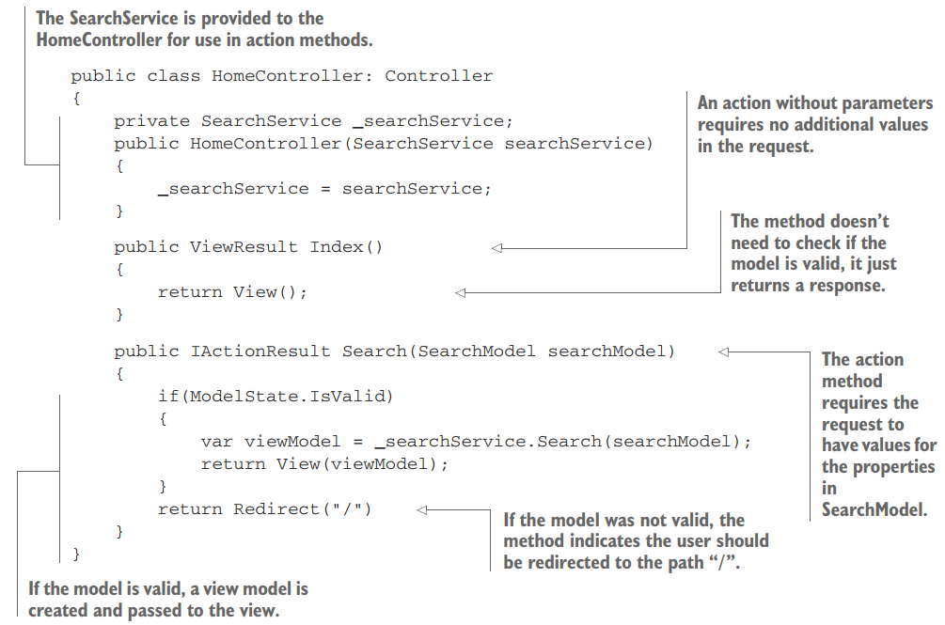

Khi một action method chấp nhận các parameters, nó sẽ luôn kiếm trả rằng the model đã cung cấp có hợp lệ không bằng việc sử dụng ModelState.IsValid. The ModelState property được phơi ra khi bạn kế thừa từ the base Controller hoặc ControllerBase class và có thể được sử dụng để kiểm tra the method parameters là valid. Kiểm trả dư nào thì ta xem chapter 6

#### 4.2.2 Using ActionResult

Trong chương trước, Ta biết rằng action methods chỉ quyết định cái gì generate và không thực hiện generation of the response. Nó là IActionResult được trả về bởi action method.

Cách tiếp cận này là chìa khóa cho MVC pattern. Nó chia cắt việc generation response khỏi controller. Cho phép bạn dex test action method logic.

Asp.NET Core có nhiều Implementation của IActionResult

* ViewResult – Generate HTML view
* RedirectResult – Gửi 302 HTTP redirect response tới user một URL xác định
* ReddirectToRouteResult – Gửi 302 HTTP redirect response để tự động gửi user một page khác, nơi mà URL được định nghĩa bằng sử dụng routing
* FileResult – Trả về một file như là the response
* ContentResult – Trả về string như là the response
* StatusCodeResult – gửi về raw HTTP status code như là the response, thêm với response body content nếu cần
* NotFoundResult – gửi về raw 404 HTTP status code như là response

Mỗi thằn trên khi được executed bởi MvcMiddleware sẽ generate một response gửi lại middleware pipeline và gửi tới browser.

##### ViewResult and RedirectResult

Khi xây dựng một web truyền thống và generating HTML, phần lớn thời gian ta sử dụng ViewResult, cái mà generate một HTML response bằng việc sử dụng Razor

Bạn cũng hay sử dụng redirect-based results để gửi về user một new web page. Ví dụ, khi bạn order món hàng trên e-commerce website bạn navigate qua nhiều pages. The web application gửi HTTP reddirects khi mà bạn cần move tới các page khác nhau cũng như khi user submits một form. Browser của bạn tự động theo the redirect requests

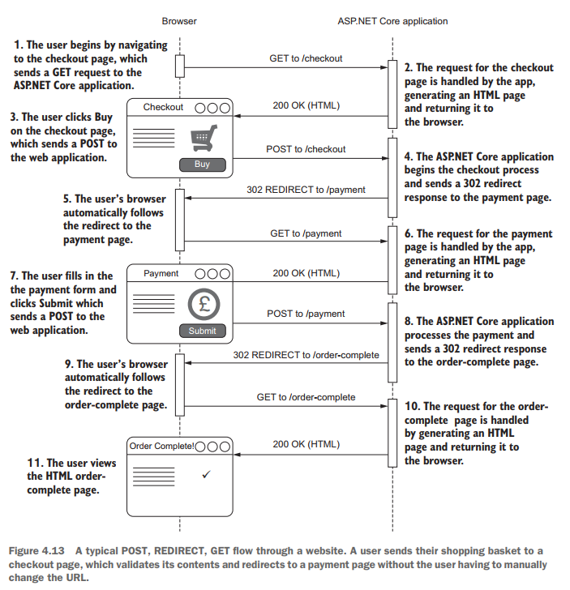

Nôm na là the app sẽ muốn điều hướng tự động đến request nào tiếp theo với tham số dư nào mà không cần user phải nhúng tay vào, sự tương tác giữa 2 bên app và browser.

##### NotFoundResult and StatusCodeResult

Cũng như HTML và redirect responses, bạn sẽ cần gửi về chính xác HTTP status codes. Nếu bạn request một page cho việc viewing một prodcut trên một app thương mại điện tử mà prodcut này không tồn tại, một 404 HTTP status code được trả về tới browser và bạn sẽ nhìn thấy “Not found” web page. The MvcMiddleware có thể đạt được cái trả về này bằn việc sử dụng NotFoundResult, cái mà sẽ trả về một raw 404 HTTP status code. Bạn có thể đạt được kết quả tương tự bằng việc sử dụng StatusCodeResult và setting the status code trả về 404 một cách rõ rang

Chú ý rằng the NotFoundResult không generate HTML; nó chỉ generate một raw 404 status code và trả về thông qua middleware pipeline.

##### Creating ActionResult classes using helper methods

ActionResult classes có thể được tạo và được trả về bằng the normal new syntax của C#

return new ViewResult()

Nếu ta kế thừa từ Controller class thì bạ có thể sử dụng các hlper method giúp generate instance của IActionResult mà không cần sử dụng native syntax kia.

Và nhắc lại một điều rằng, action không generate ra response, nó chỉ trả về instance của IActionResult và thằng này sau khi action trả về nó sẽ generate ra response và được MvcMiddleware trả về theo middleware pipeline.

## Mapping URLs to methods using conventional routing

Một phần trọng của MVC pattern trong ASP.NET Core là chọn chính xác action method để invoke. Quá trình xử lý này được gọi là routing.

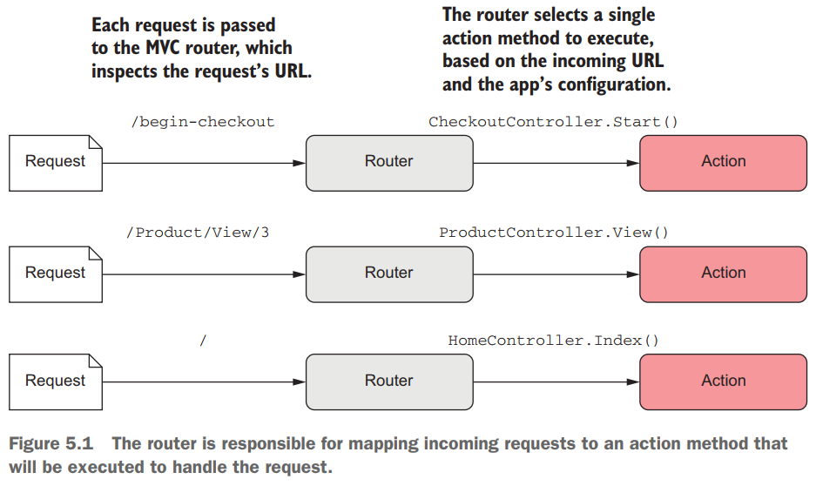

### What is routing ?

Quá trình mapping một request tới một handler được gọi là routing

**Defintion** Routing trong ASP.NET Core là quá trình mapping một incomming HTTP request tới một handler một cách chính xác. Trong MVC, the handler là một action method.

Khi bạn sử dụng the MvcMiddleware trong application, bạn config một router để map bất cứ request nào tới MVC route handler. Thằng router sẽ phân giải kết cấu URL để xác định controller và action method tương ứng.

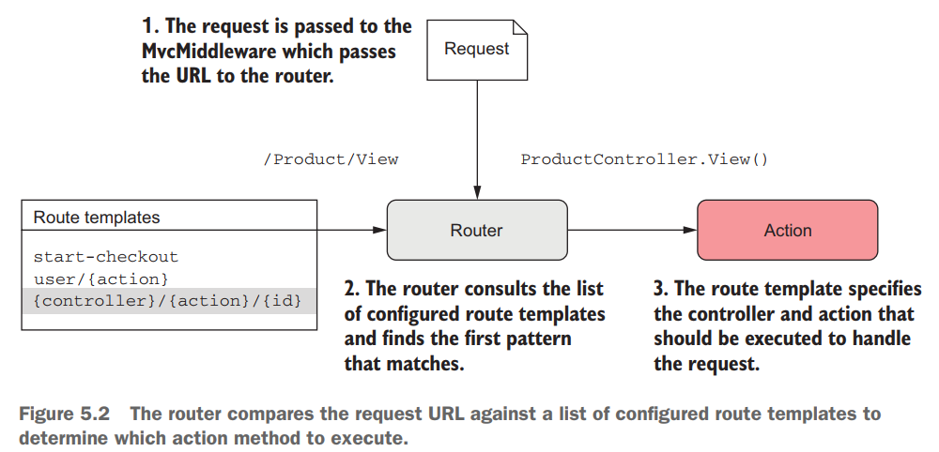

Bạn có thể định nghĩa nhiều routing patterns, mỗi cái nói lên một cách mà URLs map tới action methods. Bạn cũng có thể có nhiều pattern mà tất cả đều trỏ tới cùng action method từ các URLs khác nhau. Bạn có thể có một pattern chỉ có một ssingle URL, và map tới một action xác định.

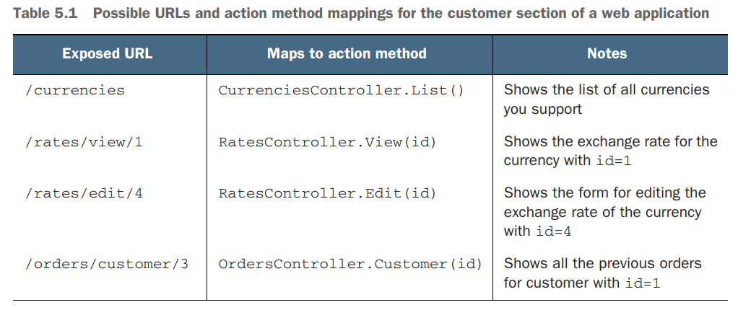

Ta có thể thấy các URLs có cấu trúc khá giống nhau – đây là quy ước chung nhưng hoàn toàn có thể custom. Thằng segment đầu tiên URL map tới tên của controller, thằng thứ 2 map tới tên của action (ngoại trừ trường hợp List, cái mà không được chỉ định rõ ràng). Thêm nữa, the id cho action method được gán tự động từ the URL.

Đây là cách tiếp cận để tạo URLs, nơi mà bạn infer trực tiếp tới controller và action method từ các segments của URL được gọi là *convention-based.* Cách tiếp cận này thường được sử dụng khi xây dựng web app truyền thống sử dụng MVC, cấu trúc dễ hiểu với users và hackable URLs

**Definition** Hackable URLs tham chiếu đến khả năng dự đoán the URL cho một action mà bạn muốn thực hiện dựa trên URLs đã nhìn.

Một quy ước phổ biến được sử dụng mặc định trong phần lớn ASP.NET Core MVC application là the homepate của application được invoked bằng việc sử dụng the HomeController.Index() action method. Với default conventions, bất cứ các paths sau sẽ invoke action này

* /
* /home
* /home/index

Các conventions này làm việc build web dễ hơn và dễ maintain

Nhưng trong nhiều tình huống, ta muốn custom URL cho nhiều muc đích khác nhau. Ví dụ như URL trỏ tới RatesController.View action method trỏ tới bất cứ thằng nào như sau:

* /rates/view/1
* /rates/USD
* /current-exchange-rate-for-usd

### Routing to MVC controllers and actions

Khi request đến đc với MvcMiddleware, điều đầu tiên là route request tới action method. Có 2 cách để định nghĩa việc mapping này

* Sử dụng global, convention routing
* Sử dụng attribute routing

The convention-based routes được định nghĩa cho application một cách globally. Bạn có thể sử dụng convetion-based routes để map tất cả the controllers and actions trong app.

Bạn cũng có thể sử dụng attribute-based routes để trao một URL xác định tới action method bằng việc đặt [Route] attributes trên the action methods.

Dù sử dụng kỹ thuật nào thì ta cũng cần định nghĩa URLs được mong đợi bằng việc sử dụng *route tem-plate* . Route template định nghĩa cấu trúc của URLs.

Một route template có thể mathc với một số URLs. The /product/index và /product URLs đều matched với product/{action=index} route template. route template syntax mạnh mẽ và chứa nhiều tính năng khác nhau, có thể được kiểm soát và chia cắt thành nhiều segments.

**Definition** *Segment* là một đoạn nhỏ nối tiếp nhau của URL. Các segment trong URL được phân biệt bởi ít nhất một ký tự, thg là the / character.

Một route template có thể định nghĩa các thứ sau:

* Specific, expected strings
* Variable segments of the URL
* Optional segments of a URL
* default value when an optional segment isn’t provided
* Constraints on segments of a URL, for example, ensuring tha it’s numeric

Một route sẽ chứa placeholders cho các segments của URL, nơi mà the controller và action được refer đến từ URL. Ví dụ, {controller}/{action} single route template sẽ map như ví dụ sau

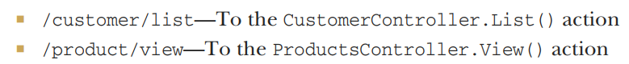

Các route templates này là global, vì vậy bạn define chúng trong Startp.cs khi mà thêm MvcMiddleware tới pipeline. Khi mà routing incoming URL, MvcMiddleware sử dụng full collection của defined conventional routes và cố gắng xác định controller và action thích hợp tương ứng.

Hình 5.3 thể hiện quá trình xử lý

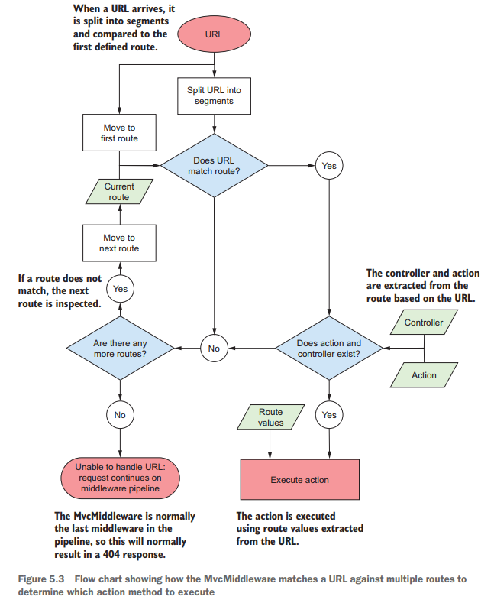

Theo như lưu đồ thuật toán trên chạy, nếu mà không có thằng nào match URL thì MvcMiddleware không thể xử lý request. Mà MvcMiddleware là thằng middleware cuối nên 404 response sẽ trả ngược lại.

Cách tiếp cận sử dụng URL trao cho action maps to. Nó sẽ đi ngược với cách tiếp cận trên, thay vì lấy URL và tìm kiếm actions để map thì nó sẽ lấy action và generate URL ios map tới. Khi request đi đến, the middleware kiểm tra xem có thằng nào tương ứng URLs

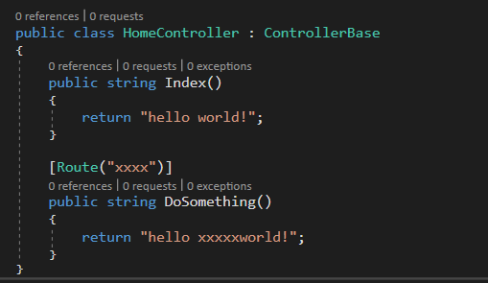

Nếu làm như thế này thì có nghĩa ta đã ghi đè global route ở action DoSomething, và lúc này nó sẽ đứng một mình một kiểu (tức là tự làm mình đặc biệt). Sẽ không thể call tới action này qua global route

Ta sử dụng kết hợp cả 2, thg thì sử dụng conventional routing cho MVC controller serving HTML và attribute routing cho WebAPI controllers, nơi mà muốn kiểm soát chính xác action.

### Routing using conventions

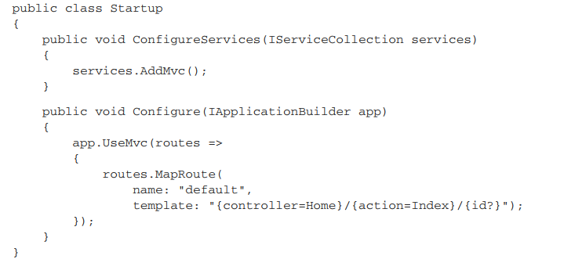

Khi call UseMvc ta cần cung cấp một hàm mũi tên (lambda expression) cái mà sẽ định nghĩa the global convetional routes cho application. Mỗi lần call tới MapRoute là một lần cung cấp IrouteBuilder config một new conventional route.

Trong hình 5.2 bạn sẽ thêm một route cho việc xem currencies by name

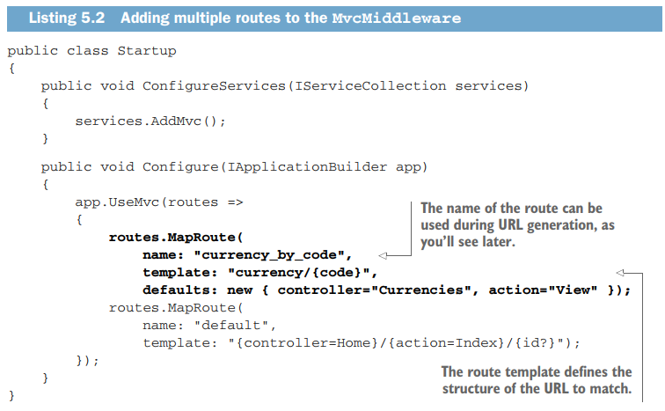

Order của route cũng rất quan trọng, nó quyết định việc thằng nào được kiếm tra và phân tích trước. Thường những cái phổ biến ta sẽ đặt lên trên đầu

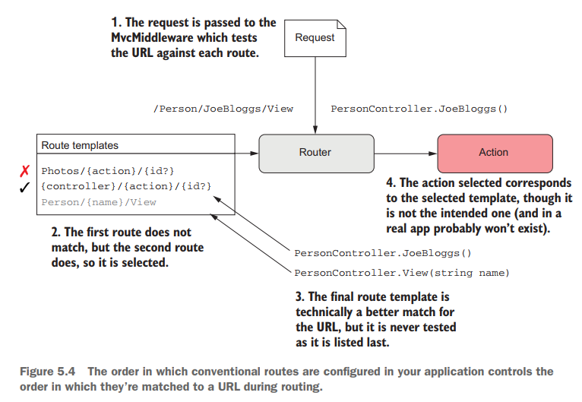

#### 5.3.1 Understanding route templates

Router phân tích một route template bằng việc chia nó thành nhiều segments. Mỗi segment được chia cắt bởi the / character.

Mỗi một segment thì có thể là

* A literal value – For example, api trong hình 5.5
* A route parameter – Ví dụ, {controller} và {action}

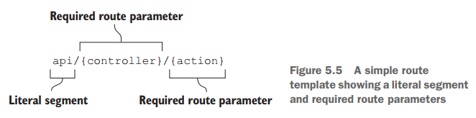

Literal value phải matched chính xác (bỏ qua viết hoa) by the request URL. Nếu cần ta có thể sử dụng một template chỉ có literals.

Tưởng tượng rằng, chủ của bạn muốn the currency converter app phải có một contact page, cái sẽ là /about/contact URL. Bạn có thể đạt được điều này bằng cách sử dụng about/contact route template. route template này chỉ chứa literal values và sẽ chỉ match với singhle URL.

Literal segments hữu ích hơn khi sử dụng với route parameter.Route parameters được định nghĩa bằng cách trao cho chúng name và đặt chúng trong {} như là {controller}.

Khi một route template định nghĩa một route parameter, và route matches một URL, giá trị liên quan tới parameter được captured và lưu trong một dictionary của các values trong request đó. Các route values này lái behavior trong the MvcMiddleware như là model binding

**Definition** Route values là các giá trị được trích xuất từ URL dựa trên route template. Mỗi route parameter trong template sẽ có mối liên hệ với route value và được lưu thành cặp string key/value trong dictionary.

Cái vấn đề quan trọng nhất khi siwr dụng route parameters trong convetional routing là xác định controller và action. Một convetional route phải xác định the {controller} và {action} route parameters, tức là tìm kiếm parameter nào là controller, parameter nào là action. Nó cố gắng làm điều này đầu tiên.

#### Using optional and default values

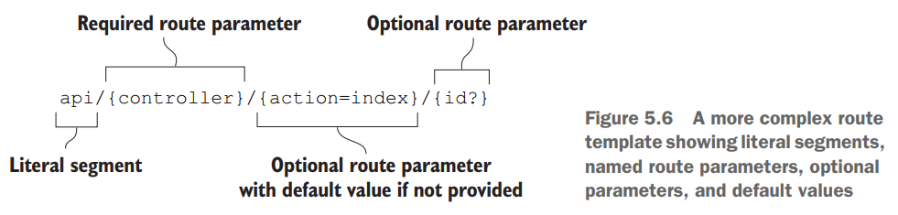

Nếu mà URL không chứa một segment tương ứng tới action parameter, thì router sẽ sử dụng the index value thay thế.

{id?} định nghĩa một optional route parameter được gọi là id. Segment này của URL là optional, nếu URL có thì thẻ router sẽ capture the value cho the id parameter, nếu không, nó sẽ không tạo một route value for id.

Bạn có thể chỉ định bất kì số lượng route parameters nếu muốn nhưng nhớ rằng {controller} và {action} là bắt buộc.

Hình 5.2 show các URLs match với template

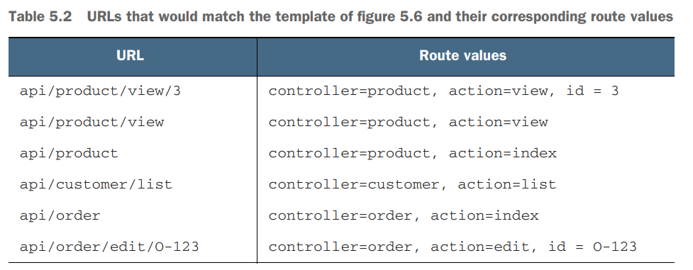

Bạn không thể đặt optional parameter trước required parameter.

#### Adding additional constraints to route parameters

Tức là ta có thể quy định kiểu dữ liệu, hay độ dài của biến trên URL

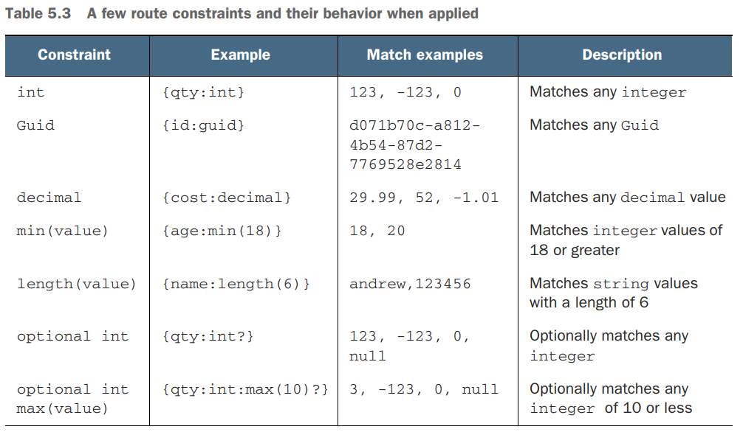

Việc sử dụng constraint cho phép ta thu hẹ khả năng mà URLs có khả năng match route template. Sau khi mà touter gép đc URLs tới một route template, nó kiểm tra xem các constraint đã thỏa mãn chưa, nếu ok thì nó tiếp tục sẽ đi tìm action thích hợp, nếu không thì là không hợp lệ.

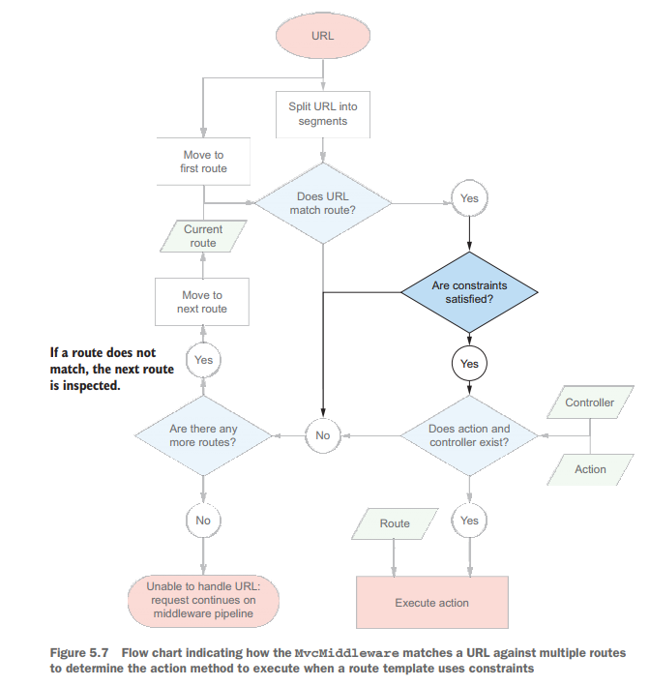

#### Defining default values and constraints using anonymous object

Tất cả những cái trên ta đang dùng để định nghĩa default value và constraint là sử dụng inline lun. Nhưng có một cách khác là sử dụng anonymous object.

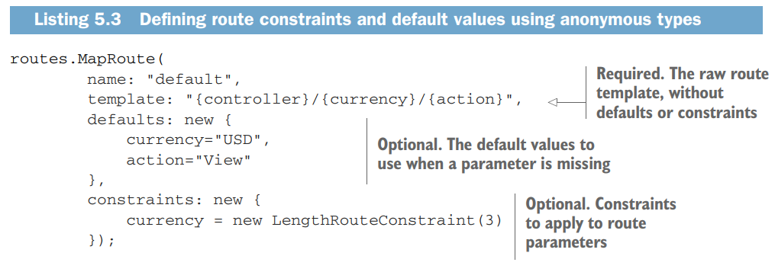

Bạn có lẽ không muốn users trỏ tới currencies tại start the URL (ví dụ, /currencies/USD), vì vậy để mà router biết bạn sử dụng controller nào thì bạn có thể sử dụng anonymous objects

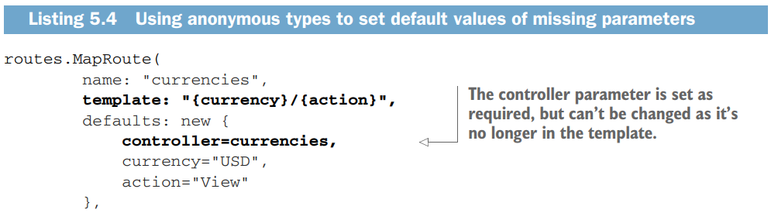



Một trường hợp khác khi mà bạn muốn custom URL quan trọng. bạn có lẽ muốn /checkout URL trở tới the PaymentController.StartProcess() action. Bạn có thể định nghĩa một router để thực hiện việc mappling này trong vào cách như sau

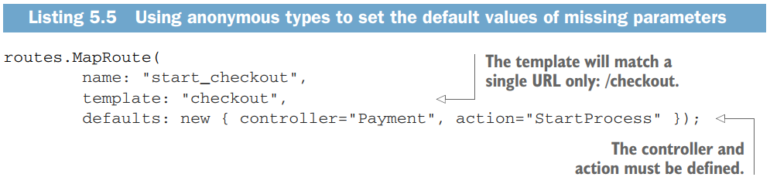

#### Matching arbitrary URLs with the catch-all parameter

Khi mà bạn không biết có bao nhiều segments có thể có (tức là có thể có nhiều optional parameter mà ta k rõ số lượng).

Ví dụ:

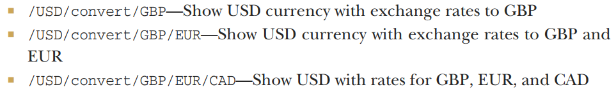

Ta có thể config như sau:

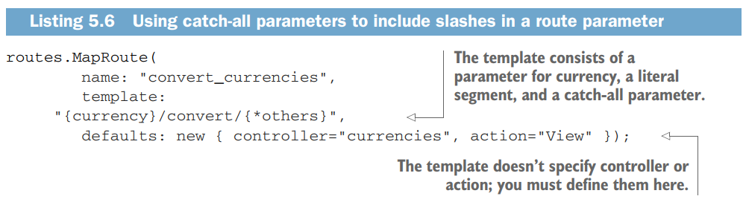

Catch-all khá là generic nên nếu đặt nó ở trước các template khác có thể nó chặn lại toàn bộ, nên ta cần lưu ý khi sử dụng.

### Handling multiple matching actions for a route

Tình huống xảy ra khi trong một controller ta có các actions với tên giống nhau, nhưng overload bằng parameters

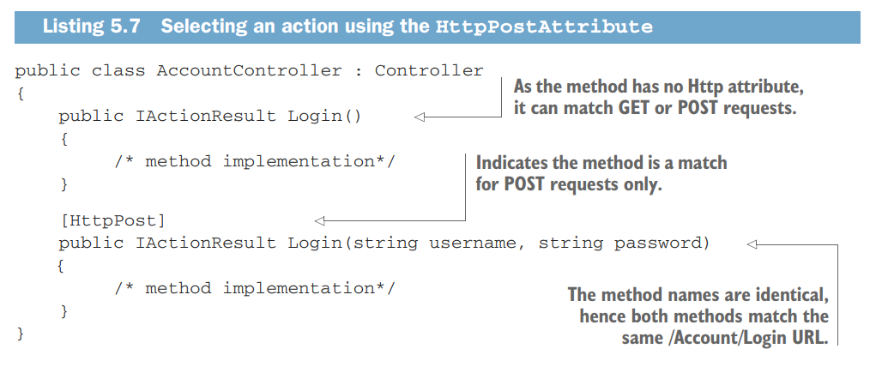

Ví dụ như hình trên. Do là Router chỉ quan tâm đến tên controller và tên action, còn cái khác no đéo quan tâm nên lúc này ta thu đc tận 2 action chứ không phải 1. Điều này dẫn tới exeption là URL is requested saying “multiple actions matched”.

May mắn thay, ASP.NET Core cung cấp các attributes để bạn có thể sử dụng để chon action method để mà router biết chọn thằng nào là đúng khi mà có nhiều action match.

Từ hình trên ta sẽ có:  
Action đầu tiên có thể xử lý cả GET và POST. Action thứ 2 chỉ có thể xử lý POST.

Khi mà GET HTTP request pass tới, thì thằng đầu tiên sẽ xử lý vì thằng thứ 2 nó chỉ xử lý POST.

Khi mà POST HTTP request pass tới thì giờ cả 2 đều có thể xử lý, nhưng do thằng thứ 2 có ghi rõ ràng là t chỉ xử lý POST và chuyên môn của t cao hơn m, nên thằng thứ 2 được quyền xử lý POST.

HttpPost, HttpGet, HttpPut, HttpDelete là các types của IactionConstraint.

Việc mapping URLs to actions chỉ là 1 nửa coonv viecj của the routing system. Nó cũng được sử dụng để generate URLs vì vậy ta có thể dễ dàng reference actions tới các thành phần khác của application.

### Generating URLs from route prameters

Nếu bạn đổi tên một controller và sử dụng convention-based routing thì URLs liên quan với the actions sẽ bị thay đổi. Ví dụ, việc đổi tên List action thành Index trên CurrencyCOntroller sẽ dẫn tới nguyên nhaanh URL cho action đổi từ /Currency/List tới /Currency/Index.

Quản lý một cách thủ công các links trong app dẫn tới nhiều bất tiện và lỗi. Nhưng nếu URLs mà hardcoded, thì ta lại phải nhỏ tìm và thay thế mỗi lần rename.

May mắn thay, bạn có thể sử dụng the routing infrastructure để generate URLs thích hợp một cách tự động tại runtime một cách thay thế.

Thay vì từ URL ta phân tích cú pháp tìm route template và tìm actions thì ở đây ta sẽ từ actions lấy route values và so sánh xem thằng nào tương ứng với URL

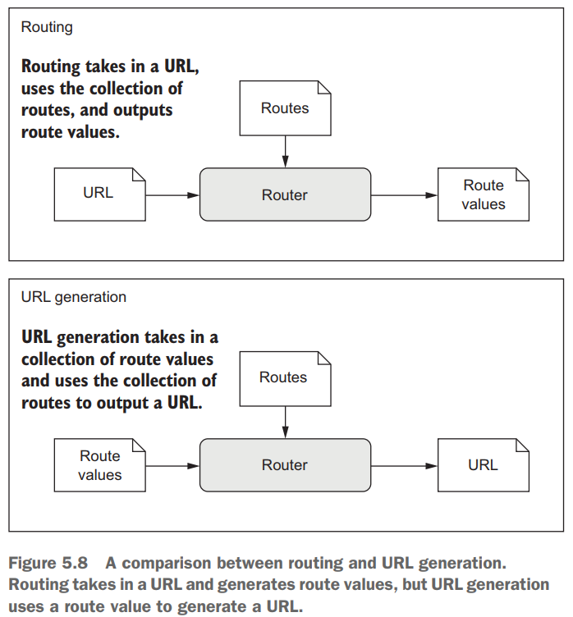

Tóm lại thì là cách mà để tạo ra một URL từ list các routes template và controller. Việc này để tránh ta phải hardcode là các url kiểu string khi mà thay đổi tên controller hay action, hoặc thay đổi conventional

#### 5.5.1 Generating URLs based in an action name

Tức là từ action tạo ra URL

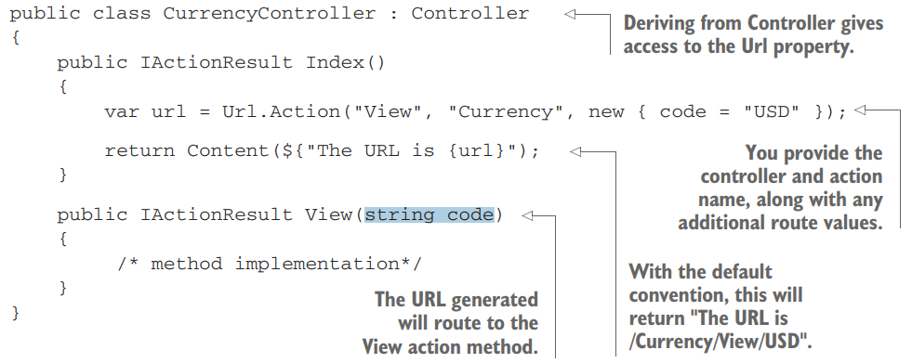

The Url property là instance của IurlHelper cái mà cho phép bạn dễ dàng generate URLs. IurlHepler có vài overload của Action method. Nếu bạn routing tới một action trong cùn controller thì bạn có thể omit the controller name khi mà generate URL. Bên trên ta có sử dụng anonymous object để cung cấp thêm route values. The IurlHepler sử dụng các giá trị khi mà tìm thấy đúng route template để generation. Nó sẽ chọn route đầu tiên nào mà có đúng các parameters yêu cầu.

Nếu mà selected route inclue rõ ràng route value trong định nghĩa của nó như là {controller}/{action}/{code} thì the route value sẽ sử dụng thằng này để tạo URL path.

Nếu không chứa route value một cách rõ ràng như là {controller}/{action} thì route value sẽ được append như là dữ liệu thêm vào như là một phần của *query string*, ví dụ /currency/view?code=GBP

**Definition** query string là một phần của URL chứa thêm dữ liệu mà không fit với path. Nó không được sử dụng bởi routing infrastructure cho việc xác định action nhưng có thể được sử dụng cho model binding.

#### Generating URLs based on a route name

Ví dụ ta đã định nghĩa route như sau

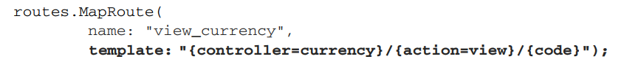

Sau đó bạn có thể sử dụng URL này để generation

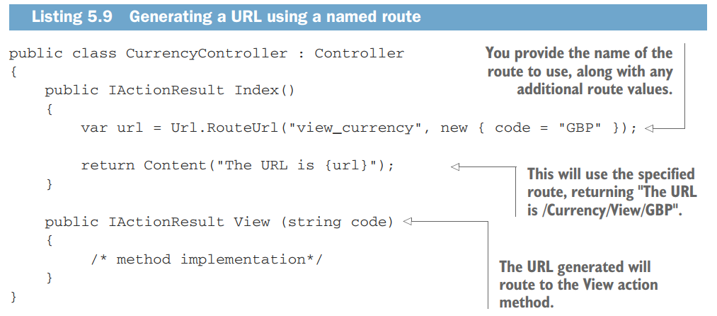

#### Generating URLs with ActionResults

Việc generating URL từ một controller thì ít phổ biến, nó xuất hiện nhiều ở việc như là một phần của action result returned bằng một action method. Thg thì trong trường hợp bạn muốn redirect một user’s browser tới action hoặc route cụ thể.

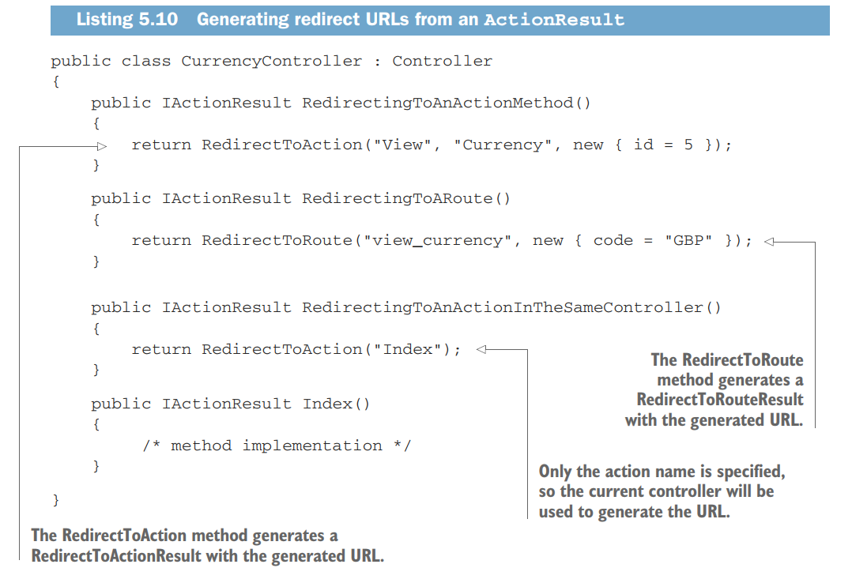

## The binding model: retriving and validating user input

Để hiểu hơn về chương này, nên đọc hiểu cấu tạo của một HTTP Request và các thành phần để biết rằng dữ liệu được cư trú trong chỗ nào và làm thế nào để có thể tạo ra một request.

Nếu the request bao gồm data từ một form, để đổi the name of the product. Vậy làm sao để xử lý that request và access the values the user cung cấp.

Nửa đầu chapter này chúng ta tìm hiểu việc sử dụng một *binding model* để lấy được các parameters từ the request. Bạn sẽ nhìn thấy cách để cầm data từ form hoặc trong URL và *bind* chúng tới C# objects. Các objects được pass tới action của bạn như là các parameters vì vậy bạn có thể làm cái gì đó hữu ích với chúng.

Nửa sau của chapter focus tới cách mà validate values để bảo vệ app.

### Understanding the M in MVC

MVC là tất cả về the separation of concerns.

The classic MVC design pattern có 3 thành phần riêng biệt

* Controller – Gọi tới các methods trên model và select view
* View – Hiển thị một đại diện của dữ liệu cái mà được tạo lên từ model
* Model – The data to dispalu and the methods for updating itself

Ở đây chỉ có một model, cái mà địa diện cho tất cả the business logic for application cũng như để update và modify internal state. ASP.NET Core có nhiều models với the S principle tiến xa hơn so với MVC cũ.

Hình 6.2 show cách mà request tới application map to the MVC pattern and cách nó generate final response.

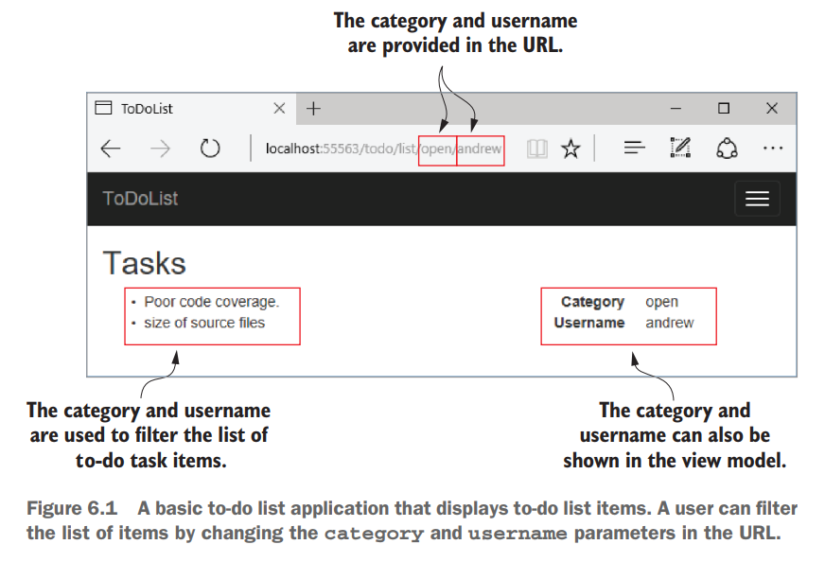

ASP.NET Core MVC có một số các models khác nhau, phần lớn là POCOs và the application model. Mỗi loại model trong ASP.NET Core MVC thì chịu trách nhiệm cho việc xử lý các khía cạnh khác nhau.

* *Binding model ­*– Bao gồm các thông tin cái mà được user cũng cấp rõ ràng khi tạo request. Cái này bao gồm những cái như là route parameters được phân tích từ the URL, the query string, and form or JSON data trong the request body. Bản thân *binding model* là một hoặc nhiều .NET objects mà bạn định nghĩa. Chúng được pass tới action method như là các parameters.
* *Application model –* Đây là nhóm các services và classes khác nhau – bất kì cái gì cần thực nhiện business action trong application. Nó bao gồm the domain model (đại diện những thứ được app mô tả, mô hình hóa), database models (đại diện the data được lưu trữ trong database), cũng như bất cứ một services nào khác được thêm vào.
* *View model –* Cái này chứa the data cần thiết bởi the view để generate response.
* *API model –* Một biến thể của the view model, thể hiện the data để reutrn

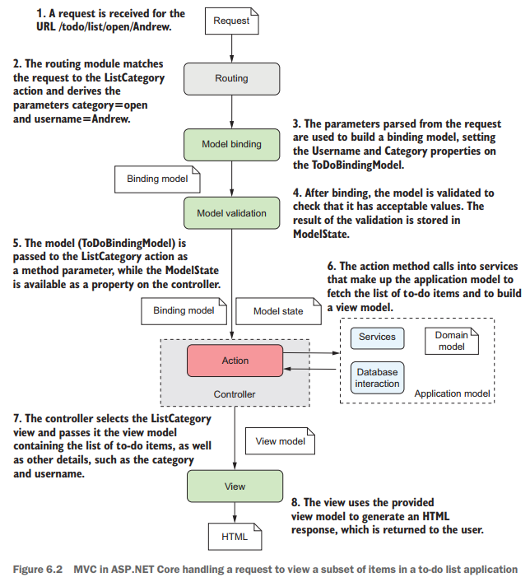

### Form request to model: making the request useful

Khi action method chấp nhận các parameters như là một phần của the method signature, the framework cần một cách nào đó để generate các objects này. Vậy chúng tới từ đâu và làm thế nào để tạo ra chúng.

Trong hầu hết các trường hợp, các values này đến từ the request. Nhưng the HTTP request cái mà the server nhận được là một series of strings – làm thế nào để MvcMiddleware chuyển nó thành .NET object? Đây là nơi *model binding* comes in.

**Definition** *Model binding* trích xuất giá trự từ một request và sử dụng chúng để tạo .NET objects

The model binder chịu trách nhiệm xem xét the request và tìm kiếm các giá trị sử dụng. Nó sau đó tạo các objects với type thích hợp và gán các giá trị tới model của bạn, quá trình này gọi là *binding.* Các objects sau đó được cung cấp tới các actions methods như là method parameters.

Binding này là một chiều với source là the request.

**Note** Nhiều method parameters cũng có thể được tạo bằng việc sử dụng DI thay vì tử the request

The MvcMiddleware có thể cư trú các binding models cho bạn sử dụng các properties của the request.

Mặc đinh, MVC sử dụng 3 binding sources khác nhau khi tạo binding models.

* Form values – Được gửi trong body của một HTTP request khi một form được gửi tới the server sử dụng POST.
* Route values – Đạt được từ URL segments hoặc thông qua default values sau khi mà matching a route
* Qury string values – Được passed tại cuối của URL, không được sử dụng trong routing

Hình 6.3 là quá trình xử lý model binding. The model binder kiểm tra mỗi binding source để nhìn xem nếu nó chứa value cái mà có thể được set đến the model. Ngoài ra, the model cũng có thể chọn chính xác source cần đến. Khi mà mỗi property bị ràng buộc, the model được validtaed và pas tới action method.

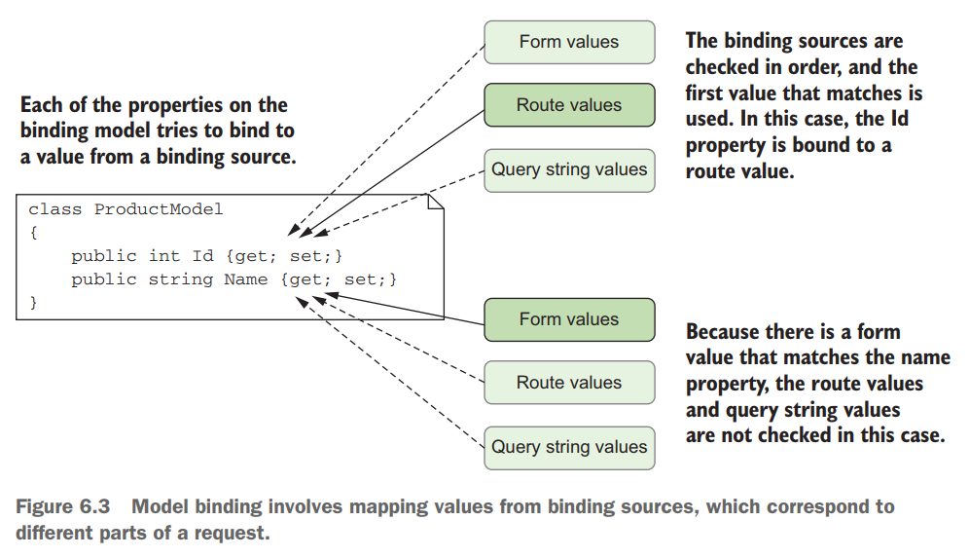

The Id property được tìm thấy trong URL route parameter, nhưng the Name và SellPrice lại được tìm thấy trong the request body. Ưu điểm lớn nhất của việc sử dụng model binding là bạn không cần viết code để phân tích requests và map data.

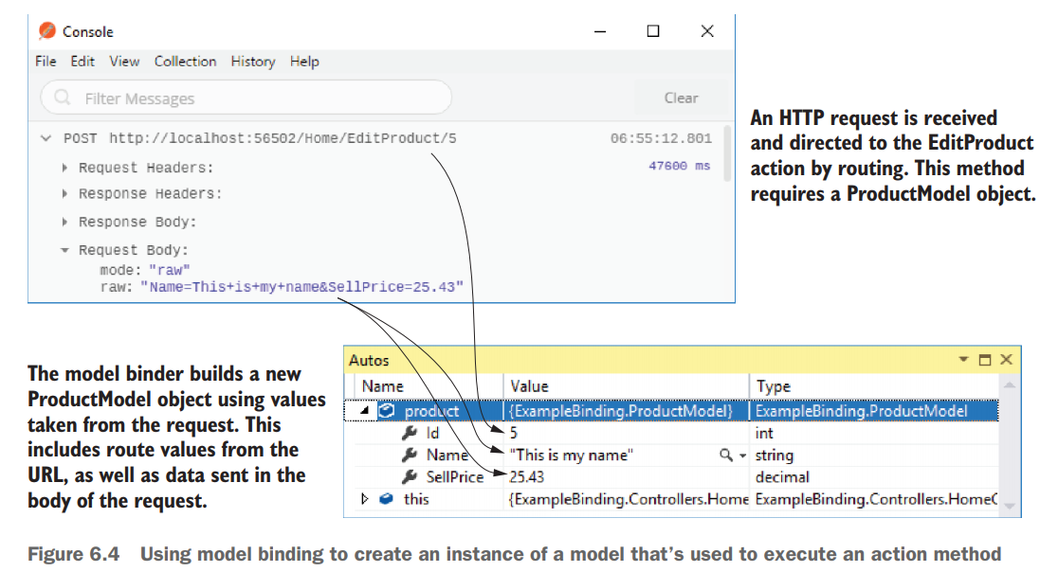

#### 6.2.1 Binding simple types

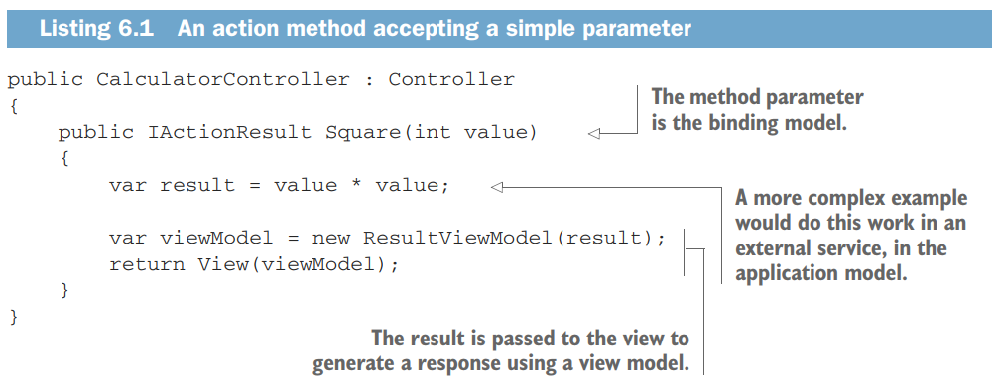

Khi mà MvcMiddleware execute, nó sẽ đi tới the route values liên quan tới the request và tìm the value=5 pair.

Mỗi binding sources store values as name-value pairs. Nếu không có binding source nào chứa value cần được yêu cầu thì the method parameter nhận được một instace mới của kiểu thay thế. Giá trị sẽ phụ thuộc vào type của biến:

* For value type, the value sẽ là default(T). với int là 0, bool là false.
* For reference type, the type được tạo bằng việc sử dụng the default constructor. Với custom type như ProdcutModel sẽ là create a new object. Cho nullable types thì là null
* For string types, the value sẽ là null

Xem xét model binding fails hay không là cực kì quan trọng. Nếu none of the binding sources contain the value, the value được pass tới method có thể là null hoặc giá trị không mong muốn

Giả dụ bạn có một action khi mà cung cấp sự chuyển đổi của 2 loại tiền với the route template là {currencyIn}/{currencyOut}

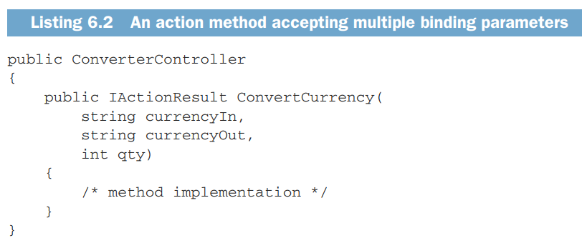

Chúng ta có tất cả 3 parameters cần bind. Câu hỏi đặt ra là giá trị chúng nhận được sẽ đến từ đâu khi các request khác nhau. Và ta xem bảng 6.1

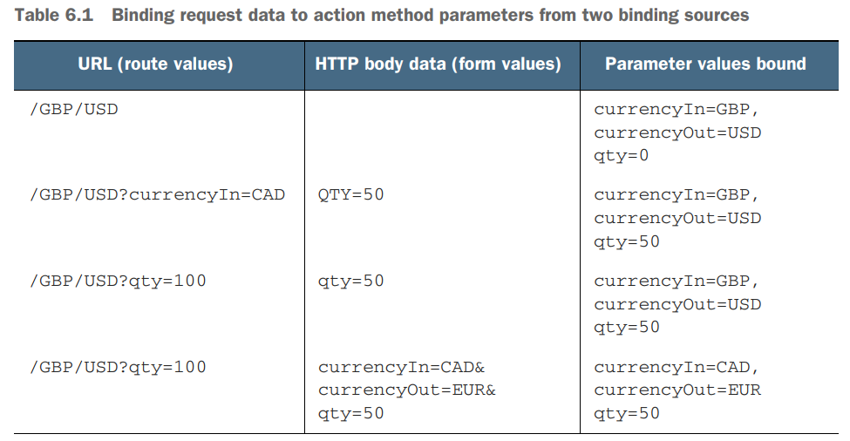

Và như ta thấy, nó sẽ ưu tiên form body trước, rồi đến route parameter và cuối cùng mới là query string. Điều này có nghĩa là nó tìm lần lượt ưu tiên như kia, và nếu tìm thấy nó sẽ thôi và chuyển sang tìm cho binding model khác chứ k kiểu tiếp tục tìm xuống và ghi đè giá trị.

#### Binding complex types

Giả dụ một người dùng muốn chuyển tiền, và tuyệt vời, ta chỉ cần lấy thông tin của họ về name, email, phone. Và action của bạn sẽ dư này



tận 4 parameter, tuy chưa nhiều nhưng nếu có nhiều hơn thông tin thì sao, chả nhé là 10 hay 20 parameter. Code lúc này thực sự không còn clean.

##### Simplifying method parameters by binding to complex objects

Khi mà bạn có nhiều parameters thì ta nên trích xuất một class đóng gói the data mà method yêu cầu.

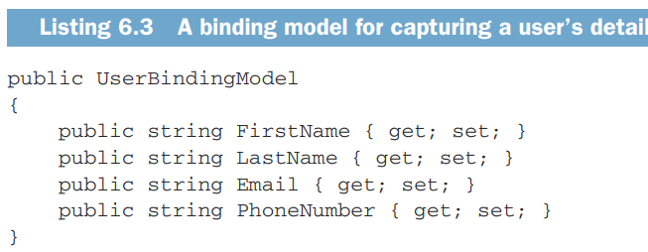

Và giờ action method của ta sẽ nhìn đơn giản hơn rất nhiều



the model binder xử lý complex type này hơi khác một chút. Nó cố tạo một instance của the model bằng việc sử dụng new UserBindingModel(). Sau đó, the model binder sẽ lặp qua tất cả các properties của model phơi ra như là FirstName and LastName. Mỗi properties, nó sẽ tìm trong the collection of binding source và cố gắng tìm name-value pair match. Nếu tìm thấy nó set giá trị và sau đó đi tới property tiếp tho.

##### Binding Collections and dictionaries

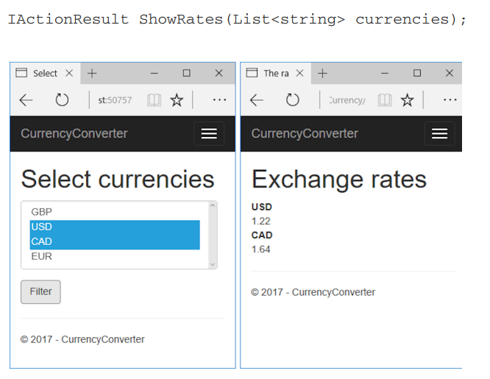

Bạn sau đó có thể POST data tới method bằng việc cung cấp values theo một vào format như sau:

* currencies[index] – nơi mà currencies là tên của parameter để bind và index là index của item để bin, ví dụ, currencies[0]=GBR&currencies[1]=USD
* [index] – nếu chỉ là một single list, bạn có thể bỏ tên, ví dụ, [0]=GBR&[1]=USD
* currencies – Bạn có thể quên index, và gửi currencies như là key value cho mọi value như ví dụ, currencies=GBR&currencies=USD

The key values có thể là route values và query values, nhung nó phổ biến hơn khi POST chung trong một form

##### Binding File Uploads With IformFile

Một tính năng chung của nhiều websites là khả năng upload files. ASP.NET Core hỗ trợ uploading files bằng việc phơi ra the IformFile interface. Bạn có thể sử dụng interface này như là một parameter cho action của bạn và nó sẽ cho thông tin chi tiết file upload được cư ngụ trong đó:



Bạn có thể sử dụng Ienumrable<IformFile> nếu muốn tải nhiều file



The IformFile object có vài properties và method cho việc đọc contents của the uploaded file

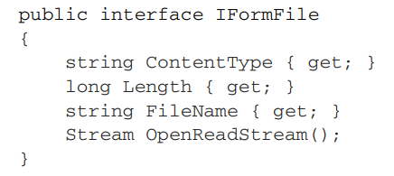

Như bạn có thể nhìn, có property tên là FileName, cái mà trả về the filename của file đã upload lên. Nhưng bạn không thể tin user được bạn không bao giờ nên sử dụng the file trực tiếp trong code của bạn – luôn generate một new filename cho file trước khi save nó ở bất cứ đâu.

**Warning** Không bao giờ sử dụng filenames đã posted trong code.

The IformFile là cách tiếp cận tốt nếu users chỉ uploading small files. Khi mà method của bạn chấp nhận IformFile instance, toàn bộ content của file được lưu trong memory và trên disk trước khi nhận được nó. Bạn có thể sử dụng OpenReadStream method để đọc the data out.

Nếu là file lớn sẽ có nhiều vấn đề. Xem chi tiết ở <http://mng.bz/SH7X>

#### Choosing a binding source

Chúng ta có tổng cộng 3 source là form data, route data, and the query string

Nếu ta muốn chỉ định parameter nào dùng source nào thì sẽ như sau

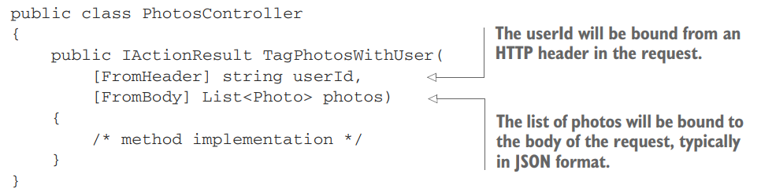

Chú ý: [FromBody] attribute bắt buộc phải có khi mà binding tới JSON requests.

Bạn có thể sử dụng vài attributes khác nhau để override default binding source

* [FromHeader] – Bind to a header value
* [FromQury] – Bind to a query string value
* [FromRoute]
* [FromForm] – Bind to form data posted in the body of the request
* [FromBody] – Bind to the request’sbody content

form data được gửi trong body của request, vì vậy the [FromBody] và [FromForm] attributes tự loại trừ lẫn nhau, có thằng này thì k có thằng kia

Trong một action, chỉ được phép có một parameter mang attribute [FromBody]

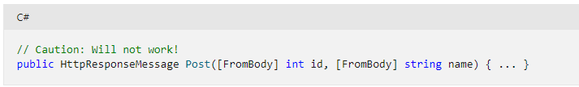

Có vài attribute khác với chức năng khác nhau

* [BindNever] – The model binder sẽ skip parameter này
* [BindRequired] – Nếu parameter không được cung cấp, hoặc empty, the binder sẽ add một validation errror
* [FromServices] – ĐƯợc sử dụng để chỉ ra rằng the parameter sẽ được cung cấp bằng DI

### Handling user input with model validation

Validate đầu vào để trách tình trạng user input mã độc =))

Validation gặp trong the MvcMiddleware sau khi model binding xong và trước khi the action executes. Hình 6.6 thể hiện chi tiết về quá trình này

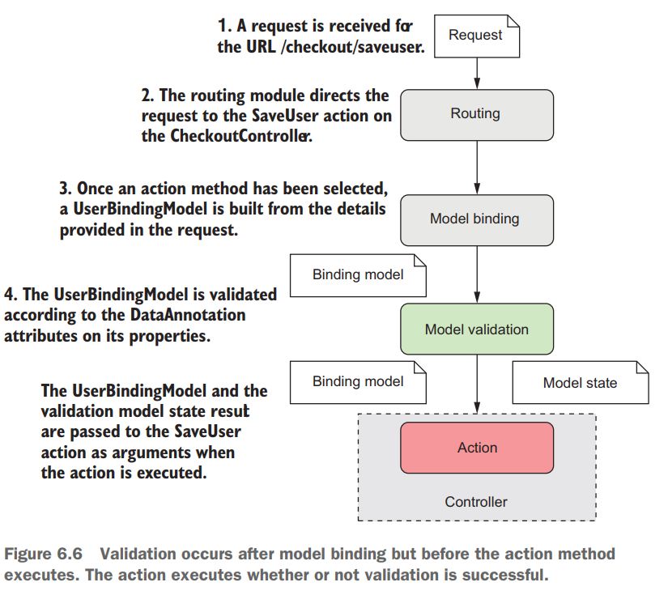

Sử dụng DataAnnotation để validate dữ liệu. Bạn nên luôn luôn validate data được cung cấp bởi users trước khi sử dụng nó trong method.

Việc validation không chỉ là để check cho security threats nó cũng cần để check lỗi không nghiệm trọng như là:

* Data sẽ được formatted đúng
* Numbers có lẽ cần một rage nhất định
* Nhiều giá trị có lẽ được yêu cầu nhưng cái khác lại có thể là optional
* Các giá trị phải thỏa mãn business requirements

Mặc dù mấy thằng này có thể dễ dàng làm trên client-side nhưng mà có những user cố tính lách qua sự bảo vệ của browser mà tấn công. Nên ta cần validate the data đạt được trên web application bằng việc sử dụng server-side validation.

Nếu bạn viết validation code cho mọi app, nó tẻ nhạt và dễ gây lôi. May mắn thay, bạn có thể validation bằng các attributes bởi .NET Core và .NET Framework

#### Using DaaAnnotations attributes for validation

Validation attributes chính xác hơn là DataAnnotaions attribute cho phép bạn xác định rules cho các properties để chúng phải tuân theo. Để cung cấp metada về model của bạn.

**Definition** Metada mô tả data khác, chỉ định các quy tắc và đặc điểm mà the data phải tuân thủ.

Bạn có thể apply DataAnnocations attributes trực tiếp tới binding models để chỉ ra loại dữ liệu được chấp nhận.

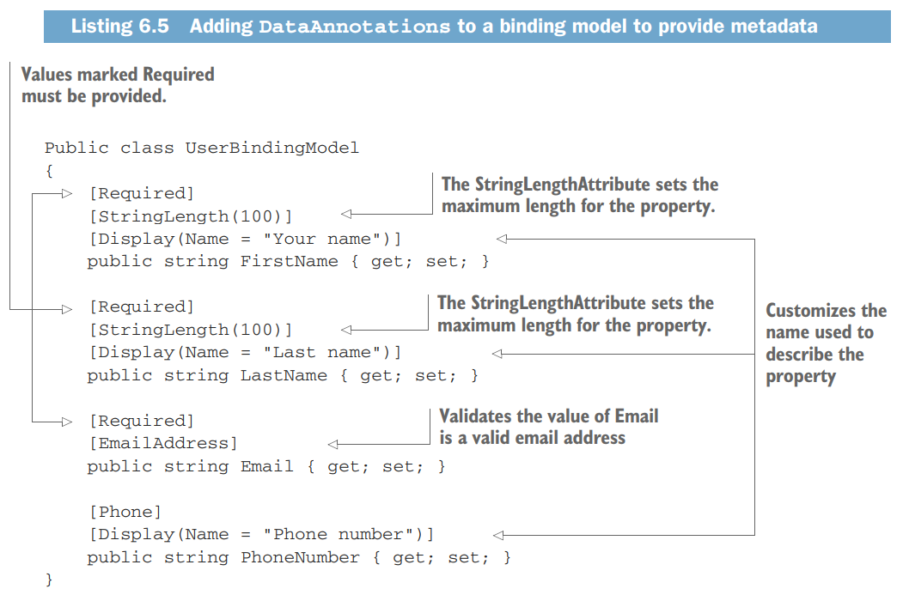

Bằng các xem attributes bạn sẽ biết properties sẽ/nên chứa cái gì.

Có nhiều attributes được cung cấp tới cho ta, một vài cái sau khá là phổ biến.

* [CreditCard] – Validates property có hợp lệ với credit card format
* [EmailAddress] - Validate property có hợp lệ là email address format
* [StringLength(max)]
* [MinLength(min)]
* [Phone] – Validates property có hợp lệ phone number format.
* [Range(min,max)] – Validates property có nằm trong giá trị min và max không
* [RegularExpression(regex)] – Validates property có thỏa mãn *regex* regular expression pattern
* [Url] – Validates property có valid URL format
* [Required] – Chỉ ra rằng porperty phải được cấp giá trị
* [Compare] – Cho phép bạn confirm 2 properties có cùng giá trị hay không (ví dụ, Email và ConfirmExmail)

Ngoài việc sử dụng để validation, thì EF Core cũng sử dụng DataAnnotations cho việc định nghĩa types of column và rule khi tạo database tables từ C# classes.

Nếu mà DataAnnotations không thể cung cấp đủ attributes cho mục đích sử dụng của ta thì ta có thể tạo các custom attributes bằng việc kế thừa từ class ValidationAttribute.

Ngoài ra ta có thể sử dụng FluentValidation giống như trong EF Core sử dụng Fluent để config property khi tạo column

#### Validating on the server for safety

Validation xảy ra trước khi execute action nhưng action luôn luôn execute dù validate báo failed hay không. Action phải tự kiểm tra và xử lý kết quả của validation

The MvcMiddleware lưu the output của validation trong property nằm trên ControllerBase là ModelState. Object này là ModelStateDictionary, chứa một danh sách các validation errors sau khi model binding cũng nhưng các properties làm việc với nó.

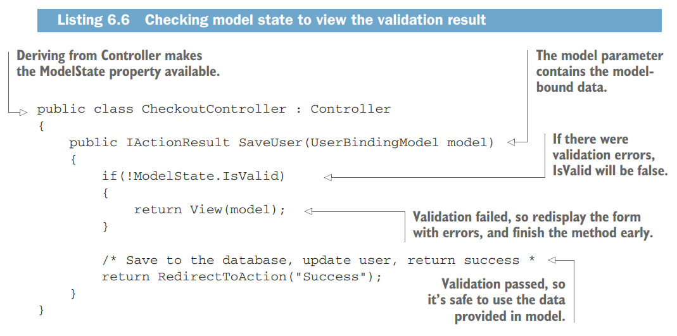

Nếu ModelState chỉ ra lỗi, trả về View helper method, passing in the model. Còn không nó trả về RedirectionToAction result sẽ redirect the user tới the Success action trên CheckoutController. Đây là pattern của việc trả về một redirect response sau khi POST thành công được gọi là POST-REDIRECT-GET pattern.

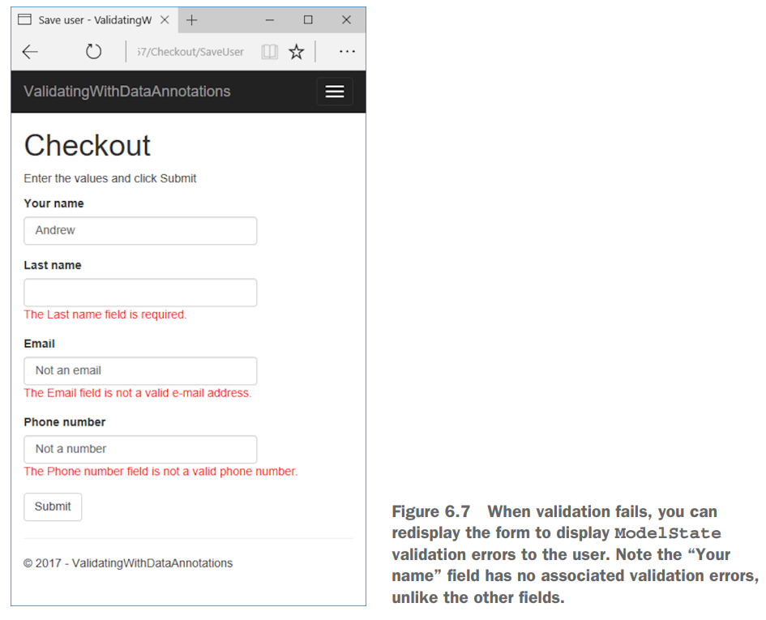

**Note** The error message được hiển thị trên form là default values cho mỗi validation attribute. Bạn có thể custom message bằng việc setting the ErrorMessage property của the validation attribute

##### POST-REDIRECT-GET

Pattern này là web development pattern cái mà trách việc uswr submit cùng một form nhiều lần. User submit một form bằng việc sử dụng the standard browser POST, gửi data tới the server. Nếu trả về 200 OK thì vẫn là cùng URL, nếu user refresh thì họ sẽ lại làm thêm POST tới user, tạo một payment khác. Browsers có nhiều cơ chế để tránh điều này xảy ra như hình dưới đây, nhưng mà trải nghiệm của user sẽ không tốt

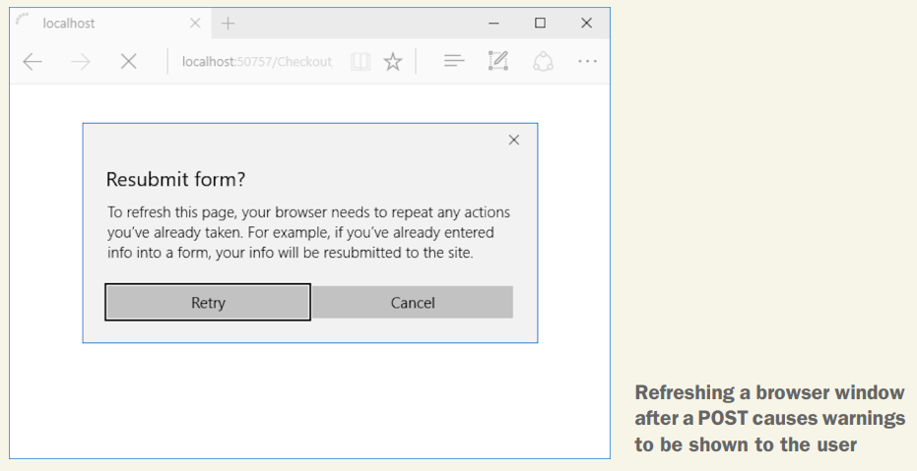

The POST-REDIRECT-GET pattern nói rằng response này thanh công POST, bạn sẽ trả về REDIRECT response tới một new URL, cái cho phép browser making GET to URL. Nếu user refresh browser, thì họ sẽ nhận GET call.

#### Validating on the client for user experience

Bạn có thể add client-side validation tới application trong nhiều cách khác nhau. HTML5 có vài built-in validation behaviors cái mà nhiều browser sửu dụng. Nếu bạn display một email address filed trên một page và sử dụng “email” HTML input type, thì browser sẽ tự động stop bạn từ submitting một invalid format như hình 6.8

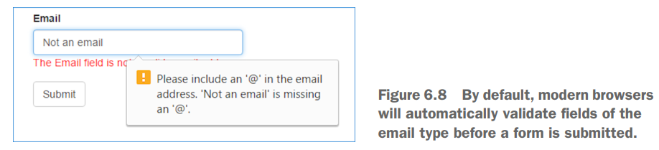

App của bạn không control việc này nhưng nó là built-in trong HTML5 browsers. Đây là cách tiếp cận với client-side validation bằng việc running Js trên page và checking the values mà user đã nhận trước khi submit form.

Với cách tiếp cận này, the user nhìn thấy các errors trên form ngay lập tức trước khi mà request được gửi tới the server

## Rendering HTML using Razor views

Trong ASP.NET Core, views thường được tạo bằng việc sử dụng Razor markup syntax, cái mà sử dụng bằng việc mix HTML và C# để generate final result. Chapter này ta sẽ khám phá Razor và cách sử dụng nó để xây dựng view templates cho app

Khi hiển thị dữ liệu, bạn có thể sử dụng Razor language để combine static HTML với các giá trị từ view model. Razor có thể sử dụng C# để control việc thêm elements và loops, cái mà bạn không thể nào làm được khi mà chỉ có HTML

Thường thì data gửi tới web app là HTML forms. ASP.NET Core và Razor có một số helpers cái mà làm cho việc generating HTML forms một cách dễ dàng gọi là Tag Helpers.

### Views: rendering the user interface in MVC

Ví dụ, nếu bạn phát triển một to-do list application, tưởng tượng một request để xem các items như được show trong hình 7.1

1. The request được nhận bởi Kestrel và sử dụng routing để xác định the action để invoke – the ViewToDo method trên ToDoController
2. The model binder sử dụng the request để build binding model. Cái này được pass tới action method, The action method kiểm trả nó đã hợp lệ hay chưa.
3. Giả sử tất cả đều tốt, the action method gọi tới vài services từ application model, sau đó controller geneerate ra view model.

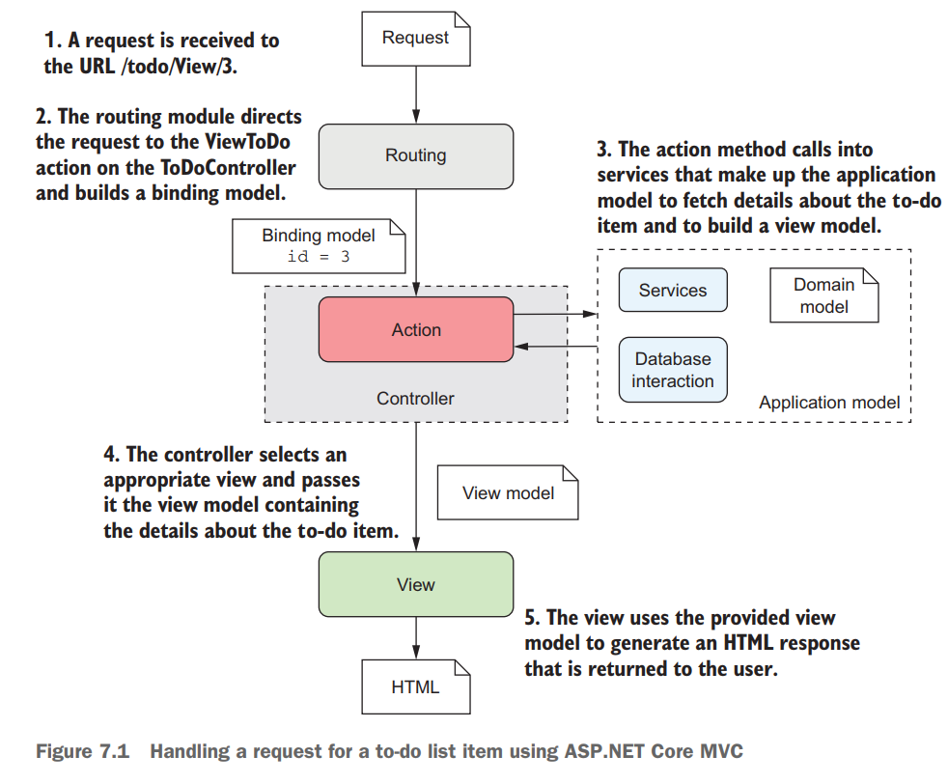

The view model là một custom class, chứa các thông tin được yêu cầu để render một view.

1. Công việc cuối cùng của action method là lựa chọn view template để rnder.
2. The selected view template sử dụng the view model để generate the final response, và trả về tới user thông qua middleware pipeline

Khi một ViewResult executes, nó định vị the Razor template được yêu cầu và executes the content. Việc sử dụng C# trong template có nghĩa là bạn có thể generate dynamically the final HTML gửi tới browser.

### Creating Razor views

Hình 7.4 show quá trình xử lý view.

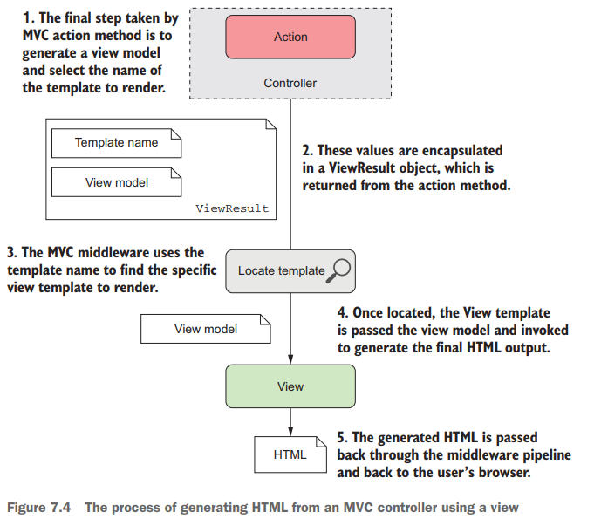

#### Selecting a view from a controller

Trong trường hợp đơn giản nhất, bạn có thể call View method mà không cần bất cứ arguments nào. helper method này trả về một ViewResult cái mà sẽ sử dụng các conventions để tìm the view template để render.

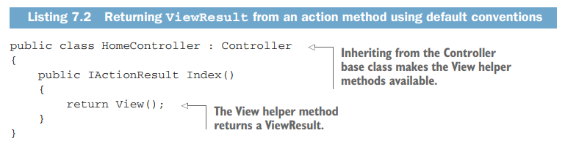

Trong trường hợp này, the View helper method trả về ViewResult mà không chỉ định tên của template để run. Thay vì thế, the name của template sử dụng dựa trên name của action method. Caais mà được controller trao cho. ở đây là HomeController và the method là Index, bởi mặc định the Razor template engine sẽ tìm kiếm template tại Views/Home/Index.cshtml location.

Bạn có thể chỉ định rõ ràng template băng việc trao cho nó một đối số là tên của action. Ví dụ, nếu the Index method trả về View(“ListView”); thì template engine sẽ tìm kiếm template được gọi là ListView.cshtml. Bnaj có thể chỉ định fill path tới view file, relative tới root folder của app như là View(“View/global.cshtml”);

**Note** Khi chỉ định absolute path tới một view, bạn phải include top-level Views folder và the cshtml file extension trong path.

#### Introducing Razor templates

Hình 7.3 show cách mà Razor render

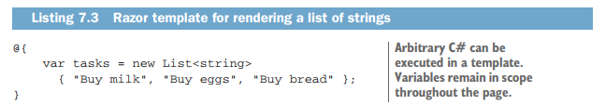

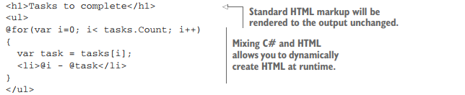

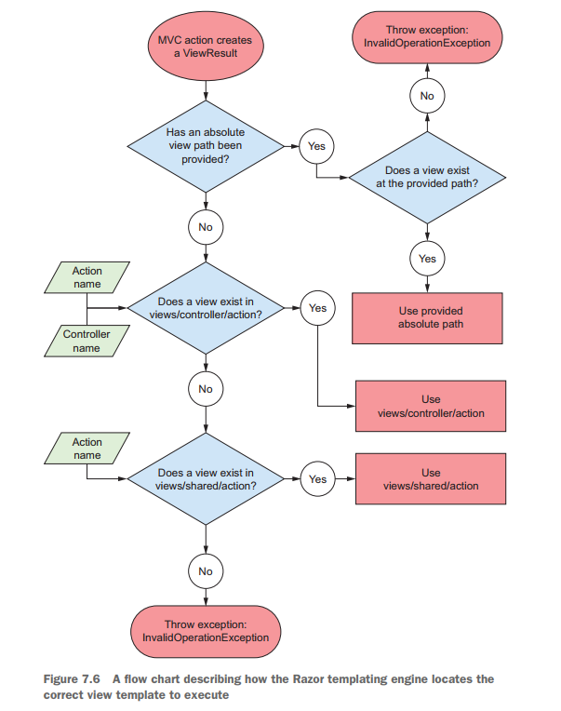

The pure HTML sections trong template được Razor engine copy trực tiếp tới oputput coi như bạn đang viết một normal HTML file.

Cũng như HTML, bạn cũng có thể nhìn thấy một số C# statements ở đây. Đây là lợi thế của nó, ví dụ, sử dụng for lôp hơn là viết mỗi một <li> element. Khi render, tmeplate sẽ được sản xuất ra dư này

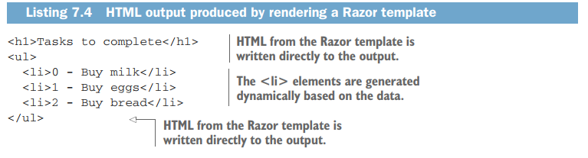

#### Passing data to views

Trong ASP.NET Core có một số cách pass data từ một action method trong controller tới một view. Sử dụng cách tiếp cận nào là tốt nhất phụ thuộc data mà bạn muốn pass:

* View model
* ViewData – một dictionary của objects với string keys cái mà có thể được sử dụng để pass bất kì data từ controller tới view
* ViewBag – Một phiên bản khác của ViewData sử dụng C# dynamic object thay vì string keys.
* HttpContext – Về kỹ thuật thì HttpContext object available trên cả controller và view, vì vậy bạn có thể sử dụng nó để transfer data giữa chúng.

Cách tiếp cận tốt nhất vẫn là sử dụng View model.

Nhiều framwroks có khái niệm data context cho việc binding UI components. The view model là khái niệm tương tự nhưng ở đây nó chỉ là binding một chiều khi mà view model cung cấp dữ liệu đến UI sau đó UI được built lên và trả về rồi view model bị destroy.

Bạn có thể tạo một view model xong rồi pass tới View helper method từ controller

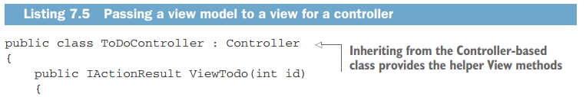

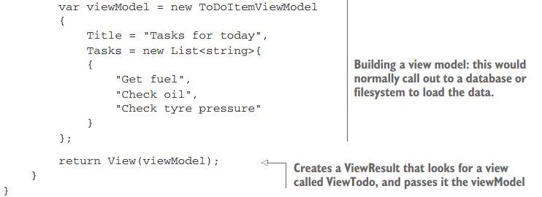

Bằng việc pass tới View method, the viewmodel instance available trong template, cho phép bạn access tới values tới nó. Để làm tất cả thứ trên ta chỉ cần add thêm *@model* directive lên trên cùng của template cái mà như được biết đến là Type của the view model mong muốn

*@model* TodoItemViewModel

**Definition** Một directive là một câu khai báo trong Razor file cái mà thay đổi cách template được phân tích và biên dịch. Một chỉ thị khác cũng hay dùng là @using newNamespace directive, cái mà sẽ làm cho các objects trong the newNamespace namspace available.

Khi mà bạn đã thêm chỉ thị kia vào, bạn có thể access tới data trên todoModel đã cung cấp bằng việc sử dụng Model property. Ví dụ, để display Titple property từ ToDoItemViewModel, bạn sử dụng <h1>@Model.Title</h1>

Tóm lại là có sẵn Model object trong template rồi, nhưng nó chưa biết rõ kiểu dữ liệu, nên ta khai báo chỉ thị kia để chỉ định kiểu dữ liệu cho nó từ đó lấy ra các property cần thiết.

Khi má pass data giữ các view layouts thì sử dụng viewmodel sẽ không phù hợp.

Trong thực tế, MVC template sử dụng ViewData dictionary gừ bên trong action methods

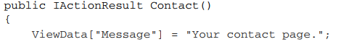



Sau đó template sẽ sử dụng



Bạn cũng có thể set values trên ViewData dictionary trong template

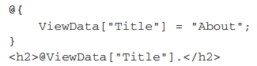

### Creating dynamic web pages with Razor

#### Using C# in Razor templates

Một trong những yêu cầu phổ biến khi làm việc với Razor templates là render value bạn đã tính toán trong C# tới the HTML. Bạn có thể làm điều này trong 2 cách, phụ thuộc vào C# code cần để exectue. Nếu the code là một single statement, bạn có thể sử dụng @symbol để chỉ ra rằng bạn muốn the result to HTML output như hình 7.8

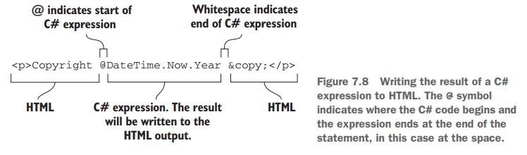

Vì nó sử dụng space để ngắt code C#, nên nếu bạn muốn có space trong code thì cần phải gói câu lệnh trong @() như hình 7.9

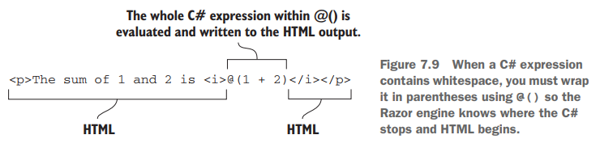

Cả 2 cách tiếp cận này được gọi là Razor expressions. Thi thoảng bạn muốn execute C# nhưng mà không muốn output values, bạn có thể sử dụng như sau

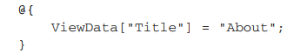

Ví dụ trên được gọi là *Razor code block,* là normal code C#, được nhận định bởi @{}

Khi execute code trong code blocks, phải là code hợp lệ của C#, vì vậy bạn cần add semicolons.

#### Adding loops and conditionals to Razor templates

Loops and conditionals bao gồm 2 cấu trúc là if và for, và việc sử dụng chúng trong Razor templates gần giống với C#, nhưng bạn cần prefix là @ symbol.

Một trong những lợi thế lớn của Razor in the context của ASP.NET Core là nó sử dụng ngôn ngữ tương tự với C# và HTML. nó giống if và foreach và while constructs đã biết. Và khi bạn không cần chúng thì bạn viết raw HTML.

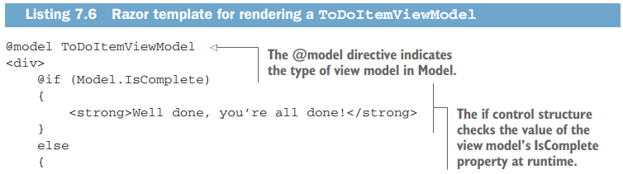

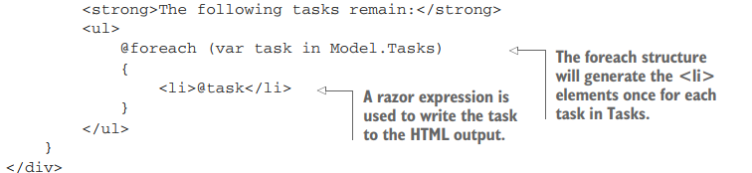

#### Rendering HTML with raw

Trong ví dụ trên ta đã render @task expression. NHưng chuyện gì xảy ra nếu task chứa HTML, thya vì là “Check oil” nó chứa “<strong>Check oil</strong>”. Nếu bạn sử dụng Razor expression để output bạn sẽ nhận được



Nhưng không, , the HTML được rạo ra sẽ là



Và bạn nhìn trên browser sẽ như sau

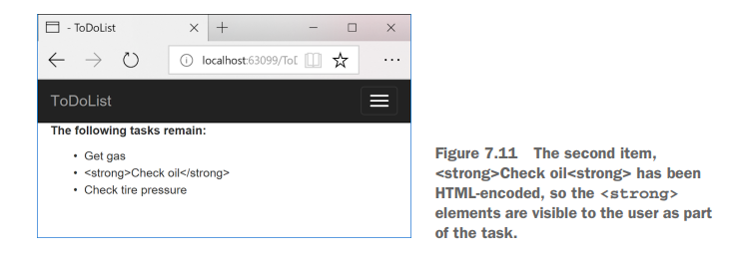

Razor templates mã hóa C# expression trước khi chúng được viết tới output stream. Việc này là để bảo mật vì vài lý do, việc viết bất kỳ strings nào tới HTML có thể cho phép users inject malicious data (tiêm mã độc) tới website của bạn.

Trong nhiều trường hợp, bạn có lẽ cần viết trực tiếp out ra HTML được chứ trong một string. Nếu bạn tìm thấy tình huống này, đầu tiên cần dừng lai. Bạn có thực sự cần làm điều này? nếu các giá trị bạn đang viết được nhập bởi user, hoặc được tạo dựa trên các giá trị được cung cấp bởi user thì có khả năng rủi ro nguy hiểm cho việc bảo mật website

Nếu bạn thực sự cần thì làm như sau

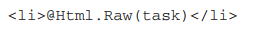

Và ta được như sau

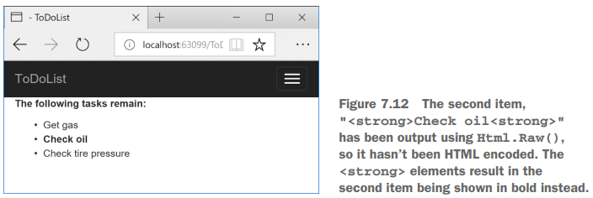

Tranh sử dụng cái này. Trừ phi bất khả kháng

### Layouts, partial views, and _ViewStart

Mọi HTML document có một số các elements phải có: <html>, <head>, and <body>. Ngoài ra, có nhiều sections chung được lặp lại trên mọi page của application, như là header và footer như show ở hình 7.13. Mỗi page trên application sẽ reference tới cùng CSS và JavaScript files

Tất các các yếu tố khác nhau này dẫn tới cơn ác mông khi maintain. Nếu bạn phải đưa chúng vào mọi view theo một cách thủ công, sau đó thực hiện bất kì một thay đổi nào sẽ vô cùng tốn công và dễ gây lỗi. Thay vì thế. Razor cho phép bạn trích xuất các elements chung vào trong *layouts*

**Definition** một *layout* trong Razor là một template cái mà bao gồm code chung. Nó không thệ render một cách trực tiếp, nhưng nó có thể được render kết hợp với Razor views.

Cách này kiểu giống như viết mấy hàm common xong để một chỗ, rồi gọi ở mọi nơi.

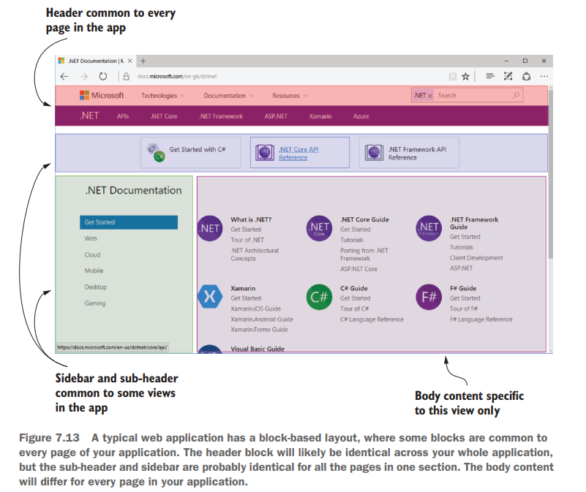

#### Using layouts for shared markup

Một ASP.NET Core app có thể có nhiều layouts, và các lyaouts có thể refere đến các layouts khác. Một cách sử dụng phổ biến là có các layouts khác nhau cho các sections khác nhau của application. Ví dụ, một web thg mại điện tử có lẽ có 3 cột view cho các pages, nhưng sẽ có một cột khi checkout

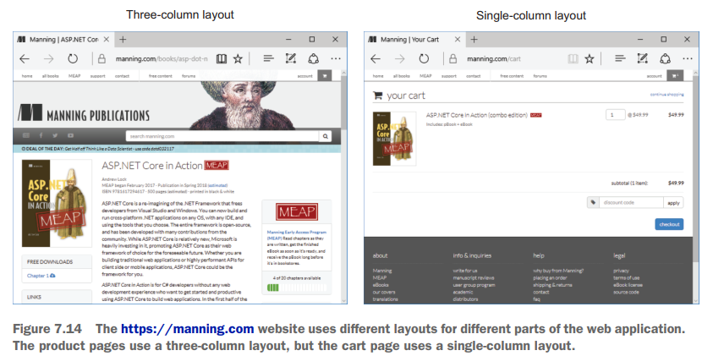

Vì bạn sử dụng layouts trên nhiều action methods, vì vậy chúng được đặt trong the Views/Shared folder. Bạn có thể đặt tên bất kỳ nếu muốn, nhưng thường ta đặt theo convetion sử dụng _Layout.cshtml

**TIP** Một luật chung là prefix của layout files sẽ bắt đầu bằng (_)

Một layout file nhìn khá tương tự một normal Razor template ngoại trừ: Mọi layout phải call the @RenderBody() function. Cái này nói với the templating engine nơi insert content từ the child views. Về cơ bản, application của bạn sẽ reference tới tất cả CSS và Js files trong layout cũng nhu include tất cả elements như là headers và footers.

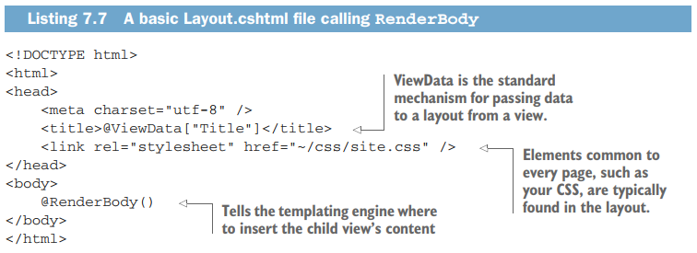

Các views có thể chỉ định layout file để sử dụng bằng việc setting the Layout property bên trong Razor code block

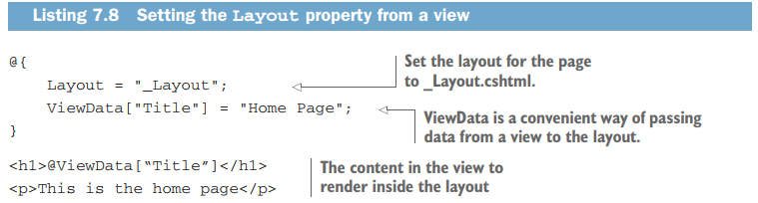

Bất cứ content nào nằm trong view sẽ được render bên trong layout nơi mà gọi tới @RenderBody().

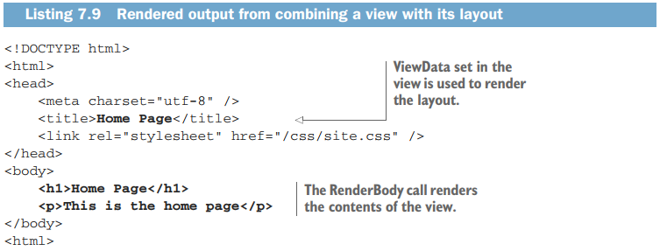

Mặc định thì các layouts chỉ cung cấp một location để bạn render content từ view tại @RenderBody. Trong nhiều tình huống cái này bị hạn chế, bạn có thể render conten bằng việc sử dụng *sections*

#### Overrding parent layouts using sections

Một yêu cầu phổ biến khi bạn bắt đầu sử dụng multiple layouts trong application là có thể render content từ child views nhiều hơn một vị trí trong layout. Xem xét trường hợp layout có 2 columns. The view cần cơ chế nói “ render this content in the left column” and "render“this other content in the right column”. Ta đạt được mục đích này bằng việc sử dụng *sections*

Sections cung cấp một cách để tổ chức nơi mà view elements có thể được đặt bên trong một layout. Chúng được định nghĩa trong view bằng việc sử dụng @section

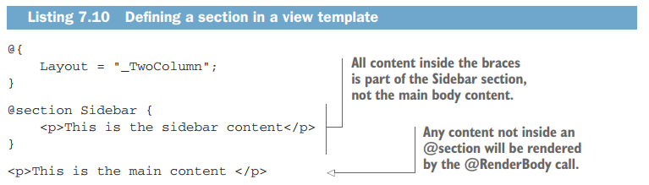

The section được render trong parent layout với việc gọi @RenderSection()

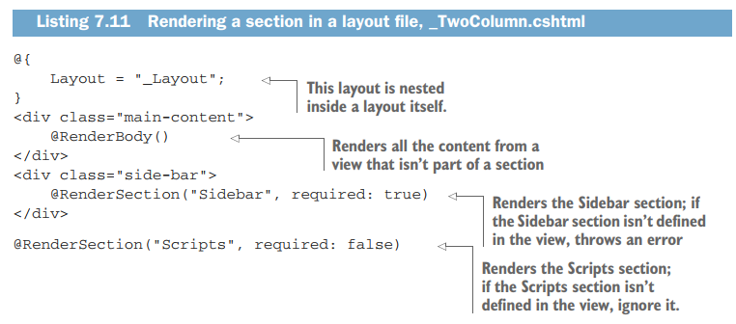

Nhiều layout có thể lồng vào nhau, sử dụng layout trong layout =))

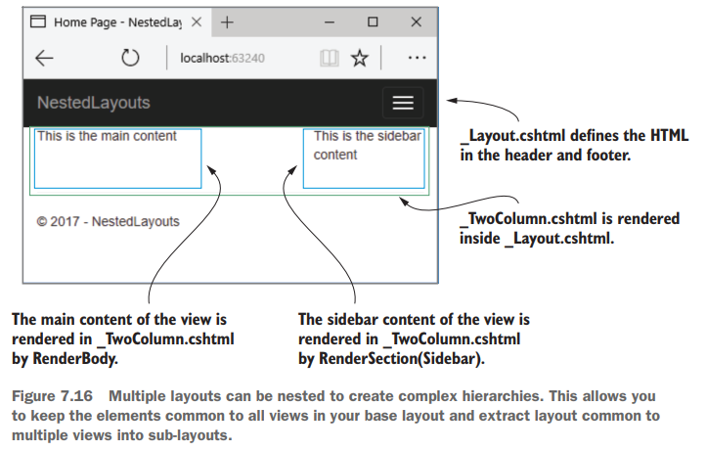

Về cơ bản có thể hiểu, layout là một template chính chứa các vị trí là content-holdPlace.

Khi gọi đến một view, view đó phải khai báo template layout và điền vào content-holdplace là xong.

Việc layout lồng trong layout đó là tạo một ViewLayout mới lồng trên một layout đã có, và sau đó khi tạo một view, khai báo layout phức tạp vừa mới tạo ra kia

#### Using partial views to encapsulate markup

Partial views chính xác là một phần của view. Chúng cung cấp ý nghĩa về việc phá vớ các large view vào các small view, tái sử dụng.

Ví dụ bạn có to-do list application. Bạn display một to-do với việc nhận vào id và call tới ViewToDo.cshtml. Sau đó bạn lại tạo một action mới cái mà display 5 items gần nhất bằng việc caal tới RecentToDos.cshtml. Thay vì copy và paste code từ view khác, bạn có thể tạo một partial view, gọi là _ToDo.cshtml

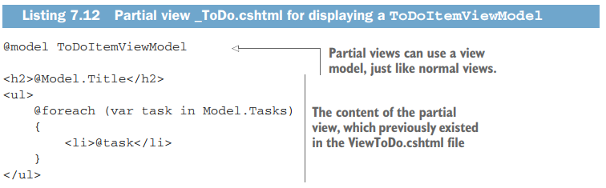

Cả 2 thằng ViewToDo.cshtml và RecentToDos.cshtml views bây giờ có thể render the _ToDo.cshtml partial view. Partial views được render bằng việc sử dụng @await Html.PartialAsync method và có thể được pass view model tới để render. Ví dụ

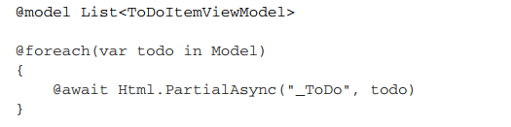

Partial views không chỉ giảm việc lặp code trong templates. Razor cũng cho phép bạn pull các common elements giống như các namespace kha báo và layout config bên trong một files trung tâm.

#### Running code on every view with _ViewStart and _ViewImports

Do tính tự nhiên của các views, bạn sẽ thấy nhiều cái bạn viết đi viết lại. Nếu tất cả các views sử dụng cùng layout, thì việc thêm code tới top của mọi page thì đúng là sự lặp lại

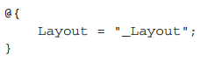

Tương tự, nếu bạn khai báo view models trong một namspace, ví dụ, the Webapplication.Models namespace, sau đó thêm @using Webapplication1.Models tới top của page trở thành việc rất bặt. ASP.NET Core có 2 cơ chế để xử lý là _ViewImports.cshtml và _viewStart.cshtml

##### Importing common directives with _ViewImports

Thằng này chứa các directives cái mà được sử dụng trong mọi view. Bao gồm những cái như @using và @model

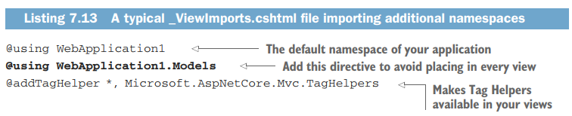

The _ViewImports.cshtml có thể được đặt ở bất kỳ folder nào, và nó sẽ apply tới tất cả các views và subfolder trong that folder. Thguwowngf thì nó được đặt trong the root Views folder để nó apply tới mọi app

Một điều chú ý quan trọng là chỉ đặt Razor directive trong _ViewImports.cshtml – bạn không thể đặt bất cứ code C# nào bên trong.

##### Running code for every view with _ViewStart

Bạn có thể dễ dạng chạy common code tạt start của moin view bằng cách add _ViewStart file tới Views folder trong application. This file này có thể chứa bất kỳ Razor code nhưng nó tường sử dụng để set the Layout cho tất cả các views. Bạn có thể omit they Layout statement cho tất cả các views để sử dụng default layout. Nếu một view cần sử dụng nondefault thì bạn chỉ cần override khai báo lại là xong

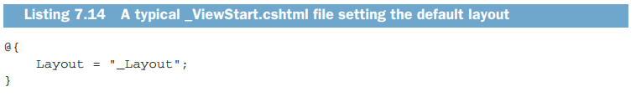

Bất cứ dòng code nào nằm trong _ViewStart.cshtml sẽ chạy trước khi the view executes. Chú ý rằng _ViewStar.cshtml chỉ chạy cho full views – nó không chạy cho các layouts hoặc partials views. Và tên của các file này phải theo conventions.

Nếu bạn muốn chạy _ViewStart.cshtml hoặc _ViewImport.cshtml cho các views, bạn có thể thêm chúng tới controller-related subfolder. The controller-speicifics files sẽ chạy sau the root Views folder files.

##### Partial views, layouts and AJAX

JavaScript client-side framework render HTML client-side trên the browser.

Một trong các công nghệ SPAs sử dụng là AJAX, với thằng này thì the browser gửi request tới ASP.NET Core app mà không cần reload toàn bộ new page. Nó cũng có thể sử dụng AJAX request với app để sử dụng server-side render. Để làm điều này, bạn sử dụng Js để request và update các phần của page.

Nếu bạn muốn sử dụng AJAX với một app sử dụng Razor, bạn nên xem xét tạo extensive sử dụng partial views. Bạn có thể phơi chúng thông qua các actions. Sử dụng AJAX có thể giảm đi phần lớn dữ liệu cần để gửi lại giữa 2 bên nhưng nó làm Razor phức tạp hơn. Nếu cần làm trò này thì tốt nhất nên dùng Web API và client-side framework thay thế.

## Building forms with Tag Helpers

Nói chung thằng này đẻ ra để giúp ta đỡ phải gõ quá nhiều markup để đạt được một vài mục đích nhất định.

Forms là một cách quan trọng để users tương tác với aplication trong browser, nó quan trọng để mà application định nghĩa đúng và thân thiện người dung. ASP.NET Core cung cấp một tính năng để đạt được điều này gọi là Tag helpers

Tag Helpers là tính năng mơi của ASP.NET Core. Chúng là các thành phần của Razor components cái mà bạn có thể sử dụng để custom HTMl generated element như là <input>, để customize các attributes của nó dựa trên view model.

Chúng đơn giản chỉ là xử lý generate chính xác element names và IDs vì vậy model binding có thể xảy ra liền mạch khi the form gửi lại application. Ví dụ, giả dụ bạn xây dựng một currency converter application. Bạn sẽ thêm khả năng submit currency exchange requests tới nó, validete the data, và redisplay errors trên form bằng việc sử dụng Ta Helpers.

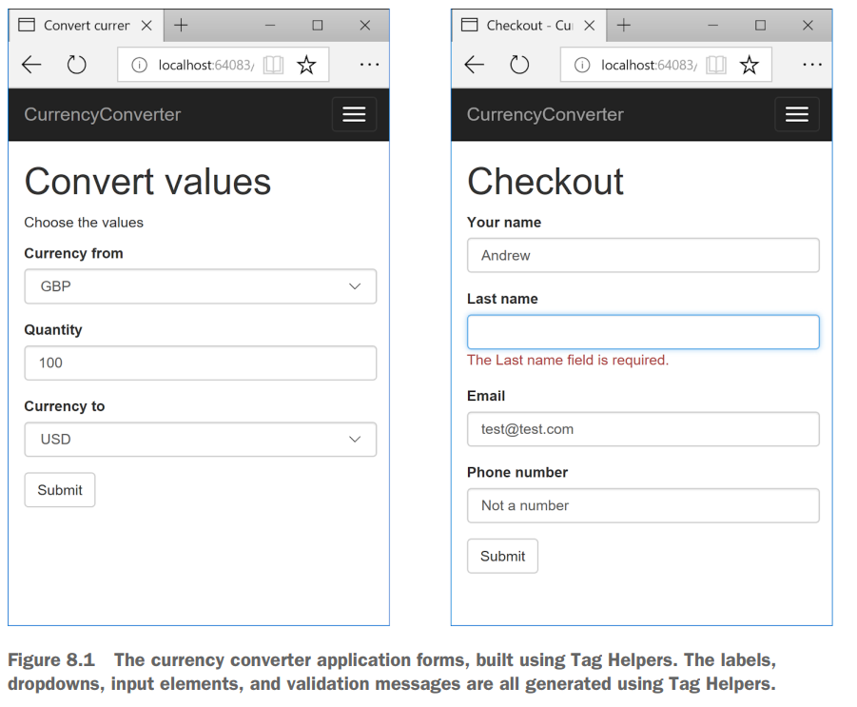

### 8.1 Catering to editors with Tag Helpers

Một trong những phàn nàn về việc mix C# với HTML trong Razor templates là bạn không thể sử dụng stardrd HTML editing tools với chúng;

Đây là động lực lớn nhất cho Tag Helpers. Chúng tích hợp vào the standard HTML syntax bằng việc thêm các attributes bắt đầu bằng asp-*. Chúng thường được sử dụng để generate HTML forms.

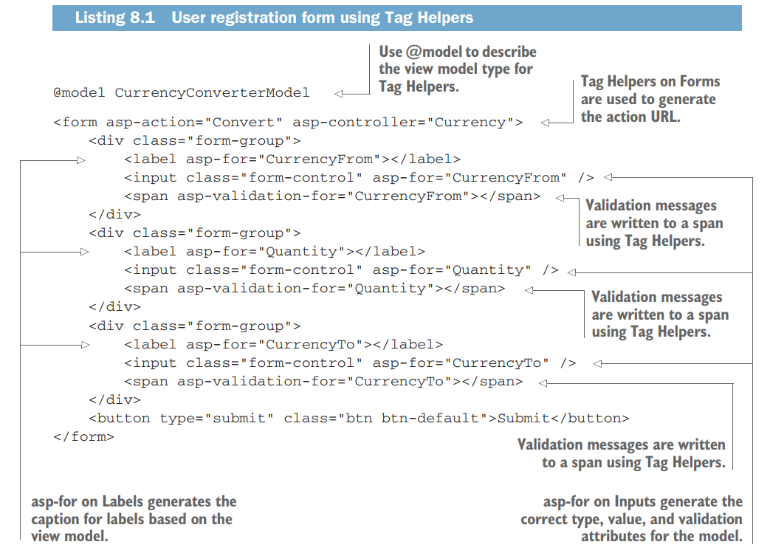

Tag Helpers là extra attributes trên standard HTML elements. Chúng được sử dụng để

* Cư ngụ các giá trị từ the view model một cách tự động
* Chọn đúng kiểu input type để display
* Display bất cứ validation errors

Tag Helpers thực hiện một vài tính năng để chỉnh sửa the HTML mà chúng được áp tới.

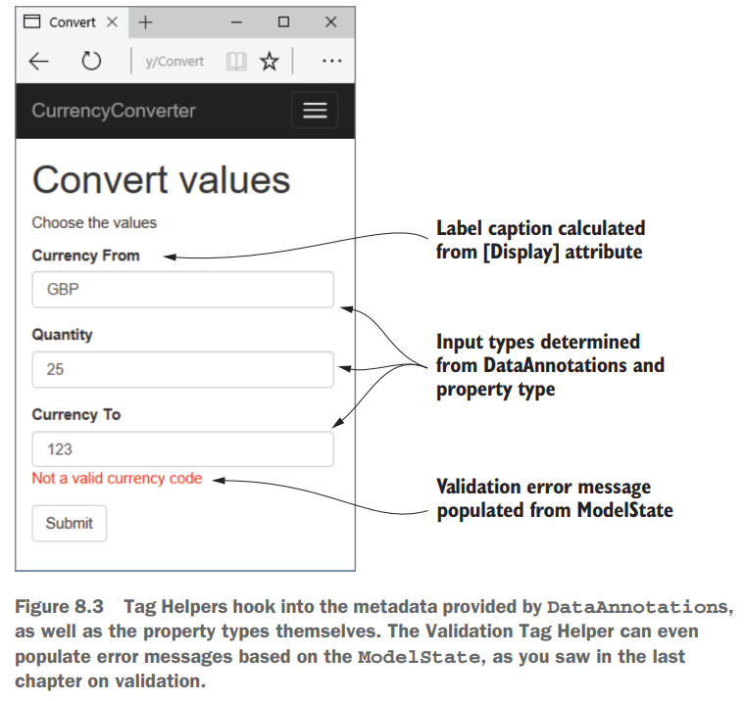

### Creating forms using Tag Helpers

The Tage helpers làm việc với forms được sử dụng chủ yếu và phổ biến nhất. Bạn có thể sử dụng chúng để generate HTML markup dựa trên các properties của view model, việc tạo chính xác id và name attributes và setting the value của element tới giá trị của property trong model. Điều này làm giảm markup mà bạn cần viết manually.

Tưởng tượng rằng bạn đang xây dựng the checkout page cho the currency converter application, bạn cần capture các thông tin chi tiết của user trên the checkout page

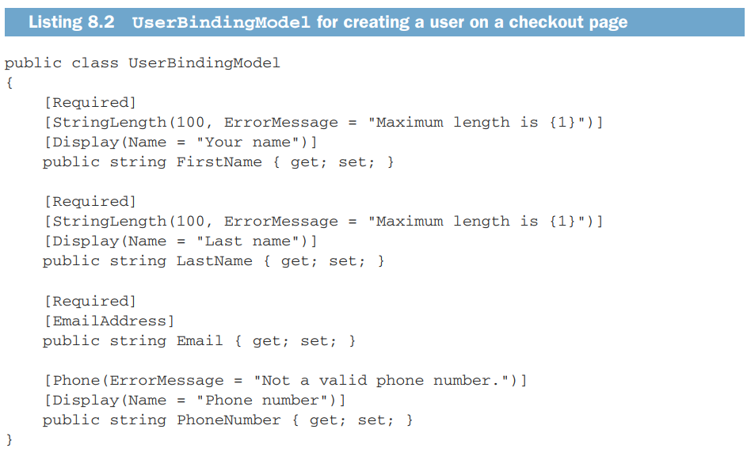

The UserBindingModel được trang chí với một số DataAnnotations attributes. Các attributes này cũng được sử dụng bởi Razor templating language để cung cấp the metadata được yêu cầu để generate the corrent HTML khi bạn sử dụng Tag Helpers.

Với sự trợ giúp từ UserBindingModel, Tag Helpers bạn có thể tạo một Razor view cái mà cho phép bạn enter thông tin chi tiết như hình 8.4.

The Razor template sẽ generate this page như đã show ở hình 8.3

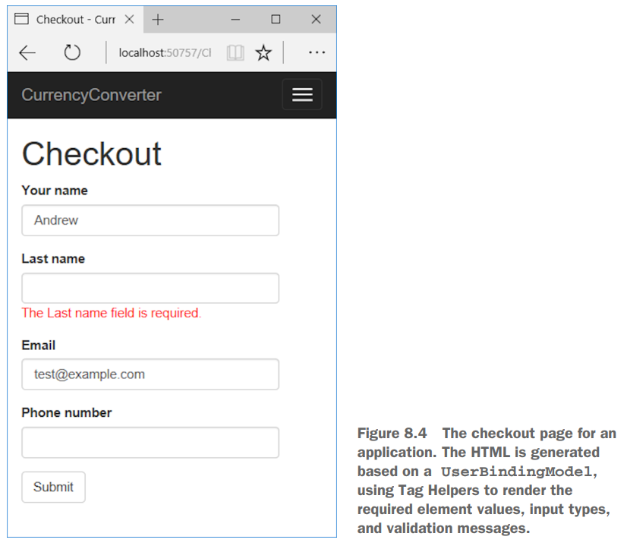

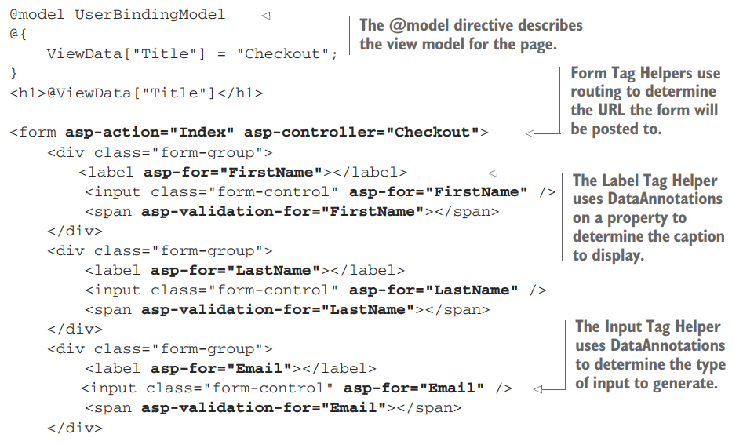

Bạn có thể nhìn thấy HTML markup như hình trên. Và Razor markup sẽ đẻ ra HTML kết quả là hình 8.4

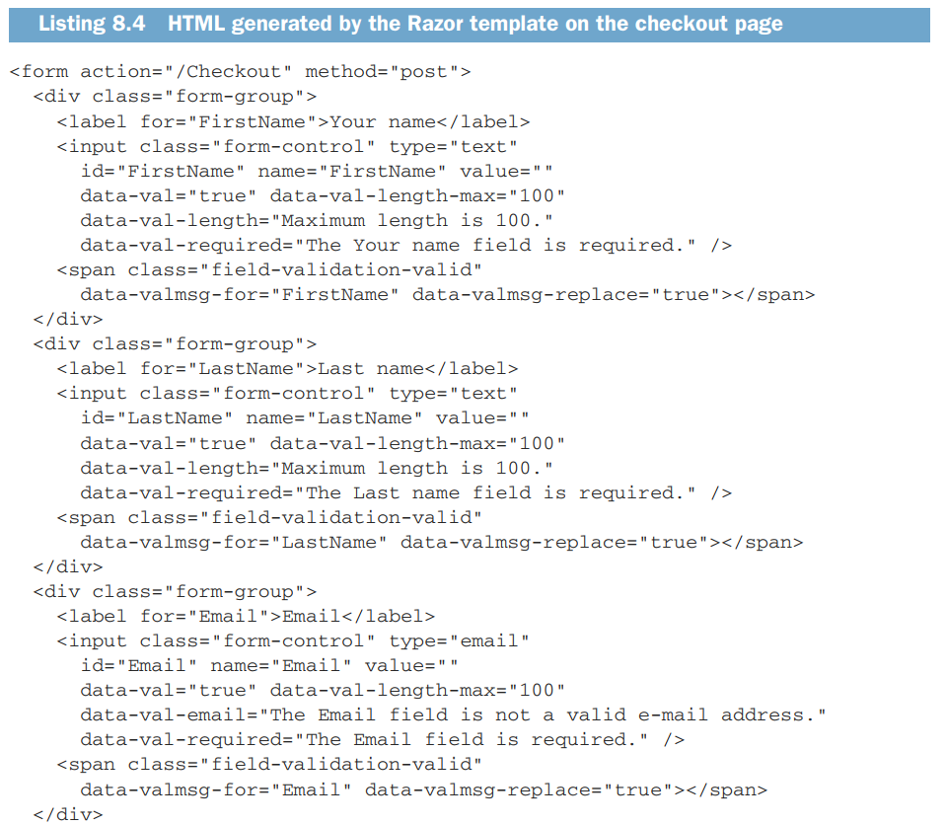

#### The Form Tag Helper

Cái đầu tiên cần bắt đầu xây dựng là HTML form, the <form> element. Trong ví dụ trên, the <form> element được truyền với 2 Tag Helper attributes: asp-action và asp-controller



Việc setting 2 thằng này cho phép bạn chỉ định the action method trong application cái mà form sẽ posted khi mà nó submit. The asp-action và asp-controller attributes có sẵn trong FormTagHelper. Thì Tag Helpers sử dụng các giá trị được cấp để generate một URL cho action attribute sử dụng URL generation features của routing.

Trong chương 5 khi học về routing, tất cả sẽ được sử dụng để generate the final URL. Ví dụ



Để ý thấy có một optional id parameter. The Form Tag Helper định nghĩa asp-route-* attribute cái mà bạn có thể sử dụng để set bất kì parameters.



Và nó sẽ generate ra như sau



Bạn có thể chắc chắn the URL được tạo ra sử dụng chính xác route bằng việc combination asp-route và asp-route-username

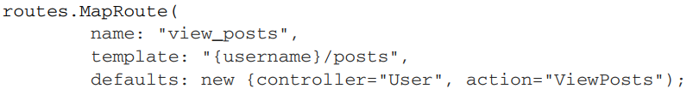



Về cơ bản thì là đưa vào các parameter để sau đó Razor phân tích và biên dịch để tạo ra URL bằng Url.Action hoặc Url.Redirect.

Công việc chính của Form Tag Helper là generate the action attribute

#### The Label Tag Helper

The Label Tag Helper được sử dụng để generation the caption (the visible text) và the *for* attribute cho <label> element dựa trên các properties trong the view model. Nó được sử dụng bằng cách cung cấp the name of the property trong the *asp-for* attribute:



The Label Tag Helper sử dụng the [Display] attribute để xác định giá trị cần display. Nếu không có attribute đó thì nó sử dụng tên của property.

Ví dụ

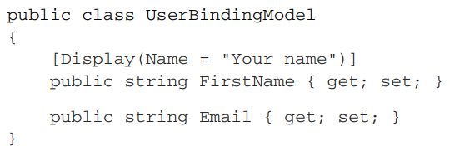

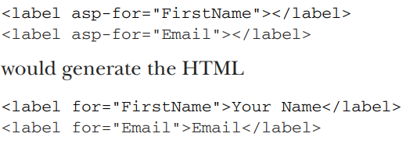

Chú ý rằng, the for attribute được generated với name of property. Đây là chia khóa cho việc sử dụng Tag Helpers – nó hooks với the element IDs generated by Tag Helpers khác

**Note** The for attribute quan trọng cho khả năng truy cập. Nó xác định ID của element để label tham chiếu đến

The Label Tag Helpers không ghi đè giá trị bạn thiết lập cho element. Ví dụ

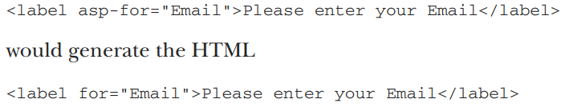

#### The Input and Textarea Tag Helpers

The <input> elements xử lý user input. Có vài loại input types, vì vậy có vài cách để chúng có thể được hiển thị trong the browser. Ví dụ, Boolean value được đại diện bởi checkbox type <input> element, trong khi integer values sử dụng number type

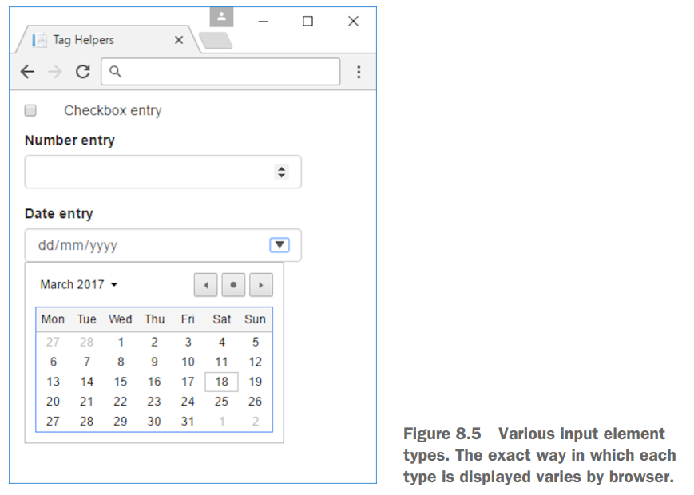

Khác với UI trên deskop do các type có sự phân hóa rõ rệt về visual và tính năng nên input là abstract và các type sẽ là concrete class như button, textbox, combobox, checkbox,… Nhưng trong CSS thì nó lại chỉ phân biệt nhau qua type attribute mà thôi.

Để xử lý sự đa dạng type dư này. The Input Tag Helpers xử dụng thông tin trên property như là type of property (bool, string, int, and so on) và bất kỳ DataAnnotations attributes để áp dụng tới nó ([EmailAddress] và [Phone],..) đễ xác định type của input element. The DataAnnotations cũng được sử dụng để thêm data-val-* client-side validation attributes tới the generated HTML.

Xem xét Email property



The property là string, the Input Tag Helper sẽ generate <input> với type=”text”. Nhưng vì có thêm [EmailAddress] nên nó sẽ generate type=”email”:

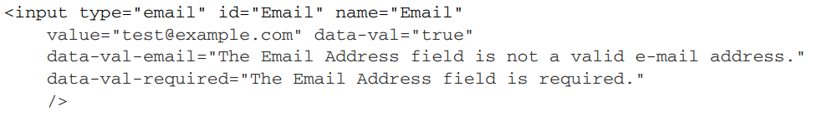

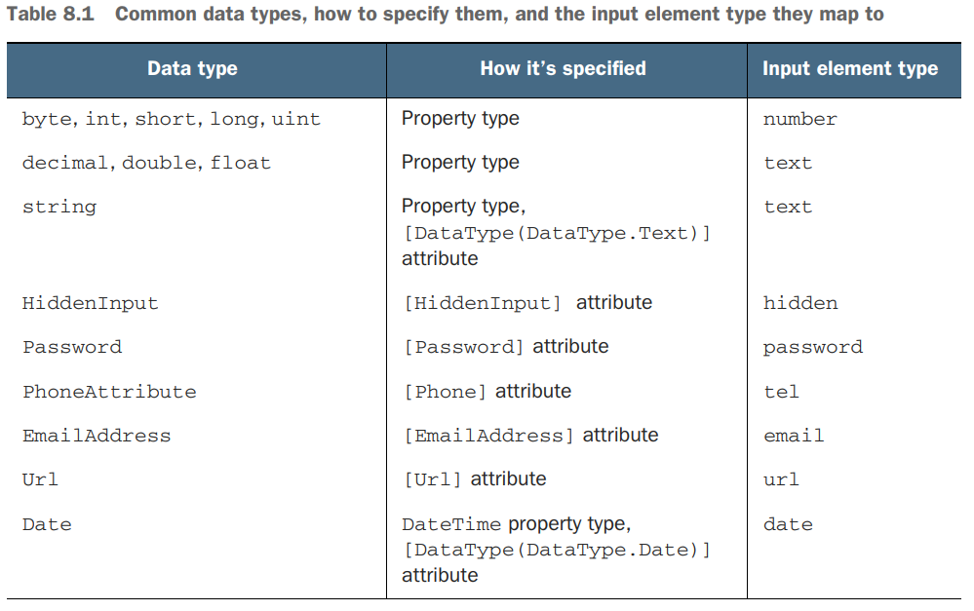

The Input Tag Helper có thêm một attribute cái mà được sử dụng để custom data display là *asp-format* .

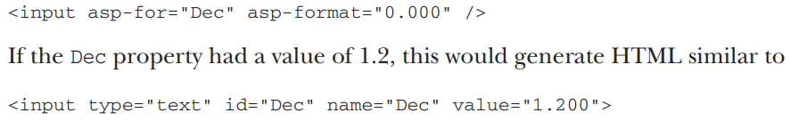

#### The Select Tag Helper

Chũng như <input> fileds, một element phổ biến là <select> element, hoặc dropdowns and listboxes.

Bởi mặt định, this element show dạng list của các itmes và cho phép bạn select. Để sử dụng <select> elements trong Razor code, bạn sẽ cần include 2 properties trong view model: một property cùa list các options để display và một giữ giá trị được chọn (tức là list<item> và selectedItem).

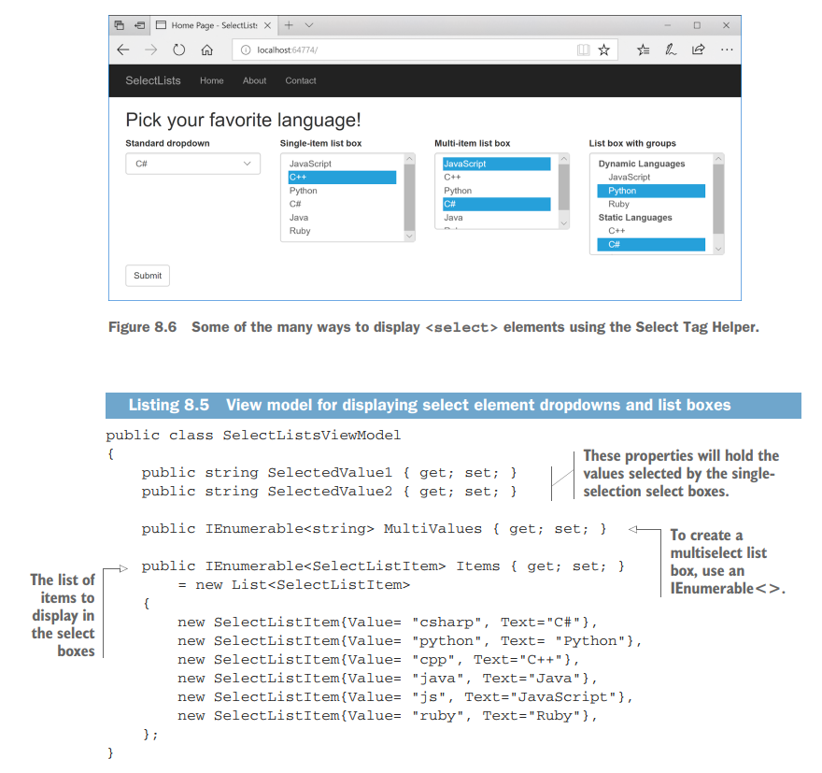

The Select Tag Helper phơi ra 2 attributes là asp-for và asp-items cái mà có thể add tới <select> elements

## Creating a Web API for mobile and client applications using MVC

Điểm khác nhau duy nhất giữa web app truyền thống với Web API là thay vì trả về HTML, chúng trả về data là JSON hoặc XML cái mà client applications sử dụng tới control cách mà chúng update UI.

Chương này ta học mấy cái sau:

* ĐỊnh nghĩa controllers tương tự đã biết. Cách tạo API model để trả về data và HTTP status code trong response to a request.
* Thay thế cách tiếp cận routing thường được sử dụng với Web APOs, được gọi là attribute routing
* Học về các format trả về

The server-side application endpoint cái mà client giao tiếp được gọi là Web API

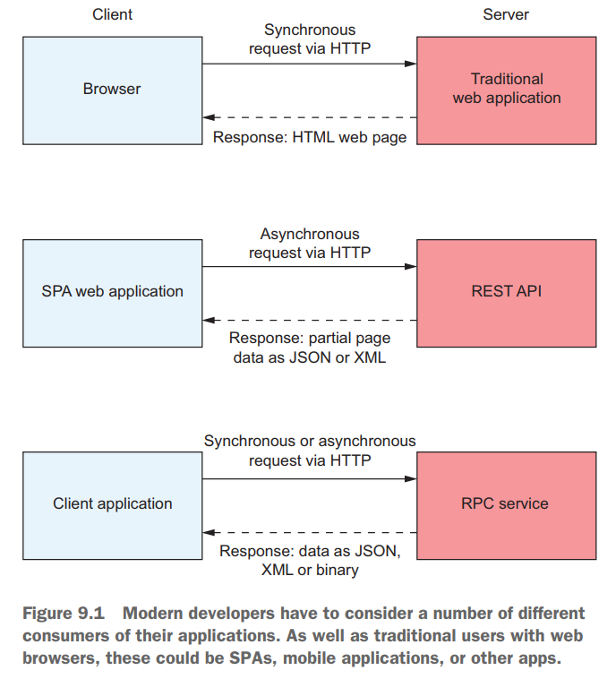

**Definition** Một web API phơi ra một số URLs cái mà có thể được sử dụng để truy cập hoặc thay đổi dữ liệu trên server. Nó sử dụng HTTP.

### Creating your first Web API Controller

Trong ASP.NET Core, the MVC pattern áp dụng tốt khi building một Web API. Khác nhau diu nhất là kiểu dữ liệu được trả về - MVC controllers trả về một ViewResult còn Web API controllers trả về raw .NET objects từ action methods, hoặc IActionResult như là StatusCodeResult.

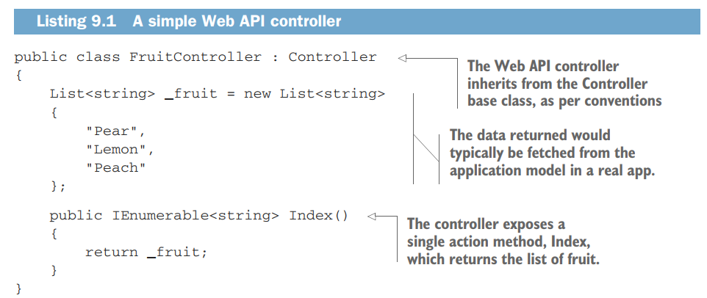

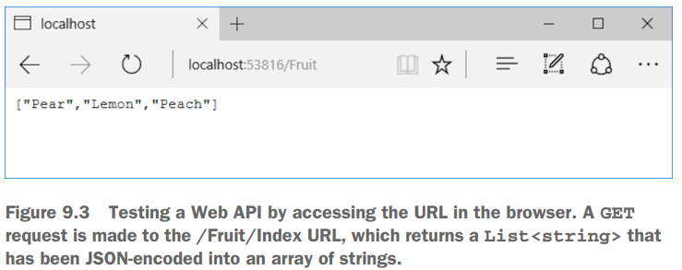

Không có gì đặc biệt ở đây, thay vì trả về ViewResult thì nó trả về một list string.

Khi bạn trả về data trực tiếp từ action method, bạn cung cấp the API model cho the request. The client sẽ nhận được data này. Nó được format vào trong the response một cách thích hợp, trong trường hợp này là JSON và gửi lại tới the browser với 200 (OK) status code.

**TIP** ASP.NET Core sẽ format dữ liệu trả về là JSON bởi mặc định.

The URL mà Web API phởi ra được xử lý cùng cách với MVC controllers – sử dụng routing. Web API không nhất thiết phải trả ra data một cách trực tiếp. Bạn có thẻ trả về IActionResult, và thường thì sử dụng thằng này. Phụ thuộc vào hành vi của API, thi thoảng bạn muốn trả về data và lúc khác bạn muốn trả về HTTP status code. Mặc dù mục đích chính của Web API là trả về data, nhưng thường chỉ một số trường hợp nhỏ mới trả về data trực tiếp từ action method.

Ví dụ sau trả về IActionResult

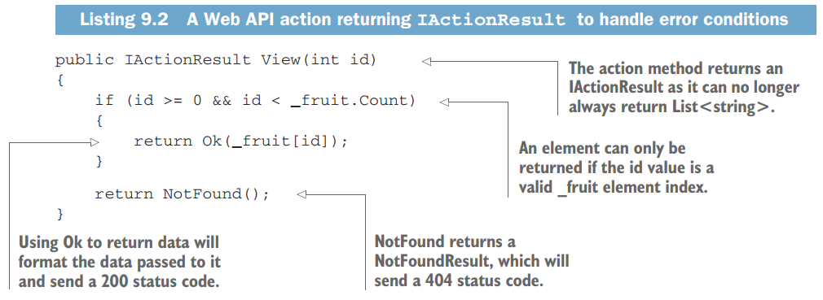

Nếu Ok nó sẽ trả về 200 status và object kèm theo

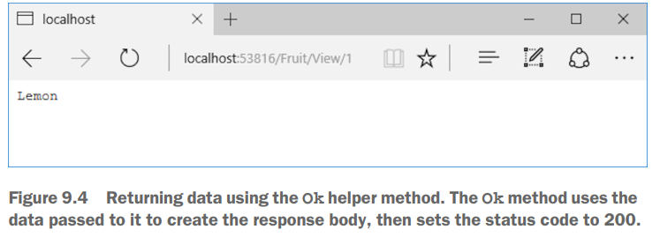

Còn không nó sẽ trả về 404 HTTP status code

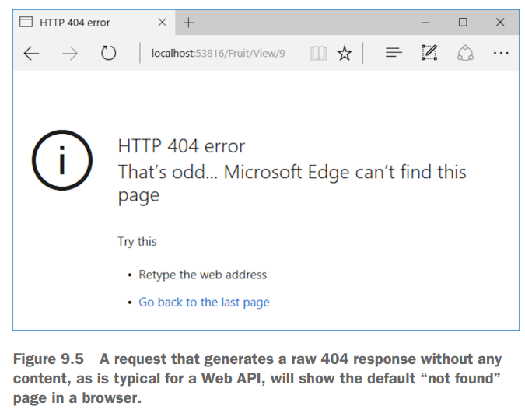

Chúng ta thoải mái với bất kỳ kiểu trả về nào của IActionResult từ Web API controllers, nhưng bạn sẽ thường xuyeent rả về StatusCodeResult instances. NotFoundResult và OkResult là 2 thằng kế thừa từ StatusCodeResult. Một cái khác hay sử dụng là 400 (bad request),cái mà được trả về khi mà validate fails.

Việc sử dụng các classes đã đaongs gói này làm cho code clear hơn.

Một khi bạn đã trả về IActionResult (hoặc một object) từ controller, nó serialized (quá trình translating cấu trúc dữ liệu của object sang một format khác) tới response một cách thích hợp. Cái này làm việc trong nhiều cách, phụ thuộc vào:

* The formatter cái mà app supports
* the data bạn muốn trả về từ method
* the data format mà client yêu cầu.

### Applying the MVC pattern to a Web API

Ta có diagram của MVC với web truyền thống, khi trả về HTML

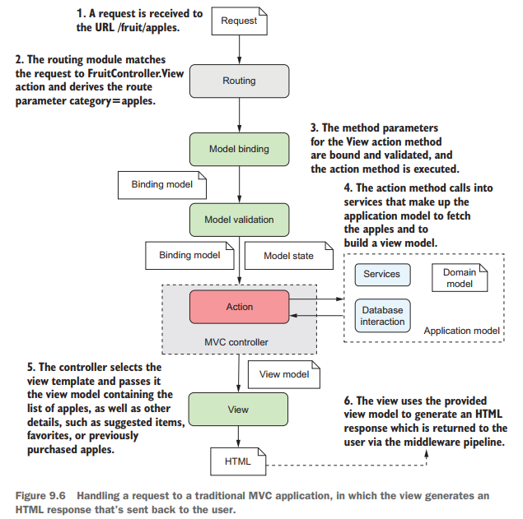

Hình sau là Web API endpoint xử lý request tương tự

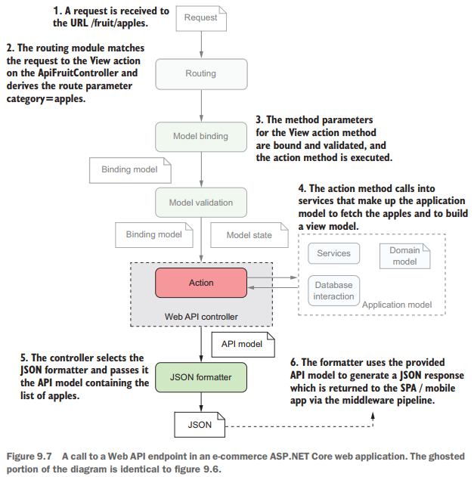

Sự khác nhau duy nhất là Web API controller trả về data chứ không phải là HTML

**TIP** Trong ASP.NET Core, không có sự khác nhau giữa MVC controllers và Web API controllers.

Controller thay vì tạo ra view model thì sẽ tạo ra API model để trả về. View models chứa cả dữ liệu được yêu cầu để build response và metadata nhưng API models chỉ chứa data được trả về trong response.

API model được kết hợp với một formatter. Một formatter sẽ serializes the API model vào response mà máy có khả năng đọc như JSON hoặc XML.

Có vài sự khác nhau nhỏ trong convention ở Web APIs để nó nhanh hơn. Đầu tiên là the routing infrastructure và cách router chọn action methods dựa trên incoming request. Với MVC controllers thì nó sử dụng *conventional* routing, cái mà chọn action method dựa trên route template. Ngược lại, Web API controllers sử dụng attribute routing, nơi mà mỗi action method được trao cho một hoặc nhiều URLs cụ thể.

### Attribute routing: taking fine-grained control of your URLs

Chapter 5 ta đã đề cập tới the conventianl routing scheme được sử dụng trong web app truyền thống.

Khi mà build Web API application, bạn thỉnh thoảng muốn thay đổi URL của một action cụ thể được phơi ra. Những thằng này là publuc API của application, vì vậy nó quan trọng để dễ dàng sử dụng.

Giả dụ bạn gọi tới the CategoriesController cái mà trả về tất cả các categories



Việc sử dụng conventional routing dẫn tới một URL khá dài

. Team quyết định làm cho nó ngắn gọn hơn , vì vậy các users có thể dễ hiểu.

Nếu để thay đổi như thế trong conventional routing thì bạn cần thêm một new route và config controller,action. Theo thời gian cứ tăng thêm controller của Web API dẫn tới bạn phải thêm routes, có khả năng gây xung đột hoặc phá vỡ các routes khác trong application. Conventional routing không hữu dụng khi cần có mức độ control cao về routes.

Thay vì thế, sử dụng *attribute routing* cho Web APIs

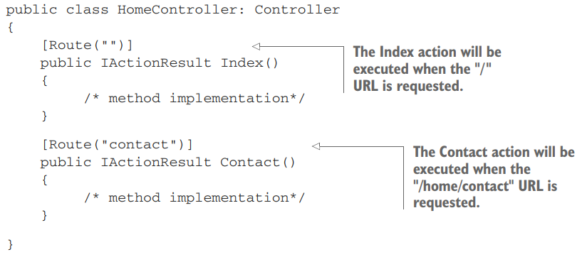

Bằng việc apply [Route] attributes tới controller, bạn bỏ qua conventional routing cho action method. Mỗi [Route] attribute định nghĩa một URL cụ thể cái mà tương ứng với action method.

**TIP** Nếu bạn sử dụng [Route] attributes trên tất cả các action methods, sau đó bạn không cần bất cứ conventional routes nào và chỉ cần call UseMvc() trong Startup.Configure().

Về mặt khai niệm, attribute routing có cách tiếp cận trái ngược với conventional routing. The MVC-sstyle conventional routing sẽ nhìn vào URL, kiểm tra xem nó dựa trên route template nào để tìm controller và action, sau đó kiểm tra controller và action có tồn tại trên application.

Attribute routing thì khác, nó bắt đầu tìm kiếm tất cả controllers và action methods trong application có [Route] attributes. Nó sử dụng những thằng này để tính toan ra URL cần được gọi tới action, xây dựng dictionary nơi mà key là URL và value là action method. Khi request tới, the router có thể check key trong dictionary, nếu có thì nó biết action cần để execute, nếu không thì the action không là attribute-routed.

Một action có thể có nhiều URLs, mỗi URL phải được khai báo Route attribute.

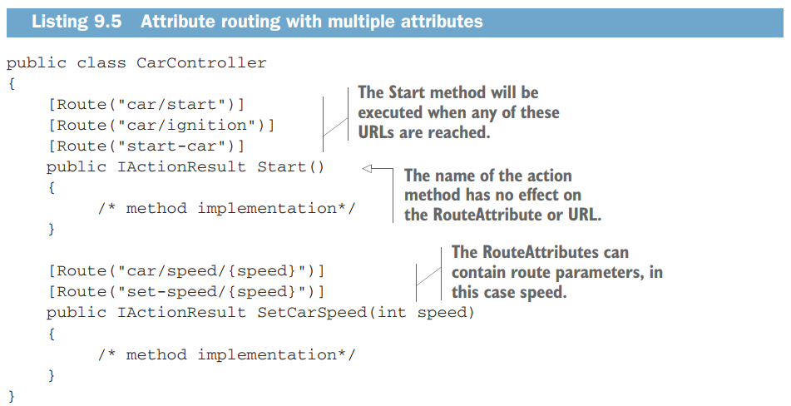

Các URLs này hoàn toàn độc lập với the controller và action method names; chỉ giá trị của RouteAttribute có ý nghĩa.

Các template được sử dụng bởi route attributes là standard route templates. Bạn có thể sử dụng các segments và định nghĩa các parameters cái mà sẽ được trích xuất giá trị từ URL như đã được show ở hình trên.

Route parameters được xử lý cùng cách với conventional routing. Một cái khác với attribute routing là controller và action name thì đã được biết vì vậy bạn không thể sử dụng {controller} và {action} parameters.

Với RouteAttribute templates có parameters thì chúng có thể như sau

* Là optional
* Có giá trị default
* Sử dụng constraint

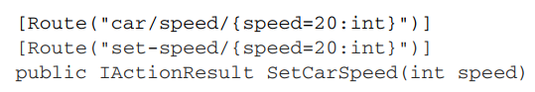

#### Ordering of conventional and attribut routes

Với conventional ta phải đặt order từ chính xác nhất đầu tiên rồi tới general. Với attribute routing thì orders các routes hoàng toàn tự động từ most specific tới least specific.

Một khía cạnh khác chưa nói đến là chuyện gì xảy ra khi một application có cả conventional và attribute routing. Ví dụ

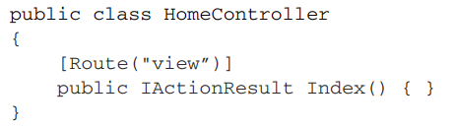

Với việc applying attribute routing tới một action thì có nghĩa rằng nó không bao giờ matched khi sử dụng conventional routing.

**TIP** Thêm một prefix “api” tới Web API route templates giúp phân biệt Web API URL với MVC URL

#### Combining route attributes to keep your route template DRY

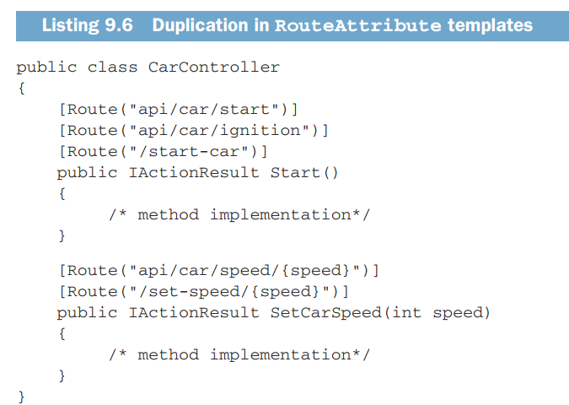

Ta thấy rằng sẽ khá tẻ nhạt và code không sạch khi lặp đi lặp lại việc viết api/car. Và nếu bạn muốn đổi car thành vihecles thì phải đi vào từng action để đặt lại tên.

Để trách điều này, khi mà controller và action method cùng có route attribute thì the tất cả route template cho method sẽ được kết hợp bởi 2 templates này.

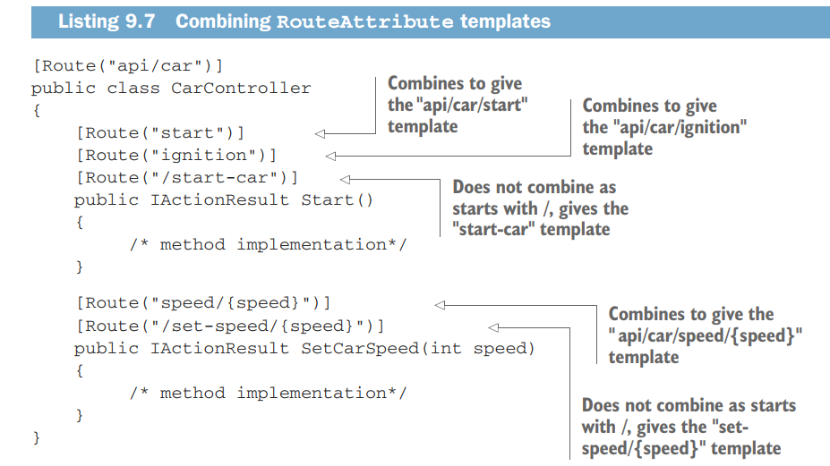

Để mà bỏ qua việc conmbie thì ta start action method route template với a slash (/)

Bạn có thể combine nhiều RouteAttribute trên các controllers nếu bạn inheritance.

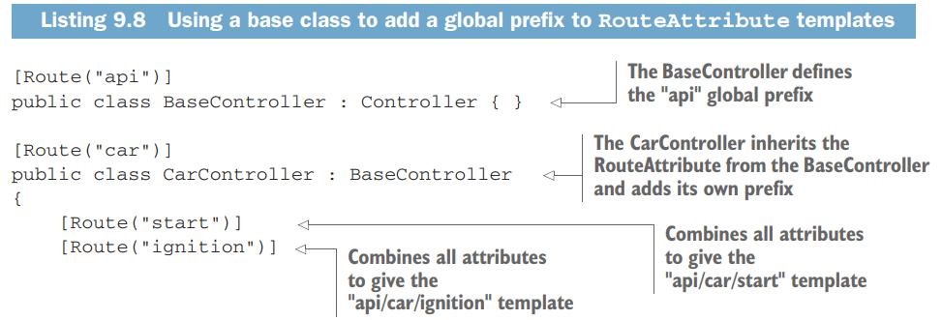

#### Using token replacement to reduce duplication in attribute routing

Attribute routes hỗ trợ việc tự động replacement của [action]ư và [controller] tokens trong attribute routes. Chúng được thay thế với tên của action và controller.

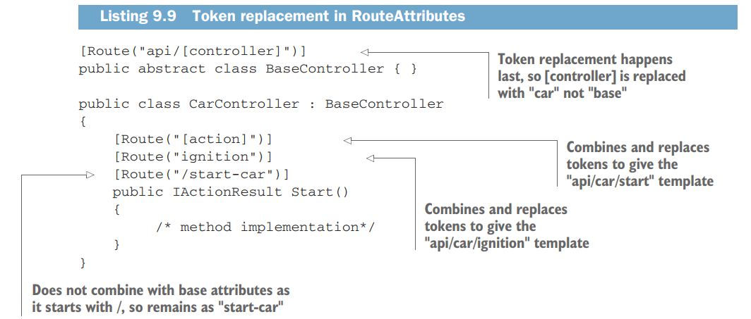

**TIP** Tránh việc sử dụng multiple [Route] attributes trên Web API action method. Việc có nhiều URLs trên cùng một action có thể gây nhầm lẫn với consummers của app, và gây rắc rối việc routing

#### Handling multiple matching actions with attribute routing

Trong Web API controllers việc phân biệt URLs phổ biên hơn do kiểu design.

Tưởng tượng bạn xây dựng API để quản lý lịch của bạn. Bạn muốn list và creat appointments. Theo HTTP REST service có lẽ định nghĩa ra các URLs như sau

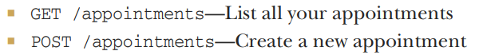

Chú ý thấy rằng, 2 thằng endpoints này cùng URL, chỉ khác HTTP verb. Cái này khá phổ biến khi build Web APIs và với ASP.NET Core thì sử dụng attributes như [HttpPost] để define HTTP verb an action method tương ứng.

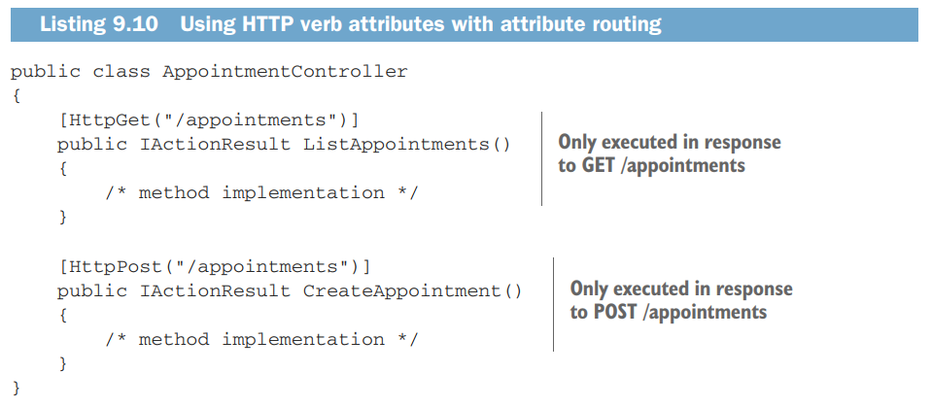

These HTTP verb attributes giống với sử dụng ở chương 5, nhưng trong trường hợp này, chúng cũng chứa the route template [HttpGet(“/appointments”)] là sự kết hợp giữa [Route(“/appointments”)] và [HttpGet]. Người ta sử dụng cái này do cái này thích hợp hơn, gọn hơn cho việc định nghĩa attribute routes.

### Enabling additional input formatters: binding to XML data

Sau khi the router chọn được action method, the model binder chịu trách nhiệm cho việc cầm the data posted trong request và map nó tới the method parameters của action method.

Những ngày gần đây, với mobile app và SPAs trở thành phổ biến, data được posted tới Web APIs là JSON. The model binder supports cái này, vì vậy tất cả những gì được yêu cầu có JSON data bound tới method parameter thì được thêm vào [FromBody] attribute.

Bởi mặc định, the MvcMiddleware chỉ chấp nhận POST data là JSON format. Để có thể chấp nhận XML data và để nó bind tới models bạn cần thêm các services.

Trước khi mà đi sâu vào cách thêm formatters, thì thử xem cái gì xảy ra nếu bạn gửi XML tới ASP.NET Core application chưa config chấp nhận nó

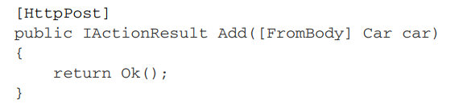

Lúc này application sẽ trả về 415 response code, có nghĩa là Unsupport Media Type.

Clients include the content-type header như là một phần của POST requests để nói với server loại data đang gửi. Trong trường hợp này, the request gửi với content-type của text/xml. Khi mà đạt đc request, nó kiểm trả header và tìm kiếm input formatter cái mà có thể desireializew the request

**TIP** The input formatter được chọn dựa trên content-type header của the request

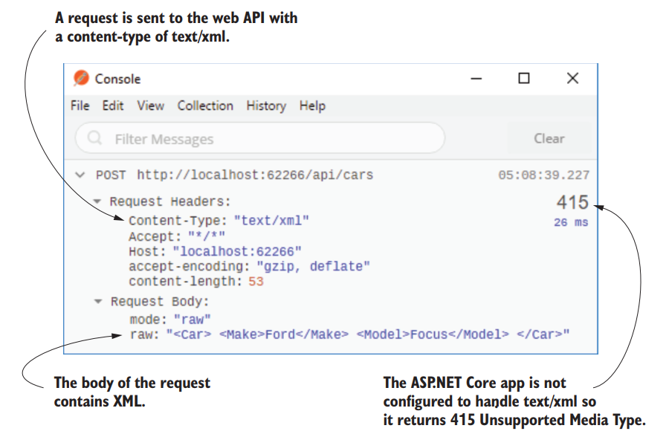

Để mà có thể làm được việc nay, ta thêm service xử lý deserializes XML

1. Thêm refenrence packge



1. Add Services

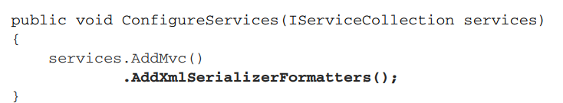

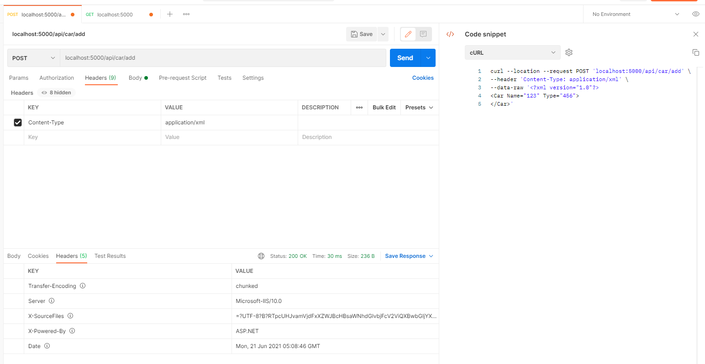

### Generating a response from a model

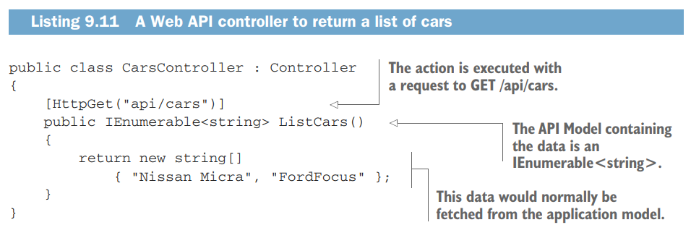

Như hình trên bạn sẽ thấy rằng, nó trả về data trực tiếp từ action method, trong trường hợp này, the middleware formats nó và trả về the formatted data tới the caller. Nhưng the middleware làm cách nào để format chúng?

Để xác định the format của data gửi về clients thì quá trình này tên là *content negoration*. Tại high level, the client gửi một header chỉ ra kiểu content nó có thể hiểu – the Accept header – và the server chọn thằng này, formats the response và gửi một content-type header in the response, chỉ ra rằng cái nó chọn.

**The accept and content-type headers**

The accept header được gửi bởi client như là một phần của request để chỉ ra the type of content mà client có thể xử lý. Nó chứa một số MIME types, với tùy chọn độ nặng (from 0 to 1) để chỉ ra kiểu nào được thích hơn. Ví dụ, the application/json,text/xml;q=0.9,text/plain;q=0.6 header chỉ ra rằng the client chấp nhận JSON, XML, và plain text, với độ nặng là 1.0, 0.9, và 0.6. JSON nặng nhất.

The content-type header môt tả the data được gửi trong request hoặc response. Nó chứa the MIME tyoe của data với một opnation character endcoding. Ví dụ application/json; charset=utf-8 header sẽ chỉ ra rẳng the body của the request hoặc response là JSSOn, endcoded sử dụng UTF-8.

Khi bạn trả về một API model từ một action method hoặc thông qua OkResult hoặc StatusCodeResult, ASP.NET Core sẽ luôn luôn trả về something. Nếu nó không thể đáp ứng được bất kỳ the accept type nào, nó sẽ trả về JSON theo mặc định.

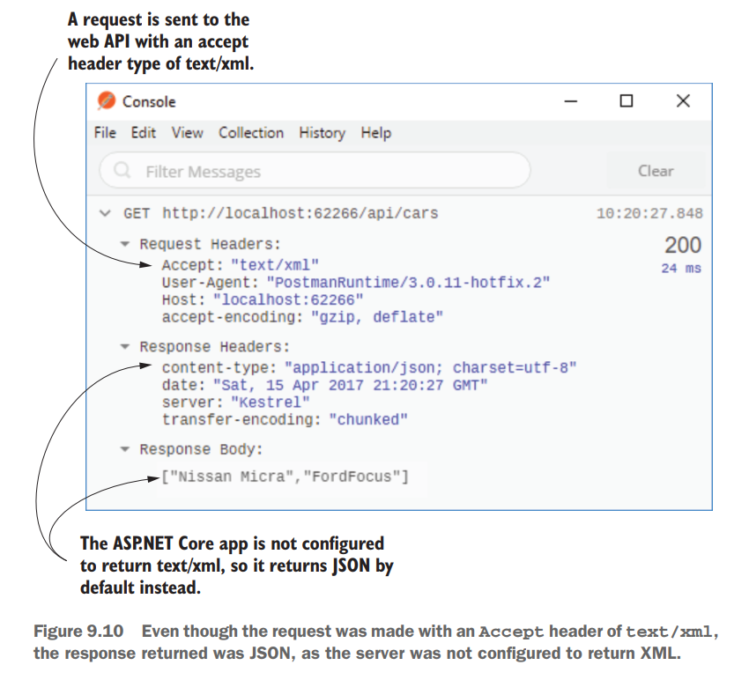

Hình trên show ra thậm chí XML được yêu cầu nhưng MvcMiddleware formatted trả về JSON

Cho dù data được gửi theo cách nào đi chăng nữa, nó cũng được serialized bằng IoutputFormatter implementation. ASP.NET Core ships cùng một số output formatters.

#### Customizing the default formatters: adding XML support

the Web API formatters thì có thể custom hoàn toàn. mặc định thì chỉ có plain text (text/plain), HTML (text/html), và JSON (application/json) được config.

Về mặt kỹ thuật thì bạn có thể add outpout và input formatters một cách độc lập.

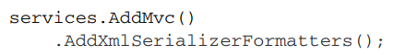

Với thằng này, giờ đây middleware có thể response là XML

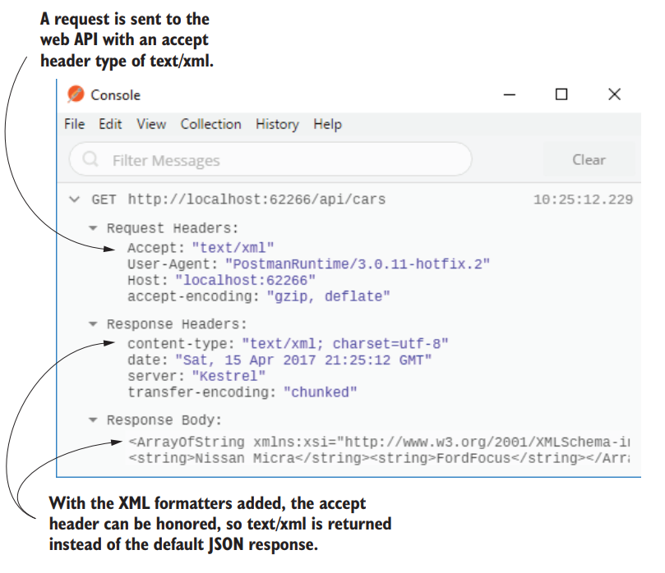

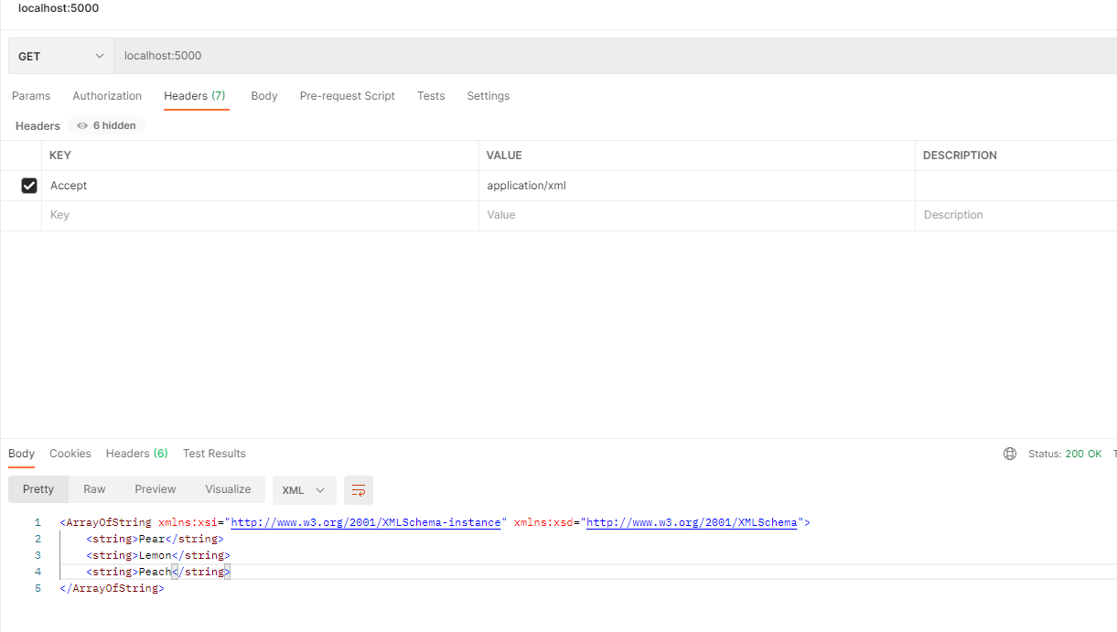

#### Choosing a response format with content negotiation

Content negogation là nơi mà client nói types of data nó có thể chấp nhật bằng việc sử dụng the *accept* header và the server chọn thằng tốt nhất nó có thể xử lý.

The ASP.Net Core thực thi default như sau đáng để lưu ý:

* Mặc đinh, the middleware chỉ trả về application/json, text/plain và text/html MIME types.
* Mặc định, nếu trả về null như là API model hoặc pass null tới StatusCodeResult, the middleware sẽ trả về 204 No Content response
* Nếu trả về string là API model, nếu không có Accept hedaer được set, the middleware sẽ trả về text/plain
* Nếu trả về API model mà không có Accept header được set thì nó trả về JSON
* Nếu the middleware dectect the request gửi từ browser (the accept header chứa */*), thì nó sẽ không sử dụng conneg. Thay vào đóm só sẽ sử dụng format the response mặc dù không có accept header được cung cấp abwngf việc sử dụng default JSON

Hoàn toàn có thể custom cái lũ này nếu muốn khi ta add Mvc services

Ví dụ

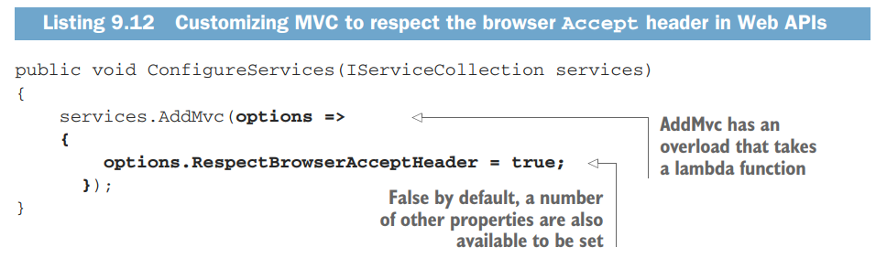

## Dependency Injection

ASP.NET Core có dependency injection là trung tâm của the framework. Cho dù bạn có muốn sử dụng nó hay không trong application, the framework phụ thuộc vào nó như là một concept.

This sections nhắm tới hiểu về cơ bản của dependency injection

### 10.1 Introduction to depdency injection

#### 10.1.1 Understanding the benefits of dependency injection

Xem xét một ví dụ đơn giản, mà không có DI. Tưởng tượng một user đã đăng ký trên web app và bạn muốn gửi một email.

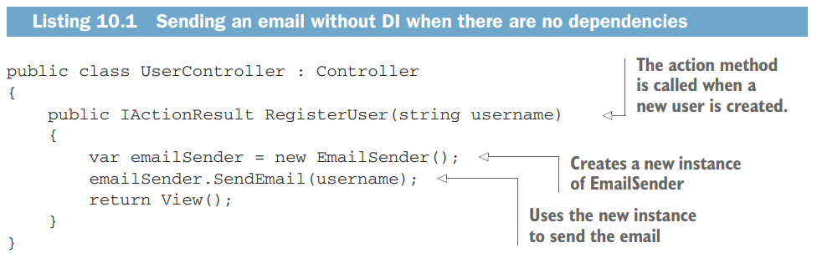

Nếu mà EmailSender class là đơn giản như ví dụ trên và nó không có dependencies nào, thì bạn có lẽ không cần các cách tiếp cận khác để tạo các objects. Nhưng nếu sau đó bạn update impelementation của EmailSender.

Trong trường hợp cụ thê, EmailSender cần một số cái để gửi một email

* Create an email message
* Config the settings of the email server
* Send the email to the email server

Nếu làm tất cả trong một class sẽ dẫn đến vi phạm nguyên lý S, vì vậy bạn sẽ sử dụng EmailSender phụ thuộc vào các services khác.

Hình 10.1 shows dependencies nhìn sẽ như thế nào. UserController muốn gửi một email sử dụng EmailSender, nhưng để làm điều nàu nó cần tạo the MessageFactory, NetworkClient, và EmailServerSetting objects cái mà EmailSender phụ thuộc.

Mỗi class có một số các dependencies, vì vậy the “root” class, trong trường hợp này UserController cần biết cách để tạo mọi class mà nó phụ thuộc chũng như mọi class mà các dependencies của nó phụ thuộc. Cái này được gọi là the dependency graph

**Definition** The dependency graph là một tập các objects cái mà phải được tạo trong một thứ tự để tạo chính xác object mà “root” được yêu cầu.

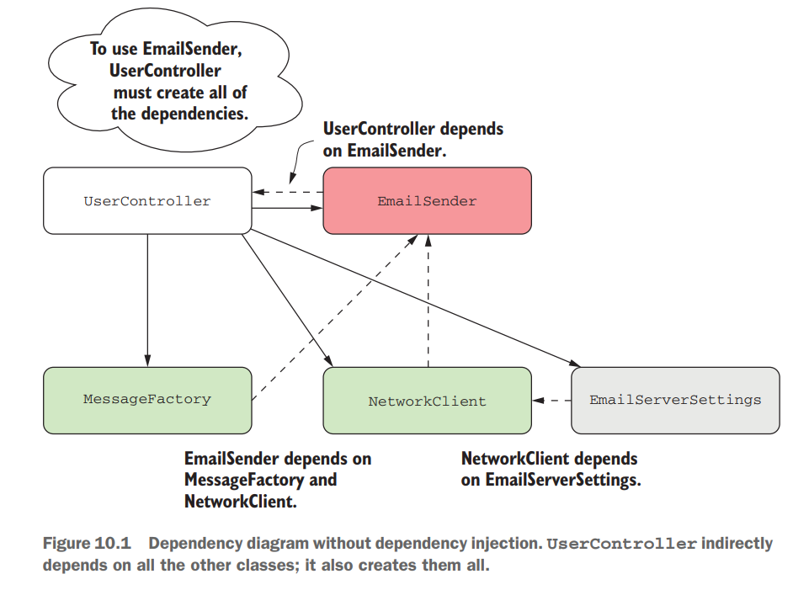

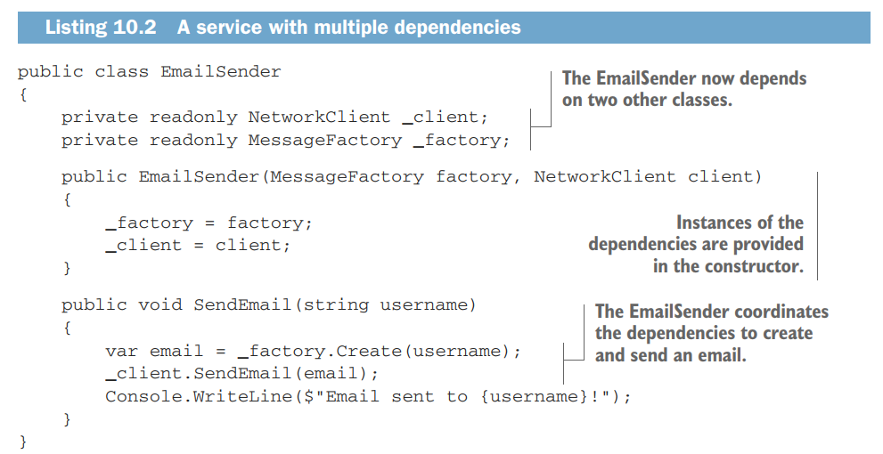

The NetworkClient class lại phụ thuộc vào EmailServerSettings object

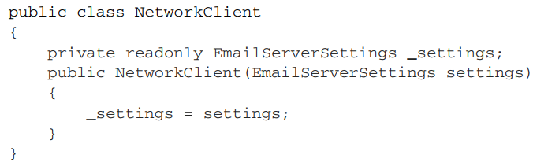

Điều này sẽ làm cho controller sẽ cần làm những thứ sau

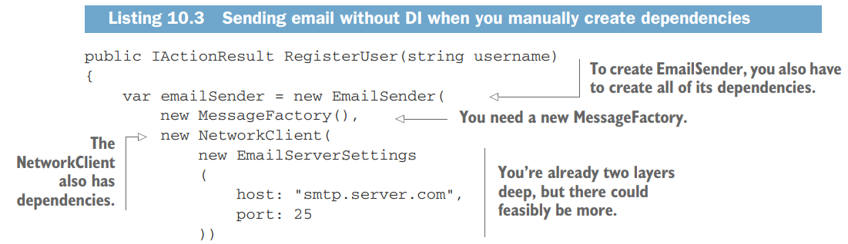

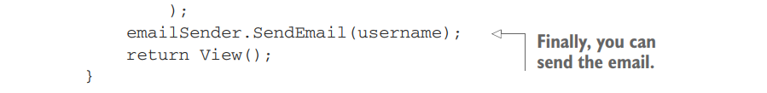

UserController xử lý rất nhiều thứ không có lquan. Và code này có một vài vấn đề:

* Vi phạm nguyên lý chứ S – Code bây giờ đang chịu trách nhiệm cho 2 việc là tạo EmailSender object và sử dụng nó để gửi một email
* Có 11 dòng code mà chỉ có 2 dòng cuối là hữu ích. Khó đọc và khó hiểu dự định của the method
* Bị kết dính tới implementation – Nếu bạn cần refactor EmailSender và thêm dependency khác, bạn cần update mọi vị trí mà nó được tạo ra.

UserControll có một dependency ngầm là EmailSender class, nó tạo một cách thủ công the object như một phần của RegisterUser method. Chỉ có một cách duy nhất để biết UserController sử dụng EmailSender là nhìn source code.

**TIP** Nói chung, bất kỳ dependency nào trong mã cũng phải rõ ràng, không được ngầm hiểu, ngầm sử dụng. Implicit dependencies khó lý giải và khó để test, vì vậy bạn cần trái sử dụng chúng bất cứ khi nào có thể. DI hữu ích đẻ hướng dẫn bạn.

DI nhắm tới giải quyết vấn đề xây dựng dependency graph bằng inverting the chain of dependencies. Thay vì UserController tạo nó một cách thủ công, thì một instance của EmailSender đã được tạo thì được injected thông qua the constuctor.

Bây giờ, cần một cái gì đó để tạo the object, vì vậy the code làm điều này sống ở đâu. The service chịu trách nhiệm cho việc tạo một object được gọi là DI container hoặc IoC container

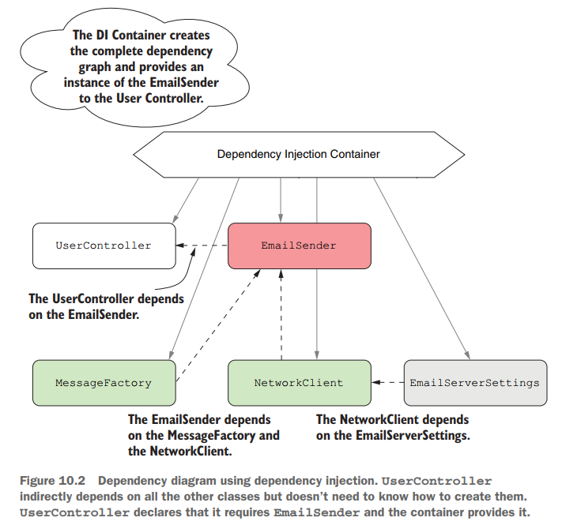

Khai niệm DI thường được sử dụng thay thế cho inversion of control (IoC).

##### Dependency Inversion và tản mạn về nguyên lý chữ S

Dependency Inversion là một nguyên lý, đảo ngược sự control: Đảo ngược control ở đây là gì. Khi một object phục thuộc vào một object khác tạm gọi là dependency object. dependency object chỉ chịu đúng một trách nhiệm duy nhất nên bản chất thằng object kia phụ thuộc vào hành vi mà dependency object làm. Mà object chỉ quan tâm là object kia làm được việc cho nó qua hành vi và nó không quan tâm dependency object là thằng nào, cấu tạo ra sao. Nên ở đây nó chỉ cần một thằng interface, nên lúc này object chỉ cần khai báo một interface dependency và object dependency để có thể làm cho thằng object kia thì nó phải thực thi interface dependency. Điều này là đang đảo ngược khi ta viết object -> interface dependency -> object dependency. Khác so với ban đầu là cần tạo object-dependency -> object.

Mọi nguyên tắc đều quay về nguyên lý chữ S, và giảm thiểu vai trò của class đến nhỏ nhất, chịu một trách nhiệm duy nhất.

Nên khi đóng gói một class ta cần quan tâm trách nhiệm của nó là gì, cố gắng để nó chịu 1 trách nhiệm duy nhất, loại object này gọi là loại object thực thi beharvior-object. Loại object khác mà có thể làm nhiều việc gọi là object host. object host có nhiều mặt, mỗi một mặt mà nó có thể làm là behavior-object

#### 10.1.2 Creating loosely coupled code

*Coupling* là một concept quan trọng trong oop. Nó refer đến cách mà class phụ thuộc các class khác để thực hiện tính năng của nó. Loosely coupled code không cần biết về chi tiết của component để sử dụng nó.

UserController và EmailSender là một ví dụ của việc tight coupling; bạn đã tọa the EmailSender object trực tiếp và cần biết chính xác cách để gọi nó. Trên hết là code khó test, nếu bạn đang test UserController dẫn đến email được gửi. Nếu bạn đang test controller trong unit test thì email server có thẻ bị đưa vào danh sách đen vì gửi email rác.

Việc đưa EmailSender như là một constructor parameter và xó bỏ việc tạo object trong controller làm giảm the coupling in the system. Nếu EmailSender thực thi các thay đổi thì ta không cần update UserCOntroller.

Một trong vấn đề còn tồn đọng của UserController là vẫn cột tới một implementation chứ k phải interface. Việc code tới interfaces là thiết kế phổ biến giúp giảm tính kết dính của hệ thống, bạn sẽ không bị cột chặt với một implementation.

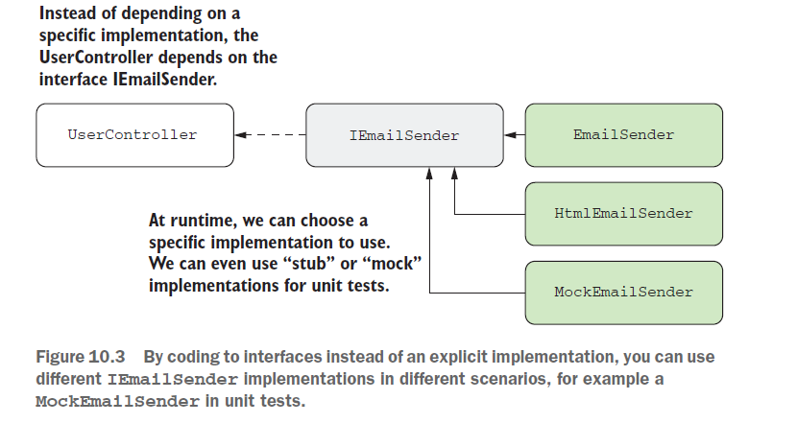

Và bây giờ ta nên tạo một IemailSender interface cái mà EmailSender cần thực thi

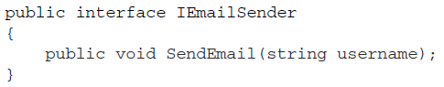

UserController lúc này phục thuộc vào interface thay vì EmailSender implementation. Và bạn có thể swap giữa nhiều implementation khi sử dụng interface như thế này

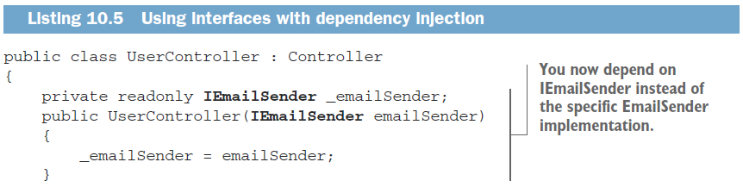

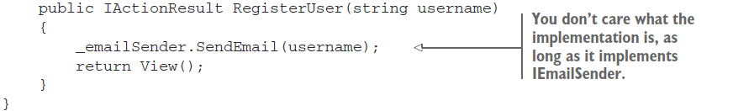

#### 10.1.3 Dependency injection trong Asp.NET Core

ASP.NET Core được thiết kế ngay từ đầu để có thể modular hóa và có khả năng kết hợp, kiến trúc kiểu plugin, cái mà được hoàn thiện bởi DI. Và kết quả là, ASP.NET Core include một DI container đơn giản chứa tất cả các libraries sử dụng để đăng ký bản thân chúng với các dependencies.

This container được sử dụng để đăng ký tất cả các MVC infrastructure – the formatters, the view engine, the validation system,… Nó chỉ là một basic container, vì vật nó chỉ phởi một số methods cho việc registing services, nhưng bạn cũng có thể thay thế bằng DI container bên thứ 3.

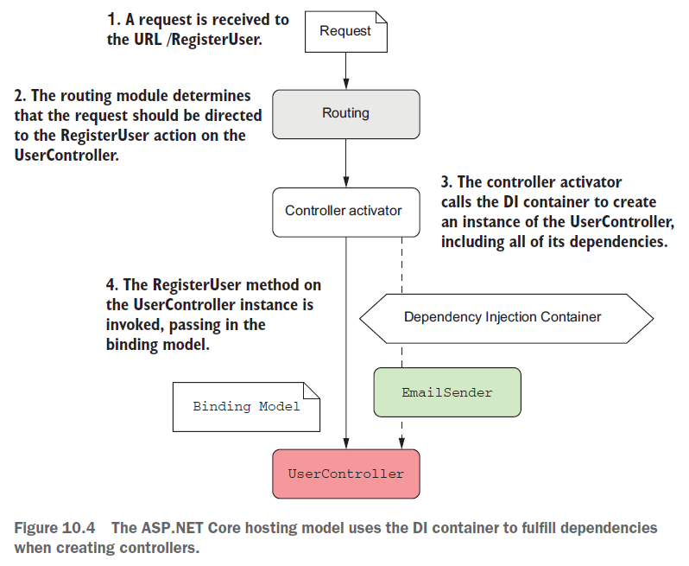

### Using the dependency injection contianer

#### Adding ASP.NET Core framework services to the container

ASP.NET Core config các components của bó cũng như custom services mà nó sở hữu. Để có thể sử dụng các components này tại run-time, the DI container cần biết về tất các các classes nó cần. Bạn đăng ký chúng trong ConfigureService method của Startup class.

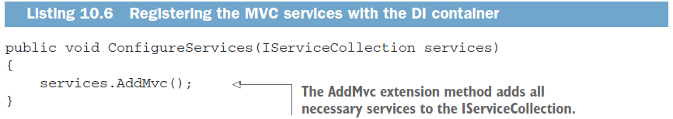

Bên dưới this call thì đăng ký nhiều components với DI container. Hầu hết các libraries mà bạn thêm vào application sẽ có các services mà bạn cần add tới DI container. Theo convention, mỗi library các services của nó sẽ được phơi ra một Add*() extension method để đăng ký vào DI.

Không có cách nào để biết chính xác các libraries yêu cần add các services nào tới container. Nếu bạn quên add chúng, thì chức năng sẽ không hoạt động và ném ra một exeption

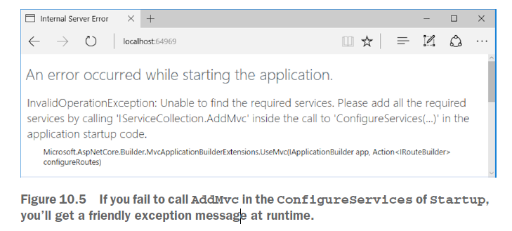

Nhiều Add*() exetion methods cho phép bạn xác định thêm các options khi bạn gọi chúng

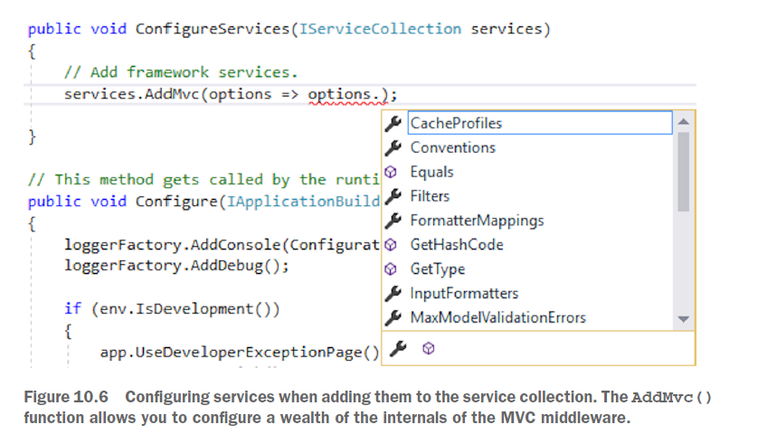

#### Registering own services with the container

Trong phần trước ta đã đề cập tới EmailSender, nếu mà chưa có các services thì khi sử dụng nó ta sẽ bị như sau:

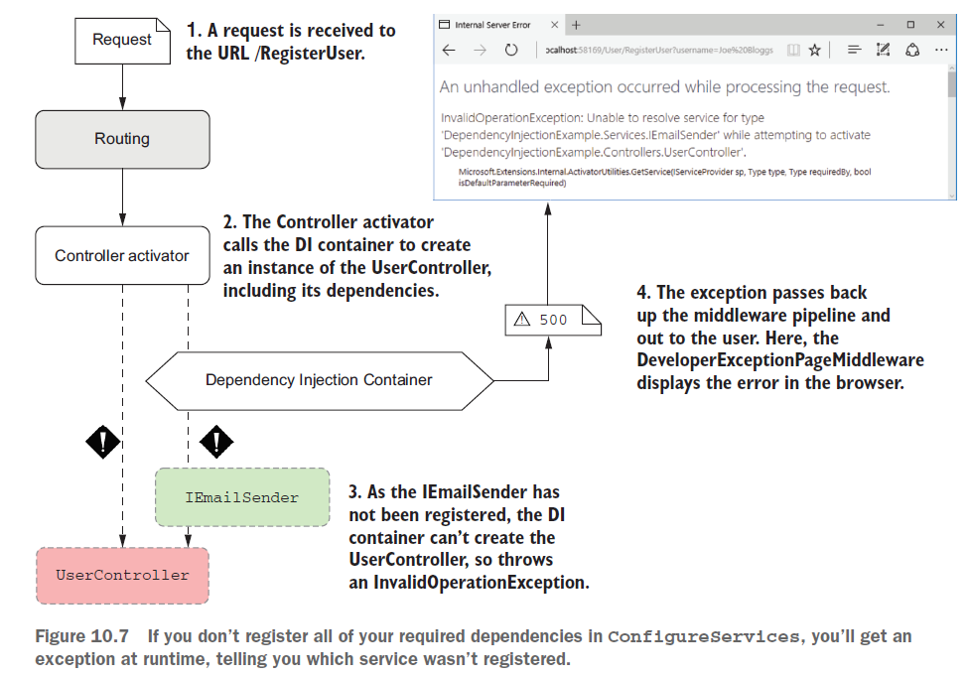

Để mà hoàn thiệt config application, bạn cần đăng ký EmailSender và tất cả các dependencies của nó với DI container như hình 10.8

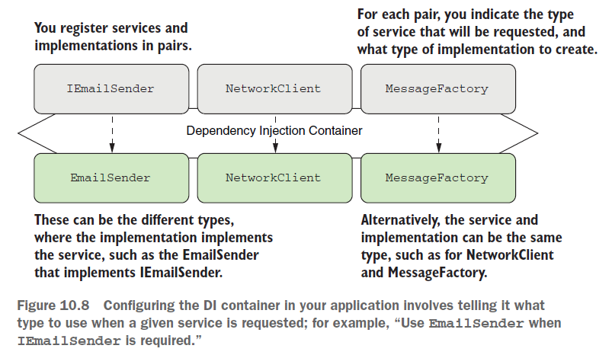

Các câu khai báo được làm vằng việc gọi tới Add* methods trên IserviceCollection. Mỗi method cung cấp 3 thông tin tới DI container:

* Service type – Tservice. class hoặc interface được yêu cầu như là một dependency. Thường là interface, nhưng thi thoảng là một concrete type như là NetworkClient hoặc MessageFactory.
* Implementation type – Tservice hoặc Timplementation. The class the container sẽ tạo để fulfill the dependency. Phải là concrete type như là EmailSender.
* Lifetime – Transient, Singleton, Scoped. Khoảng thời gian mà instance của service được sử dụng.

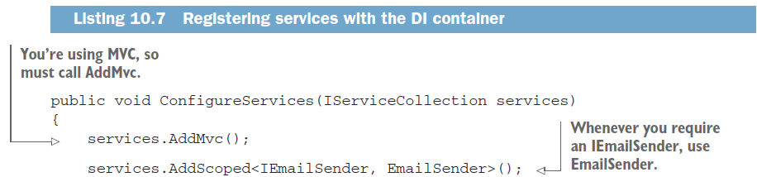

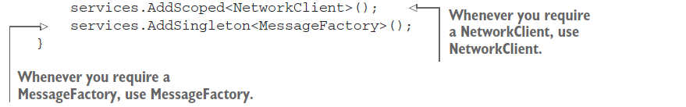

Với NetworkClient và MessageFactory do nó sử dụng giống nhau cả service-type và implementation-type nên chỉ cần khai báo một lần.

#### Registering services using objects and lambdas

Trong tất cả các ví dụ trước NetworkClient phụ thuộc EmailServerSettings.

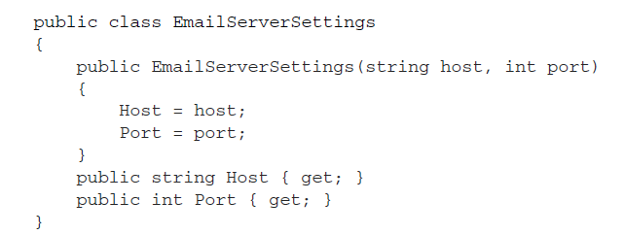

Bản thân thằng này thì có constructor là primitive types, và bạn không thể đăng ký primitive type trong the container. Thay vì thế, bạn có thể tạo một instance của EmailServerSettings object và cùng cấp tới container như hình dưới đây

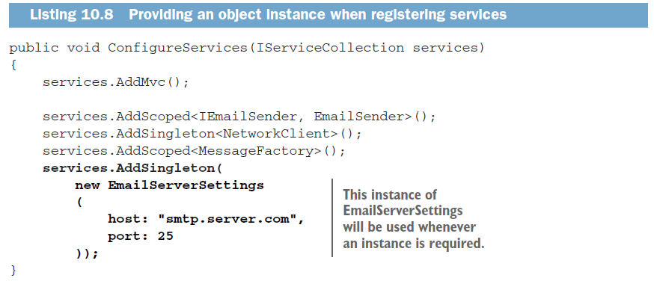

Cái này hoạt động tốt nếu bạn muốn có một single instance của EmailServerSettings trong application – the same object will be shared everywhere. Nhưng nếu bạn muốn một new object mỗi lần request thì sao.

Thay vì cung cấp một instance thì ta cung cấp một function cái mà container sẽ invoke khi nó cần để instance của một type

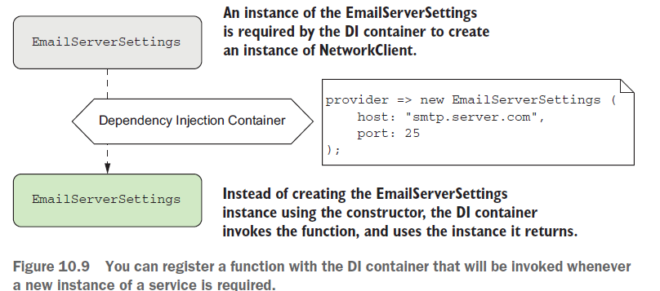

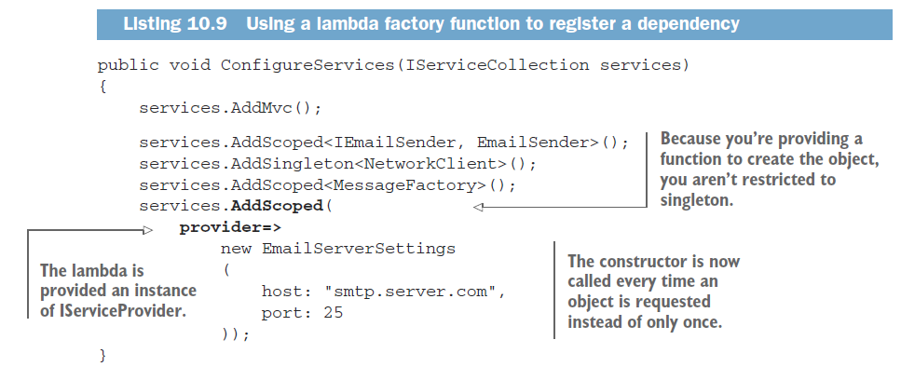

#### Registering a service in the container multiple times

Giả dụ bạn có nhiều implementation của IEmailSender như là EmailSender, SmsSender, FacbookSender. Lúc này thì bạn cần đăng ký nhiều lần implementation cho IemailSender service

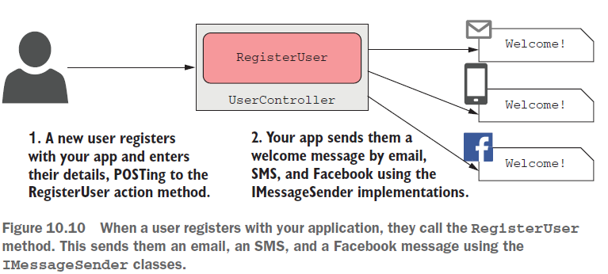

Sau đó bạn sẽ inject toàn bộ cái đám implementation của service này tới controller và foreach từng thằng một gửi tin nhắn đến.

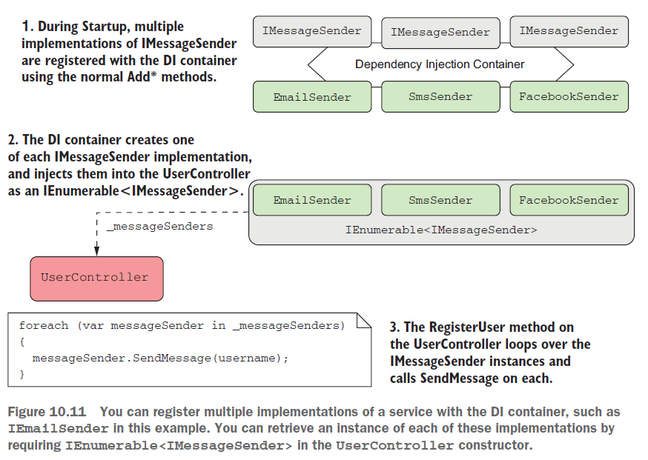

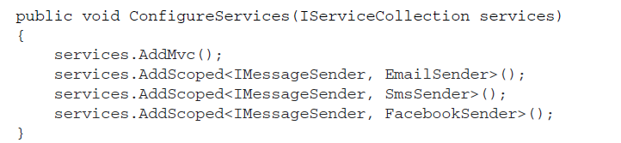

Bắt buộc phải sử dụng Ienumerable<T> như là the constructor argument để inject tất cả the registerd typpes của service T.

Không được phép sử dụng Icollection<T>, nếu không sẽ dẫn tới InvalidOperationExeption

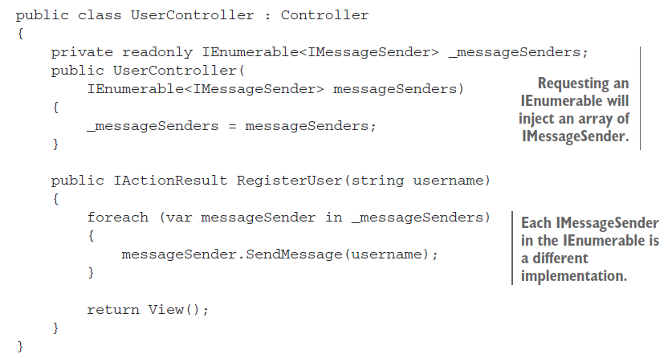

##### Injecting a single implementation when multiple services are registerd

Việc gì sẽ xảy ra nếu bạn chỉ yêu cầu 1 service trong khi bạn đăng ký nhiều implementation

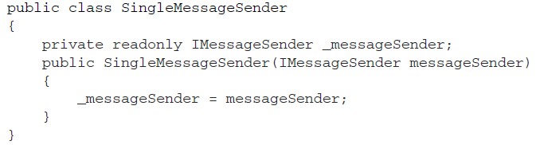

The container sẽ pick một ImessageSneder để inject. Trong trường hợp này là FacebookSender, thằng cuối cùng được add vào. Tức là chọn thằng mới nhất

##### Conditionally Registering services using TryAdd

Thi thoảng bạn muốn thêm một implementation của một service nếu mà nó chưa có. Lúc này ta sử dụng TryAdd. Với cách này, nó sẽ kiểm trả service có implementation chứa, nếu có thì nó k làm gì, còn chưa có thì nó sẽ thêm implementation vào service

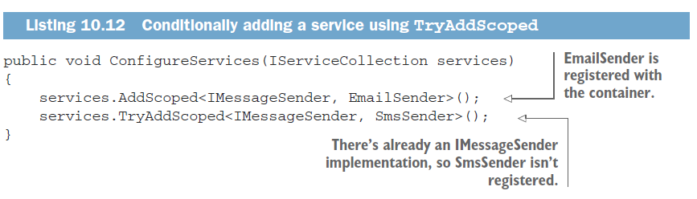

#### Injecting services into action methods and view templates

ASP.NET Core DI container chỉ hỗ trợ cho constructor injection, nhưng có 2 nơi cần sử dụng dependency injection:

1. Action methods
2. View templates

##### Injecting services directly into action methods using [FromServices]

Nếu bạn biết một service rất đắt đỏ cho việc tạo ra nó, bạn có thể chọn inject nó như một dependency vào trong the action method, thay vì constructor.

Bạn có thể inject trực tiếp vào action method bằng việc pass nó như là một parameter tới method và sử dụng [FromServices] attribute. Trong khi model binding sẽ xử lý the parameter từ DI container thay vì từ the request values.

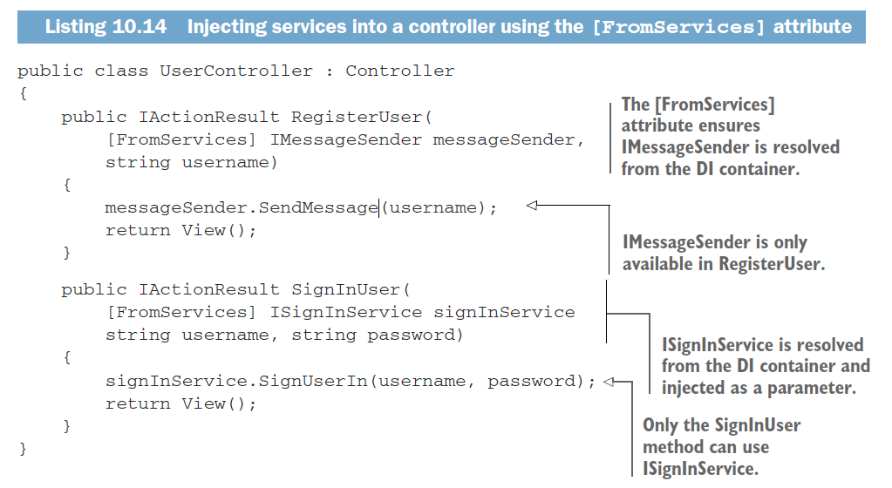

Nên sử dụng theo cách chuẩn là inject vào constructor.

##### Injecting services into view templates

Bạn có thể inject vào trong Razor template với the @inject directive bằng việc cung cấp type tới inject và name for the injected service trong template

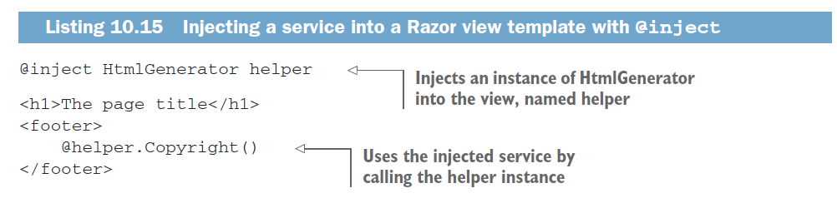

### Understanding lifetimes: when are services created?

The lifetime của một service kiếm soát hành vi của DI container với 2 options. Bạn định nghĩa the lifetime của service trong DI service registration. Cái này sẽ ra lệnh khi nào DI container sẽ tái sử dụng instance có sẵn của the services để fultill service dependencies và khi nào thì nó tạo một thằng mới.

**Defintion** The lifetime của service là khoảng thời gian mà instance của một service sống trong container trước khi nó tạo một new instance.

Vậy ý nghĩa của lifetiems khác nhau trong ASP.NET Core là gì, và ảnh hưởng của nó như thế nào.

Trong ASP.NET Core, bạn có thể chỉ định 3 lifetimes khác nhau khi đăng ký một service.

* Transient – Mỗi lần một service được requested, nột new instance được tạo. Điều này có nghĩa rằng bạn có thể có nhiều instances của cùng một class bên trong cùng dependency graph.
* Scoped – Bên trong một scope, tất cả các request tới một service sẽ nhận được cùng một object. Với các scopes khác nhau bạn sẽ nhận được các objects khác nhau. Trong ASP.NET Core, mỗi web request nhận được scope của chính nó
* Singleton – bạn sẽ luôn nhận được cùng một instance của service.

Các khái niệm này phù hợp vs hầu hết các DI containers, nhưng thuật ngữ thg khác nhau.

Để minh họa cho các hành vi của các lifetimes khác nhau, trong chương này ta sẽ sử dụng một ví dụ đơn giản. Tưởng tượng bạn có DataContext. Nó có một single property, RowCount, cái mà hiển thị số lượng các rows trong Users table của database.

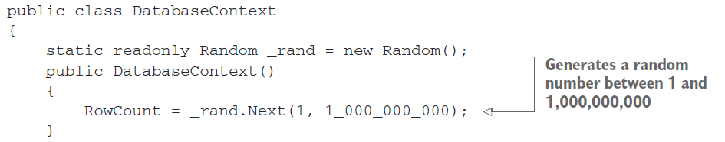



Bạn cũng có một Repository class cái mà phụ thuộc vào the DataContenxt.

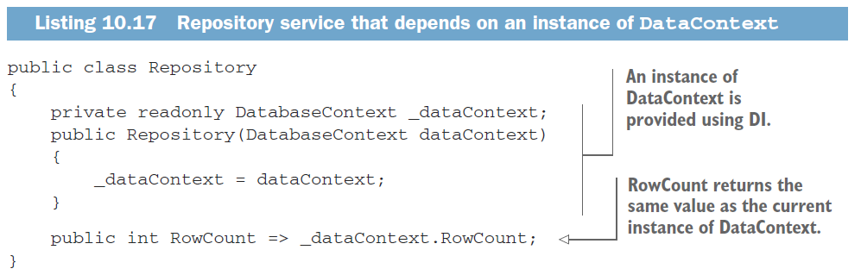

Cuối cùng bạn có RowCountController cái mà phục thuộc cả Repository và DataContext trực tiếp. Khi mà the controller tạo một instance của RowCountController, the DI container sẽ inject một instance của DataContext và instance của Repository. Để tạo Repository, nó cũng sẽ inject một instance của DataContext.

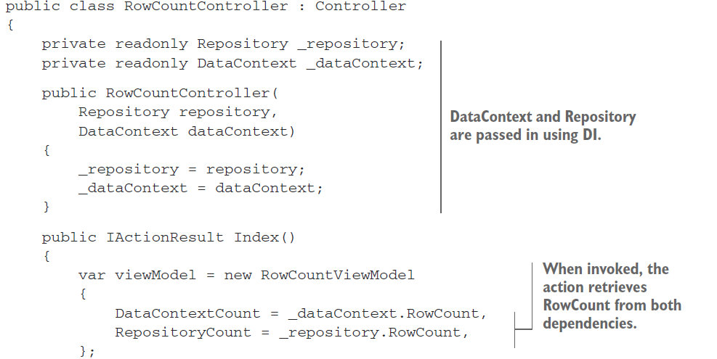



Mục đích của ví dụ này là để khám phá mối quan hệ giữa 4 DataContext instances, phụ thuộc vào lifetimes bạn đăng ký tới services với container.

Tôi sẽ bắt đầu với shortest-lived lifetime, rồi tiếp theo tới scoped lifetime, và cuối cùng là singletons. Cuối cùng, tôi sẽ show một cái bẫy mà bạn sẽ mắc phải nên cần lusu ý khi đăng ký services trong apps.

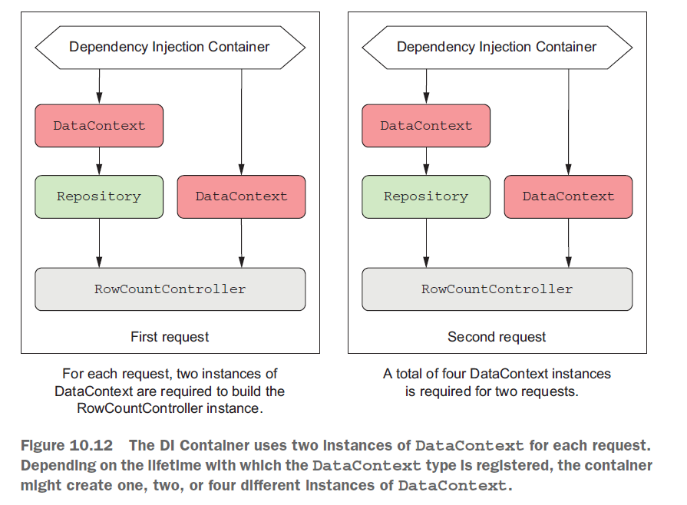

#### Transient: everyone is unique

Trong ASP.NET Core DI container, transient serivces luôn tạo một thằng mới mỗi khi chúng cần được yêu cầu. Bạn có thể đăng ký services của bạn bằng việc sử dụng the AddTransient extension methods:

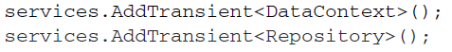

The DataContext inject vào the Repository sẽ là instance khác nhau để được inject vào the RowCountController.

Hình 10.13 show kết quả nhận được từ 2 request khi bạn sử dụng the transient lieefetime cho 2 services. Chú ý rằng, bởi mặc định, Controller instances cũng là transient và được tạo mới mỗi một lần request.

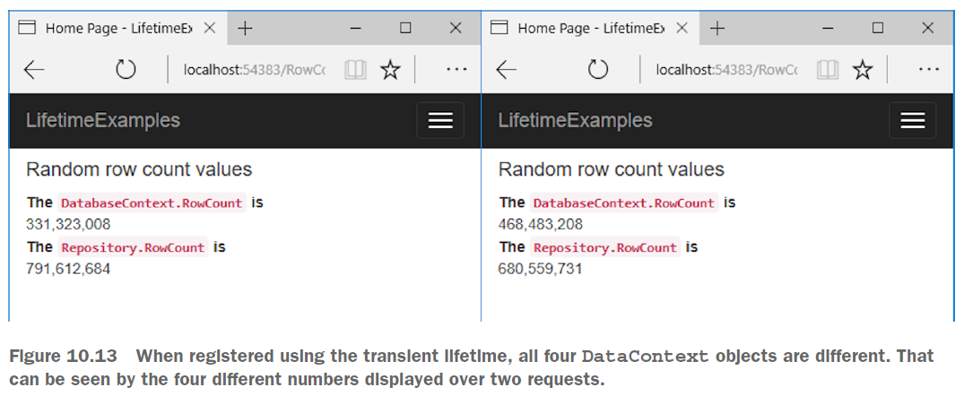

Transient lifetimes có thể dẫn đến nhiều object được tạo ra, vì vậy chúng được tận dụng tối đa với các services lightweight hoặc không trạng thái. Bạn có lẽ không sử dụng the transient lifetime thường xuyên; phần lớn các serivces có lẽ là scoped.

#### Scoped: let’s stick together,guys

The scoped lifetime cho biết rằng, một single instance của một object sẽ được sử dụng bên trong một scope, nhưng một instance khác sẽ được sử dụng trong các scopes khác. Trong ASP.NET Core, một scope máp tới một request, vì vậy bên trong một single request the container sẽ sử dụng cùng một object để fulfill tất cả dependencies.

Với the row count example, bên trong một single request (một single scope), the same DataContext sẽ được sử dụng xuyên suốt the dependency graph. The DataContext injected vào the Repository sẽ là cùng một instance cái mà được injected vào RowController.

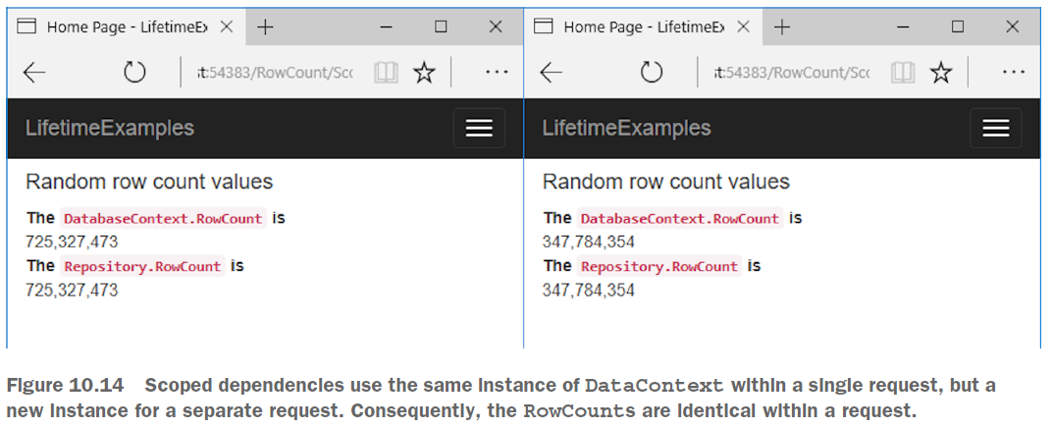

Ta có thể thấy trong request tiếp theo thì một instance mới của DataContext được tạo ra.

Bạn có thể đăng ký dependencies là scoped bằng việc sử dụng the AddScoped extension methods.



Do tính tự nhiên của web requests, bạn sẽ thường xuyên đăng ký scoped dependencies trong ASP.NET Core. Database contexts và authentication services là ví dụ phổ biến là scoped request – bất cứ cái gì mà bạn muốn share xuyên suốt trong một single request, nhưng cần thay đổi trong các request khác nhau thì cần scoped.

Nhiều services không cần thay đổi giữa các requests, như là service về tính toán diện tích hình tròn chẳng hạn, hoặc trả về the current time trong các time zones khác nhau. Với những trường hợp này thì singleton lifetime có lẽ thích hợp hơn.

#### Singleton: there can be only one

The singleton là một pattern cái mà trước cả dependency injection; the DI container cung cấp triển khai mạnh mẽ và dễ sử dụng hơn. The singleton khái niệm khá đơn giản: một instance của service được tạo khi nó được cần đến lần đầu tiên và sẽ luôn nhận được cùng một instance injected vào trong các services.

The singleton pattern hữu ích với các objects quá đắt về chi phí để tạo ra hoặc không giữ các state. Điều thứ 2 quan trọng là bất kì dịch vụ nào được đăng kí là singleton sẽ phải là thread safe

**Warning** Singleton services phải là thread safe trong web application, chúng sẽ được sử dụng bởi nhiều threads trong các request.

Để đăng kí là singletons ta đăng kí như sau.



Và kết quả ta được như này

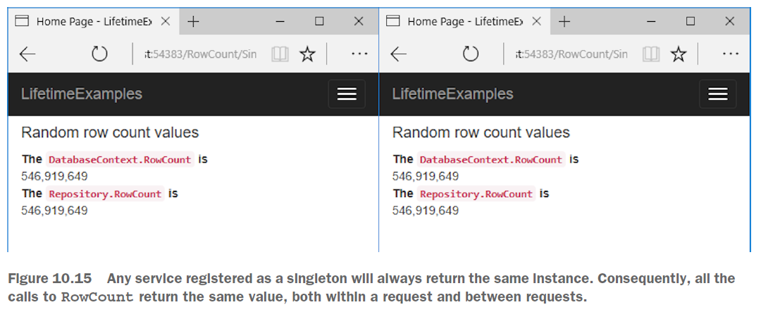

Singleton dành cho các đối tượng bất biến hoặc tốn kém để tạo ra. Một caching service sẽ là một singleton, vì tất cả các request cần để share nó. Tương tự, bạn có lẽ đăng kí một settings object đã load từ một remote server là một singleton, bạn loaded the setting tại startup và tái sử dụng trong lifetime của app.

#### Keeping an eye out for captured dependencies

Tưởng tượng rằng bạn đang config lifetime cho DataContext và Repository. Bạn nghĩ về những lời khuyên và tôi đã quyết định life time như sau:

* DataContext – Scoped, shared cho một single request
* Repository – Singleton, nó không có state và nó thread safe, tại sao không?

**Warning** The lifetime config là để khám phá ra bug- không sử dụng nó trong code.

Thật không may, bạn đã tạo một **captured dependency** bởi vì bạn đang inject một scoped object, DataContext, vào trong một singleton, Repository. Vì vậy DataContext được inject vào Repository cũng sử dụng xuyên suốt cùng 1 thằng.

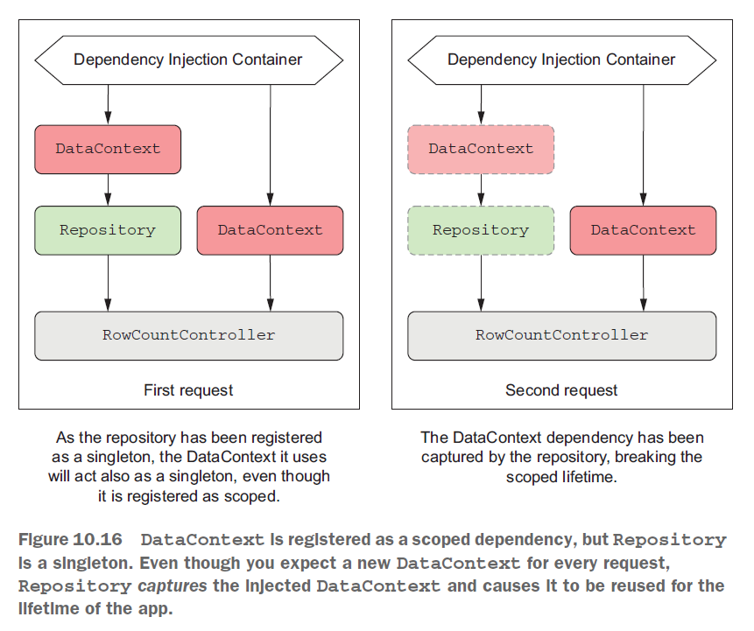

Captured dependencies có thể là nguyên nhân gây ra lỗi nhỏ khó xử lý tận gốc, vì vậy bạn nên luôn để mắt đến chúng. Các dependencies bị captured này dễ để giới thiệu, vì vậy hãy suy nghĩ kỹ khi sử dụng singleton service.

**Warning** Một service chỉ nên sử dụng các dependencies với lifetime dài hơn hoặc bằng lifetime của the service (nếu không sẽ gây ra capture). Một service đã đăng kí là singleton chỉ có thể sử dụng singleton dependencies. Một service được đăng lí scoped có thể sử dụng scoped hoặc singleton dependencies. Một transient có thể sử dụng các dependencies của bất kì lifetime nào nếu muốn.

**ASP.NET Core 2.0** include một options mới cho phép bạn kiểm tra các loại captured dependencies và sẽ throw một exeption trên application startup nếu nó dectect chúng

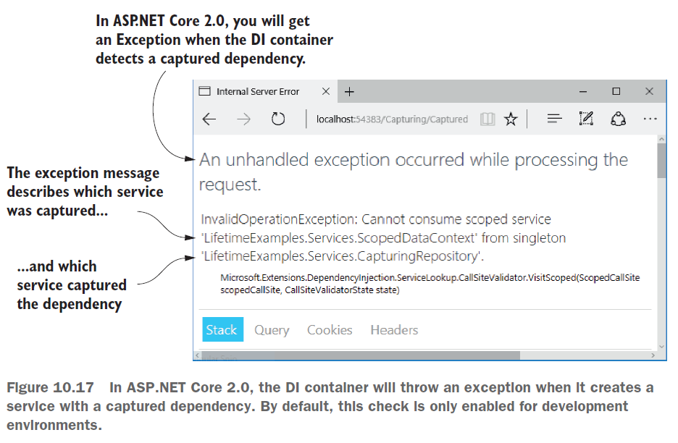

This scope validation check có tác động tới performance, vì vậy theo mặc định nó chỉ bật khi app đang chạy trong development environment, nhưng no sẽ giúp bạn bắt được các lỗi gặp phải. Bạn có thể bật và tắt cái này bằng việc setting the ValidateScope option khi tạo WebHostBuilder

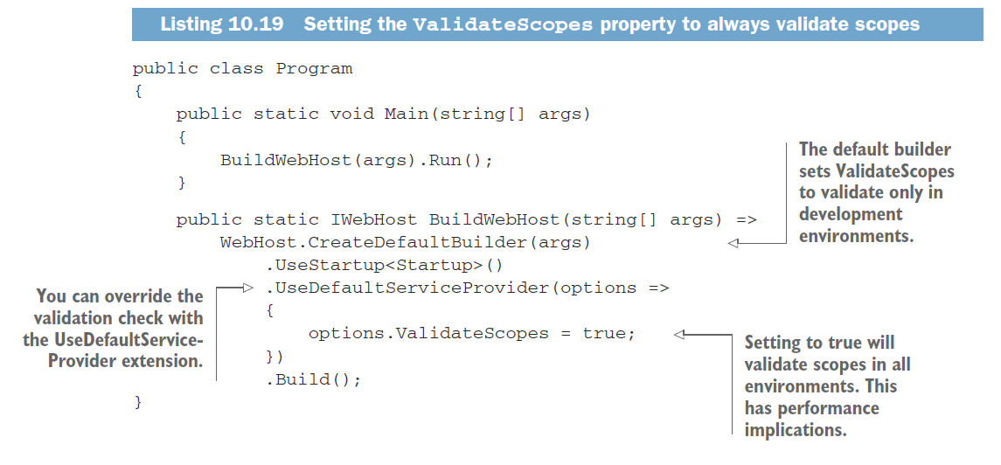

## 11. Config

The configration model là một trong những phần được yêu thích nhất của ASP.NET Core. Nó rất dễ sử dụng và nhiều so với bản trước.

### 11.1 Introducing the ASP.NET Core configuration model

Configration là một tập các parameter được cung cấp tới application. Nó chứa sự pha trộn giữa *setting* và *secrets* cái mà application sẽ được load trong runtime.

**Definition** *Setting* là là bất kì một giá trị nào mà làm thay đổi the behavior của application. *Secret* là một kiểu đặc biệt của setting như là password, API key cho service bên thứ 3, hoặc connection string.

Vậy tại sao chúng ta cần configuration. Câu trả lời ở đây là, bạn thường xem xét một setting hoặc secret out of application code. Đây là cách mà bạn có thể dễ dàng thay đổi các values tại deploy time, không cần phải biên dịch lại (vì nó k lquan đến code bên trong).

Có nghĩa là lúc khởi chạy chương trình ta có thể chuyền biến này vào để thay thế giá trị mặc định. Đây cũng là một khía cạnh để bảo mật, bạn không muốn hardcode secret values như là API keys hoặc passwords vào trong code, nơi mà bạn có thể commit lên git và public nó. Thậm chí các giá trị được nhúng trong application cũng có thể bị trích xuất, vì vậy cách tốt nhất là external chúng mỗi khi có thể.

Mọi web framework đều cung cấp cơ chế loading config. Với ASP.NET Core thì nó sử dụng <appsetting> element và setup các cặp key/value vào trong đó. Tại runtime bạn sử dụng the static ConfigurationManager để load value với key được trao.

Tại level basic, bạn vẫn chỉ định key-value, nhưng thay vì nhận giá trị từ một single file, bạn có thể load chúng từ nhiều sources. Bạn có thể load các giá trị từ các files, nhưng chúng chỉ có thể là format sau: JSON, XML, YAML. Trên tất cả, bạn có thể load các giá trị từ environments variables, từ command-line argument, từ database,… Hoặc bạn có thể tạo custom configuration provider.

**Definition** ASP.NET Core sử dụng configuration providers để load key-value từ các sources. Applications có thể sử dụng các configuration providers khác nhau.

ASP.NET Core config model có khái niệm là overriding settings. Mỗi config provider có thể định nghĩa settings của nó, hoặc nó có thể overwrite settings từ một provider trước đó.

### 11.2 Configuring your application with CreateDefaultBuilder

the default templates sử dụng CreateDefaultBuilder method. Đây là optional helper method giúp chúng ta set up một số default cho app.

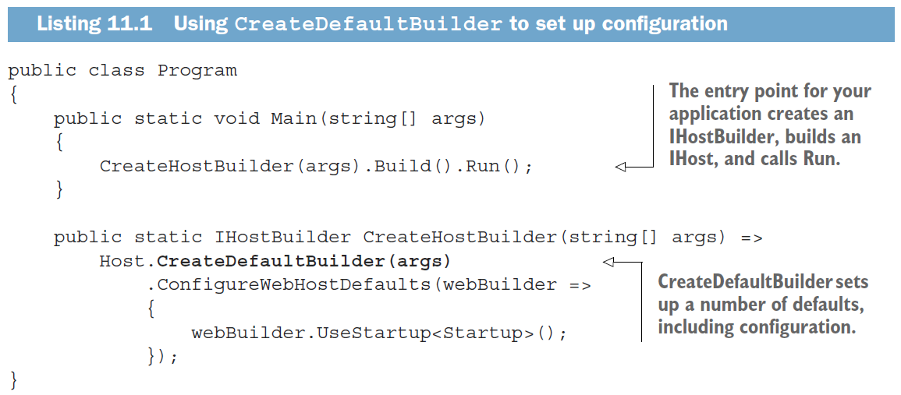

Vậy trong CreateDefaultBuilder làm những gì

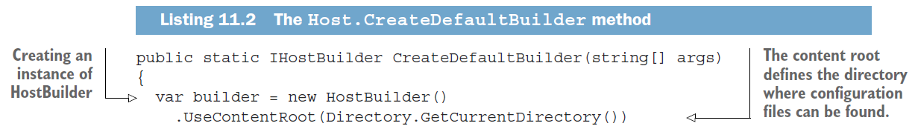

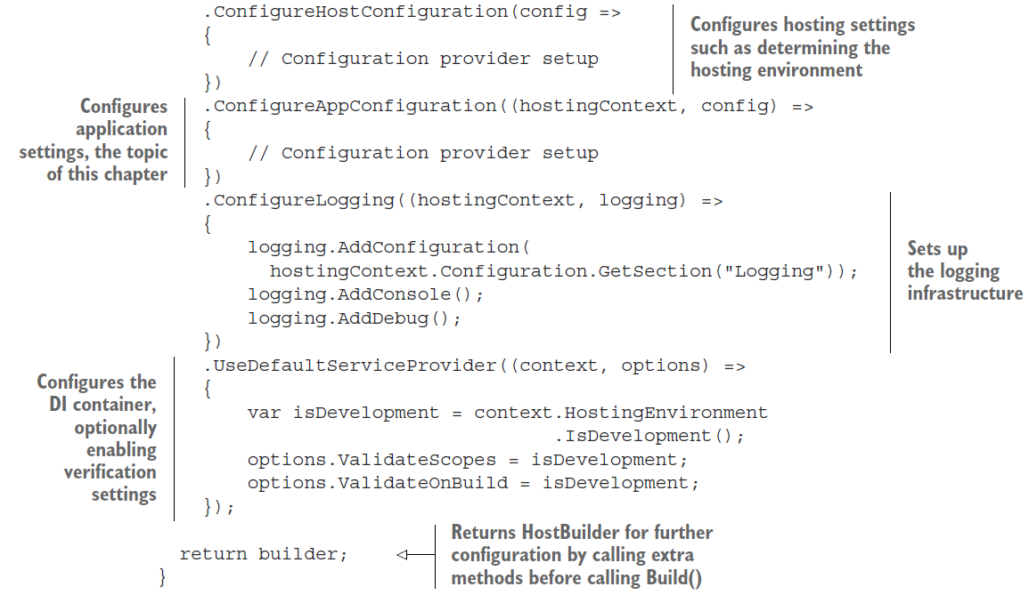

Method đầu tiên là UseContentRoot, nó nới với application nơi mà tìm thấy config hoặc view files mà nó sẽ cần sau này. Đây thường là folder mà application running.

**TIP** ContentRoot không phải là nơi chứa static files – cái này là WebRoot, thường là wwwroot

The ConfigureHosstinConfiguration() method là nơi mà application xác định HostingEnvironment mà nó đang chạy trên. The framework tìm kiếm environment variables và command-line arguments bởi mặc định, để xác định nó chạy trên development hay là production environment.

method cuối là UseDefaultServiceProvider, config app tới để sử dụng the built-in DI container. Nó cũng thiết lập ValidateScopes và ValidateOnBuild

The ConfigureAppConfiguration() method nó là nơi bạn load settings và secrets app của bạn, chúng nằm trong JSON files environment variables hoặc command-line arguments.

### 11.3 Building a configuration object for app

the CreateDefaultBuilder thethod được sử dụng để tạo instance của IhostBuilder. IhostBuilder chịu trách nhiệm cho việc setting nhiều cái, bao gồm cả the configuration system, việc config này nằm trong the ConfigureAppConfiguration method. method này pass một instance của ConfigurationBuilder, cái được sử dụng để định nghĩa app’s configuration

The ASP.NET Core configuration model centers có 2 construct chính: ConfigurationBuilder và Iconfiguration

**Note** ConfigurationBuilder mô tả cách xây dựng configration representation của app, và Iconfiguration giữ configuration values.

Bạn mô tả config setup bằng cách thêm một số IconffigurationProvider tới the ConfigurationBuilder trong ConfigurateAppConfiguration. Cái này mô tả cách load the key-values từ source cụ thể. Gọi tới Build() trên ConfigurationBuilder queries các providers cho các values chúng chứa đẻ tạo the IconfigurationRoot instance.

**Note** IconfigrationRoot instance là implement của Iconfiguration.

ASP.NET Core ships cùng với configuration providers cho việc loading data từ common locations:

* JSON files
* XML files
* Environment variables
* Command-line arguments
* INI files

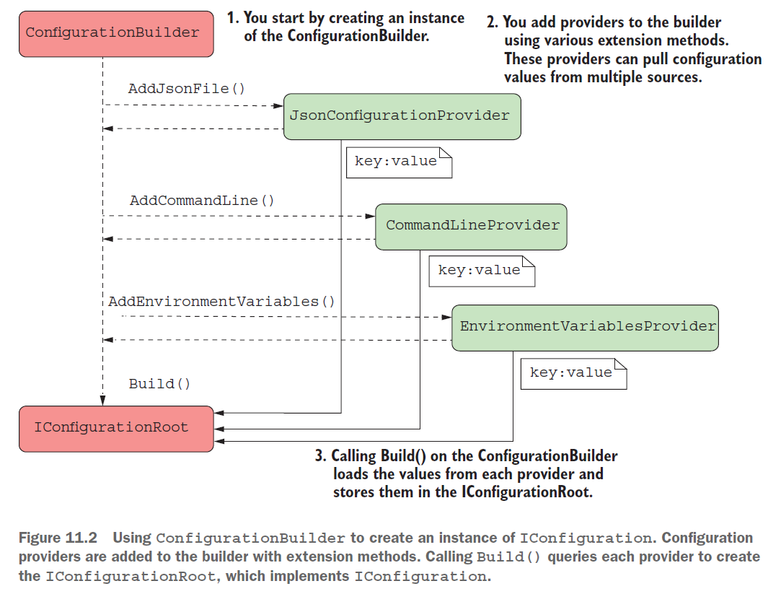

Trong nhiều trường hợp thì the default providers là đủ. Cac templates bắt đầu với appsetting.json file

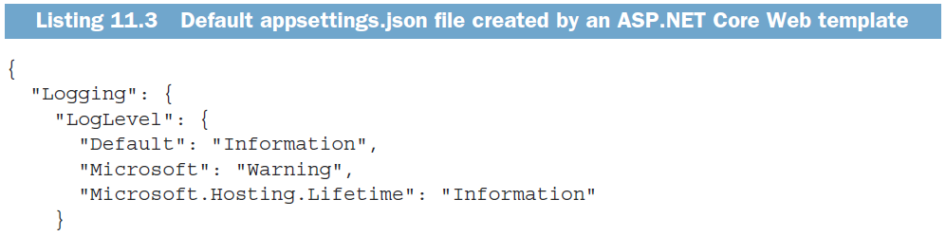

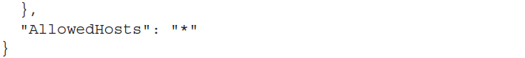

**Warning** Không lưu sensitive values như là passwords, API keys hoặc connection strings trong file này.

Để thêm config thì chúng ta thêm key-value pair tới JSON. Ý tưởng tốt nhất là namspace cho settings của bạn. Tạo một base object cho các settings liên quan, như là MapSettings object như sau

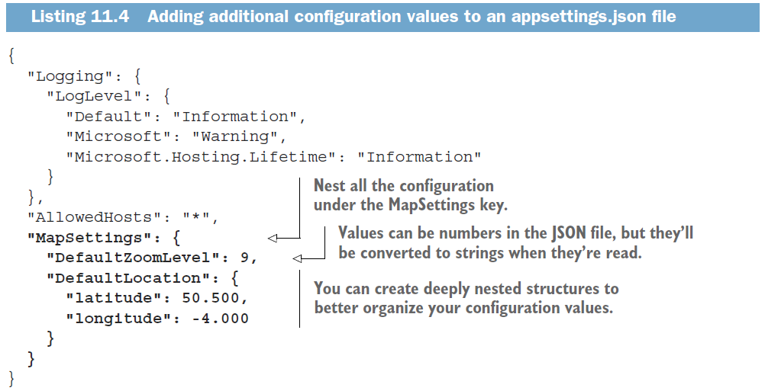

Ở đây ta đã lông các config mới vào trong the MapSettings parent key; cái mà tạo một “section” hữu ích khi binding values tới một PÔC object.

The configuration keys không phân biệt hoa thường trong app.

#### 11.3.1 Adding a configuration provider in Program.cs

Một số default configuration providers

* JSON file provider – Loads setting từ một optional JSON file được gọi là appsettings.json. Nó cũng loads settings từ một optional environment-specific JSON file được gọi là appsettings.ENVIRONMENT.json
* User Secrets – Loads secrets cái mà được lưu trữ an toàn trong môi trường phát triển
* Environment variables – Loads environment variables là configuration variables
* Command-line argument – Sử dụng các values đã pass như là arguments khi bạn chạy app.

Việc sử dụng the default builder cột bạn tới môt set các default. Nếu bạn muốn sử dụng config providers khác, bạn có thẻ tạo HostBuilder instance cho chính bạn. Nếu làm theo cách này, ta cần set up mọi cái về CreateBosstBuilder làm: logging, hosting config, service provider config cũng như app config.

Một cách tiếp cận thay thế là *additional* config providers bằng việc add thêm một lời gọi tới ConfigureAppConfiguration. Với việc gọi như thế này thì ta đang add thêm một layer lên đầu

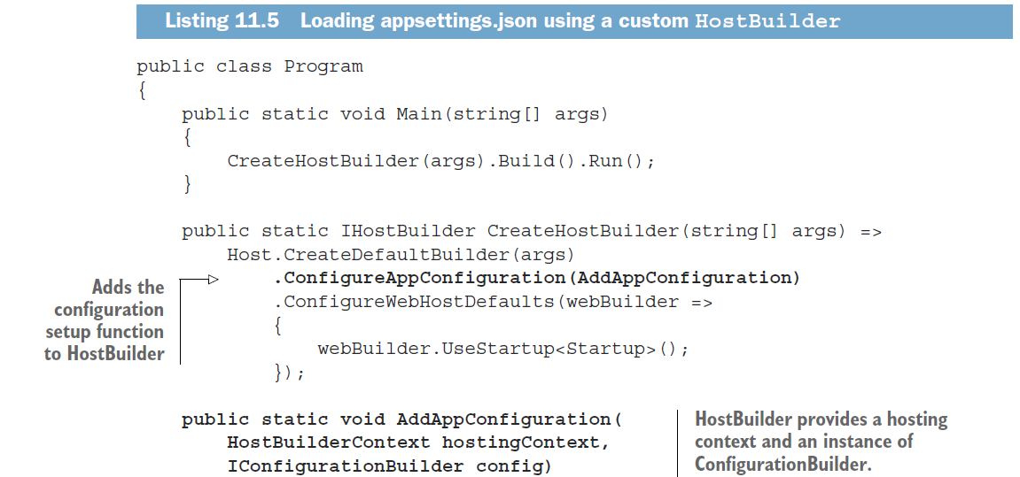

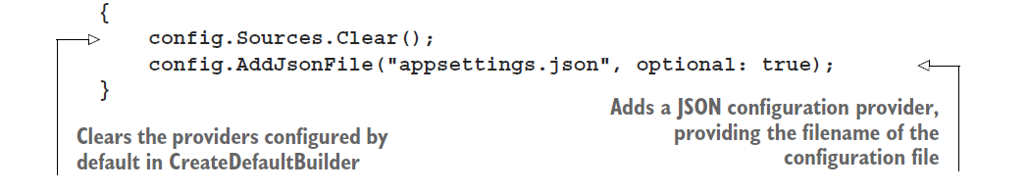

Ở ví dụ trên, bạn đã thêm một single JON config provider. bạn cũng set value của optional tới true. Cái này nói voeis the configuration provider là skip các files mà nó không tìm thấy tại runtime thay vì throw FileNotFoundExeption. Chú ý, extension method đang chỉ đăng kí chứ nó chưa thử load file.

Khi Build() ta được Iconfiguration được generate, cái mà đại diện cho config object. Thằng này sau đó được đăng kí trong DI container, vì vậy bạn có thể inject nó trong các classes. Bạn thường inject vào trong constructor của Startup class

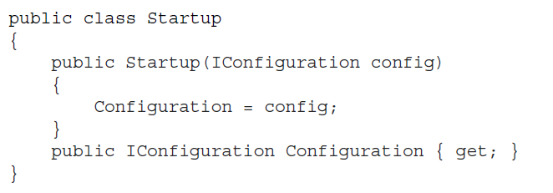

Khi ra muốn dùng



Sử dụng như trên để nhận được the configured zoom level cho app. Chú ý rằng ta đã sử dụng (:) để chia section.

Tương tự với latitude key



Một cách thay thế khác



#### 11.3.2 Using multiple providers to override configuration values

Khi bạn thêm providers, cần chú ý về order được add. Configuration values từ providers được thêm vào sau sẽ overwrite values với các key giống nhau được thêm từ provider trước đó.

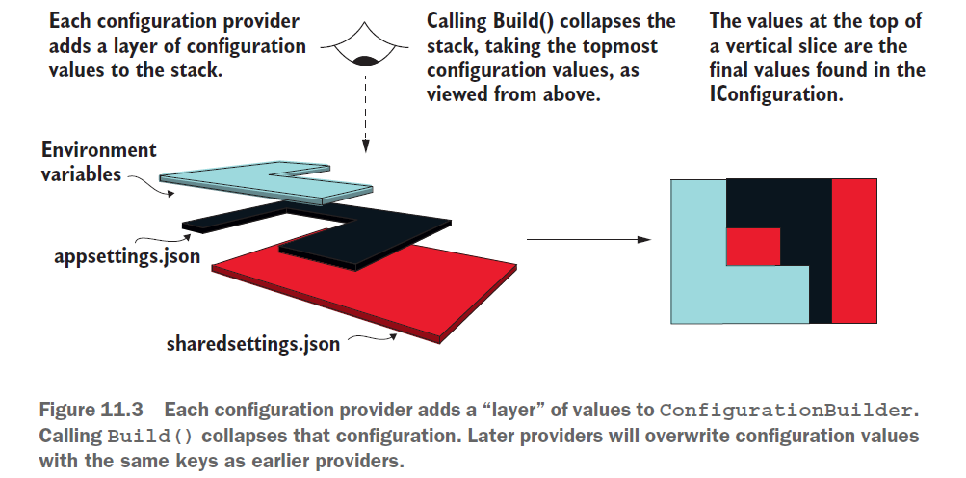

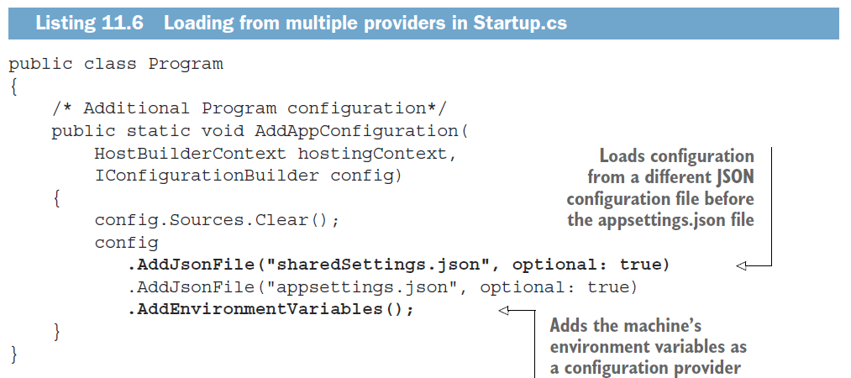

Đầy là thiết kế dạng layer. Về cơ bản, nó cho phép bạn combine các values config từ nhiều sources khác nhau vào trong một thằng duy nhất, một object thống nhất.

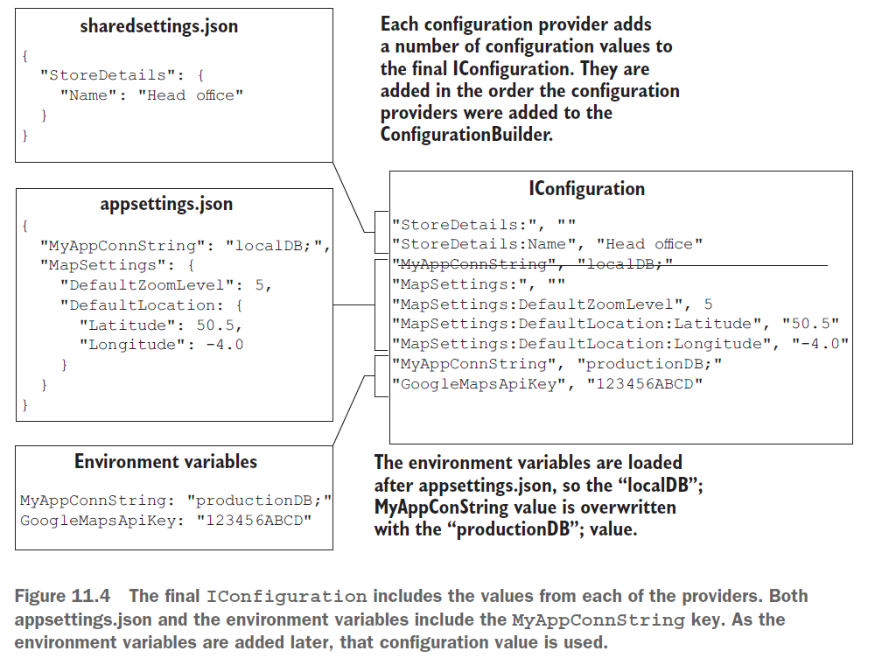

#### 11.3.3 Storing configuration secrets safely

Bạn có lẽ cần lưu data “nhạy cảm” ở một đâu đó. loại data này có thể là password, connection string hoặc API key.

Việc lưu loại dữ liệu này trong appsetting.json là ý tưởng tồi, bạn không bao giờ được commit secrets tới Git. Thay vào đó, cách tốt hơn là lưu outside khỏi project folder, nơi mà chúng không bị commited.

Bạn có vài cách, nhưng dễ nhất là sử dụng environment variables cho secrets trên production server và User Secrets thì lưu local.

Các cách tiếp cận đều bảo mật, nhưng dữ liệu chúng lưu chưa được mã hóa. Cho dù bạn sử dụng cách nào thì hãy chắc chắn rằng không lưu chúng trong source control (Git).

##### Storing secrets in environment variables in production

Bạn có thể thêm environment varibale config provider bằng việc sử dụng the AddEnvironmentVariables extension method. Thằng này sẽ add tất cả the environment variables trên machine như là key-value trong configuration object.

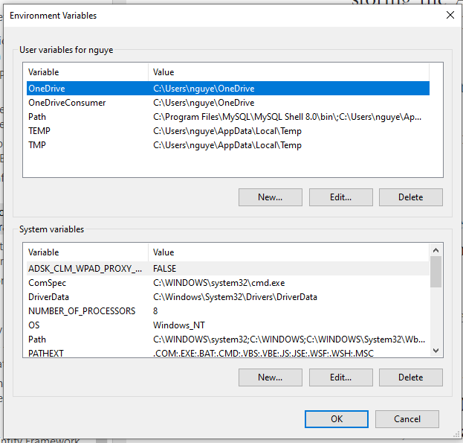

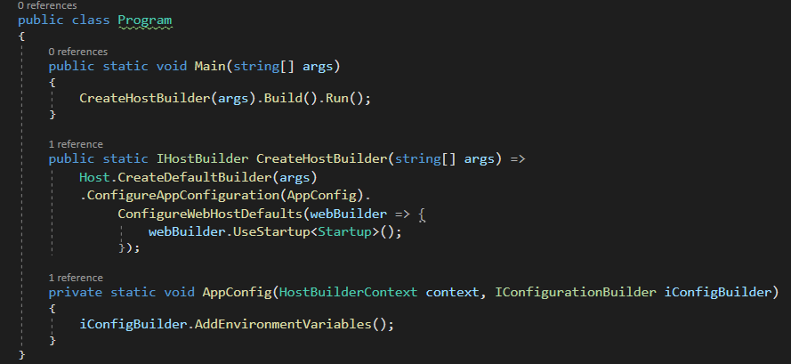

The environment variable hữu ích khi publish app tới môi trường mà chứa nó như là Docker, Azure. Bạn có thể set environment variables trên production machine hoặc trên Docker container, và the provider đọc chúng tại runtime, overriding default

Với development machine, environment variables ít hữu dụng hơn, tất cả các app sẽ sử dụng giống vlaues nhau. Ví dụ, nếu bạn set the ConnectionStrings_DefaultConnection environment variable, cái này sẽ add tới mọi app bạn chạy trên local.

Với development, bạn có thể sử dụng User Secrets Manager. Cái này sẽ add cho môi app environemnt variables, vì vậy bạn có thể có các settings khác nhau cho mỗi app nhưng vẫn lưu chúng trong location khác nhau từ app

##### Storing Secrets with the User Secrets Manager in Development

Ý tưởng User Secrets là lưu secrets của mỗi app bên ngoài app’s project tree. Tương tự environment variables, nhưng bạn sử dụng unique key cho mỗi app để giữ cho các secret sự phân cách.

Việc setting User Secrets nhiều hơn một chút với env variables, bạn cần config một tool để đọc và viết chúng, add the UserSecret config provider và define một unique key cho application

1. ASP.NET Core include the User Secret provider mặc định. The .NET SDK cũng include một global tool để làm việc với seccrets từ command line
2. Nếu dùng VS, click chuột phải vào project, chọn Manage User Secrets. sẽ mở ra secrets.json file và ta có thể lưu data trong đó.

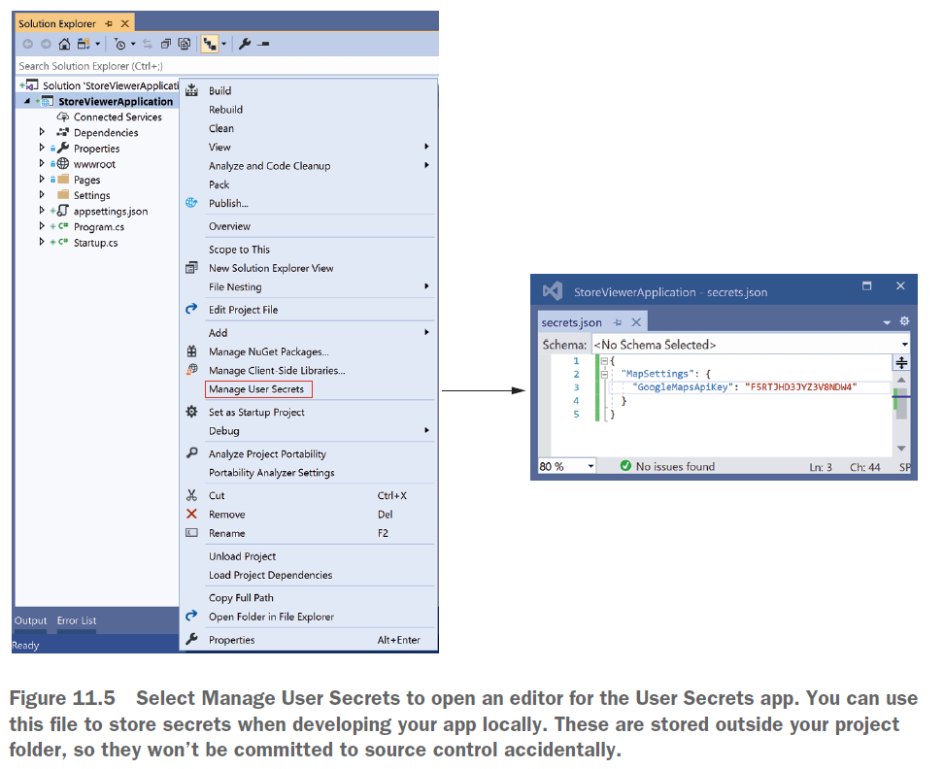

1. Add một unique identifier tới .csproj file. Visual Studio sẽ tự động làm điều này cho bạn khi mà bạn click tới Manage User Secrets

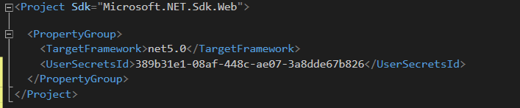

1. Nếu bạn k sử dụng VS, bạn có thể add bằng command line



hoặc bạn có thể edit secret.json trực tiếp bằng việc sử dụng editor bạn thích. Vị trí của file phụ thuộc vào hệ điều hành.

Bạn cần update app để load User Secret tại runtime bằng việc sử dụng AddUserSecrets extension method trong ConfigAppConffiguration

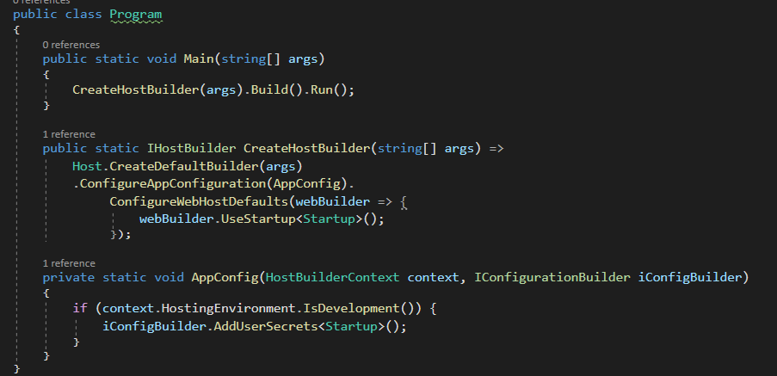

Startup chỉ đơn giản là đánh dấu chỉ ra rằng assembly chứa UserSecretsId.

#### 11.3.4 Reloading config values when they change

Bên cạnh việc bảo mật, thì không cần phải recompile application mỗi lần bạn muốn tinh chỉnh một giá trị kaf một ưu điểm của việc sử dụng configuration và settings. Trong ASP.NET Core bạn có khả năng edit một file cả configuration của application tự động update mà không cần recompile hoặc restart app.

Bạn sẽ thấy hữu ích khi debug trên production. Bạn có lẽ config logging tới 1 trong 4 level sau

* Error
* Warning
* Information
* Debug

Bạn có lẽ chỉ config app là Error hoặc Warning, điều này dẫn tới ít thông tin. Nếu bạn muốn nhiều thông tin hơn thì có thể thay đổi config này bằng việc edit appsetting.json.

**Note** Reloading chỉ available cho file-based config providers, tức là environment và User Secrets Provider sẽ không làm được trò này

Bạn có thể kích hoạt tính năng này khi mà the Add*File extension methods với một reloadOnChange parameter. Nếu là true, the app sẽ khám phá ra thay đổi của the filesystem và sẽ trigger một rebuild của Iconfiguration nếu cần.

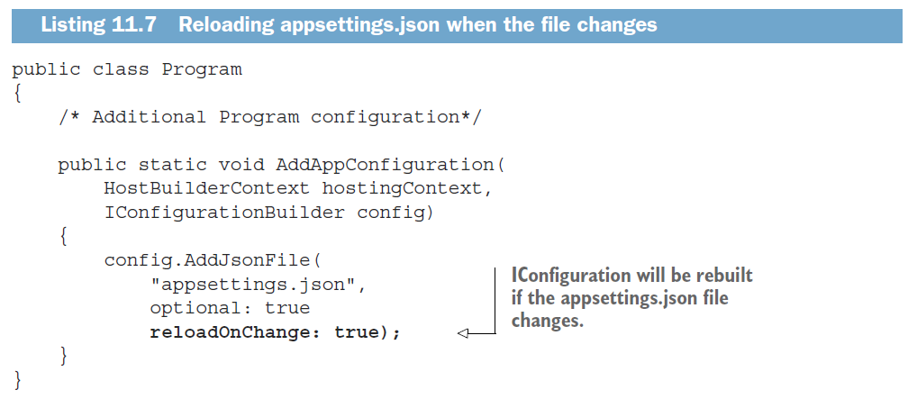

### 11.4 Using strongly typed settings with the options pattern

Việc access các config qua index property với string dễ dẫn đến sai sót. Một cách thích hợp là sử dụng strongly typed configuration và the Options pattern. Nó tạo ra các classes dễ dàng để test, bạn có thể sử dụng POCO objects cho configuration thay vì dựa trên Iconffiguration abstraction.

Cách mà chúng ta đang sử dụng để mà access key là Configuration[“key”] dictionary syntax.

Giả dụ ta có 2 setting như sau

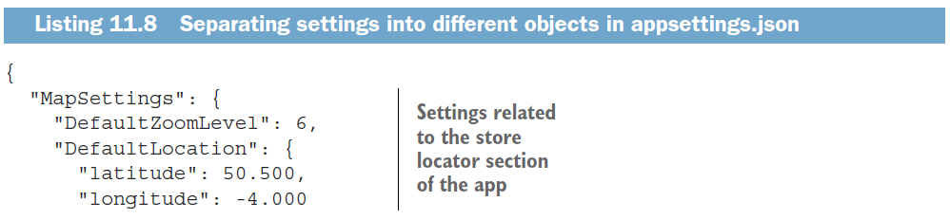

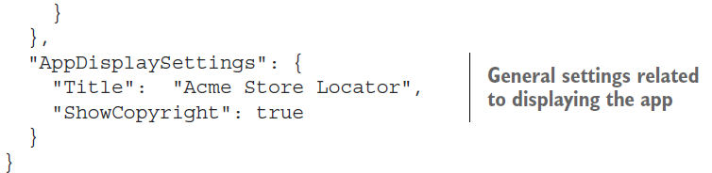

Giả dụ ta muốn sử dụng nó trong PageModel

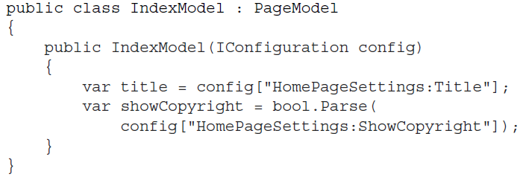

Quá nhiều strings. Thay vì thế ta có thể sử dụng custom strongly typed objects.

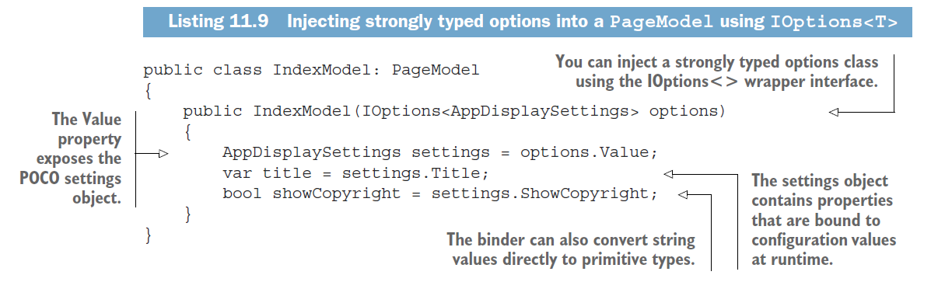

The ASP.NET Core configuration system có một binder, người đứng ra take care collection của config values và bind chúng vào trong một object, và binder này là **options** class.

#### 11.4.1 Introducing the Ioptions interface

the AppDisplaySettings class đã shown ở ví dụ trước thì đơn giản là như sau

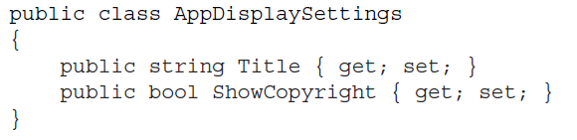

Options classes cần là non-abstract và có public parameterless constructor để phục vụ việc binding. The binder sẽ set tới bất cứ properties nào mà match với configuration values.

Để thuận tiện cho the binding of configration values tới custom PÔC options classes, ASP.NET Core giới thiệu the Ioptions<T> interface. interface này chỉ có một property là Value, cái mà chứa config PÔC options class tại runtime. Options classes thì set up trong the ConfigureServices section của Startup

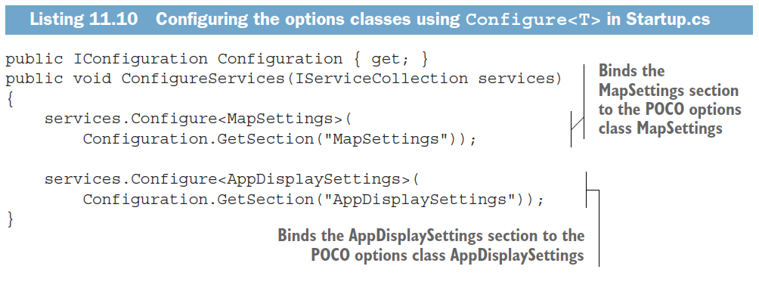

Mỗi lời gọi tới Configure<T> thiết lập một loạt các actions nội bộ như sau:

1. Tạo một instance của ConfigureOptions<T>, cái mà chỉ ra rằng Ioptions<T> sẽ được config dựa trên configuration

Nếu mà Configure<T> được gọi nhiều lần, nhiều ConfigureOptions<T> objects sẽ được sử dụng, tất cả được applied để tạo the final object.

1. Mỗi ConfigureOptions<T> instance binds một section của Iconffiguration tới một instance của the T POCO class. cái này set tới public properties trên the options class dựa trên keys trong ConfigurationSection.
2. The Ioptions<T> interface được đăng kí trong DI container là một singleton.

**Warning** Nếu mà bạn quên không gọi Configure<T> và inject Ioptions<T> vào trong services, bạn không gặp lỗi, nhưng T options class không có cái gì mà chỉ có default values trong properties của nó.

Với việc setup như này: bạn không thể sử dụng the reloadOnChange parameter để reload strongtyped options classes khi mà bạn sử dụng Ioption<T>. Iconfiguration vẫn reload nhưng options class thì không.

#### 11.4.2 Reloading strongly typed options with IoptionsSnapshot

Nếu bạn thực sự cần tính năng reload này ở options class, bạn có thể sử dụng the IoptionsSnapshot<T> interface.

Thằng này khác với Ioptions<T> ở cái là the POCO options objects được tạo mỗi khi chúng được sử dụng. còn Ioption<T> là tạo một lần cho tất cả các lần sử dụng.

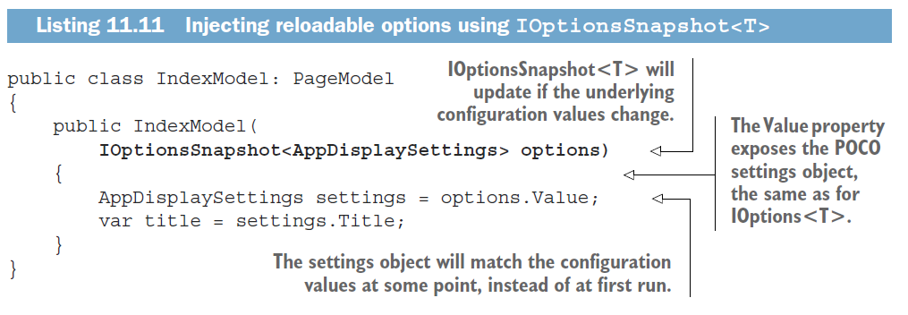

#### 11.4.3 Designing your options classes for automatic binding

Có vài rule chúng ta cần xem xét.

Đầu tiên là the binder sẽ tạo các instance của options classes bằng việc sử dụng reflection, vì vậy PÔC options classes cần

* Be non-abstract
* Have a default constructor

Nếu classes của bạn thỏa mãn 2 điểm trên, the binder sẽ đi qua tất cả các properties của class và bind nó nếu có thể. Và the binder có thể bind tới property như

* Is public
* Has a getter – the binder không thể viết set-only properties
* Has a setter hoặc nếu không có thì với complex types phải là một non-null value
* Is not an indexer

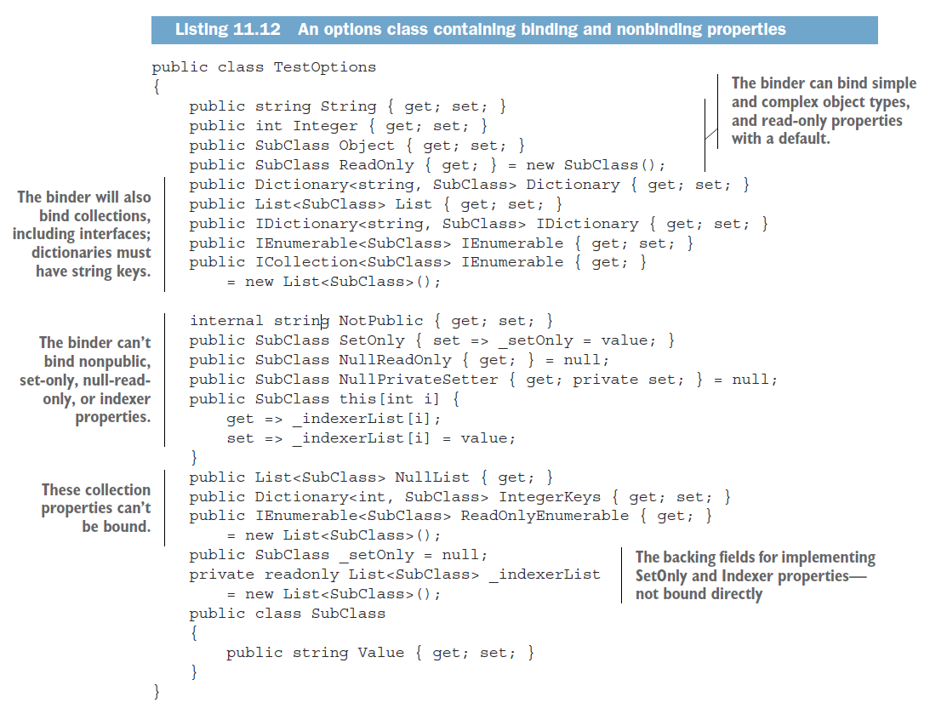

The binder supports collections với cả implementations and interfaces. Nếu mà collection property đã init, nó sẽ sử dụng, nhưng the binder cũng có thể tạo backing fileds cho chúng. Nếu property của bạn thực thi bất cứ các classes nào sau đâym the binder sẽ tạo một List<> với type thích hợp

* IreadOnlyList<>
* IreadOnlyCollection<>
* Icollection<>
* Ienumerable<>

**Warning** Bạn không thể bind Ienumerable<> khi mà nó đã init.

Tương tự, the binder sẽ tạo một Dictionary<,>

* Idictionary<string,>
* IreadOnlyDictionary<string,>

#### 14.4.4 Binding strongly typed setting without the Ioptions interface

the config binder cái mà máp Iconfiguration objects tới strongly typed setting objects không bị cột chặt với Ioptions.

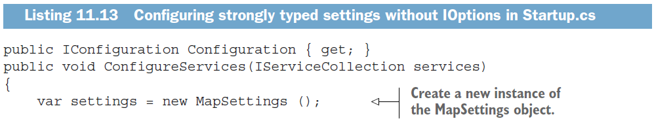

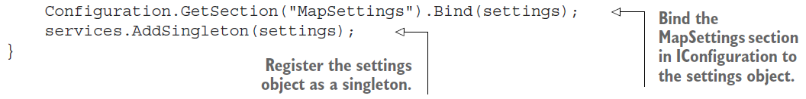

Như hình trên, bây giờ ta có thể inject the MapSettings object trực tiếp vào service

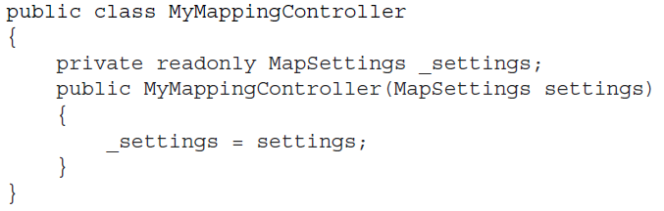

### 11.5 Config an application for multiple environments

#### 11.5.1 Identifying the hosting environment

the ConfigureHosstingConffiguration method trên HostBuilder là nơi bạn định nghĩa cách mà application tính toán the hosting environment. Bởi mặc định, CreateDefaultBuilder sử dụng một biến môi trường để xác định current environment. The environment variable này được gọi là ASPNETCORE_ENVIRONMENT và sử dụng nó để tạo một IHostEnvironment object

The IHostEnvironment inteface có một số các properties về the running context của app. The property mà ta cần quan tâm ở đây là EnviromentName

The IHostEnvironment.EnvironmentName property thì set tới giá trị của ASPNETCORE_ENVIRONMENT environment variable, vì vậy nó có thể là bất cứ cái gì, nhưng bạn sẽ cần cố định 3 giá trị phổ biến được sử dụng trong phần lớn các trường hợp.

* Development
* Staging
* Production

#### 11.5.2 Loading environment-specific configuration files

The EnvironmentName value được xác định trong quá trình bootstrapping app, trước khi the ConfigurationBuolder pas tới ConfigureAppConffiguration được tạo. Điều này có nghĩa rằng bạn có thể thay đổi config providers đã add tới the builder, và khi đó thì config values được load khi mà IConffig được built.

Một pattern phổ biến là có một optional, environment-specific appsettings.ENVIRONMENT,json file cáo mà được load sau the appsettings.json file.

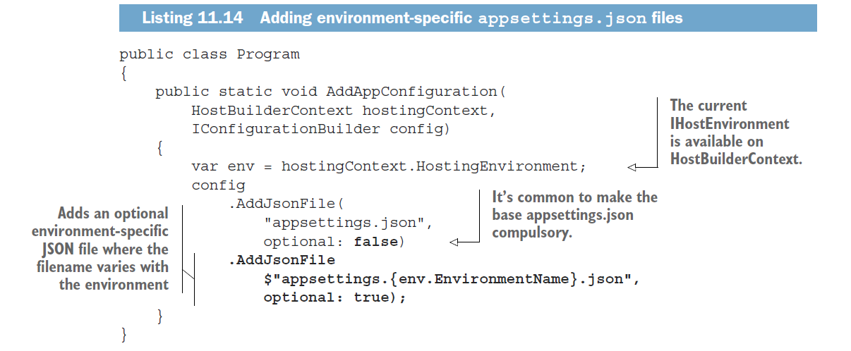

Với pattern này, một global appsettings.json file chứa các settings tới phần lớn environments. Thê nữa, optional JSON files được gọi appsettings.Development.json, appsettings.Staging.json, and appsettings.Production.json được thêm vào tuần tự tới ConfigurationBuilder phụ thuộc vào the current EnvironmentName.

Bất cứ settings nào trong các files này cũng sẽ overwrite values từ the global appsettings.json nếu mà chúng có cùng key.

Một pattern phổ biến khác là để add hoặc remove hoàn toàn các config providers phụ thuộc vào environment.

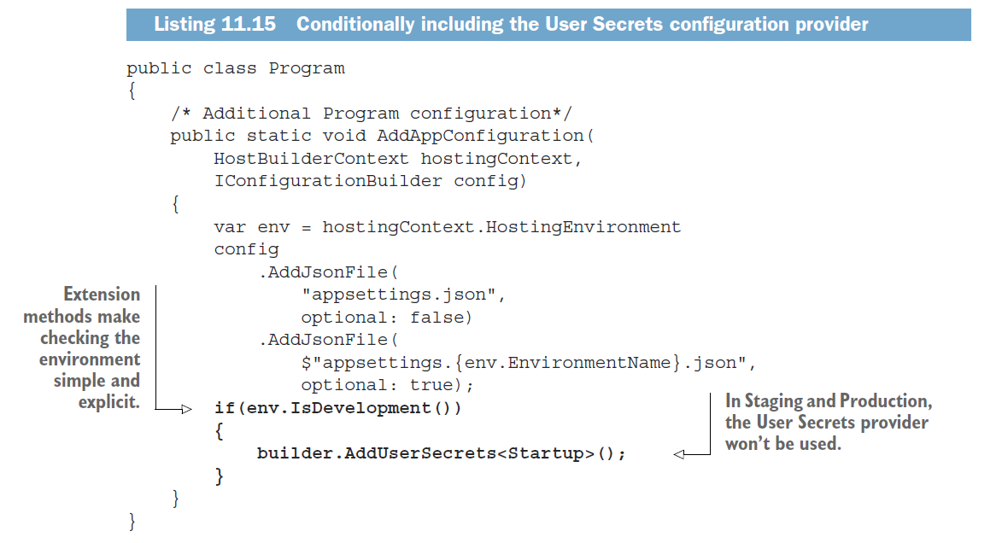

#### 11.5.3 Setting the hosting environment

Có một số cách để set the hosting environment khi bạn deploy.

Nếu ASP>NET Core application không tìm thấy ASPNETCORE_ENVIRONMENT environment variable khi startup, nó sử dụng default là production evironment. Điều này có nghĩa rằng khi bạn deploy tới production, bạn sẽ sử dụng default environment

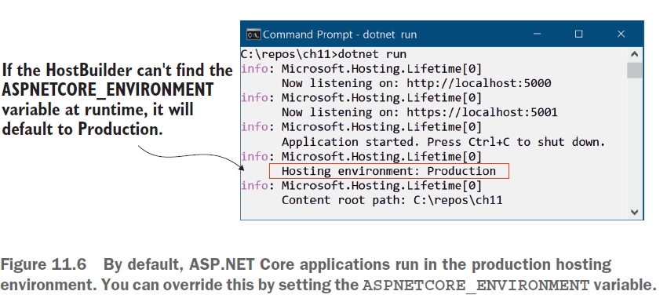

Một option khác là sử dụng launchSettings.json file để control the environemnt. LaunchSettings.json định nghĩa profiles cho việc running application

Một launchSettings.json file định nghĩa 2 profiles: “IISExpress” và “StoreViewerApplication”. profile sau thì bằng với việc sử dụng dotnet run để chạy the project, và nó được đặt tên giống với the project đang chưa the launchSettings.json

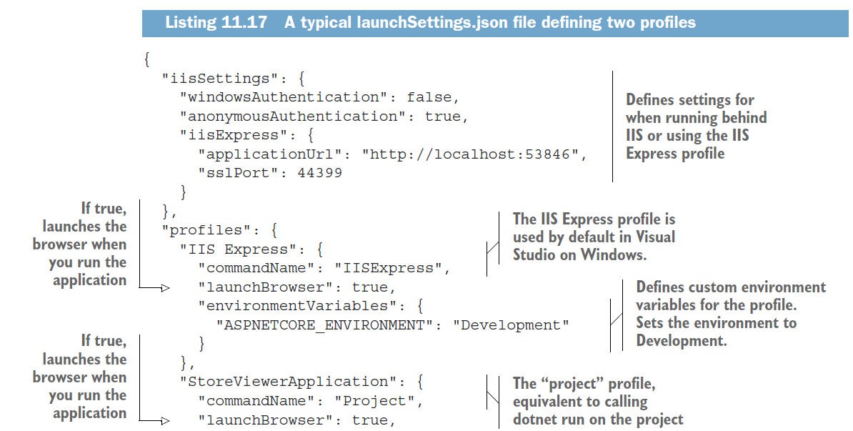

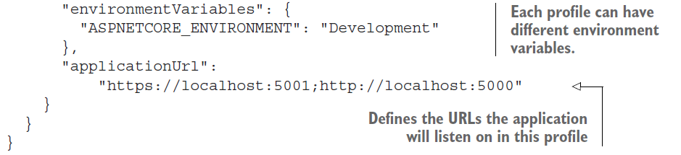

Bạn có thể chọn một profile trong Visual Studio bằng việc chọn the drop-dơn list next to the Debug button on the toolbar. Bạn có thể chọn với commnad line bằng việc sử dụng *dotnet run –launch-profile <Profile Name>.* Nếu bạn không chỉ định profile, the first “project” type profile được sử dụng. Nếu bạn không muốn sử dụng bất cứ profile nào, bạn phải ignore một cách rõ ràng the launchSetting.json file bằng việc sử dụng *dotnet run –no-launch-profile.*

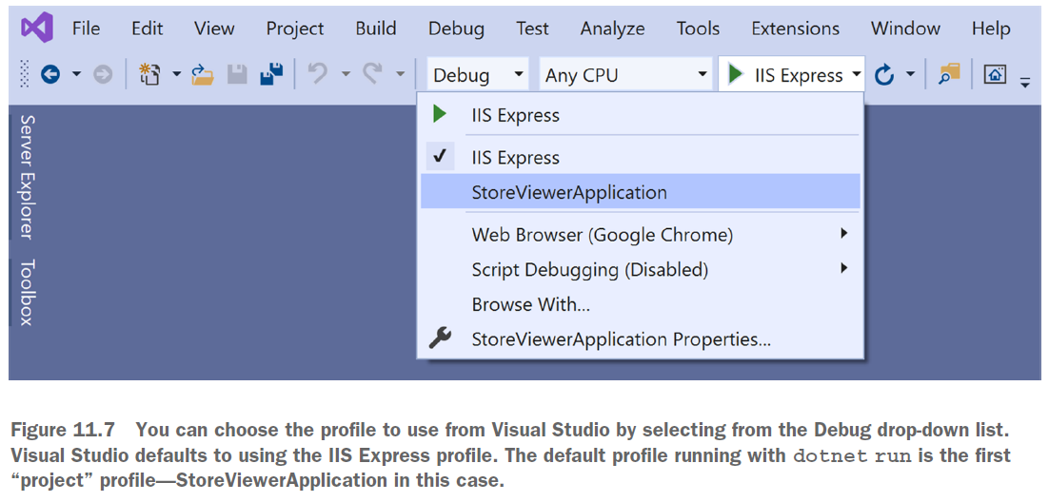

Nếu sử dụng Visual Studio bạn có thể chỉnh profile thông qua bảng Property của project

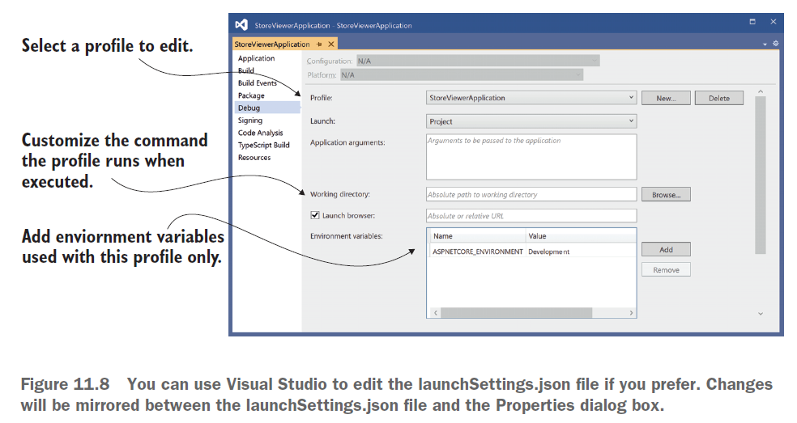

Việc sử dụng the launchSetting.json file thì chỉ trong lúc development; bởi mặc định the file sẽ không được deployed tới production servers. Mặc dù bạn có thể deploy với the file trong production nhưng nó thường không đáng để gặp rắc rối. Environment variables thì phù hợp hơn.

Một trick cuối là sử dụng command line arguments



Chú ý là cần loại bỏ the file, nếu không các giá trị trong file sẽ được ưu tiên.

## Saving data with EF Core

### 12.1 Introducing Entity Framework Core

Database access code phổ cập trên web applications. Khi mà bạn xây dựng e-commerce app, blog,.. bạn sẽ cần tương tác với database.

Việc tương tác với database từ app code thường khó tiếp cận. Ví dụ, nhiều cái đơn giản như là reading data từ database yêu cầu xử lý network connection, viết SQL statements, và xử lý result data. Hệ thống .NET có một loạt các libraries sử dụng cho việc này, từ the low-level ADO.NET tới higher-level abstraction như EF Core.

#### What is EF Core

EF Core là một thư viện cung cấp object-oriented way để access database. Nó thực chất là một object-relational mapper (ORM), giao tiếp với database và mapping database tương ứng tới .NET classes và objects như hình 12.3

**Definition** Với một object-relational mapper (ORM), bạn có thể sử dụng database bằng việc sử dụng object-oriented concepts như là các classes và objects bằng việc mapping chúng tới database concepts là các tables và columns

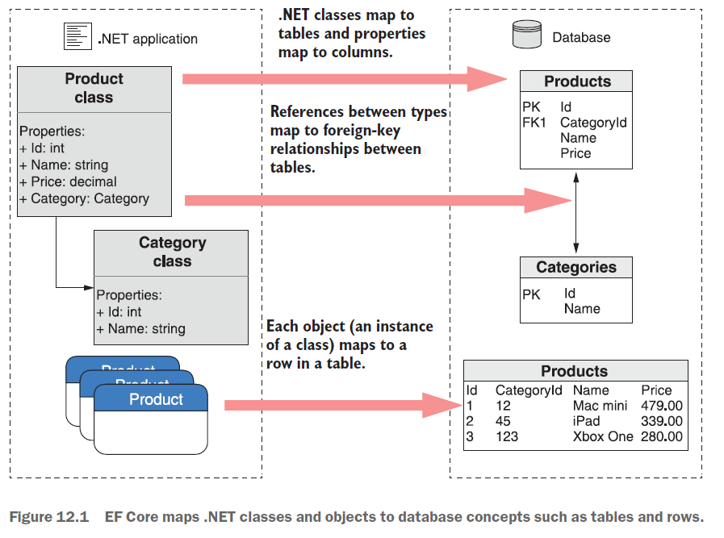

EF Core dựa trên Entity Framework librares nhưng cũng có khác biệt. Nó được built như là một phần của .NET Core và push tới làm việc trong cross-platform. Trong thực tế, EF Core team muốn làm cho library này có hiệu năng cao và được sử dụng rộng rãi.

Có nhiều kiểu database, nhưng sử dụng nhiều nhất là relationl databases, được truy cập bằng việc sử dụng Strcutured Query Language (SQL). EF Core có thể map tới MSSQL, MySQL, Postgres, và các relational database khác. Nó thậm chí có in-memory mà bạn có thể sử dụng để testing.

**Note** Với .NET Core 3.0, EF Core bây giờ cũng có thể làm việc với nonrelational, NoSQL.

#### Why use an object-relational mapper (ORM)

Một trong những ưu điểm lớn nhất của ORM là tốc độ phát triển một application. Bạn có thể giữ sự quen thuộc với object-oriented .NET, mà không cần viết custom SQL một cách trực tiếp.

Tưởng tượng bạn có một site thương mại điện tử, và bạn muốn load các chi tiết của sản phầm tử database. bằng cách sử dụng low-level database access code, bạn mở connection tới database, viết SQL, tạo POCO để giữ data, và set manually tới các properties trên object, convert the data tới format hợp lý.

Một ORM như EF Core sẽ take care những cái này cho bạn. Nó xử lý connection tới database, generating SQL và mapping data tới POCO objects. Tất cả những cái bạn cần là cung cấp LINQ query mô tả data mà bạn muốn retreive.

ORMs như là một high-level abstractions bên trên của databases, vì vậy chúng có giảm lượng lớn code cần để tương tác với database.

ORMs giống như EF Core thì sẽ theo dõi các properties đã bị thay đổi trong bất kì objects nào mà chúng ta lấy được từ database. Điều này cho phép bạn load một object từ database bằng mapping từ database table, chỉnh sửa nó trong .NET code và sau đó nói với ORM update vào database.

ORM có vài nhược điểm, lớn nhất là chúng ẩn đi database từ bạn. Thi thoảng high-level có thể dẫn tới vấn để database query patterns trong apps. Một ví dụ là the N+1 problem, một single request bị chia vào nhiều requests với mỗi một row trong một database table.

Một cái khác là performance. Vì nó là một layer bên trên nên việc xử lý kiểu generic sẽ làm giảm hiệu suất hơn là specification.

Để đạt được 2 điều trên thì ta có thể sử dụng ORM để develop nhanh hơn và sau đó quay trở lại low-level APIs như là ADO.NET cho một vài khu vực là nút thắt cổ trai của application. Với cách này, bạn có thể đảm bảo performance với EF Core, đổi performance với development time và sau đó optimaze những khu vực thực sự cần thiết.

Thậm chí nếu bạn quyết định sử dụng một ORM trong app, có nhiều ORMs khác nhau available cho .NET, và EF Core chỉ là một trong số đó.

#### When should you choose EF Core

EF Core làm lại từ Entity Framework 6x ORM, cái mà được release năm 2008 với 10 năm phát triển.

Ngược lại thì EF Core là một new project. Các APIs của EF Core thì được thiết kế khá tương tự EF 6x – mặc dù chúng k giống hệt nha – nhưng the core components được viết lại hoàn toàn. có thể coi nó là một bản nâng cấp của EF 6x

Microsoft hỗ trợ cả EF Core và EF 6x và cả 2 đều có ưu điểm, vậy ta chọn cái nào

* Cross-platform – EF Core 5.0 targets .NET Standard
* Database providers
* Performance – EF 6x có điểm trừ về perfomance vì vậy EF Core nhắm tới điều này. EF Core được thiết kế để nhanh và nhẹ hơn. Nhưng mà nó không bao giờ đạt được tới tầm perfomance của Dapper hoặc handcrafted SQL
* Features – EF Core có nhiều tính năng mà EF 6x không có (batching statements, client-side key generation, in-memory). EF Core thì vẫn thiếu một số tính năng so với EF 6x như stored procedure mapping và Table-Per-Concrete-Type (TPC) nhưng mà EF Core thì phát triển phía dưới, các tính năng này vứt cho implementation.

#### Mapping a database to applocation code

EF Core focus vào giao tiếp giữa application và database.

Ta tạo một app đơn giản, nhưng chứa tất cả sự tương tác database cần thiết với 2 entities là Recipe và Ingredient (công thức và thành phần)

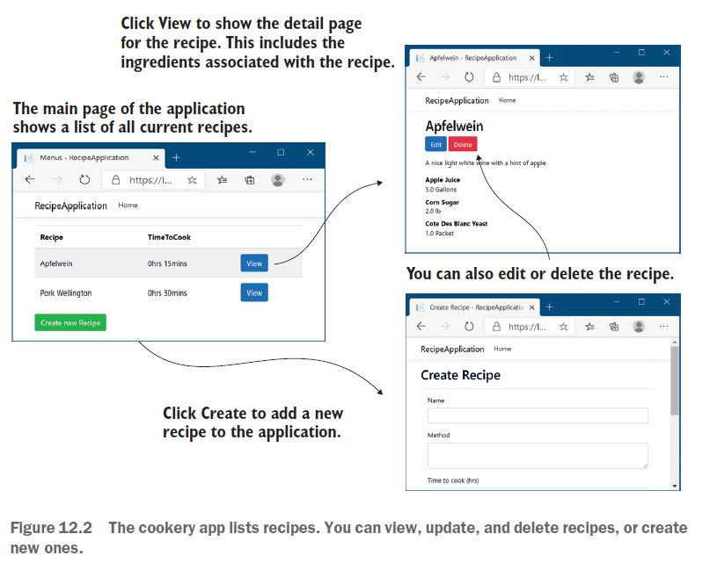

Khi tương tác với EF Core, bạn sẽ sử dụng POCO entities và database context cái mà kế thừa từ DbContext EF Core class. Các entity classes đại diện cho các table trong database. Sử dụng DbContext trong application để config EFCorre và access tới database tại runtime.

Bạn có thể có multiple DbContexts trong app và có thể config để chúng tương tác với nhau.

Đầu tiên ta cần tạo một representation của database dựa trên DbSet<T> properties trên DbContext và the entity classes cho chính bản thân chúng nó.

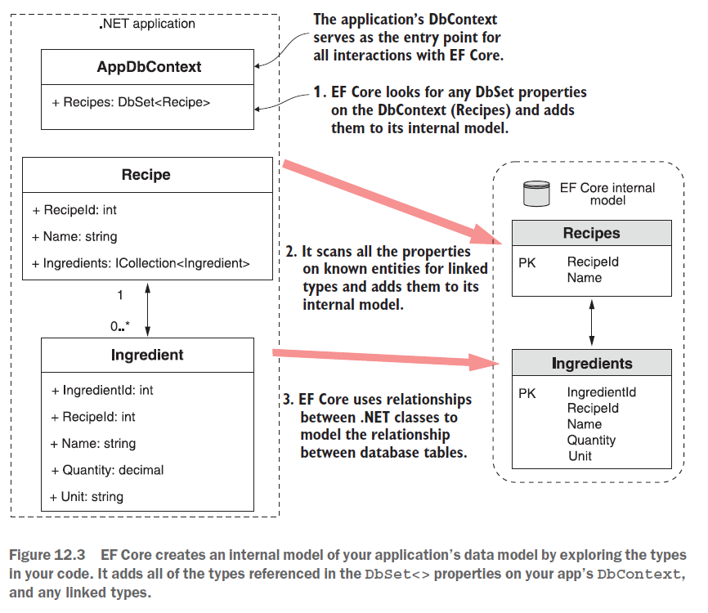

Với recipe app, EF Core sẽ build một model cho Recipe class bởi vì nó được phơi ra trong AppDbContext là DbSet<Recipe>, tìm kiếm các types mà nó chưa biết và add chúng tới internal model. Trong app của bạn, the Ingredients collection trên Recipe đã phjowi thì the Ingredient entity là một ICollection<Ingredient>, vì vậy EF Core mô hình hóa the entity một cách thích hợp.

Mỗi một entity thì được map tới một bảng trong database, nhưng EF Core cũng máp the relationship giữa các entitues. Mỗi recipe có nhiều ingredients, nhưng mỗi ingredient chỉ thuộc về một recipe, vì vậy đây là many2one relationship. EF Core sử dụng cái này để mô hình hóa đúng cách tương ứng với many2one database structure.

EF Core sử dụng the internal model để builds khi tương tác với database. Điều này làm cho nó chắc chắn rằng nó build đúng SQL để create, read, update and delete entities.

### Adding EF Core to application

Việc add EF Core tới application là một quá trình nhiều bước:

1. Chọn database provider; ví dụ, Postgress, SQLite, MSSQL, MySQL
2. install the EF Core Nuget packages
3. Thiết kế app’s DbContext và entitis
4. Regítẻ app’s DbContext với ASP.NET Core DI container
5. Sử dụng EF Core để generate một migration mô tả về data model
6. Áp dụng migration tới the database để update the database’s schema

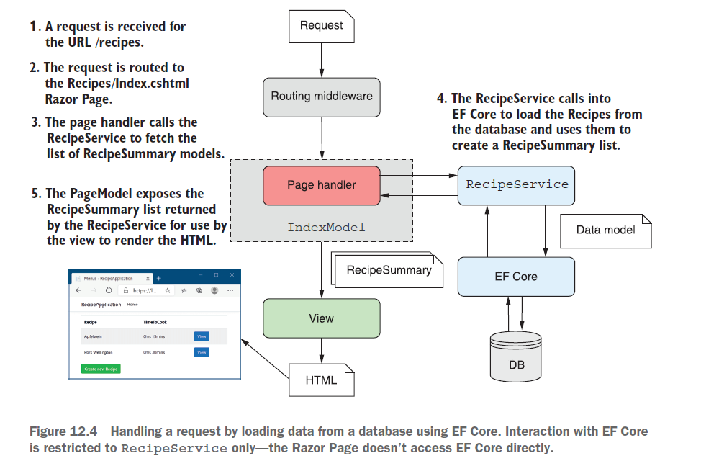

#### Choosing a database provider and installing EF Core

EF Core hỗ trợ một loạt các databases bằng việc sử dụng provider model. Theo tính tự nhiên của việc modul hóa thì EF Core có thể sử dụng cùng high-level API tới các databases khác nhau phía bên dưới, và EF Core biết về cách để generate code thực thi cần thiết và SQL statments.

Ta có các provider

* PostgreSQL – Npgsql.EntityFrameworkCore.PostgreSQL
* Microsoft SQL Server – Microsoft.EntityFrameworkCore.SqlServer
* MySQL – MySql.Data.EntityFrameworkCore
* SQlite – Microsoft.EntityFramework.SQLite

Các database provider packages này được maintain bởi Microsoft, nhiều thằng được maintain bởi the open source community, và nhiều cái cần license (như là Oracle provider)

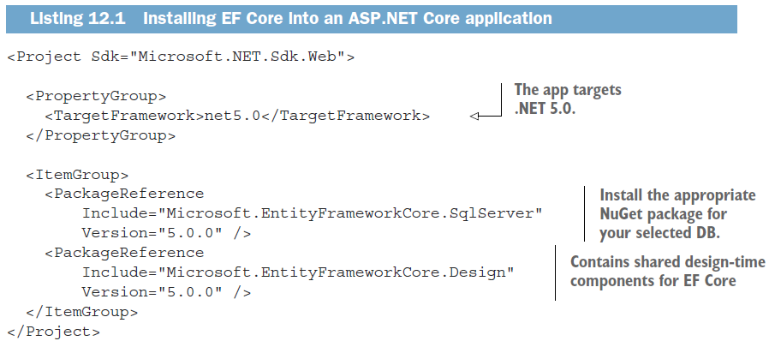

#### Building a data model

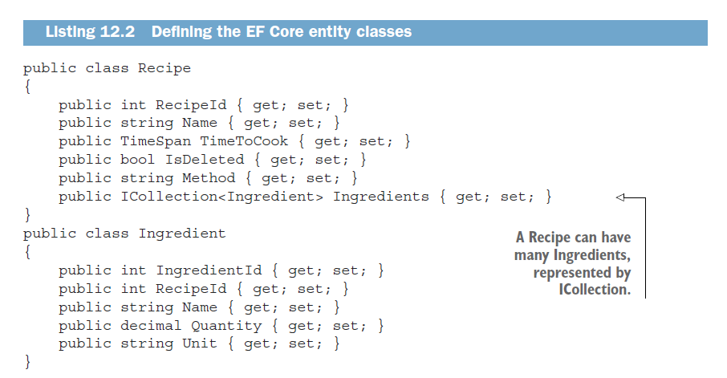

Tiếp theo ta định nghĩa the DbContext cho application. Đây là trái tim của EF Core trong application, được sử dụng cho tất cả các cuộc gọi tới database của bạn. Tạo một custom DbContext trong trường hợp này là AppDbContext, và kế thừa từ DbContext base class. Và nó phơi ra DbSet<Recipe> vì vậy EF Core có thể khám phá và map the Recipe entity. Bạn có thể phơi ra nhiều instances của DbSet<> cùng cách, cho mỗi một the top-level entities trong application

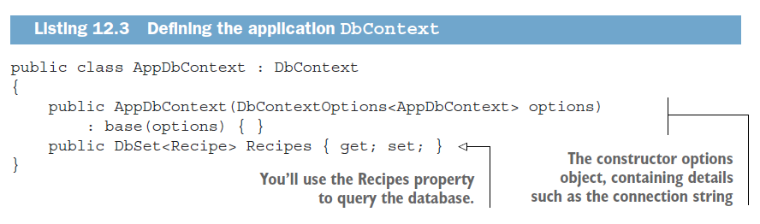

**Note** Ở đây ta chưa có phởi ra Ingredient trên AppDbContext, nhưng nó vẫn được mô hình hóa bởi EF Core vì nó được tìm thấy trong Recipe. Bạn vẫn có thể access tới Ingredient objects trong database nhưng phải thông qua Recipe entity.

Với ví dụ đơn giản như bên trên, data model bao gồm 3 classes là AppDbContex, Recipe và Ingredient. 2 entities được map tới tables và các columns của chúng thì map tới properties, và bạn sẽ sử dụng AppDbContext để access chúng.

#### Registering a data context

Giống như service khác trong ASP.NET Core, bạn sẽ register AppDbContex với DI container. Khi đăng ký context của bạn, bạn cũng config the database provider và set the connection string, vì vậy EF Core biết cách nói chuyện với the database.

Ta sử dụng AddDbContext<T> extension method và cái này sẽ cần một config cho DbContextOptions instance

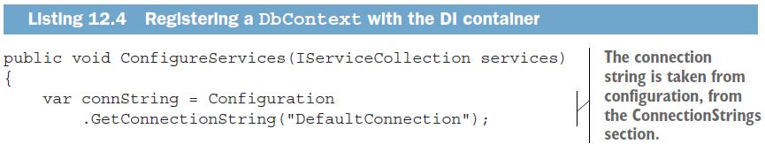

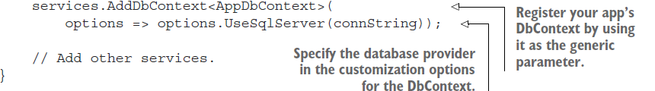

### Managing changes with migrations

Schem refer tới cách mà data được tổ chứ trong database, các tables, columns, và relationships giữa chúng

Trong phần này ta sẽ học cách generate SQL statements để giữ cho schema của database đồng bộ với application’s data model, bằng việc sử dụng migration.

Khi mà ta deploy một app, bạn thường thay đổi code cũ và thay code mới vào – xong việc. Nếu bạn cần roll back lại thứ thay đổi, delete code mới và deploy old version là xong.

Với database thig khác, nó có chứa data! điều này có nghĩa rằng với mỗi một lần deployment mà ta tạo một new database là không thể nào vì như thế là k còn dữ liệu.

Một cách tốt nhất là sử dụng schema version cùng với application code. Bạn có thể làm điều này với vài cách nhưng về cơ bản bạn cần lưu các schema trước đó và new schema.

EF Core cung cấp version của các schema mà nó quản lý bằng việc gọi migrations. Migration cung cấp cách để thay đổi database schema khi EF Core data model changes. Một migration là một C# code file trong application cái mà định nghĩa cách thức mà data model đã thay đổi. Migrations cung cấp một record over time của cách mà schema thay đổi

#### Creating your first migration

Trước khi tạo megirations, ta cần install các tool cần thiết

* Package manager console
* .NET tool

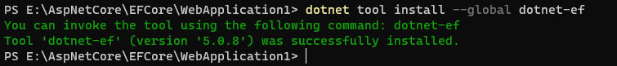

Với migrations ta có các lệnh sau

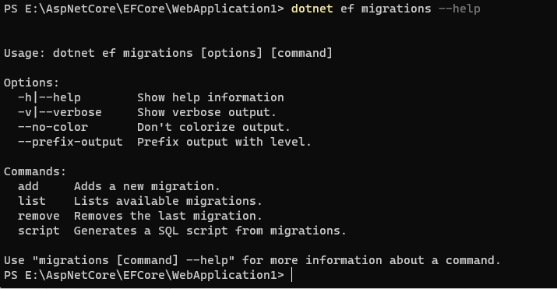

Ta gọi lệnh add

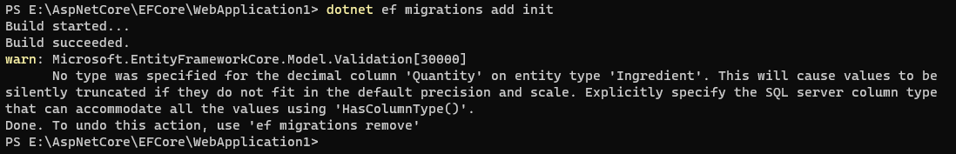

The command tạo 3 files trong Migrations folder trong project

* Migration file – một file với the Timestamp_MigrationName.cs format. Mô tả các actions để tạo lên database như là tạo table hoặc add column. Chú ý rằng the commands generated ở đây là database-provider specific dựa trên the database provider đã config trong project.
* Migration designer.cs file – Mô tả EF Core’s internal model của data model của bạn trỏ tới thời điểm the miggration được generatexd
* AppDbContextModelSnapshot.cs – Mô tả EF Core’s current internal model. Cái này sẽ được update khi bạn add migration khác

3 file này đóng gói quá trình migration, nhưng việc thêm một migration chưa update bất cứ cái gì trong database của nó. Bạn cần run một số command để làm điều này.

Có 3 cách để tác động từ migration tới database nhưng ta thường sử dụng command-line

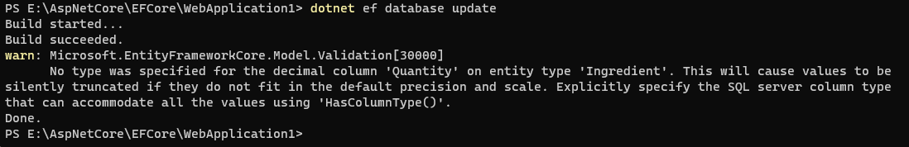

Command thực hiện các bước sau:

1. Build application
2. Load các services được config trong Startup class
3. Kiểm tra xem database trong AppDbContext connection string có tồn tại không, nếu không thì tạo database
4. Updates the database bằng việc applying các migrations chưa được apply.

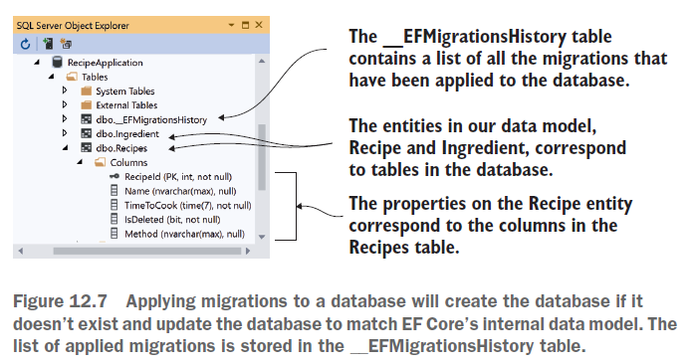

Khi apply the migrations tới database, EF Core tạo các tables cần thiết trong database. Ta có thêm _EFMigrationsHistory table. EF Core sử dụng nó để lưu lại tên của migrations đã được apply tới database. Lần tới bạn run dotnet ef database update, EF Core có thể compare với bảng này để list các migrations trong app và sẽ apply chỉ những thằng mới tới database.

#### Adding a second migration

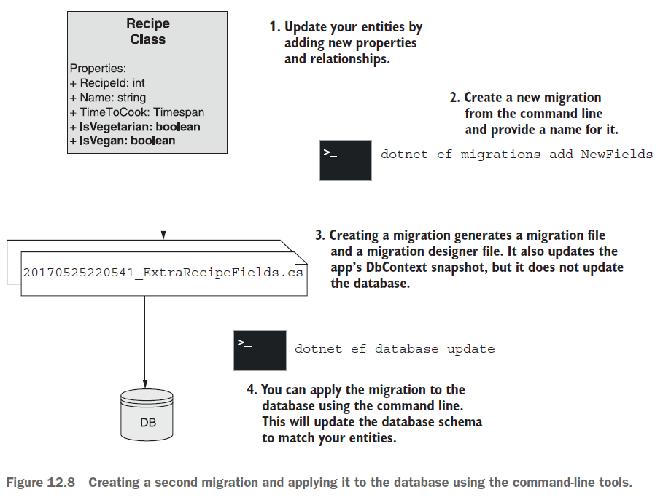

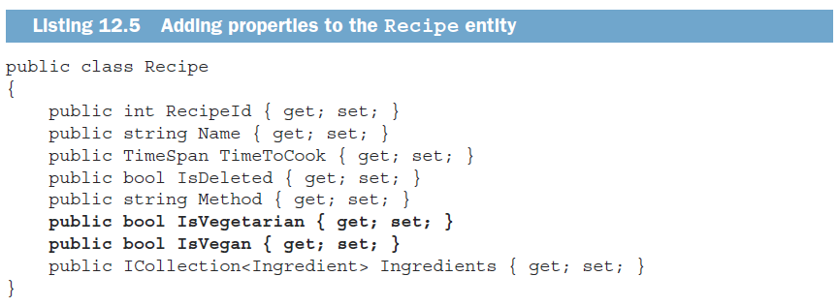

Sau khi changing entities, bạn cần update EF Core internal representation của data model. Ta làm điều này bằng cách tạo thêm một migration khác



Khi tạo thêm migration thì nó sẽ add the migration file và update AppDbContextModelSnaphot.cs

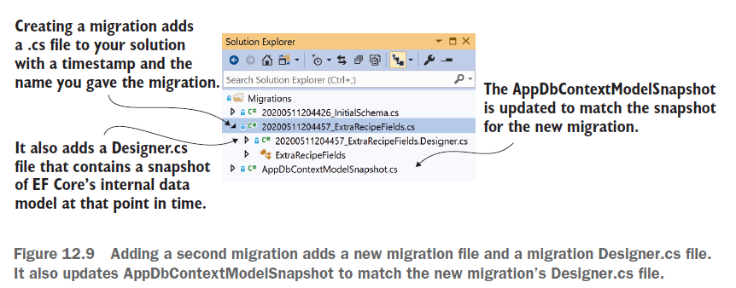

Cái này mới chỉ là tạo các migration files và nó chưa update gì đến database. để làm điều này ta update database thêm lần nuawx

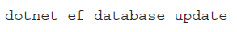

Cái này sẽ so sánh the migrations trong application tới _EFMigrationsHistory table trong database để xem thằng migration nào cần update

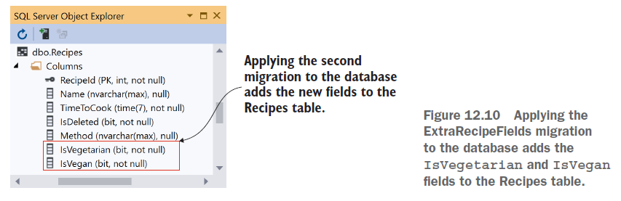

### Querying data from and saving data to the database

Trong section này ta sẽ build the business logic cho application bằng việc tạo một RecipeService. Cái này sẽ xử lý querying the database cho recipes, tạo new recipes và modify existing. Ta sẽ sử dụng RecipeService để xử lý tất cả các requirements, nhưng trong apps của ta có lẽ có nhiều services hợp tác vs nhau để cho ra the business logic.

**Note** Để apps đơn giản, bạn có lẽ bị cám dỗ và đặt logic vào trong Razor pages. Tôi hi vọng bạn kháng cự lại được cái cám dỗ này; việc trích xuất business logic tới các services sẽ decouples một cách tự nhiên the HTTP-ecntric của Razor pages và Web APIs.

#### Creating a record

Trong section này ta sẽ build một tính năng cho phép users tạo một recipe trong app. Sử dụng form để lấy thông tin từ user, và forms posted tới Create.cshtml Razor Page, cái mà sử dụng model binding và validation attributes để confirm the request có hợp lệ không.

Nếu request hợp lệ, the page handler gọi tới RecipeService đẻ tạo the new Recipe object trong database.

The business logic cho việc tạo một recipe trong application thì khá đơn giản – không có tí logic gì lun! Map the command binding model được cấp tới Recipe entity và Ingredients của nó, add Recipe object tới AppDbContext, và save lại

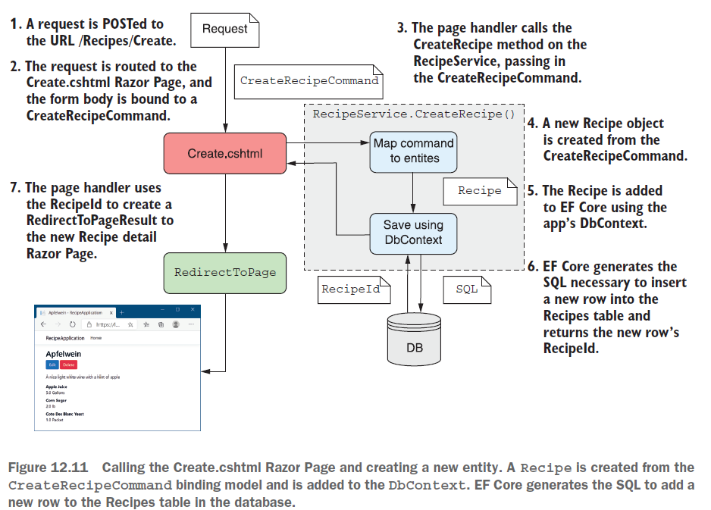

Việc sử dụng luôn Recipe entity tới view model sẽ phơi ra lỗ hổng bảo mật và nó là bad practice (ví dụ như bạn chỉ cho phép edit UserName nhưng mà model của bạn ở đó lại phơi ra cả tí thứ như role thì attacker có thể sử dụng postman để đổi cái k cho phép). Nếu bạn muốn tránh điều này, sử dụng AutoMapper. Tạo BindingModel với các field cần thiết được nhận.

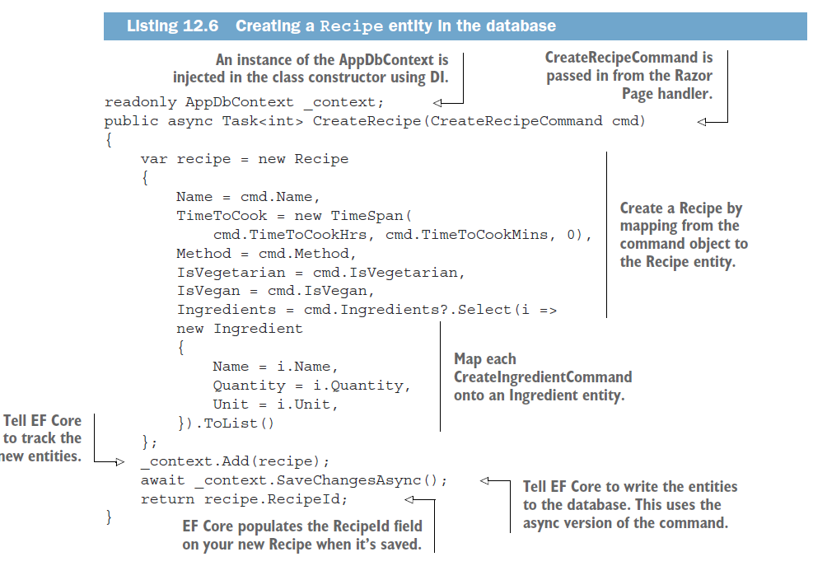

Tất cả các tương tác giữa EF Core với database bắt đầu với một instance của AppDbContext.

Tạo một new entity yêu cầu 3 bước

1. Tạo the Recipe và Ingredient entities
2. Add các entities tới EF Core’s list bằng việc sử dụng _context.Add(entity)
3. Exeucute SQL INSERT statements dựa trên datase bằng cách call _context.SaveChangesAsync()

Giả dụ tất cả mọ thứ đều ok thì EF Core updates tất cả the auto-generated IDs của entities

#### Loading a list of records

Việc loading data rất đơn giản trên EF Core, dựa trên LINQ methods để control các fields mà bạn cần. Giả dụ ta muốn trả về một sumary view của recipe, chứa RecipeId, Name, TimeToCook như là một recipeSumaryViewModel.

The GetRecipes method nằm trong RecipeService. EF Core sử dụng một fluent chain of LINQ commands để define query. The DbSet<Recipe> property trên AppDataContext là một IQueryable, vì vậy bạn có thể sử dụng tất cả các thứ như Select() và Where clause. EF Core sẽ convert cái này vào trong SQL statement để query database khi bạn call một execute function như là ToListAsync(), ToArrayAsync(), SingleAsync(),...

Bạn có thể sử dụng the Select() extension method để map tới objects khác hơn mà không nhất thiết phải là các entities trong SQL query.

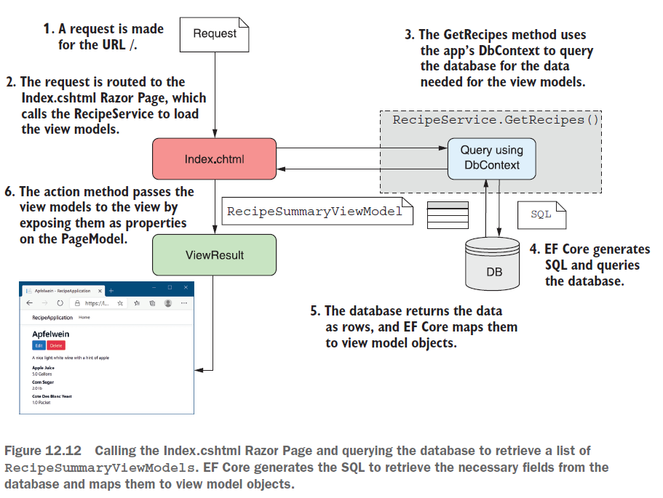

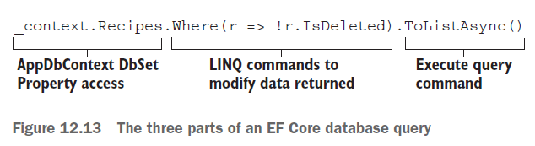

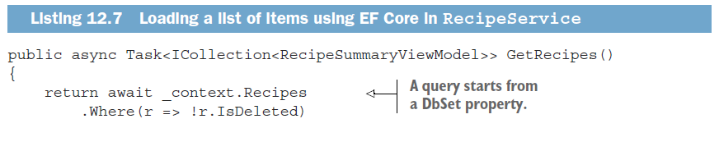

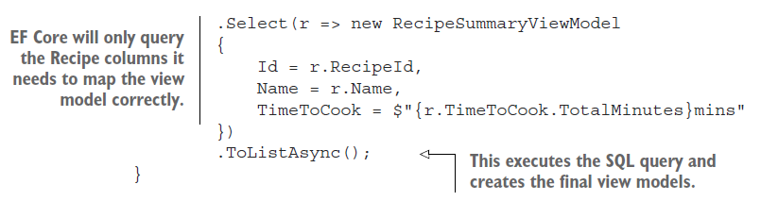

Như đã nói thì EF Core converts the series LIQN expression vào SQL, nhưng điều này chỉ đúng một nửa; EF Core không thể hoặc không biết cách convert nhiều expression tới SQL. Cho những trường hợp này, EF Core tìm các fields từ DB mà nó cần để run the expression trên client side (tức là trên code c#), selects chúng từ database và sau đó rún the expression trong C# sau đó. Cái này cho phép combine sức mạnh và performance của database side mà không làm mất cách tính năng của C#.

Có trường hợp khi viết một câu query nhưng mà tất cả lại phải thực thi trên client, và tất cả dữ liệu từ database sẽ đồ vào client

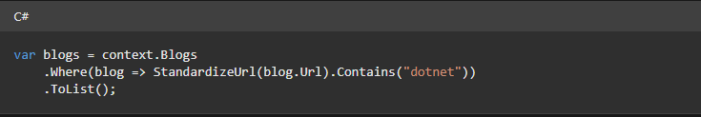

Vì filter không thể áp xuống database do nó k hiểu helper method StandardizeUrl, nên nó phải pull toàn bộ data cần tới memory, dẫn đên nghèo hiệu năng. Trường hợp dư này thì EF Core sẽ block và throw runtime exeption.

Để mà muốn query với trường hợp kiểu dư này ta cần Explicit client evaluation bằng việc thêm vào method AsEnumerable hoặc ToList.

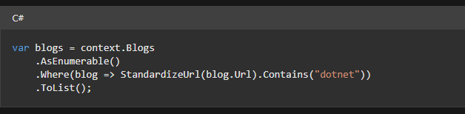

#### Loading a single record

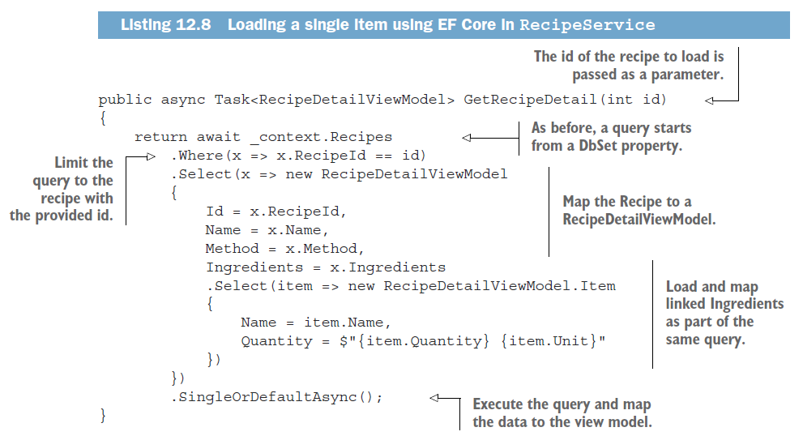

Không khác khi query nhiều record, nhưng ở cuối ta có SingleOrDefaultAsync(). this method sẽ throw nếu có nhiều hơn 1 record

#### Updating a model with changes

Việc updating entities là phần khó nhất của CRUD. Ở đây sẽ k đề cập đến phần update relationship

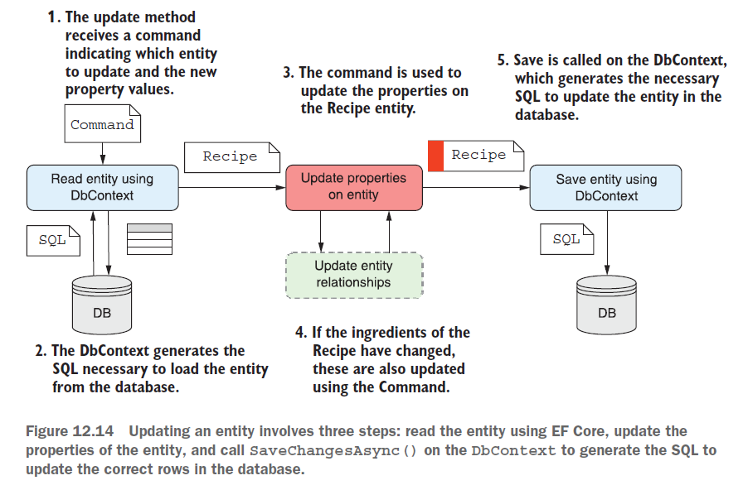

Khi update một entity, ta sẽ làm theo các bước sau

1. Đọc the entity từ database
2. Modify the entity’s properties
3. Save the changes to the database

Ta sẽ gói 3 bước này trong một method nằm trong RecipeService được gọi lad UpdateRecipe()

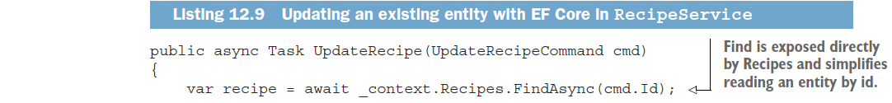

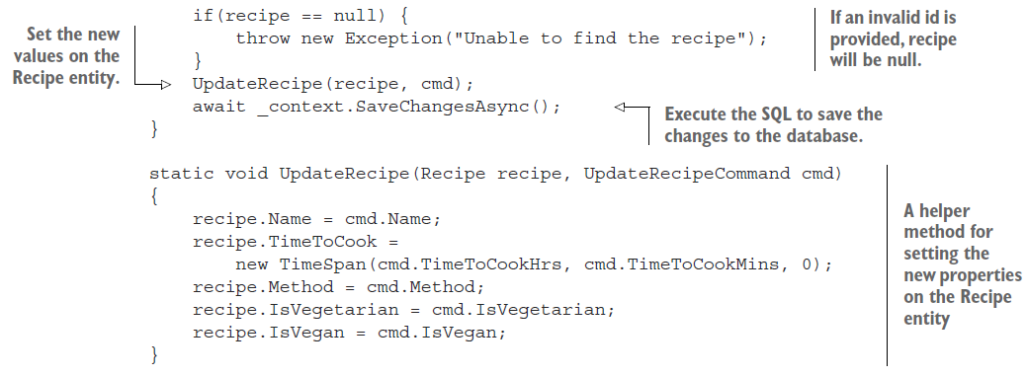

Ngoài ra, việc delete với một entity thực ra với các app hiện nay thường sử dụng soft delete tức là ta có một biến và đánh dấu nó là delete. Ở đây là IsDeleted. Và ta có thể config gloabl query trong fluent config để xử lý k load những entities có IsDeleted=true

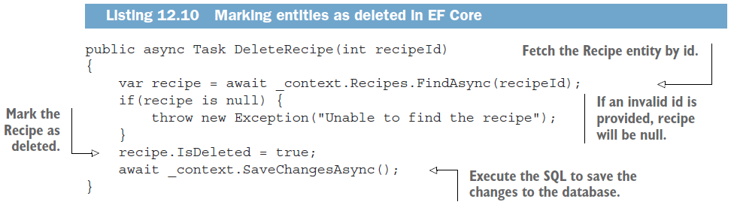

### Using EF Core in production

Ta nên đọc Entity Framework Core in Action để hiểu hơn

## 13. The MVC filter pipeline

MVC sử dụng một số built-in filters để xử lý crosscutting concerns như là authorization (kiểm soát việc users có thể access action methods trong application hay không). Bất kì application mà có khái niệm về user đều sẽ sử dụng authorization filters là một đơn vị nhỏ nhất, nhưng filters có nhiều sức mạnh hơn là chỉ trong trường hợp này.

Chường này mô tả về MVC filter pipeline trong context MVC reuquest. Học cách tạo custom filters và sử dụng nó trong app để giảm duplicate code trong action methods. Học cách custom behavior của application cho việc chỉ định actions cũng như apply filter để modify tất cả actions trong app.

Nghĩ về filter pipeline như là một mini middleware pipeline chạy trong MvcMiddleware. Giống như middleware pipeline trong ASP.NET Core, the filter pipeline bao gồm một loạt các components được kết nối như là pipeline, đầu ra của một filter sẽ là đầu vào của một filter tiếp theo.

Chúng ta sẽ xem xét sự giống và khác nhau giữa MVC filters và middlewares. Học về các kiểu filters khác nhau và cách chúng combine để tạo ra the filter pipeline cho một request cái mà với đc tới MvcMiddleware.

Section 13.2, ta sẽ đi qua từng kiểu filter một cách chi tiết, cách mà chúng fit vào MVC pipeline, và sử dụng chúng cho cái gì.

Một tính năng chìa khóa của filters là khả năng đoản mạch request bằng việc generating một response và ngăng chặn thông qua MVC filter pipeline.

### 13.1 Understanding filters and when to use them

The MVC filter pipeline là khái niệm tương đối đơn giản, nó cung cấp *hooks* vào trong the normal MVC request, như hình 13.1. Bạn muốn chắc chắn rằng users có thể create or edit products trên e-com app chỉ khi họ đã logged-in. The app sẽ redirect anonymous users tới login page thay vì executing the action.

Nếu không có filters, bạn cần include code giống vậy để check logged-in user tại start của mỗi action method. Với cách tiếp cận này, MvcMiddleware sẽ vẫn execute the model binding và validation thậm chí nếu mà user không cả logged in.

Với filters, bạn có thể sử dụng the hooks trong MVC request để chạy common code đi qua tất cả, hoặc subset of, requests. Đây là cách bạn có thể làm một loạt những thứ nhú là:

* Chắc chắn rằng một user đã logged in trước khi action method, model binding, hoặc validation runs
* Custom the output format của action methods
* Xử lý model validation failures trước khi một action method được invoked
* bắt exeptions từ action method và xử lý chúng trong một vài cách đặc biệt

Trong nhiều cách, the MVC filter pipeline giống middleware pipeline, nhưng chỉ nằm trong phạm vi của MvcMiddleware. Giống như middleware, filters rất tốt để xử lý crosscutting concerns cho application và là tool hữu ích đẻ giảm việc lặp code trong nhiều tình huống.

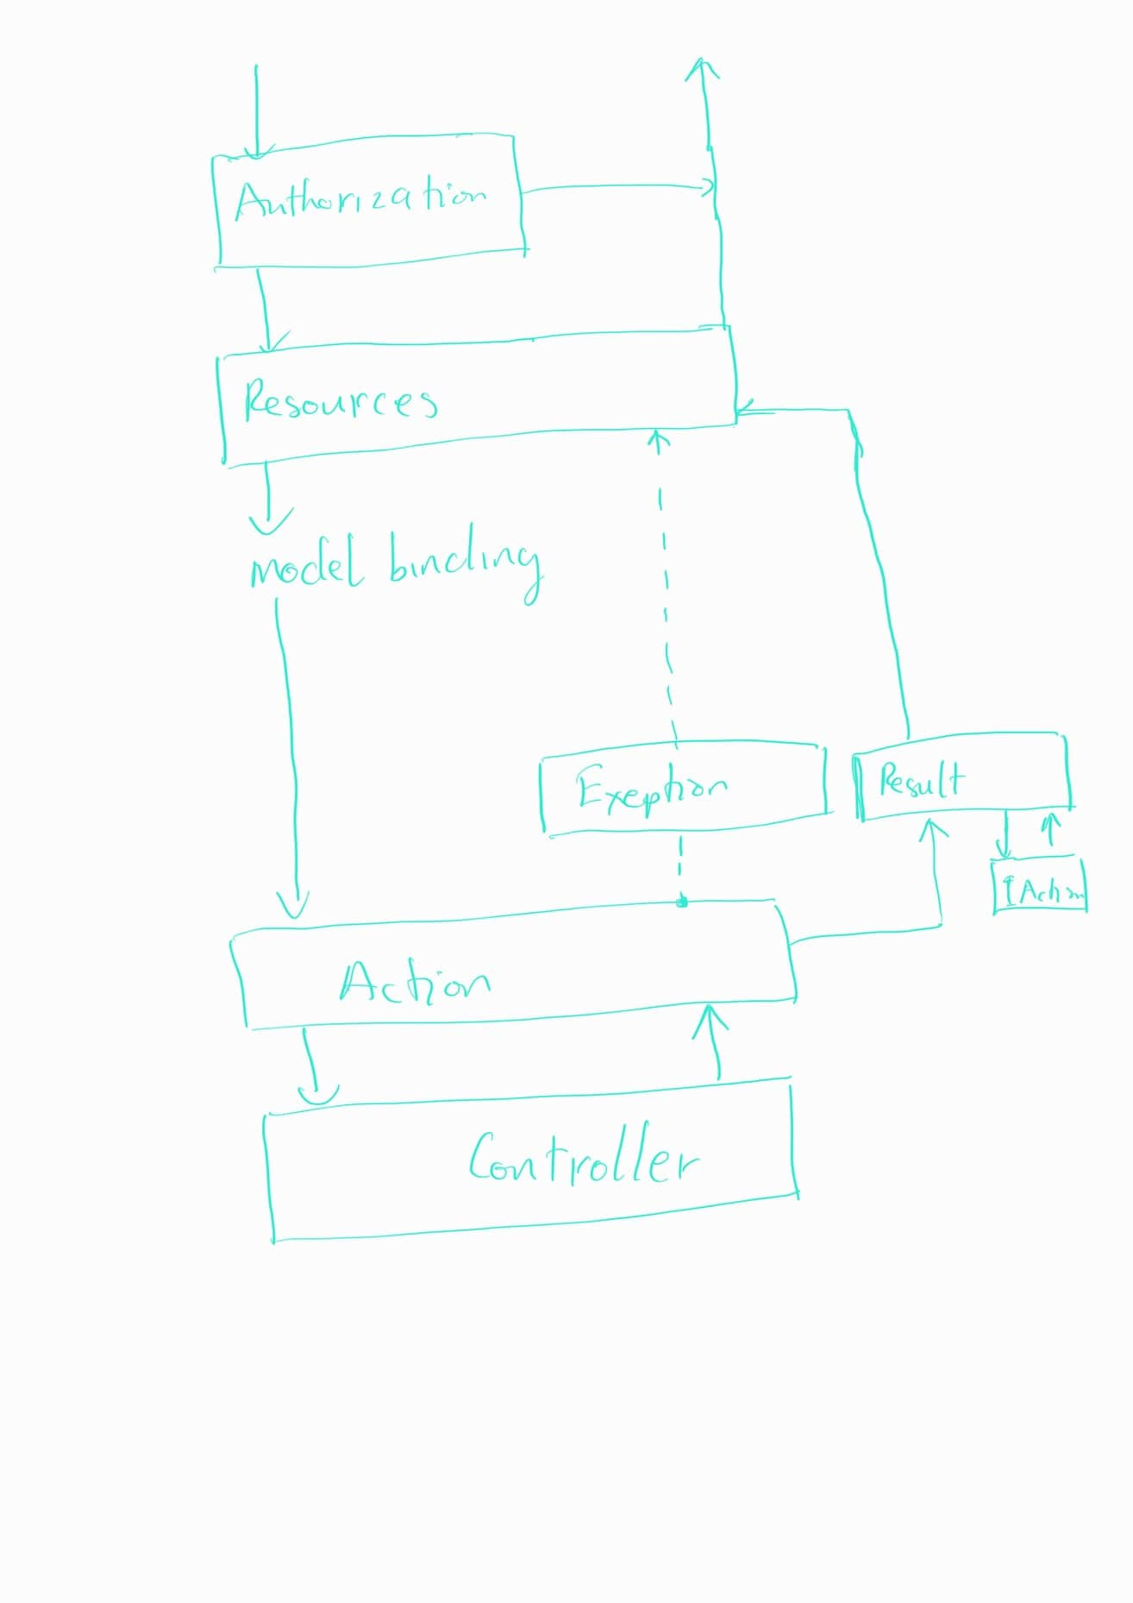

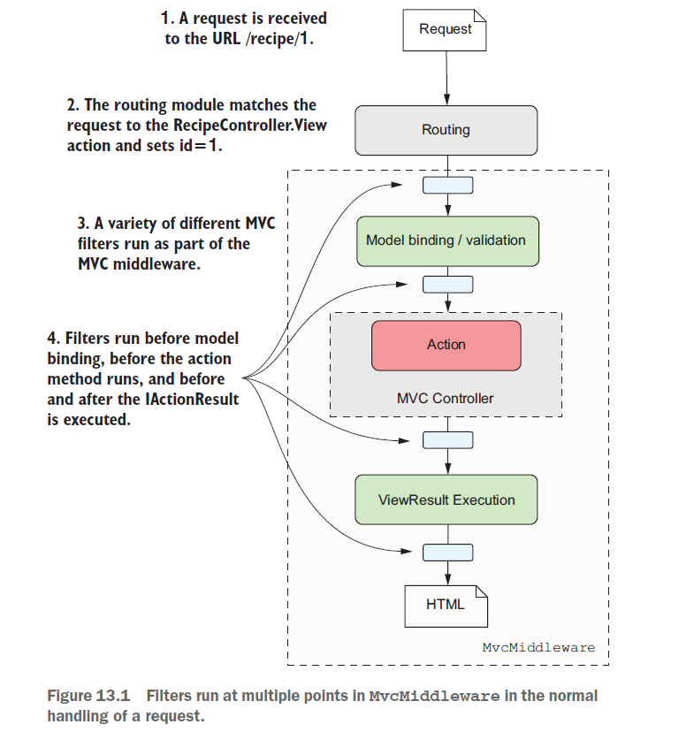

#### 13.1.1 The MVC filter pipeline

Như hình 13.1, MVC filters chạy như là một vài điểm nằm trong MVC request. Có 5 kiểu của filter, mỗi cái run tại stage (giai đoạn) khác nhau trong MvcMiddleware như hình 13.2.

Mỗi stage tương ứng với một trường hợp sử dụng cụ thể.

* Authorization filters – Thằng này chạy trong the pipeline, hữu ích cho việc bảo vệ APIs và action methods. Nếu một authorization filter cho rằng the unauthorized, nó sẽ đoản mạch the request, trách việc toàn bộ filter pipeline phải chạy.
* Resources filters – Sau khi authorization, resources filters là the next filters chạy trong the pipeline. Chúng cũng có thể execute tại the end của pipeline, giống nhiều middleware components có thể xử lý the incoming request and outgoing response. Ngoài ra, chúng có thể đoản mạch the request pipeline và trả về một response một cách trực tiếp
* Action filters – Action filters chỉ chạy trước và sau khi một action đã executed. Như là model binding đã xảy ra, action filters cho phép bạn vận dụng the arguments tới the method trước khi nó execute, hoặc có thể đoản mạch action một cách hoàn toàn và trả về IActionResult khác. Bởi vì chúng cũng có thể chạy sau khi the action executes,
* Exeption filters – Exeption filters có thể bắt các exeptions cái mà gặp phải trong filter pipeline và xử lý chúng một cách thích hợp. Chúng cho phép bạn viết custom MVC specific error-handling code. Ví dụ, bạn có thể bắt exeptions trong Web API actions và format chúng tới exeptions khác trong MVC actions
* Result filters – Result filters chạy trước và sau khi IActionResult được executed. Cái này cho phép bạn control execution của result hoặc đoản mạch the executuon của the result

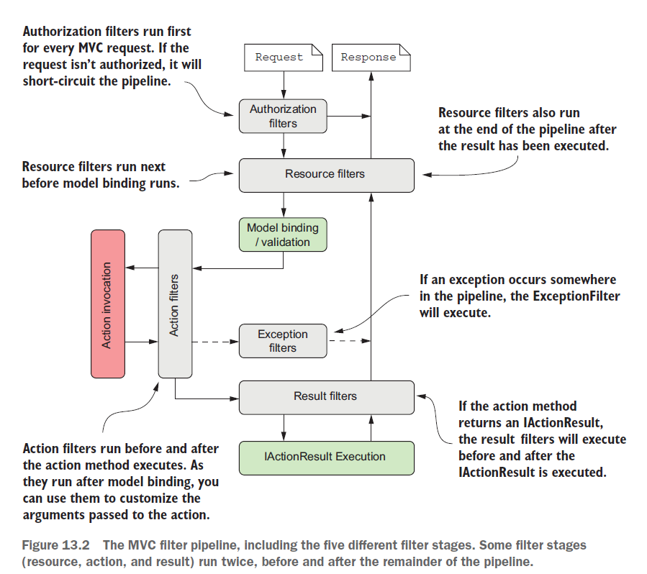

#### 13.1.2 Filters or middleware: which shoult you choose ?

Ta thấy rằng the filter pipeline khá tương tự the middleware pipeline, nhưng hãy xem xét sự khác nhau khi quyết định sử dụng cách tiếp cận nào.

Khi xem xét điểm tương đồng, chúng có 3 điểm tương đồng chính

* Request pass thông qua một middleware component trên the way “in” và response pas through again on the way “out”. Resource, action, and result filters có 2 lần, ngoại trừ authorization và exeption filters chỉ có 1 lần là request đi vào.
* Middleware có thể đoản mạch một request bằng việc trả về một response thay vì pas nó tới middleware đằng sau. Filters cũng có thể đoản mạch MVC filter
* Middleware thường được sử dụng cho crosscuting application concenrns như là logging, performance profiling and exeption handling. Filters cũng có thể

Ngược lại có 3 điểm khác nhau chính giữa middleware và filters

* Middleware có thể chạy cho tất cả các request; filters chỉ chạy cho requests khi đã đến đc MvcMiddleware
* Filters có thể access tới MVC constructs như là ModelState và IactionResults. Middleware thì độc lập với MVC
* Filters có thể dễ dàng được áp dụng tới một subset of requests; ví dụ, tất cả actions trên một controller. Middleware không có concept này

Có thể nói thì Middeware là concept chung chung, phạm vi tiếp cận rộng hơn. Nếu chức năng không cần tới MVC thì bạn sẽ sử dụng middleware component để xử lý. Exeption handling là một ví dụ tuyệt vời cho điều này; exeptions có thể xảy ra ở bất cứ đâu trong application, và bạn cần xử lý chúng, vì vậy sử dụng exeption-handling middleware là hợp lý.

Nói cách khác, nếu bạn cần access tới cấu trúc MVC hoặc bạn muốn có các hành vi khác nhau từ MVC actions thì bạn nên xem xét sử dụng filter. Trớ trêu thay, thằng này cũng có thể được áp dụng để xử lý exeption. Bạn không muốn có exeptions trong Web API controllers để tự động generate HTML error pages khi client là JSON. Thay vì thế, bạn có thể sử dụng một exeption filter trên Web API actions để render the exeption to JSON, đồng thời cho phép exeption-handling middleware bắt lỗi từ phần khác của app (phần Controller của MVC)

**TIP** Nếu có thể, sử dụng middleware cho crosscuting concerns. Sử dụng filters khi bạn cần các behavior khác nhau cho các action method khác, hoặc dựa trên MVC concepts như ModelState validation.

#### 13.1.3 Creating a simple filter

Bạn thực thi một MVC filter cho một stage bằng việc imlementing một của các cặp interfaces sau – một cái là sync, one async

* Authorization filters – IAuthorizationFilter or IAsyncAuthoryzationFilter
* Ressource filters – IResourceFilter or IASyncResourceFilter
* Action filters – IActionFilter or IasyncActionFilter
* Exeption filters – IExeptionFilter or IasyncExxeptionFilter
* Result filters – IResultFilter or IasyncResultFilter

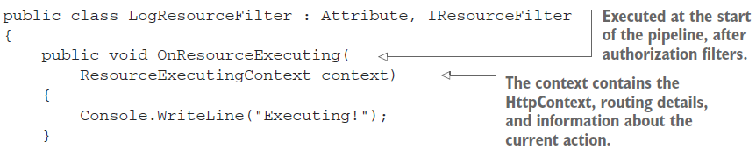

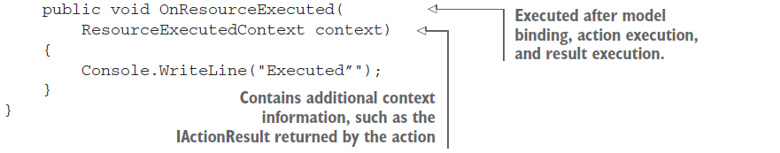

The OnResourceExecuting method được gọi khi một request với tới the resource filter state of filter pipeline. The OnResourceExected method được gọi sau khi toàn bộ the pipeline đã exectued; sau model binding, action execution, result execution, and all intermediate filters have run.

Về cơ bản thì interface methods đơn giản và tương tự cho mỗi stage trong the filter pipeline, pass một context object. Mỗi thằng sẽ có *Executing và *Executed method. Kiểu của argument khác nhau cho mỗi filter, nhưng nó chứa tất cả thông tin chi tiết của the filter pipeline.

Ví dụ, the ResourceExecutingContext pass tới filter chứa HttpContext object, thông tin về route được chọn,… Contexts cho later filters sẽ chứa thêm các thông tin chi tiết như action method arguments cho action filter và Model-State.

The context object cho ResourceExecutedContext method tương tự, nhưng nó cũng chứa toàn bộ thông tin chi tiết pipeline exected. Bạn có thể kiểm trả liệu một execption chưa được xử lý, bạn có thể nhìn nếu filter khác từ cùng stage đoản mạch the pipeline hoặc bạn có thể nhìn IActionResult đã sử dụng để generate response.

Các context objects này rất mạnh mẽ và là chìa khóa để nâng cao behaviors của filter như đoản mạch và xử lý ngoại lệ.

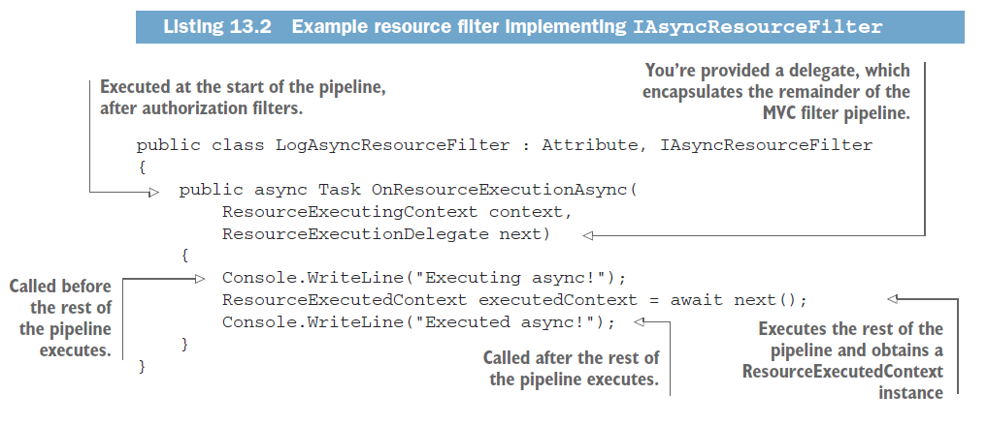

#### 13.1.4 Adding filters to your actions, your controllers and globally

Cách để add the filter tới app

* Apply the filter tới một single action – Người dùng ẩn danh có thể duyệt app như bình thg, nhưng nếu thử access tới the protected action, chúng sẽ bắt login
* Apply the filter tới một controller – Tương tự như trên nhưng áp dụng tới controller
* apply the filter gloablly – Users không thể sử dụng app nếu không logging in. Bất cứ việc vố gắng truy cập tới một action sẽ redirect the user tới the login page.

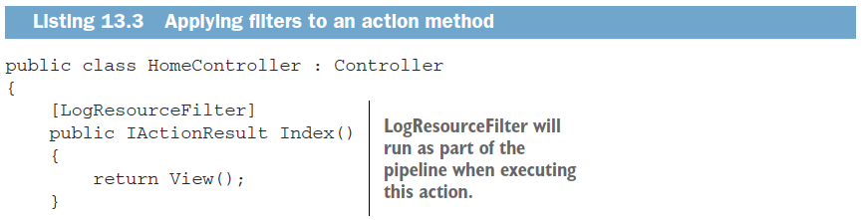

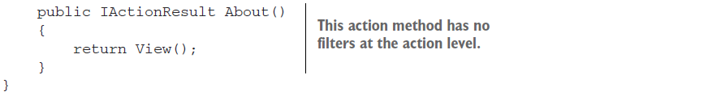

Nếu áp filter cho mọi action method, bạn có thể sử dụng trên controller scope.

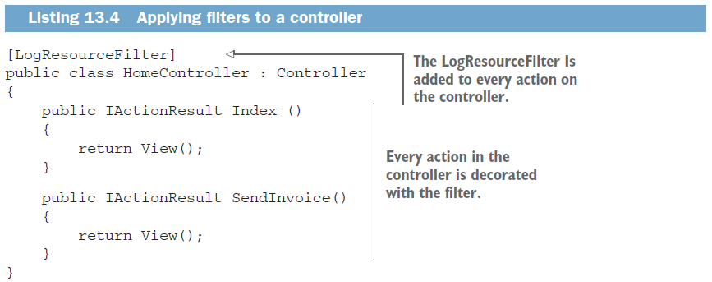

Banj cos theer add global filters bawngf cachs add truwcj tieeps towis MVC services khi conffig.

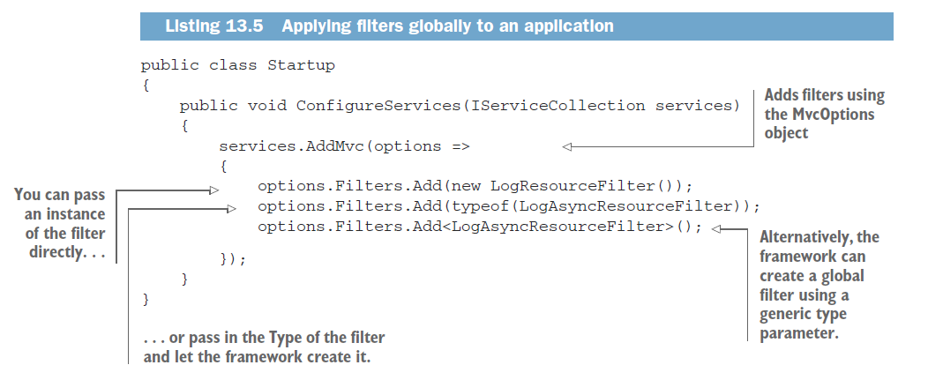

Với 3 scops, bạn thương tìm action methods cái mà có nhiều filters được áp tới chung, nhiều cái được áp trực tiếp hoặc qua controller hoặc global. Câu hỏi là filter nào được chạy đầu tiên.

#### 13.1.5 Understanding the order of filter execution

Bạn đã nhìn thấy the filter pipeline chứa 5 stages khác nhau cho mỗi typef của filter. Cac statges này luôn fixed ordder như đã mô tả. Nhưng bên trong mỗi stage, bạn cũng có thể có nhiều filters của cùng một type (ví dụ, có nhiều resource filters) . Có nhiều scopes phụ thuộc cách mà chúng ta thêm chúng.

##### The Default scope execution order

Mặc định, các filters execute từ scope rộng nhất tới scope hẹp nhất khi chạy *Executing method cho mỗi stage. The *Executed method chạy đảo ngược order, từ hẹp nhất tới rộng nhất.

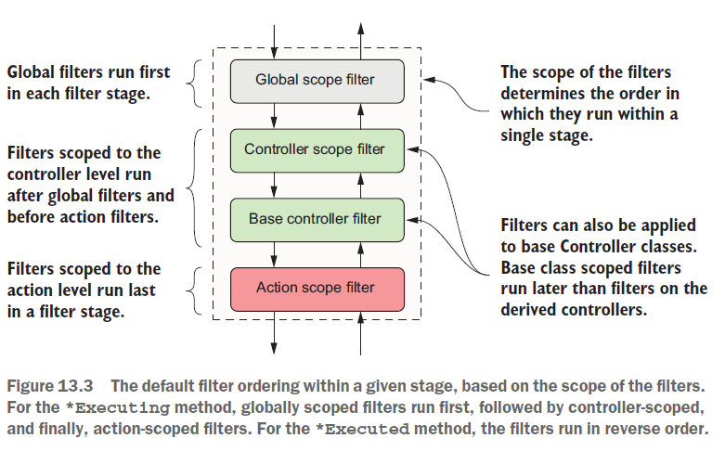

##### Overriding the default order of filter execution with IorderedFilter

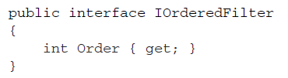

Bạn có thể thực thi this property trong các filters của bạn để thiết lập order execute. MvcMiddleware sẽ order the filters cho stage dựa trên giá trị từ thấp nhất đến cao nhất.

### 13.2 Creating custom filters for application

Trong phần này ta sẽ đi nghiên cứu chi tiết về 5 loại filters.

Để thực tế, ta sẽ bắt đầu với Web API controller access application từ chương 12. Controller này chứa 2 actions: một là fetchung **RecipeDetailViewModel** và cái khác là updating **Recipe** một giá trị mới

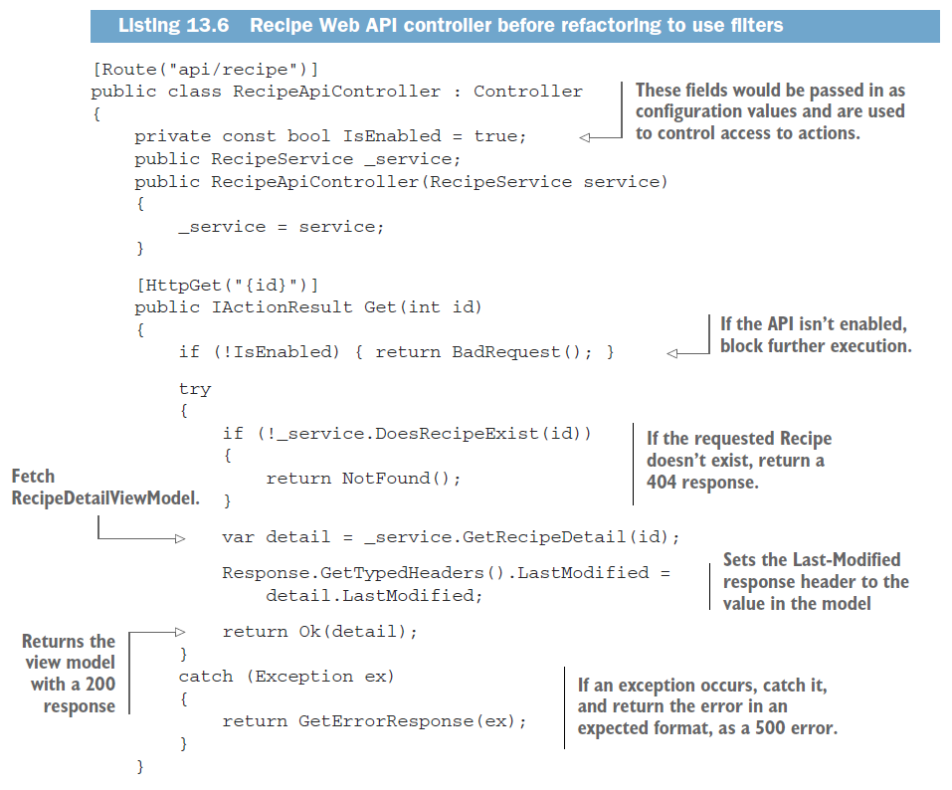

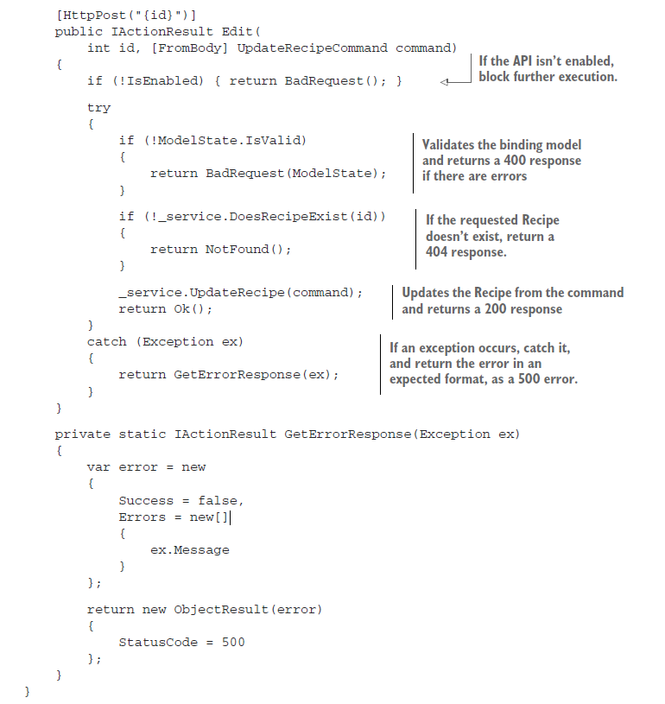

Các methods này chứa khá nhiều code, và cũng nhiều code bị lặp như việc kiểm trả Recipe entity exists, và formatting exeptions.

Ta sẽ đi refactor controller để sử dụng filters cho tất cả code.

Sau khi refactor ta nhận được code kiểu như sau

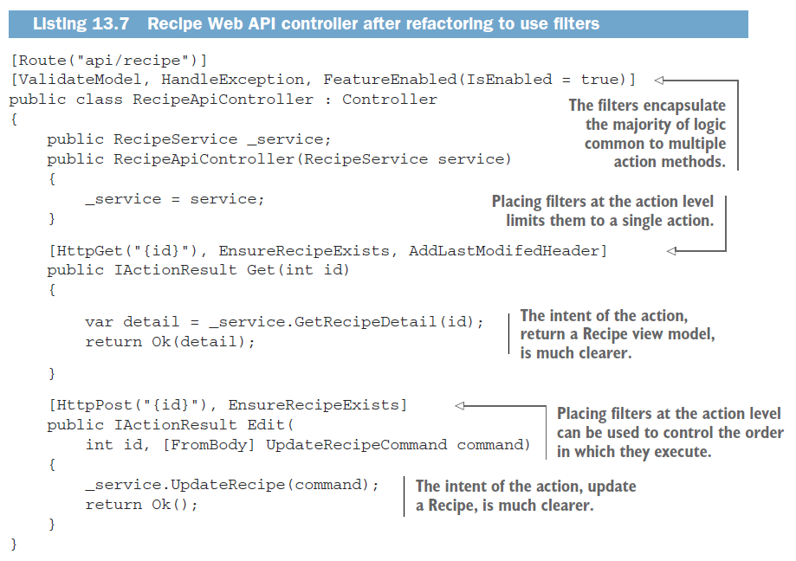

#### 13.2.1 Authorization filters: protecting APIs

Authentication và authorization là các concepts bản chất trong security cái mà chúng ta sẽ tìm hiểu ở chapter 14 và 15.

**Definition** Authentication chịu trách nhiệm xác định ai là người request. Authorization chịu trách nhiệm cho việc xem người được xác định được phép truy cập cái gì.

Authorization filters run đầu tiên trong MVC filter pipeline, trước bất kì một filters nào. Chúng control access tới một action method và làm đaonr mạch pipeline ngay lập tức nếu request không đáp ứng được yêu cầu cần thiết.

ASP.NET Core có built-in authorization framework sử dụng khi bạn cần bảo vệ MVC application hoặc Web APIs. Bạn có thể config với custom **policies** cái mà cho phép bạn control access tới actions.

Trái tim của ASP.NET Core authorization framework là một Authorization filter, AuthorizeFilter, cái mà bạn có thể add tới the filter pipeline bằng việc gán cho actions và controllers với [Authorize] attribute. Trong một tình huống đơn giản nhất, việc thêm [Authorize] attribute tới action thì có nghĩa rằng the request phải được authenticated user để cho phép tiếp tục. Nếu bạn chưa logged in, nó sẽ đoản mạch pipeline, trả về 401 Unauthorized response to the browser.

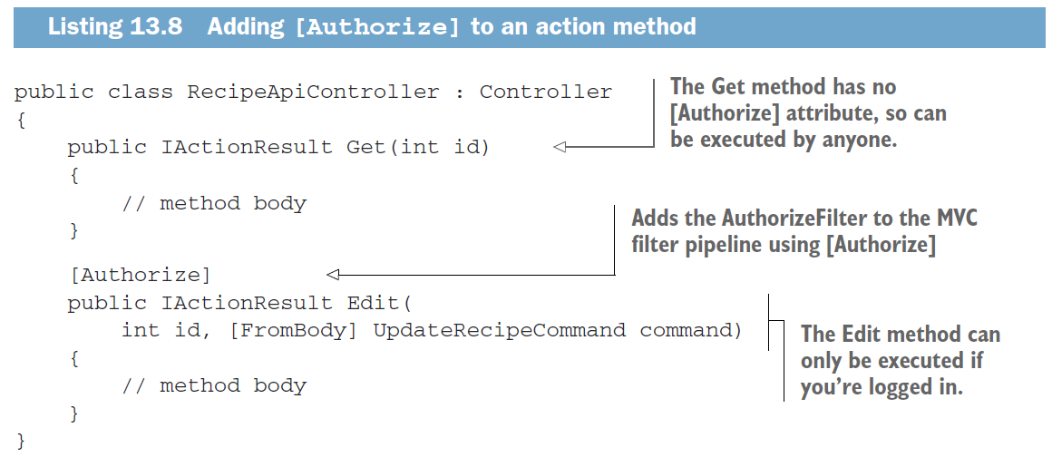

#### 13.2.2 Resource filters: short-circuiting action methods

Resources filters là filter mục-tiêu-chung-đầu-tiên trong MVC filter pipeline.

The ASP.NET Core framework có vài implementations của resource filters bạn có thể sử dụng trong app.

* ConsumeAttribute – Có thể được sử dụng để restrict format mà action chấp nhận. Nếu action có attribute [Consumes(“application/json”)] nhưng the clinet gửi tới XML, thì the resource filter sẽ đoản mạch pipeline và trả về 415 Unsupport Media Type response.
* DisableFormValueModelBindingAttribute – filter này trách việc model binding từ binding tới form data trong the request body.

resource filters hữu ích khi bạn muốn chắc chắn rằng the filter chạy sớm trong pipeline, trước khi model binding.

Nhìn lại code ở 13.6, nếu bạn refactor code trong Resource filter. Có một dòng xuất hiện cả ở Get và Edit method:



Dòng code này là a feature toggle cái mà bạn có thể disable API dựa trên IsEnable field. Trong thực tế, bạn có lẽ load IsEnable field từ một database hoặc config gile vì vậy bạn có thể control tại runtime nhưng ở ví dụ này ta đang hardcoded giá trị.

Đoạn code này là khép kín, crosscutting logic – một ứng cử viên hoàn hảo cho filter. Bạn muốn execute the feature toggle sớm trong pipeline trước khi bất kì logic nào được thực hiện.

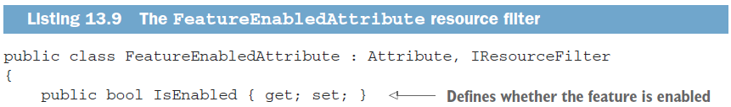

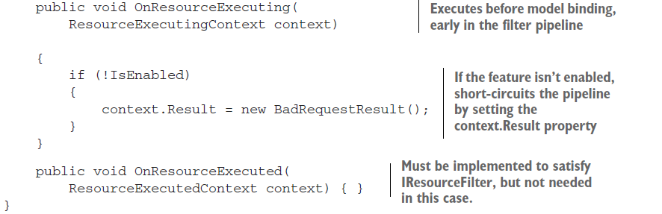

Và code của ta sẽ được giảm đi 3 dòng và thay vào đó là sử dụng attribute cho phần kiểm tra chung này.

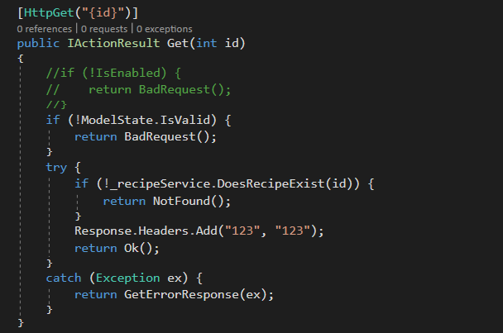

Đây là ví dụ đơn giản của một filter mô tả một số khái niệm quan trọng, có thể áp dụng tới phần lớn các filter types.

* Nó cho phép bạn decorate controller và action methods với việc sử dụng [FeatureEnabled(IsEnabled=true)]
* The filter interface chứa 2 methods - *Executing chạy trước khi modelbinging và *Executed chạy sau khi the result has bên executed.
* The filter execution methods cung cấp **context** object. Cái mà cung cấp tới những cái khác, the HttpContext cho request và metadata về action method the middleware sẽ execute.
* Để đoản mạch the pipeline, thiết lập giá trị cho **context.Result** property tới IActionResult.

Bằng việc chuyển logic trên vào the resource filter, bạn có thể xóa từ action methods và sử dụng decorate toàn bộ API controller.



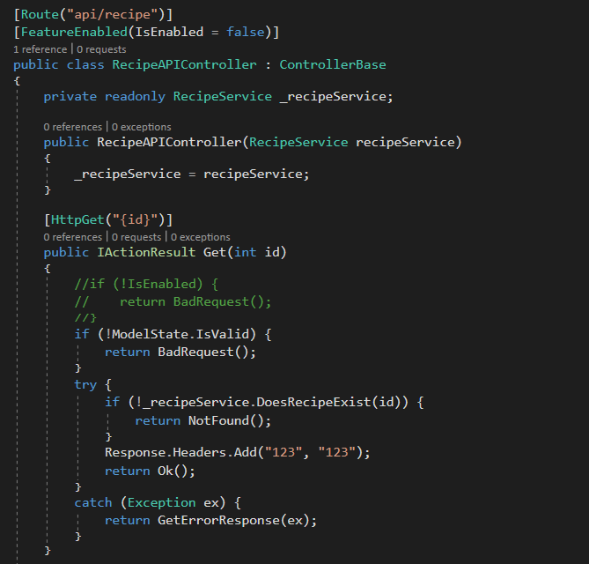

#### 13.2.3 Action filters

Chạy sau khi model binding, và sau khi action method executes. action filter có thể truy cập tới tất cả arguments được sử dụng trong the action method, cái này là một cách mạnh mẽ để trích xuất logic chung cho actions.

Chúng ta có thể run ngay sau khi action exectued và hoàn toàn có thể thay thế IActionResult được trả về bởi action, thậm chí có thể xử lý luôn cả exeption.

The ASP.NET Core framework includes một vài action filters, một trong số đó được sử dụng nhiều nhất là ResponseCacheFilter, cái mà thiết lập HTTP caching headers trên action-method responses.

**TIP** Caching là một topic lớn nhằm mục đích tăng performance của application. Nhưng caching cũng làm cho việc debug gặp nhiều khó khăn và thậm chí có thể không mong muốn trong một số tình huống. đọc thêm tại <http://mng.bz/AMSQ>

Sức mạnh của filters là khi bạn build filters phù hợp với app của mình bằng việc trích xuất common code từ action methods. Để chứng mình, tôi sẽ tạo 2 custom filter cho RecipeApiController.

* ValidateMode – Cái này sẽ trả về BadRequest nếu model state chỉ ra rằng binding model là invalid và đoản mạch the action execution
* EnsureRecipeExist – Sẽ sử dụng mỗi action id argument để validate răng the requested Recipe exists trước khi action method rún. Nếu Recipe không tồn tại, the filter trả về NotFound

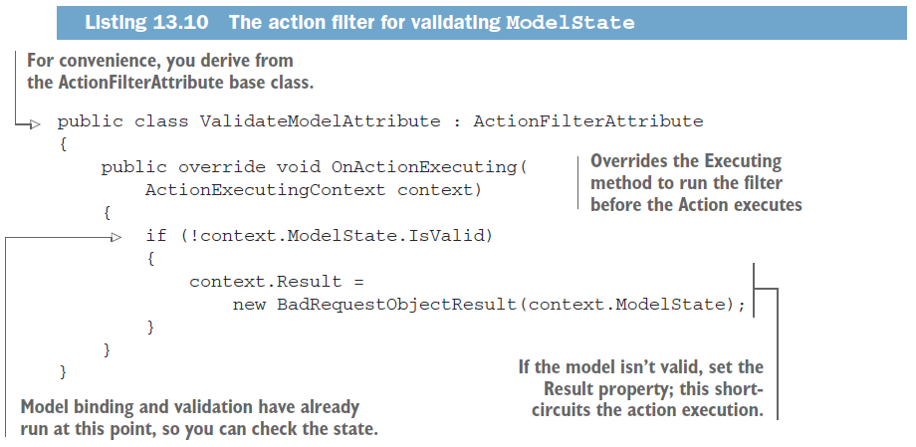

Và bây giờ ta có thể xóa đi dòng sau

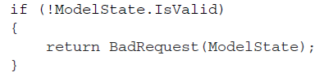

Tương tự để remove việc check id của đối tượng muốn lấy liệu có tồn tại. Ta tạo EnsureRecipeExist filter

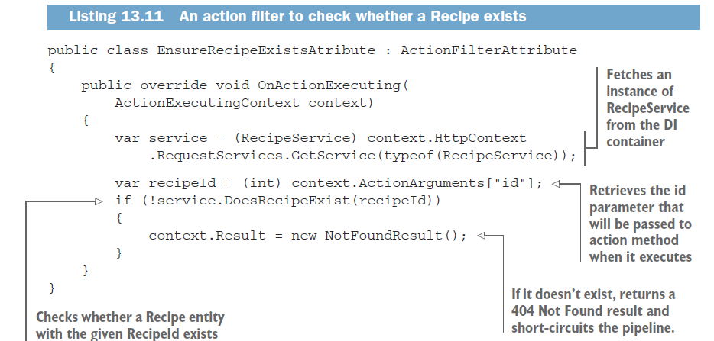

Ở đây ta đã kế thừa class ActionFilterAttibute. Class này implements IactionFilter và IresultFilter, cũng như các phần async vì vậy bạn có thể override the methods bạn cần một cách thích hợp. Cía này tránh việc adđ thêm OnActionExecuted() method không sử dụng, nhưng hoàn toàn là tùy chọn và do sở thích, sử dụng cái nào cũng được.

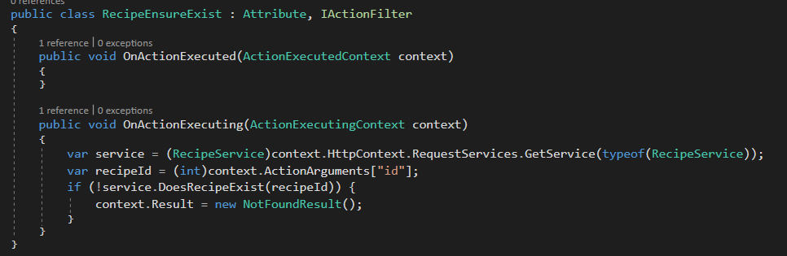

The **context** parameter cung cấp khả năng truy cập tới the HttpContext, cái mà cho phép bạn access tới DI container và sử dụng RequestServices.GetService() để lấy một instance của RecipeService.

**Warning** Kỹ thuật đạt được dependencies này được biết như là service location và được xem như là antipattern. Trong section 13.4 ta sẽ xem cách tốt hơn để sử dụng DI container inject dependencies tới filters.

Trong action filters, model binding đã xảy ra, vì vậy the arguments mà MVC middleware sẽ sử dụng để execute the action method đã được biết vè được phơi trong context.ActionArrguments.

The action arguments được exposed là Dictionary<string,object>, vì vậy bạn có thể lấy được the id parameter bằng việc sử dụng “id” string key. Nhớ cast the object tới đúng type.

Vì action filter sử dụng rất rõ ràng parameter name dưới dạng hardcode vì không có cách nào khác, nên ta sử dụng nó rõ ràng ở dạng action scope, không nên đặt ở global scope.

**Note** Bạn có thể có nhiều action filters running trong một stage. Đoản mạch pipeline bằng việc setting context.Result sẽ tránh các filters sau trong stage running.

Và ta áp dụng chúng vào như sau

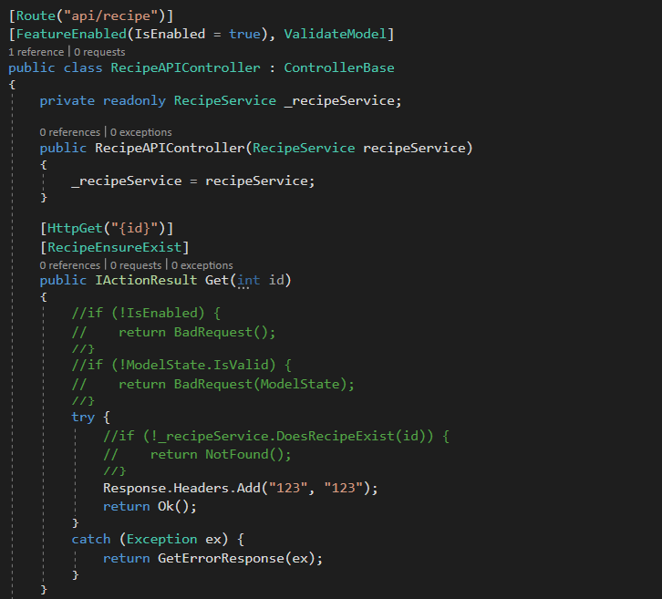Đặt validate model lên controller để validate model binding ở mọi action.

Đặt EnsureExist trên action xác định để check sự tồn tại của entity với id.

#### 13.2.4 Exeption filters: cusom exeption handling for action methods

Trong chapter 3, ta đã đề cập đến error-handling middleware. Và tại sao có exeption-handling middleware thì lại cần exeption filters.

Câu trả lời là: filters rất tuyệt vời cho crosscutting concerns, khi bạn cần behavior cái mà xác định tới MVC hoặc chỉ apply tới routes.

Có thể áp dụng cả 2 để xử lý exeption handling. Exeption filters run trong MvcMiddleware, vì vậy chúng có thể access tới the context nơi mà xảy ra lỗi. Cái mà có thể hữu ích cho việc logging thêm thông tin chi tiết khi gặp lỗi, giống như the action parameters cái mà dẫn tới lỗi.

Bạn cũng có thể sử dụng exeption filters để xử lý errors từ các routes khác nhau trong nhiều cách khác nhau. Tưởng tượng bạn có MVC và Web API controllers trong app. Cái gì xảy ra khi một exeption bị thrown bởi MVC controller.

Như ở chapter 3, the exeption quay lại middleware popeline và the exeption-handler middleware sẽ re-execute the pipeline và generate an MVC error page.

Với Web API, nếu API throw exeption, exeption filters cho phép bạn xử lý exeption bên trong MvcMiddleware và generate response body thích hợp. The exeption handler middleware chỉ chặn lại erros không có body, vì vậy nó sẽ cho phép the modified Web API response pass.

Exeption filters có thể catch exeptions từ nhiều action methods. Chúng sẽ run nếu một expetion gặp phải trong MvcMiddleware

* Trong khi model binding or validation
* Khi action method executing
* Khi action filter executing

Bạn nên chú ý rằng exeption filters sẽ không bắt exeptions thrown từ filters nào khác ngoài action filters, vì vậy resource và result filter sẽ không throw exeption.

Và sau đó ta có code được rút ngắn lại như sau. Bằng cách thay thế try-catch với HandlerExeption attribute

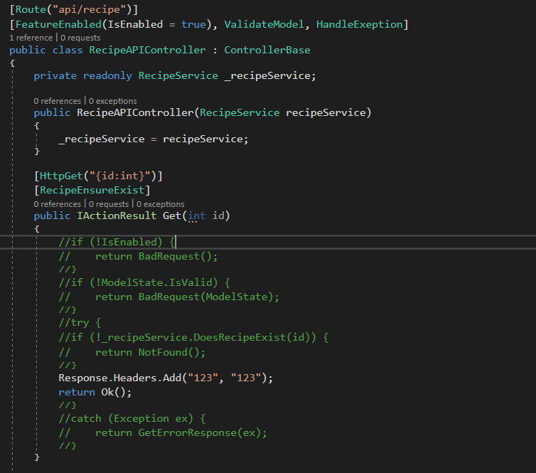

#### 12.3.5 Result filters: customizing action results before they execute

Thằng này run trước và sau IActionResult được trả về bởi the Action method.

Result filters run ngay lập tức sau khi action filters, vì vậy nhiều trường hợp sử dụng chúng giống nhau, nhưng bạn sử dụng result filters để customize cách the IActionResult executes.

Ví dụ, ASP.NET Core có vài result filters built-in trong framework:

* ProducesAttribute – Thằng này bắt WebAPI result tới là serialized tới một output format. Ví dụ, decorate action method với [Produces(“application/xml)]” sẽ bắt the formatters thử format the response tới XML, thậm chỉ client không list XML trong Accept header.
* FormatFilterAttribute – Decorating an action method với filter này nói với formatter tìm kiếm một route value hoặc query string parameter được gọi là format, và sửi dụng nó để chỉ định the output format. Ví dụ /api/recipe/11?format=json và FormatFilter sẽ format the response là JSON.

Ví dụ sau chúng ta sửa đổi lần cuối cùng của header trước khi trả nó về

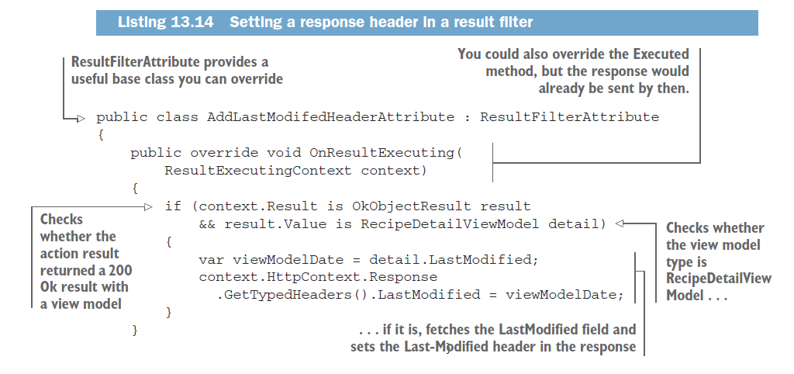

### 13.3 Understanding pipeline short-circuiting

đoản mạch filter hơi khó hiểu. Không giống như middleware, the MVC filter pipeline có nhiều thứ hơn.

Bạn đoản mạch the authorization, resource, action and result folters bằng việc setting context.Result tới IActionResult. Việc setting một action result như vừa rồi dẫn tới the pipeline còn lại bị bỏ qua. Nhưng filter pipeline không hoàn toàn là tuyến tính. Vì vậy đoản mạch không phải lúc nào cũng quay lại the pipeline. Ví dụ, đoản mạch action filters chỉ bỏ qua action method – the result folters và result execution stages vẫn chạy.

Khó khăn khác là điều gì xảy ra nếu bạn có nhiều hơn một filter của một type. Giả dụ có 3 resource filters trong pipeline. Cái gì xảy ra nếu the second filter đoản mạch? Bất cứ filters nào còn lại cũng bị bỏ qua, nhưng the first resource filter đã run *Executing command, như hình 13.6. Filter này sớm sẽ run *Executed command, với context.Cancelled=true,

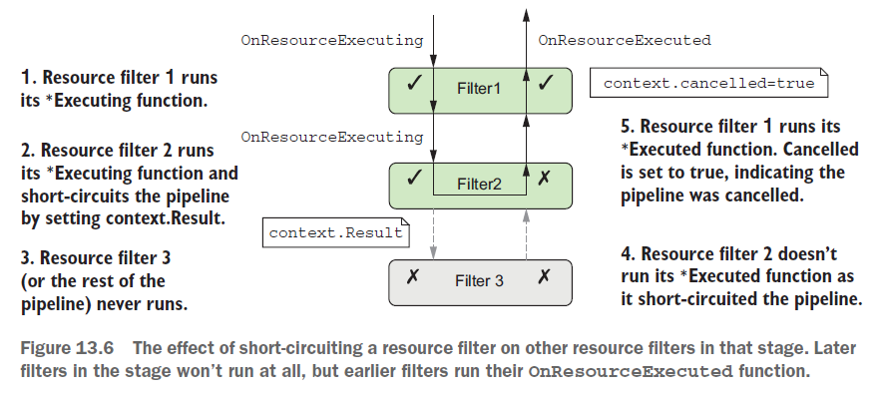

Bảng sau tóm tắt tác động của việc đoản mạch của các filter

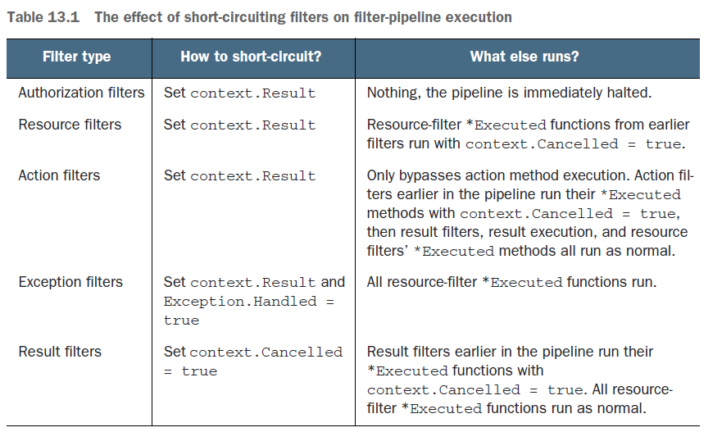

### 13.4 Understanding dependency injection with filter attributes

C# attribute không cho phép bạn pass dependencies vào trong constructor của chúng, và chúng được tạo ra dưới dạng singletons, vì vậy chúng chỉ là một single instance cho lifetime trong app.

Vậy chuyện gì xảy ra nếu bạn cần access tới một trainsient hoặc scoped service bên trong một singleton attribute?

Bên trên ta đã dùng service locator pattern để lấy đc từ DI container nhưng làm antipattern. Vậy làm sao để mà có thể sử dụng DI tới filters.

Chìa khóa là chia filter thành 2 phần. Thay vì tạo một class cái mà thực thi cả attribute và filter, tạo một filter class cái mà thực thi filter, và một class attribute nói với MvcMiddleware khi nào và ở đâu để sử dụng filter.

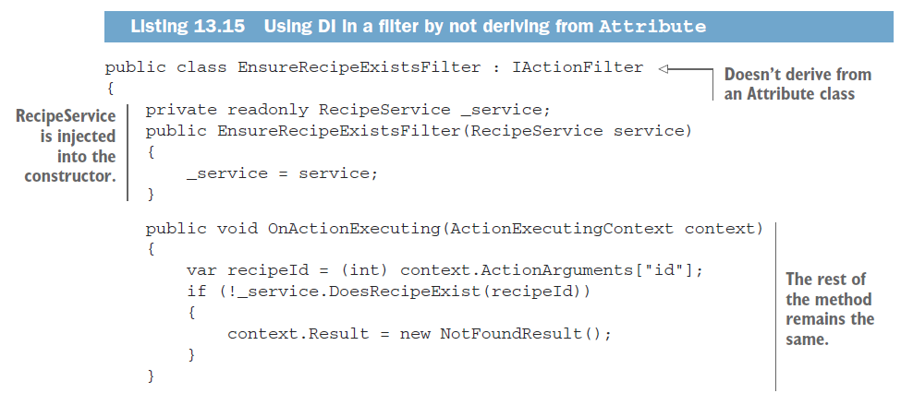

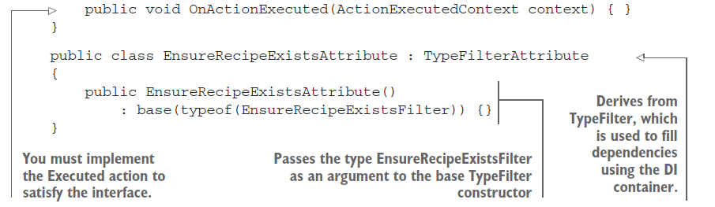

EnsureRecipeExistFilter thì hợp lệ cho một filter; bạn có thể sử dụng nó để add tới global filter (global filter không sử dụng attributes). Nhưng bạn không thể sử dụng nó trực tiếp trên controller hoặc action methods gì nó không phải attribute. Cái này là nơi mà EnsureRecipeExistAttribute đi đến.

Bạn có thể decorate các methods với **EnsureRecipeExistAttribute** thay thế. Thằng này kế thừa từ **TypeFilterAttribute** và pass Tyle filter như một argument tới base constructor. This attribute này là một factory cho **EnsureRecipeExxistsFilter**.

Khi mà MvcMiddleware load khởi tạo app. Nó scan actions và controllers tìm kiếm filters và filter factories. Nó sử dụng chúng để tạo thành filter pipeline cho mọi action trong app.

Khi một action decorated với EnsureRecipeExistAttribute được gọi, MvcMiddleware gọi CreateInstance() trên attribute. Thằng này tạo một new instance của EnsureRecipeExistsFilter và sử dụng DI container để tiêm các dependencies

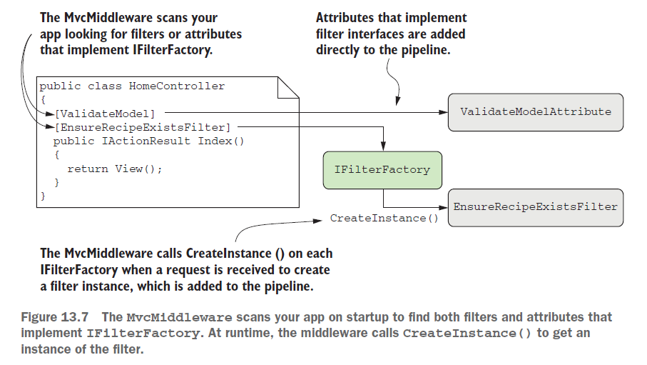

Bằng việc sử dụng cách tiếp cận **IFilterFactory**, bạn nhận được thứ tốt nhất của cả 2 thế giới; có thể decorate controller hoặc action mà cũng có thể sử dụng DI cho filters.

Ngoài ra, có tận 2 class tương tự nhau cung cấp tính năng này, có sự khác nhau nhẹ

* **TypeFilterAttribute** – Load tất cả dependencies của filter từ DI và sử dụng chúng để tạo filter
* **ServiceFilterAttribute** – Load chính bản thân filter từ DI container. The DI container take care service lifetime và building the dependency graph. Thật hkoong may, bạn cũng cần đăng kí filter một cách rõ ràng với DI container trong ConfigService



Và code của ta sẽ được như sau:

<https://github.com/nucuoidocduoc/AspNetCoreTraining.git> branch asp-net-core-filter

## 14 Authentication

Nhiều app có khái niệm về “account” với the service, bạn có thể “sign in” để nhận được trải nghiệm khác nhau.

Phụ thuộc vào the service, một account trao cho bạn vài thứ khác nhau: Trên một số apps bạn có thể phải sign in để có khả năng truy cập tới các tính năng bổ sung.

Khi bạn nghĩ về users tới application, bạn thường có 2 khía cạnh để xem xét:

* Authentication – Quá trình tạo user và cho phép họ log in tới app
* Authorization – Tùy chỉnh trải nghiệm và controll cáo mà users có thể làm, dựa trên the current logg-in user

### 14.1 Introducing authentication and authorization

Khi bạn thêm tính năng sign-in tới app và kiểm soát khả năng truy cập của các tính nữa dựa trên the currently-singed-in user, bạn đang sử dụng 2 khía cạnh bảo mật riêng biệt:

* Authentication – quá trình xác định who you are
* Authorization – quá trình xác định what you’re allowed to do

Thường thì bạn cần biết who the user trước khi bạn có thể xác định what they allowed to do, vì vậy authentication đến trước, theo sau là authorization.

#### 14.1.1 Understanding users and clainms in ASP.NET Core

Khái niệm user tích hợp trong ASP.NET Core. Trong phần này chúng ta sẽ tìm hiểu bản chất model được sử dụng để mô tả user, bao gồm các properties của nó như là email address, cũng như bất cư properties permission-related, liệu rằng user có là admin user hay không.

Trong chapter 3, ta đã biết về HTTP servce, Kestrel, tạo HttpContext object cho mọi request nó nhận. This object chịu trách nhiệm lưu tất cả thông tin chi tiết lquan tới request, như là the request URL, any headers sent, the body of the request, and so on.

The HttpContext object cũng phơi ra the current **principal** cho một request là the **User** property. Bất cứ lúc nào app cần biết the current user là ai, hoặc họ được phép làm gì, nó có thể ngó vào the HttpContext.User principal

**Definition** Bạn có thể nghĩa về **Principal** là the user của app. Bên ngoài ta gọi là user, vào trong app ta sử dụng khai niệm principal.

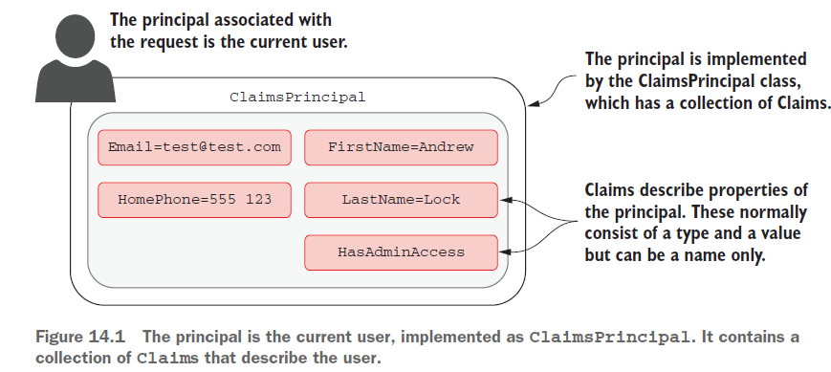

Trong ASP.NET Core, principals thực thi ClaimsPrincipals, cái mà có một tập các **claims** liên quan với nó như hình trên.

Bạn có thể nghĩ về claims như là properties của the current user. Ví dụ, bạn có các claims như email, name, date of bỉth

**Definition** Một **Claim** là một đơn vị thông tin của một principal, cái mà chứa một **claim type** và một optional **value.**

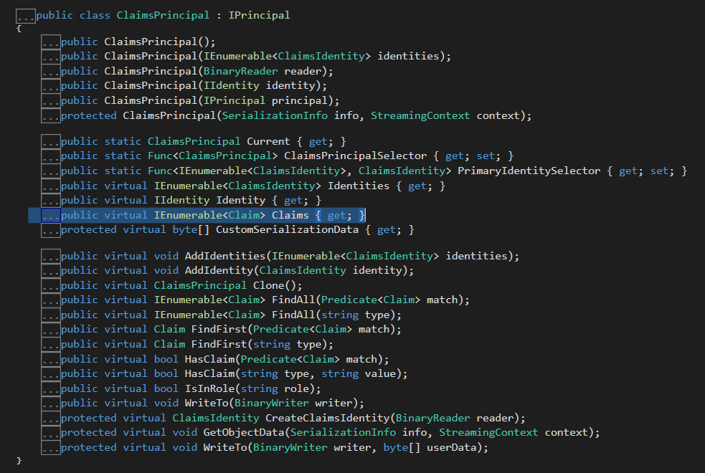Cái này mô hình hóa theo kiểu Composition. Để không bị giới hạn theo kiểu cấu trúc cứng về các thành phần thông tin.

Các claims cũng có thể gián tiếp để permissions and authorization, vì vậy, bạn có thể có một claim được gọi là HasADminAccess hoặc IsVipCustommer.

Kestrel gán một user principal tới mọi request. Ban đầu, principal là generic, ẩn danh, unauthenticated principal với no claims. Làm cách nào để log in, và làm thế nào để ASP.NET Core biết rằng bạn đã logged in trong các request tiếp theo.

#### 14.1.2 Authentication in ASP.NET Core: services and middleware

Việc thêm authentication tới web app bao gồm một số phần. Có cùng process được áp dụng khi bạn xây dựng traditional web app hay là client-side app, mặc dù có sự khác biệt trong việc triển khai.

* The client gửi một identifier (id) and a secret tới app, cái mà nhận ra the current user. Ví dụ, bạn có thể gửi một email (identifier) và password (secret)
* The app kiểm tra the identifier tương ứng với user mà app biết the secret là chính xác.
* Nếu the identifier và secret hợp lệ, the app có thể set the principal cho the current request, nhưng nó cũng cần một cách để chứa các thông tin chi tiết cho subsequent request. Với web truyền thống thg sẽ lưu trữ phiên bản mã hóa của the user principal vào trong cookie.

Đây là flow cơ bản cho phần lớn các web apps, nhưng trong phần này, Ta sẽ đi tìm hiểu cách mà nó làm việc trong ASP.NET Core.

##### Signing in to an ASP.NET Core application

Khi bạn lần đầu đến một web và sign in tới một traditional web app, the app sẽ gửi tới bạn một sign-in page và hỏi bạn enter username và password. Sau khi bạn gửi tới server, the app chuyển hướng bạn tới new page, và bạn đang logged in.

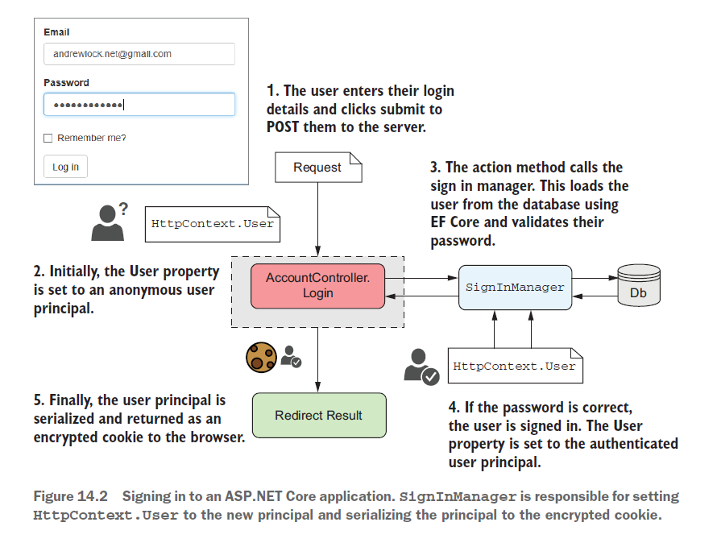

Ta nhập vào username và password, sau đó bấm log in. Sau đó một request được gửi đi. Khi the request đi tới nơi, Kestrel tạo một anonymous user principal và gán nó tới HttpContext.User property. The request sau đó routed tới AccountController cái mà đọc the email và password từ the request.

Công việc khó khăn nhất xảy ra trong SignInManager service. Cái này chịu trách nhiệm cho loading một user entity từ database với username đã được cấp và validating the password đã được cấp là đúng.

**Warning** Không bao giờ được phép lưu passwords trong the database một cách trực tiếp. Chúng sẽ được **hashed** sử dụng một thuật toán one-way mạnh. The ASP.NET Core Identity system làm điều này cho bạn,.

Nếu the password đúng, SignInManager tạo một new ClaimsPrincipal từ user entity đã loaded từ database và add thêm các claims thích hợp như là email. Nó sau đó thay thê thằng cũ, anonymous, HttpContext.User principal với thằng mới, authenticated principal.

Cuối cùng. SignInManager serializes the principal, mã hóa nó và lưu nó trong cookie. Một cookie là đoạn text nhỏ cái mà gửi qua lại giữa browser và app cùng với mỗi request, bao gồm name và value.

##### Authenticating users for subsequent requests

Chìa khóa để duy trì identity của bạn qua nhiều request nằm ở bước cuối hình 14.2, nơi mà bạn serialized the principal trong một cookie. Browsers sẽ tự động gửi cookie này với tất cả các request tới app của bạn, vì vậy bạn không cần cung cấp password mỗi lần request.

ASP.NET Core sử dụng the authentication cookie gửi với the requests để bù vào ClaimsPrincipal và set the HttpContext.User principal cho the request, như hình 14.3. Quan trọng để chú ý trong cái này là khi mà quá trình xử lý xảy ra – trong AuthenticationMiddleware

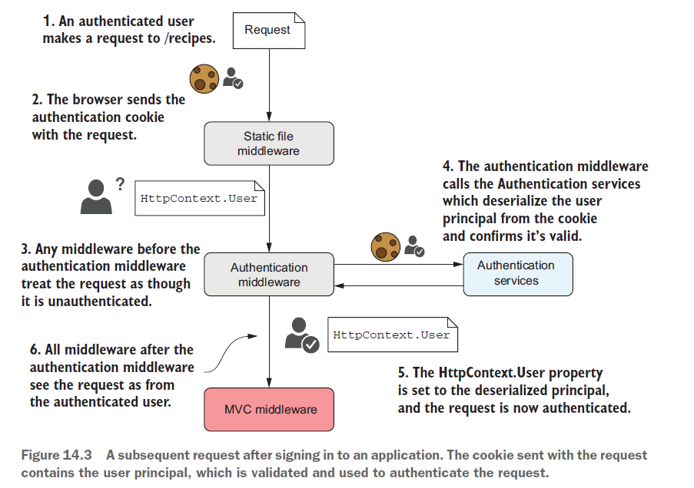

AuthenticationMiddleware chịu trách nhiệm cho việc setting the current user cho một request. The middleware gọi authentication services, cái mà sẽ đọc cookie từ the request và deserialize để lấy được ClaimsPrincipal đã tạo khi mà the user logged in.

AuthenticationMiddleware thiết lập the HttpContext.User principal tới the new authenticated principal. Tất cả middleware đằng sau sẽ biết về user principal cho the request và có thể chỉnh sửa behavior.

Đây là với web truyền thống, phần sau ta sẽ xem authentication cho client-side và mobile apps.

#### 14.1.3 Authentication for APIs and distributed applications

Với web app truyền thống, ta có một single endpoint làm tất cả mọi việc. Nó chịu trách nhiệm cho authenticating và managing users cũng như serving app data

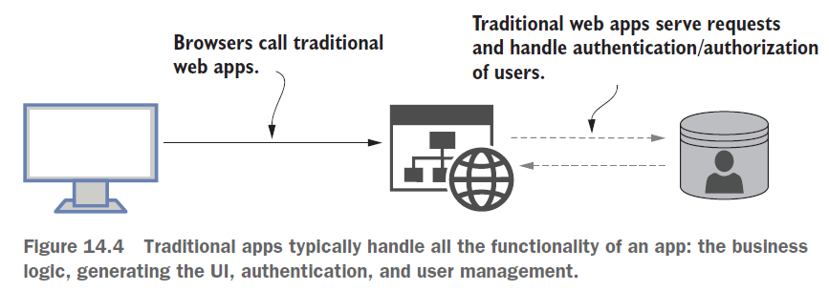

Ngoài web app truyền thống, có một kiểu phổ biến là sử dụng ASP.NET Core như là Web API để serve data cho mobile và client-side SPAs.

Trong tình huống này, bạn có nhiều apps và APIs, tất cả đều cần biết cùng user đang request qua tất cả các apps và APIs. Nếu giữ cách tiếp cận như trước, nơi mà mỗi app quản lý users của chính nó, những cái này có thể nhanh trở nên phức tạp.

Bạn sẽ cần duplicate tất cả sign-in logic giữa các apps và APIs cũng như cần có nhiều database giữ the user details. Users có lẽ cần sign in nhiều lần để truy cập các thành phần services khác nhau. Mà hơn hết, việc sử dụng cookies trở thành vấn đề cho mobile clients hoặc nơi bạn tạo requests có nhiều domains (cookies chỉ thuộc về một domain duy nhất).

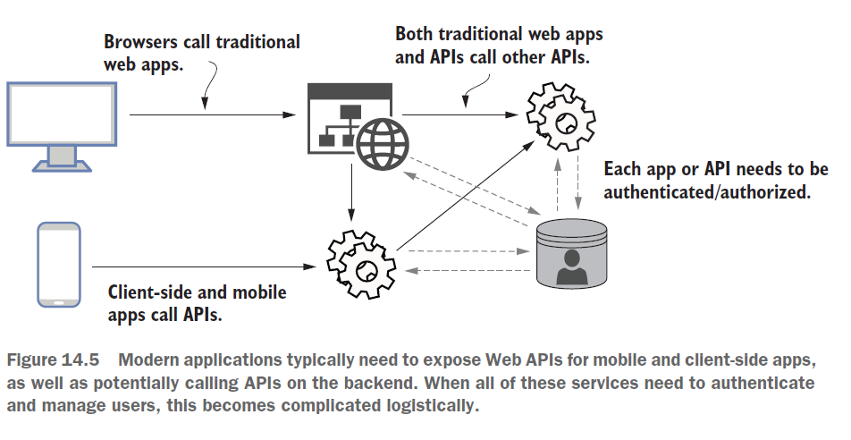

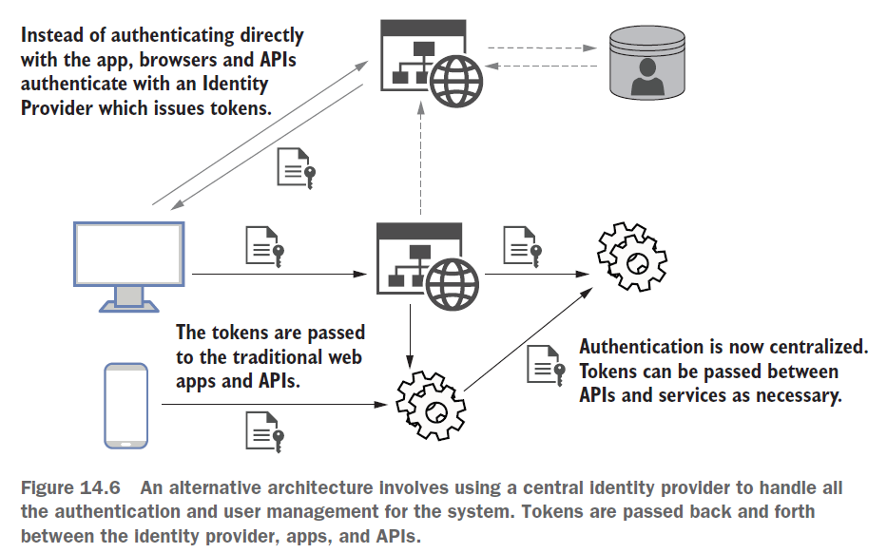

Cách tiếp cận cơ bản thì là trích xuất common code tới tất cả từ apps và APIs và move nó tới ***identity provider*** như hình 14.6

Thay vì sign in trực tiếp ở app, the app sẽ chuyển hướng tới identity provider app. The user signs in tới this identity provider, và nó sẽ pass bearer tokens quay lại client cái mà có thể dùng làm chứng chỉ để access. The clients và apps có thể pass tokens tới APIs để cung cấp thông tin về logged-in user, không cần phải re-quthenticate hoặc manage users.

Kiến trúc phức tạp hơn nhưng nó cũng có nhiều ưu điểm.

* Users có thể share identity giữa nhiều services
* Giảm việc lặp code
* Có thể dễ dàng để thêm providers. Khi bạn sử dụng identity provider , nó có thể sử dụng external services để xử lý authentication của users. Bạn sẽ nhìn vào apps cái mà cho phép login với Facebook hoặc Google.

ASP.NET Core hỗ trợ kiến trúc như này, và tiêu thụ bearer tokens đã phát hành, nhưng nó không hỗ trợ việc phát hành ra tokens (phát hành = tạo token, tiêu thụ = sử dụng token tới client). Điều này có nghĩa bạn cần sử dụng thư viện hoặc service khác cho identity provider.

Một option cho identity provider là ủy thác tất cả việc authentication cho identity provider bên thứ 3 như Okta, Auth0 hoặc Azure Active Directory B2C. Chúng sẽ quản lý users cho bạn, vì vậy user info và passwords được lưu trong database của bên đó.

Một cách phổ biến khác là xây dựng identity provider cho chính bạn. Các libraries hỗ trợ là OpenIddict và identityServer4, nó hoàn hảo để bạn viết identity provider để serve bearer tokens.

Một khía cạnh thường bị mọi người bỏ qua khi bắt đầu với OpenIddict và Identity-Server là chúng không đủ solutions có sẵn. Bạn cần viết code để tạo new user, cách load thông tin chi tiết của user và cách validate password.

Trong thực tế, bạn có thể nghĩ về identity provider như là web truyền thống với chỉ các pagess có account management. Nó cũng có khả năng generate tokens cho services khác, nhưng nó không chứa logic rành riêng cho app nhất định. Cần quản lý users trong database cũng như cung cấp một interface tới users để log in.

ASP.NET Core Identity là một hệ thông cái mà xây dựng the user management của app đơn giản hơn. Nó xử lý tất cả việc như saving và loading users tới database, cũng như một số security tốt nhất, như user lock out, password hashing và 2-factor authentication.

### 14.2 What is ASP.NET Core identity

Khi bạn viết một web app truyền thống sử dụng Razor templates hoặc setting một new identity provider sử dụng library là identityServer, bạn sẽ cần một cách để duy trì thông tin chi tiết users như là usernames và passwords.

Mặc đinh, the ASP.NET Core identity sử dụng EF Core để lưu user details trong database.

Identity take care low-level của user management như hình 14.1

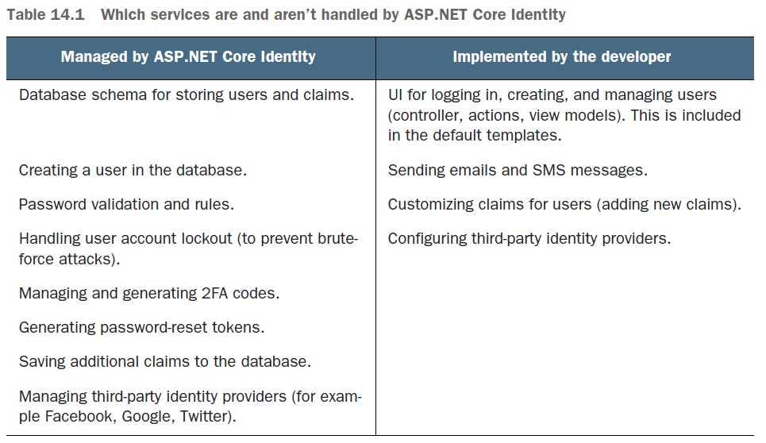

ASP.NET Core Identity là một library giúp bạn quản lý user, các thứ lquan, và bạn không phải tự implementation các phần hạ tầng bên dưới mô phỏng theo.

### 14.3 Creating a project that uses ASP.NET Core Identity

#### 14.3.1 Exploring the template in Solution Explorer

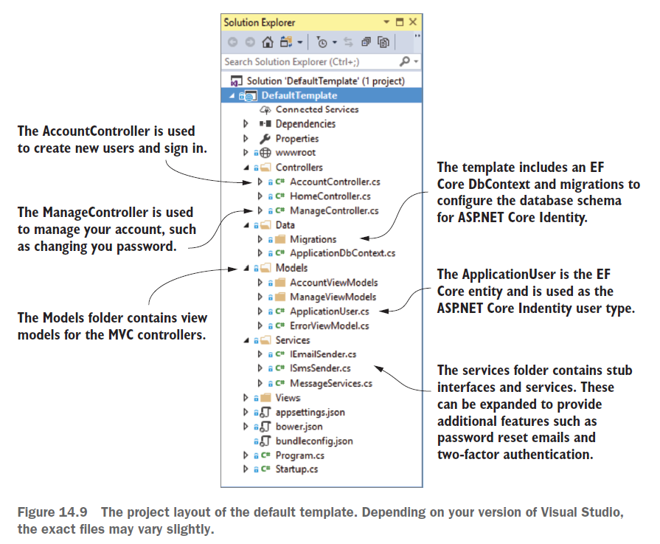

Bắt đầu từ trên xuống, đầu tiên là folder chứa MVC Controllers. Có 2 thằng mà ta cần quan tâm ở đây là AccountController và ManageController:

* AccountController – được sử dụng để đăng ký new user, logging in, and send password reset email
* ManageController – Được sử dụng để quản lý user account khi logged in. Thay đổi thông tin chi tiết của user như password, enabling 2fa

Tiếp theo là Data folter, chứa EF Core DbContext, được gọi là ApplicationDbContext

The Model folter dứa 2 kiểu models

* The binding/view models
* ApplicationUser, một EF Core entity model.

Tiếp theo là Services folter. Chứa các services cho việc gửi mail và sms.

Cuối cùng là Views folter chứa tất cả Razor view templates cho app. Chứa các views cho AccountController và ManageController.

Trong Startup.cs có nhiều thứ thêm vào

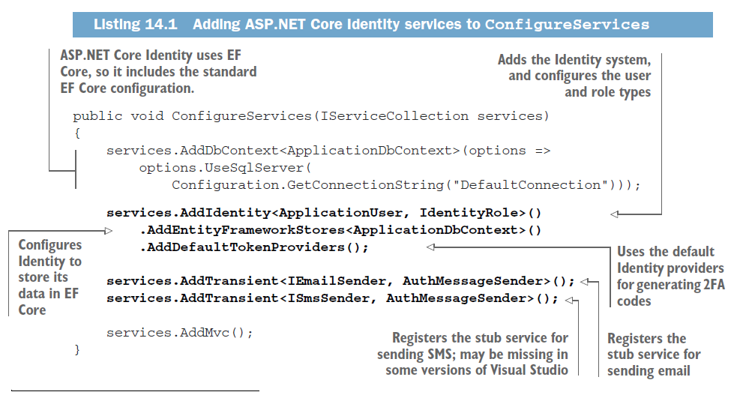

AddDbContext – thêm service ApplicationDbContext

AddIdentity<User,Role> – Thêm servervice của Identity và config User và Role

AddDefaultTokenProvider – config thằng chịu trách nhiệm generate code cho 2FA

AddEntityFrameworkStore – config cho Identity system lưu dữ liệu trong EFCore vs ApplicationDbContext

AddIdentity trả về IdentityBuilder, có nghĩa là nó sẽ sử dụng thằng này để build một loạt các thành phần của Identity.

Trong Configure method, có thêm

app.UseAuthentication();

Add AuthenticationMiddleware tới pipeline.

#### 14.3.2 The ASP.NET Core Identity data model

Identity sử dụng EF Core để lưu user account. Nó cung cấp một base IdentityDbContext<TUser>, ở đây TUser là các sub class kế thừa từ IdentityUser.

Trong template này, the DbContext là ApplicationDbContext, và user là ApplicationUser. Và khi migration ta sẽ được database như sau

1. 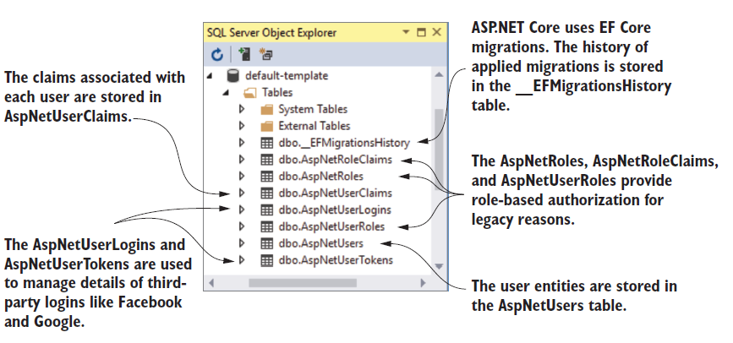AspNetUsers – bảng chứa thông tin của user.

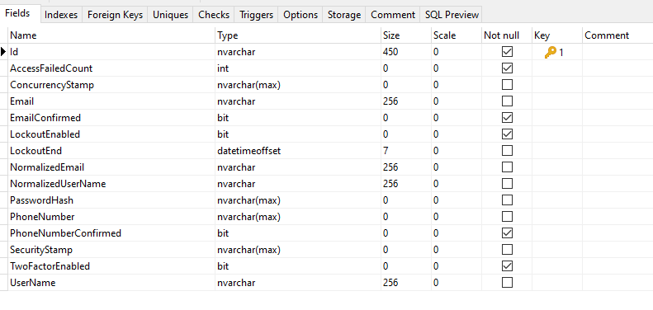

1. AspNetUserClaims (Claims) – Các claims liên quan tới user. Một user có thể có nhiều claims. Vì vậy nó được model hóa là many2one (many claims 2 one user). Chú ý, tỏng database có 1 loại claim khác là RoleClaims, thằng này là claim thuộc về role, ở bảng khác, khác hoàn toàn thằng UserClaims này.

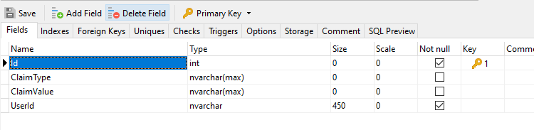

1. AspNetUserLogins (Logins) and AspNetUserTokens (Tokens) – Liên quan đến logins bên thứ 3. Khi được config, cho phép user sign in với Google or Facbook account, thay vì tạo password cho app.

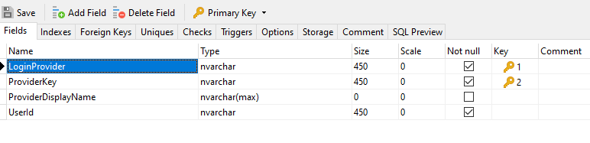

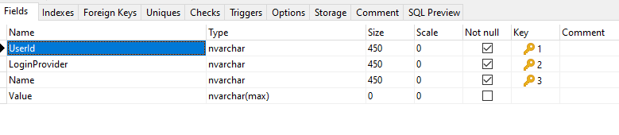  
Một user có nhiều login provider (facebook, google, linkind,…)

Token cho mỗi một provider thì chỉ có một, nên có thằng giống sẽ bị ghi đè.

1. AspNetUserRoles, AspNetRoles (Roles), and AspNetRoleClaims – Các bảng này là phần còn lại từ di sản .NET 4.5. Thay vì dùng claims-based permission model. Các bảng này cho phép bạn định nghĩa roles cái mà nhiều users có thể sở hữu. Mỗi role có thể được gán tới một số claims. Các claims thì được kế thừa bởi user principal khi họ được gán role.

Claims của user gọi là UserClaim và claims của role là RoleClaim, 2 thằng claim là hoàn toàn ở 2 bảng khác nhau, một user có thể có nhiều role và một role cũng có thể có nhiều user. nên role và user là mối quan hệ many2many. Một role thì sẽ có nhiều RoleClaims.

#### 14.3.3 Interacting with Asp.NET Core Identity: the MVC controllers

Identity cung cấp low-level constructs và services cho việc add users tới application, nhưng bạn vẫn cần đặt một số thứ cùng nhau để tạo app. Trong templates, cái này xảy ra trong MVC Controllers.

##### Creating new users with the AccountController.Register action

AccountController chịu trách nhiệm cho việc đăng ký new users và logging in. Action đầu tiên mà user sẽ gặp là Register action, cái mà sẽ display login form, hỏi user cung cấp email và password như hình 14.12

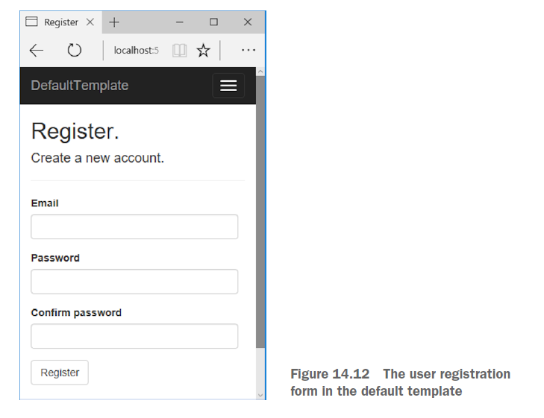

## 15 Authorization

Quá trình mà xác định liệu một user có thể thực hiện một action app được gọi là authorization.

Trên một trang thương mại điện tử, ví dụ, bạn có lsex có admin users để thêm các products và thay dổi giá trị,…

### 15.1 Introduction to authorization

Về cơ bản, authentication gặp đầu tiên, vì vậy bạn biết ai là người request tới app. Với web truyền thống, app xác thực một request bằng việc kiểm tra cookie đã mã hóa khi mà the user logged in. Web APIs sử dụng header thay vì cookie cho việc xác thực, nhưng quá trình là giống nhau.

Một khi mà request được xác thực và bạn biết ai tạo request, bạn có thể xác định liệu họ có được phép execute một action trên server. Quá trình này được gọi là authorization.

Ví dụ về authorization

Để mà vào được sân bay và lên máy bay, bạn phải pass vài bước.

1. Show passport tại check-in desk. Nhận thẻ lên máy bay
2. Show thẻ lên máy bay với nhân viên bảo vệ. Và được nhân viên bảo vệ cho qua
3. Xuất trình thẻ khách hàng để vào phòng chờ, vào phòng chờ
4. Xuất trình thẻ lên máy bay và vào máy bay.

Khi bạn đến sân bay, đầu tiên bạn cần đến quầy làm thủ tục. Ở đây, bạn mua vé máy bay, nhưng để làm điều này bạn cần chứng minh bạn đã có hộ chiếu; bạn tự xác minh cho chính bản thân bạn. Nếu bạn quên passport, bạn không thể xác thực, và bạn không thể làm bất cứ cái gì xa hơn (có nghĩa passport là cookie, và the check-in counter là authentication middleware).

Khi bạn đã mua được vé, bạn được cấp một thẻ lên máy bay có ghi chuyến bay nào. Chúng ta sẽ giả định nó là BoardingPassNumber. Bạn có thể nghĩ về cái này như là *claim* được thêm vào với identity của bạn.

Bước tiếp theo là sercurity. Người bảo vệ sẽ hỏi bạn thẻ lên máy bay để kiểm tra, cái mà họ sẽ kiểm tra bạn có được bay và đi sâu hơn vào trong sân bay. Cái này là quá trình authorization process: bạn phải có claim được yêu cầu để được xử lý (a BoardingPassNumber)

Nếu bạn không có BoardingPassNumber hợp lệ, có 2 khả năng xảy ra:

* Nếu bạn chưa mua vé – bạn sẽ bị đưa ra the check-in desk, nơi mà bạn có thể xác thực và mua vé
* Nếu bạn đã có vé – bạn không được phép đi qua security và không thể làm điều gì. Ví dụ, bạn show boarding pass của tuần trước đố, bạn không thể thông qua.

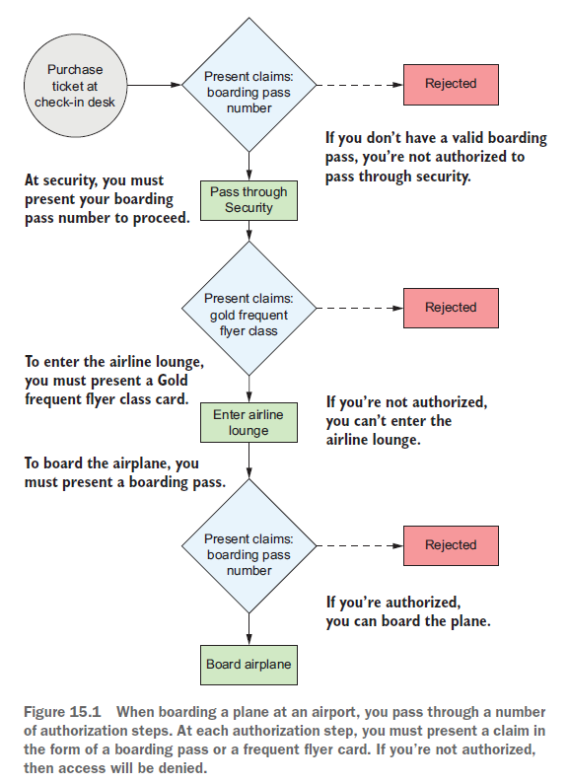

Kịch bạn trên khá giống với web app

* bắt đầu với authentication
* Bạn cần chứng minh bạn là ai để nhận được the claims bạn cần để authorization
* Bạn sử dụng authorization để bảo vệ các actions

### 15.2 Authorization in ASP.NET Core

The ASP.NET Core framework có built-in authorization, vì vậy bạn có thể sử dụng nó trong bất cứ đâu trong app, nhưng nó thường được áp dụng tới authorization như là một phần của MVC. Với web app truyền thống và wb APIs, users execute actions trong controllers. Authorization gặp trước khi action execute như hình 15.2. Điều này cho phép bạn sử dụng các yêu cầu authorization khác nhau cho các action khác nhau

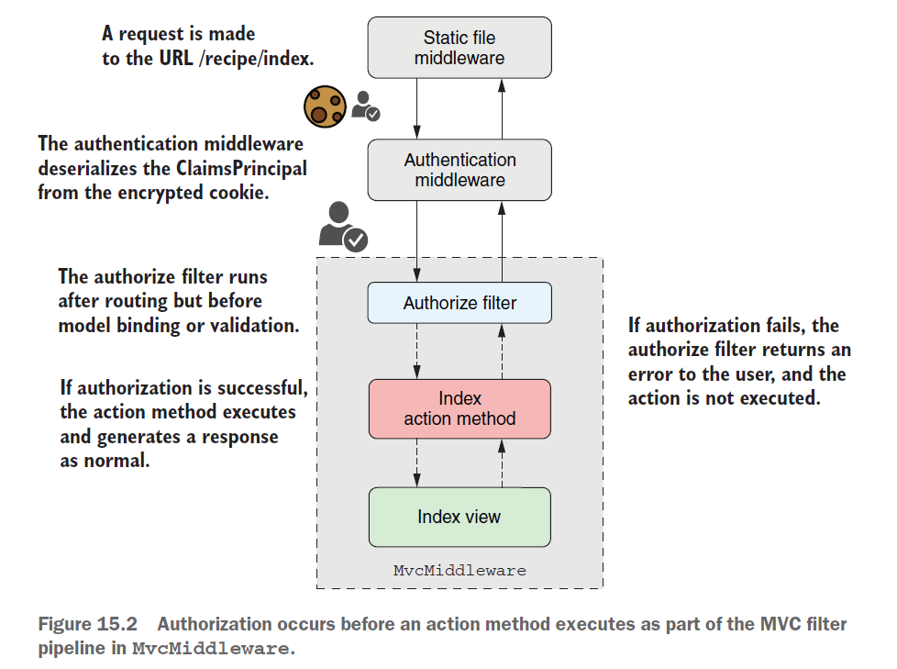

#### 15.2.1 Preventing anonymous users from accessing your application

Khi nghĩa về authorization, bạn thường nghĩ về việc kiểm tra liệu một user có quyền để execute một action. Trong ASP.NET Core, bạn đạt được điều này bằng việc kiểm tra liệu một user có một claim cụ thể.

Có một cấp độ thậm chí còn hơn cả basic level authorization mà bạn chưa tháy – chỉ cho phép các users đã xác thực tới execute action. Cái này thậm chí đơn giản hơn claims scenario chỉ có 2 khả năng như sau

* the user đã xác thực – the action executes một cách bình thường
* the user chưa xác thưc – the user không thể execte action

Bạn có thể đạt được việc này bằng việc sử dụng [Authorize] attribute (nó là authorization filter). Nếu mà user chưa xác thực cố gắng execute một action được bảo vệ bằng [Authorize] attribute, chúng sẽ được redirected tới the login page.

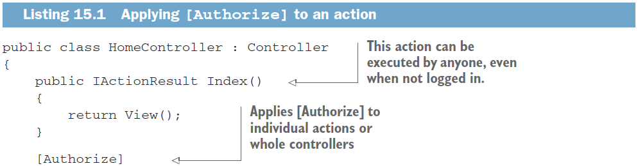

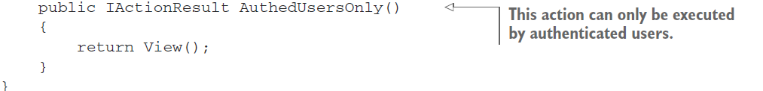

Bạn có thể áp dụng the [Authorize] attribute tại action scope, controller scope hoặc global scope.

Thình thoảng khi bạn áp dụng [Auhtorize] attribute một cách global, bạn có lẽ đôi khi cần 1 chỗ k muốn phải có thằng này. Để làm điều này, ta áp dụng [AllowAnonymous] attribute tới action.

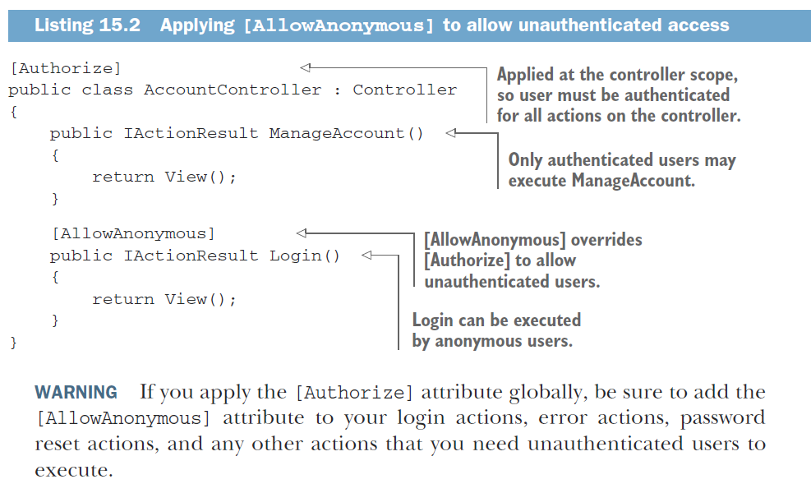

Với một user chưa xác thực cố gắng execute tới một action được bảo vệ bởi [Authorize], nếu web truyền thống thì nó sẽ redirect tới login page. Cong web APIs thì sao? ta sẽ đi tiếp tới phần sau để xem xem

#### 15.2.2 Handling unauthorized requests

Nếu user đáp ứng the authorizion requerements, thì chúng có thể execute the action một cách bình thường và tiếp tục request xuống MVC filter pipeline. Nếu chúng không đáp ứng the requirements, the authorization filter sẽ đoản mạch the request. Phụ thuộc vào tại sao mà authorization failed, the authorization filter sẽ trả về một trong 2 kiểu IActionResult

* ChallegeResult – Cái này chỉ ra rằng the user không được cấp quyền để mà execute tới the action vì chưa logged in
* ForbidResult – the user đã logged in nhưng chưa thỏa mãn được các requirements để exectue the action. Chúng không có claim được yêu cầu.

Khi mà authorization fails, the authorization filter đoản mạch the MVC filter pipeline, và the ChallengeResult hoặc ForbidResult exectues để generate response. Cái này pass lại tới the middleware pipeline.

Với web truyền thống sử dụng cookie thì ChallengeResult và ForbidResult chuyển hướng user tới các page khác nhau trong application. ChallengeResult chỉ ra user chưa được xác thực vì vậy chúng chuyển hướng tới the login page cho app. Sau khi logging in, chúng cố gắng execute the protected resource lại.

ForbidResult thường sẽ điều hướng user tới Access Denied web page.

Với Web APIs thì nó sẽ trả về trực tiếp 401 code và 403 code tới client side.

### 15.3 Using policies for claims-based authorization

Đại diện cho the user là ClaimsPrincipal object. Object này có một collection các claims chứa các thông tin về user như là name, email, date of birth.

Bnaj có thể sử dụng claims để customize app cho mơi user, nhưng bạn cũng có thể sử dụng claims cho authorization. Ví dụ, bạn có lẽ chỉ authorize user nếu họ có claim xác định như BoardingPassNumber hoặc claim có giá trị xác định như FrequentFlyerClass claim với giá trị là Gold.

Trong ASP.NET Core, các rules cái mà định nghĩa liệu một user có được cấp quyền không thì được đóng gói trong word *policy*

**Definition** Một *policy* định nghĩa các requirements bạn phải có để mà request to be authorized.

**Policy tức là đã xác thực + điều kiện cụ thể**

Policies có thể được áp dụng tới action bằng việc sử dụng [Authorize] attribute, tương tự như hình 15.2.1.

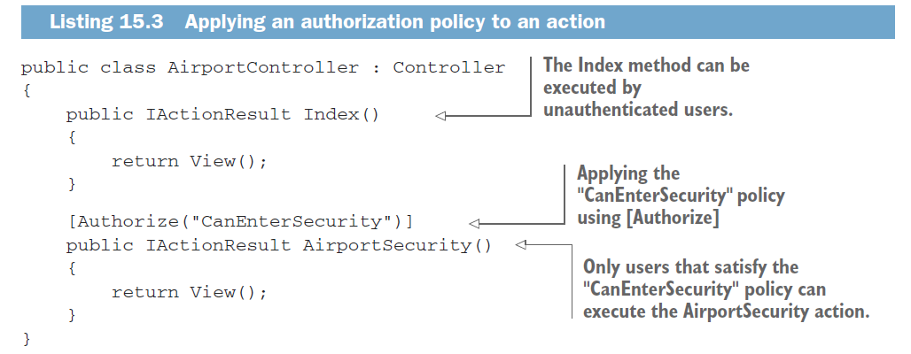

Nếu một user có gắng execute the AirportSecurity action, the authorize filter sẽ xem xem liệu the user có thỏa mãn các yêu cầu của policy hay không. Có 3 tình huống xảy ra như sau:

* The user thỏa mãn policy – the action sẽ được execute bình thg
* The user chưa xác thực – the user sẽ được chuyển hướng tới login page
* The user đã xác thực nhưng k thỏa mãn – the user sẽ được chuyển hướng tới Access Denied page

3 kết quả này tương ứng với thực tế như sau:

* bạn có boarding pass – bạn có thể vào bình thg
* bạn chưa xác thực – bạn bị chuyển hướng tới nơi mua ticket
* boarding pass thì không hợp lệ - bạn bị block không đc vào

Bạn có thể add policies tới ASP.NET Core application trong ConfigureServices method của Startup.cs như hình 15.4

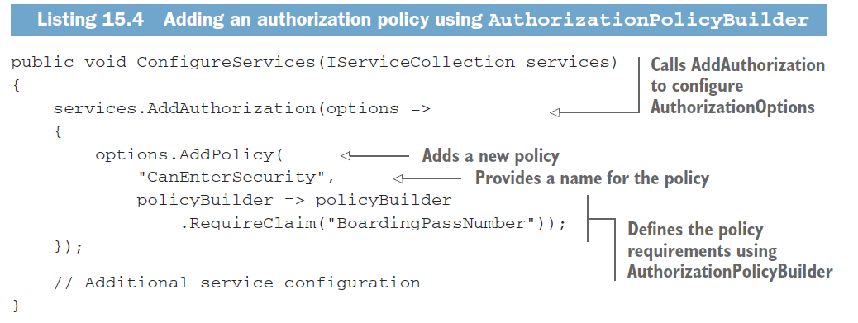

Đầu tiên, bạn add the authorization services bằng cách sử dụng AddAuthorization(), và sau đó add policies bằng việc gọi AddPolicy() trên the AuthorizationOptions object. Bạn define the policy bạn muốn bằng việc gọi các methods được cấp **AuthorizationPolicyBuilder**

Ở trên ta đang sử dụng Builder để tạo nhiều phần của Policy, một Policy là một object của AuthorizatioPolicy class.

Ở trên thì Policy yêu cầu là user phải có claim là BoardingPassNumber. Nếu user có claim với giá trị bất kì thì the policy sẽ được thỏa mãn và chúng sẽ được authorized

**AuthorizationPolicyBuilder** chứa vài methods cho việc tạp policy đơn giản như hình 15.1. Ví dụ ta yêu cầu một claim BoardingPassNumber với giá trị “A1234” thì cần khai báo như sau



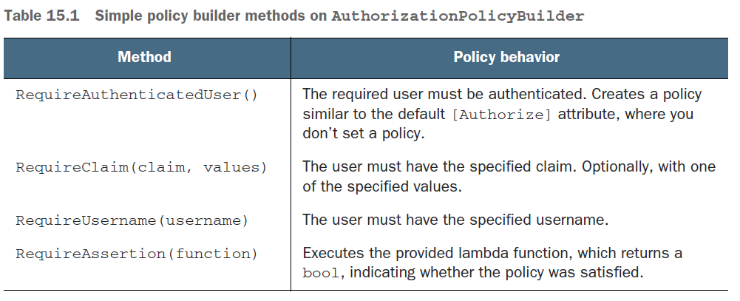

**Role-based authorization vs claims-based authorization**

Trong bảng 15.1 không có đề cập tới RequireRole(). Đây là phần còn lại của cách tiếp cận the role-based sử dụng ở ASP.NET version trước, và không được đề xuất khi sử dụng.

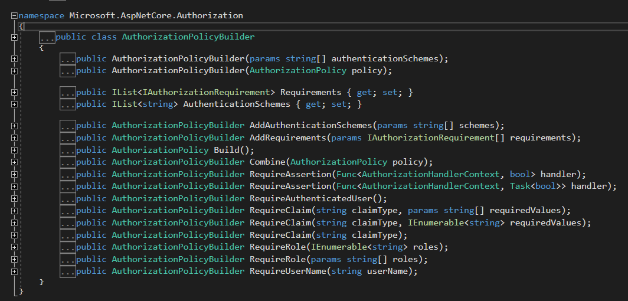

Đây là cách tiếp cận của bản cũ, và bản mới vẫn có thể dùng nhưng k nên dùng, trừ phi trường hợp đặc biệt.

Bnaj có thể sử dụng các methods này để xây dựng các policies đơn giản xử lý các tình huống basic. Vậy nếu bạn muốn tạo một policy cái mà bắt chỉ các users có age >18 mới có thể execute the action method?

The DateOfBirth claim cung cấp thông tin bạn cần nhưng không phải là giá trị chính xác, vì vậy bạn có thể sử dụng RequireAssertion() method và cung cấp một function cái mà tính toán tuổi từ DateOfBirth nhưng cái này sẽ nhanh trở lên lộn xộn.

### 15.4 Creating custom policies for authorization

Nếu chỉ là khách hàng Gold thì chỉ cần add policy như sau



Giả dụ là bạn là khách hàng Gold thì có thể vào phòng chờ, làm thế nào mà ta có vài điều kiện cũng có thể vào phòng chờ.

* Bạn là Gold member (Có FrequentFlyerClass là “Gold”)
* bạn là nhân viên của máy bay (có EmployeeNumber claim)
* bạn ít nhất 18 tuổi (tính toán số tuổi từ DateOfBirth claim)

Nếu bạn đã bị banned từ the lounge ( bạn có một IsBannedFromLouge claim), thì bạn không được phép vào, thậm chí là thỏa mãn các yêu cầu.

Không có cách nào có thể set một cách phức tạp các yêu cầu với AuthorizationPolicyBulder. May mắn thay, các methods này đóng gói xung quanh một tập các building blocks cái mà bạn có thể combine và đạt được policy như ý muốn.

#### 14.4.1 Requirements and handlers: the building blocks of policy

Mọi policy trong ASP.NET Core chứa một hoặc nhiều requirements, và mọi requirement có thể có một hoặc nhiều handlers. Cho the airport louge example, bạn có một single policy (“CanAccessLounge”), 2 requirements (MinimumAgeRequirement và AllowedInLoungeRequirement), và vài xử lý handlers như hình 15.4

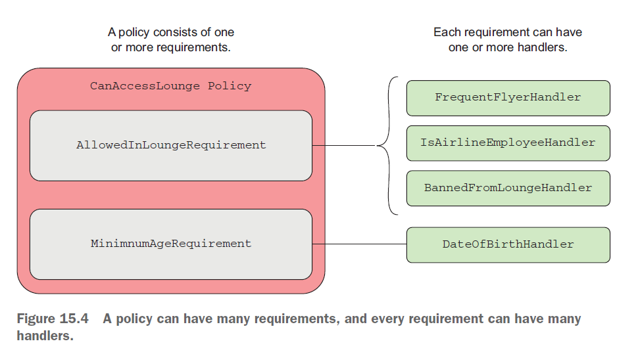

Để mà thoải mãn một policy, một user phải hoàn thành tất cả các requirements. Nếu the user fails bất cứ một requirements nào, the authorize filter sẽ không cho phép the protected action tới để exected.

Nếu user thoải mãn một trong các handlers thì AlowedInLoungeRequirement thì được thỏa mãn.

Bạn có thể sử dụng requirements và handlers để đạt được bất kì combination của behavior bạn cần cho policy. Việc combining handlers cho một requirement bạn có thể validate các điều kiện bằng việc sử dụng một logical OR: nếu bất kì the handlers thỏa mãn, the requirement thì thỏa mãn. Việc combining requirements bạn tạo một logical AND: tất cả các the requirements phải thỏa mãn the policy.

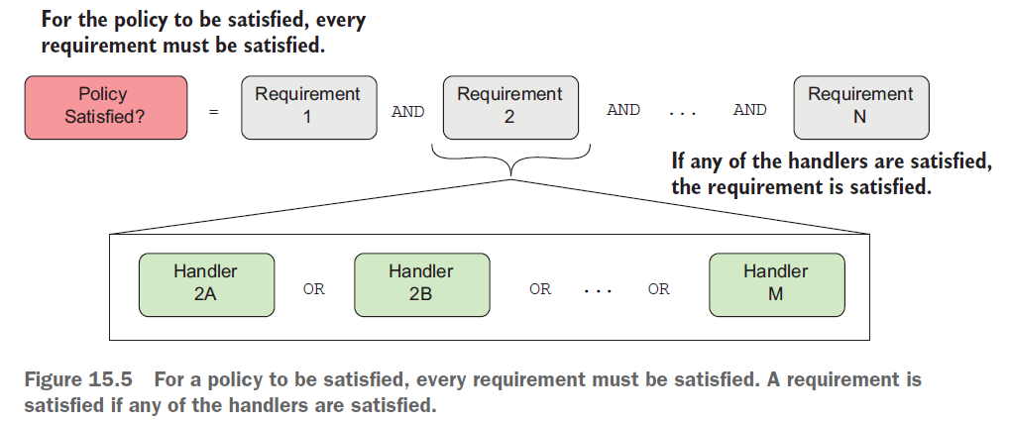

Bạn có thể add nhiều policies tới một action method bằng việc applying [Authorize] attribute nhiều lần, ví dụ [Authorize(“Policy1)”,Authorize(“Policy2”)]

#### 15.4.2 Creating a policy with a custom requirement and handler

##### Creating an IauthorizationRequirement to represent a requirement

Auhtorization requirements trong ASP.NET Core là class thực thi IAuthorizationRequirement interface.

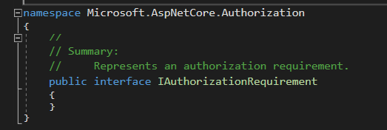

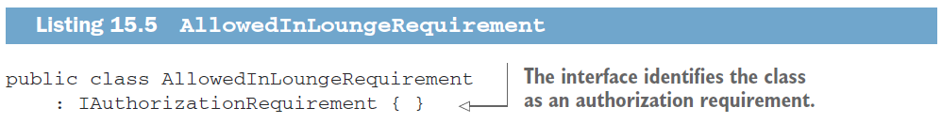

Đây là form đơn giản nhất của requirement, nhưng nó cũng phổ biến cho chúng ta nếu có 1 hoặc 2 properties cho requirement. Ví dụ, thay vì tạo một MustBe18YearsOldRequiremnet, bạn tạo một parametrized MinimumAgeRequirement như hình dưới. Bằng việc cung cấp the minimum age như là một parameter tới the requirement, bạn có thể tại sử dụng the requirement cho phiều policies khác

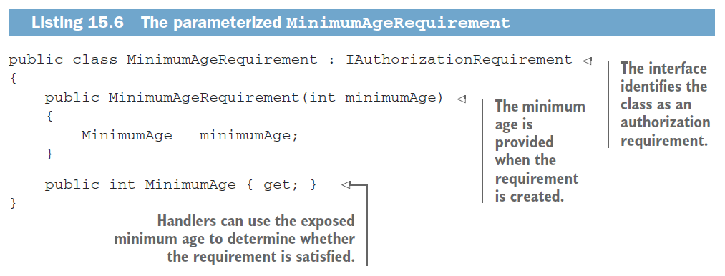

##### Creating a policy with multiple requirements

Config policies như sau

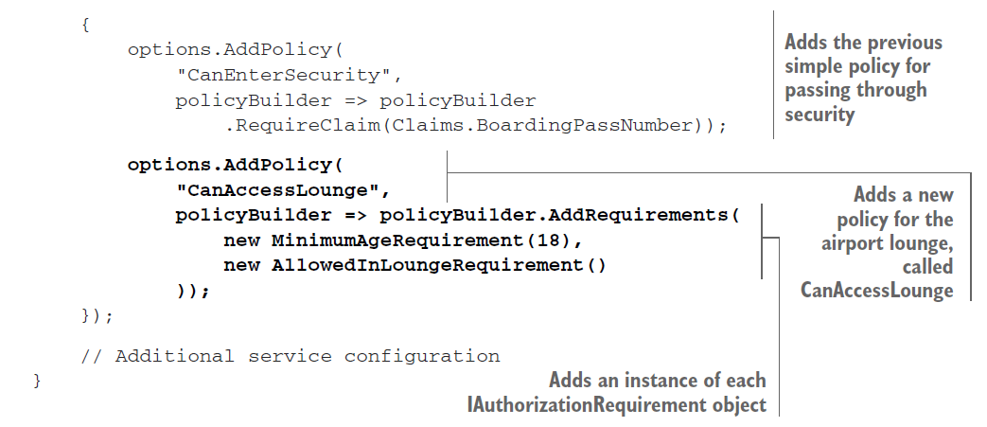

Bnaj có policy được gọi afl “CanAccessLounge” với 2 requirements, vì vậy bạn có thể áp dụng chúng tới một action method

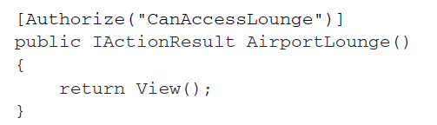

##### Creating Auhtorization handlers to satisfy requirements

Auhtorization handlers chứa logic cho việc chỉ định IauthorizationRequirement có thỏa mãn hay không. Khi executed, một handler có thể làm một trong 3 cái sau

* Đánh dấy the requirement handling là success
* Không làm gì
* The requirement fial

Handlers sẽ thực thi AuthorizationHandler<T>, với T là type of requirement mà chúng xử lý. Ví dụ

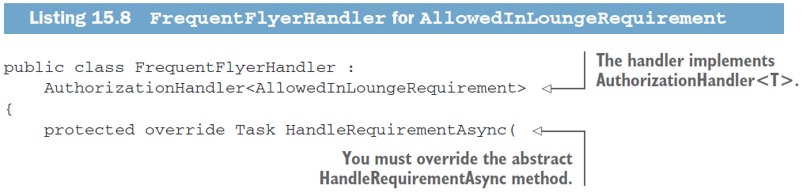

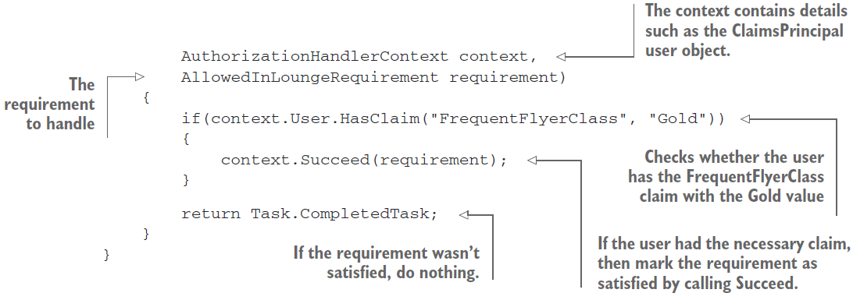

Handler này bằng với the simple RequireClaim() handler bạn đã nhìn ở hình 15.4, nhưng sử dụng the requirement và handler tiếp cận thay thế.

Khi user execute tới AirportLounge action method, the authorization filter được add bởi [Authorize] attribute validates the “CanAccessLounge” policy. Nó đi qua tất cả các requirements trong policy và tất cả các handlers cho mỗi requirement và gọi tới HandleRequirementAsync method.

Khi sử dụng mấy thằng này, thì ta luôn sử dụng là do nothing hoặc succeed, nhưng nếu ta muốn đảm bảo chăc chắn the requirement fail thiof ta sẽ sử dụng Fail()

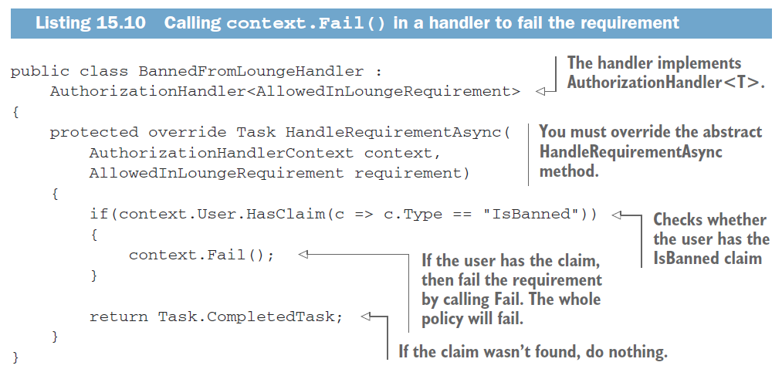

Sử dụng fail sẽ đảm bảo chắc chắn rằng the requirement fail, dù các thằng kia ta có set tới succeed.

Dù ta có xử lý gọi tới Succeed() hay là Fail() hay k làm gì thì authorization system luôn execute tất cả các handlers cho một requirentmnt, vì vậy chắc chắn các handlers luôn đc gọi.

Và bước cuối cũng để mà hoàn thiện authorization implementation, ta cần dăng kí the authorization handlers với DI container.

Vì không có bất cứ constructor với các dependencies nào nên ta đăng kí nó là singletons. Nếu mà handlers có scoped hoặc transient dependencies (như là DbContext) thì bạn có lẽ muốn đăng kí nó là scoped thay thế).

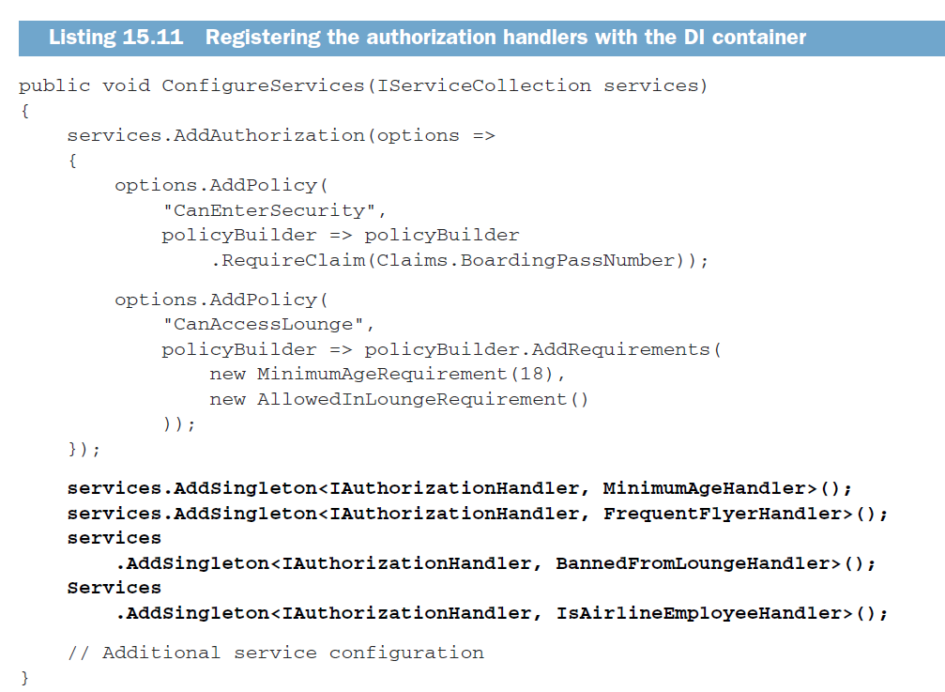

### 15.5 Controlling access with resource-based authorization

Resource-based authorization là vấn đề phổ biến của app, đặc biệt khi bạn có các users có thể create hoặc edit document. Xem xét the recipe application. app này cho phép users create, view, và edit recipes.

Mọi người đều có thể tạo new recipes và bất cứ ai cũng có thể edit recipe thậm chí nếu họ không logged in. Bây giờ bạn muốn thêm các hành vi

* Chỉ authenticated users mới có thể tạo mới recipes
* Bạn chỉ có thể edit recipes mà bạn đã tạo.

Cái đầu tiên thì bạn đạt được bằng việc sử dụng [Authorize] attrribute

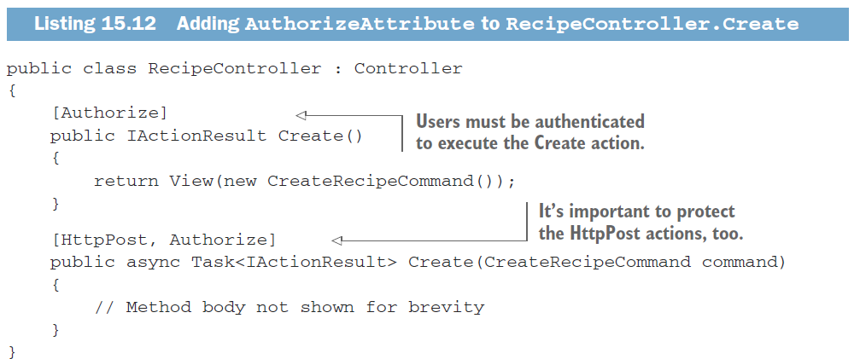

Việc thêm [Authorize] attribute đạt được yêu cầu đầu tiên như mong muốn, nhưng thật không may, với kỹ thuật này bạn không thể đáp ứng được yêu cầu thứ 2. Bạn có thể áp dụng policy để cho phép hoặc khước từ một user có khả năng edit đến recipes, nhưng không có cách nào hạn chế user chỉ có thể edit recipes mà do nó sở hữu.

Để mà tìm được ai là người tạo ra Recipe, bạn phải load nó từ database. Sau đó bạn cố gắng authorize the user, giữ recipe (resource) xác định vào trong account. Đoạn code sau sẽ thực thi như vừa mô tả, ở đây thì authorize như là một phần của method

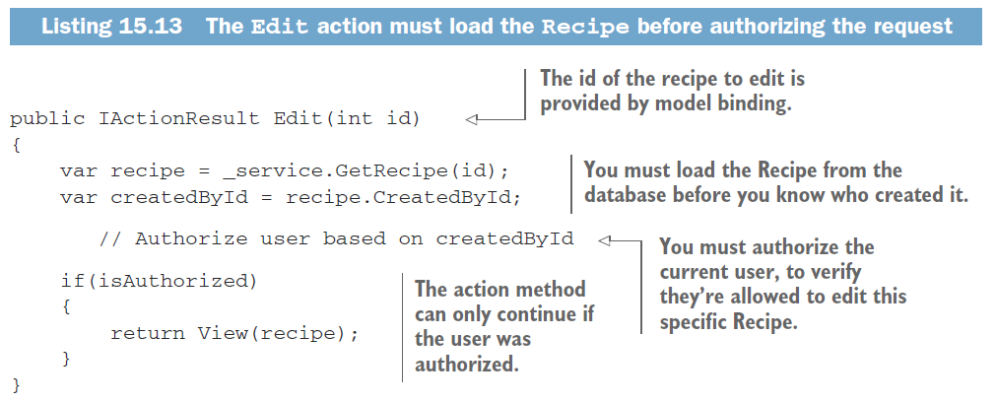

The [Authorize] attribute không thể giúp bạn ở đây; authorization filter run trước khi model binding và trước khi the action method executes.

**Warning** Hãy cẩn thận khi phơi ra integer ID của entities trong URL như ở hình trên, Users có thể edit mọi entity bằng việc chỉnh sửa ID trong URL để access tới entity khác nhau. Hãy apply authorization checks, không thì bạn có thể bị dính lỗi bảo mật được gọi là Insecure Direct Object Reference.

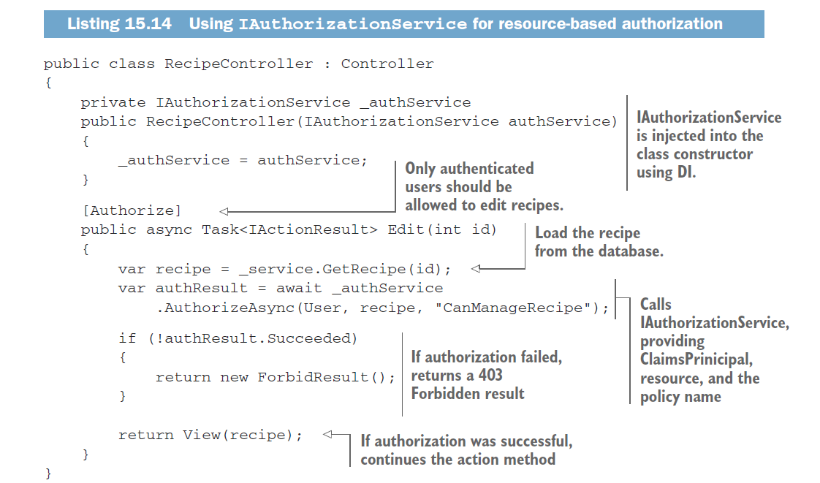

IauthorizationService phơi ra một AuthorizeAsync method, cái mà yêu cầu 3 thứ để authorize the request

* The ClaimsPrincipal user object, được phơi trên Controller là User
* The resource being authorize: recipe
* The policy to evaluate: “CanManageRecipe”



The authorization cố gắng trẻ về một AuthorizationResult object, cái chỉ ra liệu có thành công hay không thông qua the Succeeded property. Nếu không thành công, thì bạn sẽ trả về một new ForbidResult, cái mà sẽ trả về 403 Forbidden response tới user.

Bạn đã config the imperative authorization trong the Edit metho, nhưng bạn vẫn cần định nghĩa the :CanManageRecipe” policy cái mà bạn sử dụng để authorize the user. Cái này xử lý giống declarative authorization

Có 2 loại authorization là imperative và declarative

* Tạo policy trong ConfigureService bằng viecj call AddAuhtorization()
* ĐỊnh nghĩa một hoặc nhiều requirements cho the policy
* Định nghĩa một hoặc nhiều handlers cho mỗi requirement
* Đăng ký các handlers với DI container

Ngoại trừ the handler thì các bước giống hệt với declarative authorization.

Đầu tiên tạo một IauthorizationRequirement



Tiếp theo là tạo policy

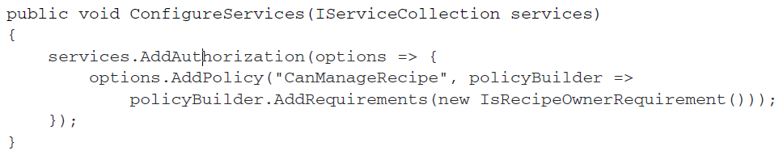

#### 15.5.2 Creating a resource-based AuhtorizationHandler

Resource-based authorization handlers tương tự với the auhtorization handler. Khác cái là handler này có thể access tới the resource đang được authorized

Để tạo một resource-based handler, bạn caand kế thừa từ AuhtorizationHandler<Trequirement, Tresource> base class, với Trequirement là type của requirement tới handle, và Tresource là type của resource cái mà bạn cấp khi gọi IauthorizationService. So sánh với AuthorizationHandler<T> class bạn đã thực thi ở phần trước.

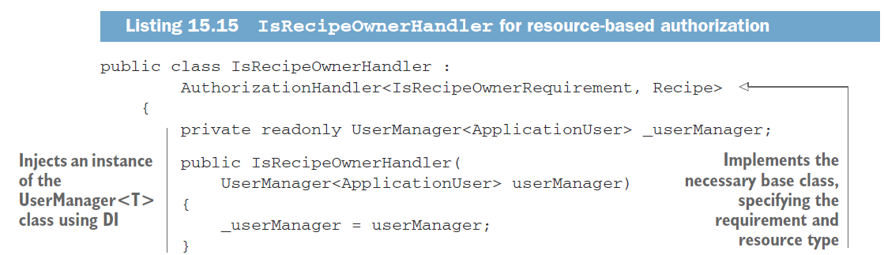

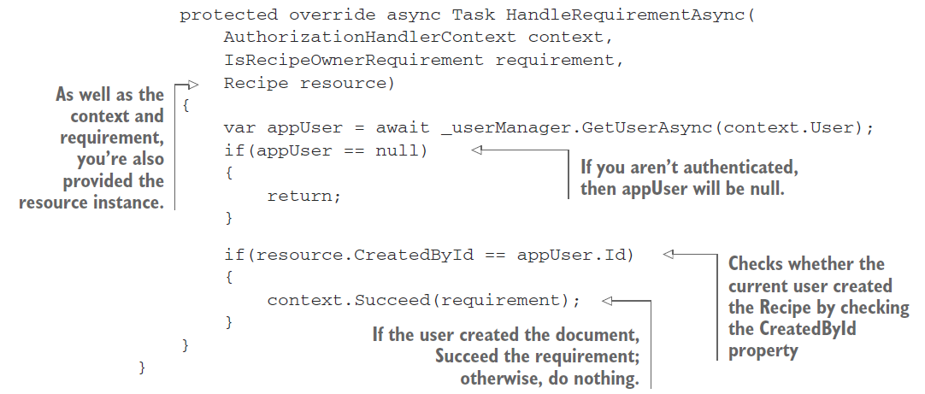

Chúng ta sử dụng thêm service, UserManager<>, để load ApplicationUser entity dựa trên ClaimsPrincipal từ request.

Sự khác biệt khác là HandleRequirementAysnc method được gọi với một Recipe resource.

Việc cuối cùng của ta bây giờ là add IsRecipeOwnerHandler tới DI container



Vì ta sử dụng thêm service UserManager<> trong constructor nên ta sẽ addScope.

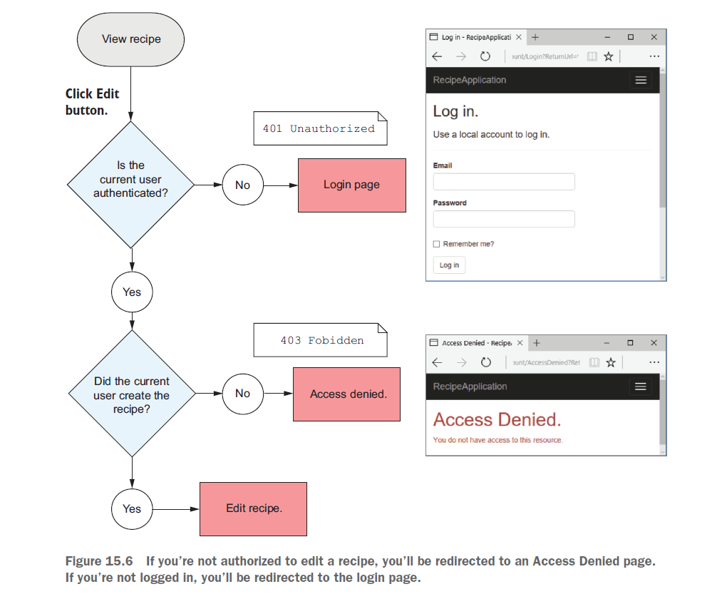

Tất cả khía cạnh ở đây là ta đang authorize trên server-side, còn nếu muốn client-side thì khi call lên API ta sẽ có một biến để lưu trữ giá trị là có thể edit hay không.

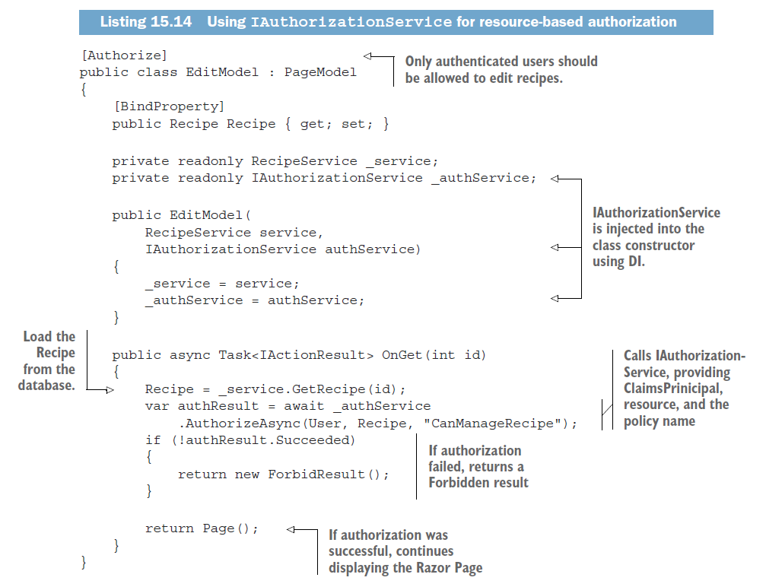

## 18. Improving your application sercurity

Chương này chúng ta sẽ tìm hiểu một vài cách để bảo vệ application từ attackers. Để tìm hiểu đầy đủ hơn thì The Open Web Application Security Project (OWASP) ([www.owasp.org](http://www.owasp.org)) là tài liệu tuyệt vời.

Chúng ta sẽ bắt đầu khám phá cách để add HTTPS encryption tới website vì vậy các users có thể access app mà không có nguye cơ bị bên thứ 3 theo dõi hoặc sử đổi nội dung khi nó được truyền qua internet. Cái này là bắt buộc cho production apps và nó được khuyến khích bởi các browsers hiện đại như Chrome và Firefox. Bạn sẽ nhìn thấy cách sử dụng ASP.NET Core development certificate để sử dụng HTTPS một cách local, cách để config một app cho HTTPS trong production, và cách bắt HTTPS đi qua toàn bộ app.

### 18.1 Adding HTTPS to an application

Trong section này, bạn sẽ học về HTTPS: nó là cái gì, và tại sao bạn cần biết về nó. Bạn sẽ nhìn thấy 2 cách để add HTTPS tới application: hỗ trợ HTTPS trực tiếp trong application và sử dụng SSL/TLS-offloading với reverse proxy. Bạn sau đó sẽ học về cách sử dụng the development certificate để làm việc với HTTPS trong local machine, và cách add một HTTPS certificate tới app trong production. Cuối cùng, bạn sẽ học các bắt buộc HTTPS trong app sử dụng best prractices như là security headers and HTTP redirection.

Xa hơn, chúng ta sẽ show cách mà browser gửi một request qua internet tới app bằng việc sử dụng the HTTP protocol. Chúng ta không đi quá sâu vào protocol.

mặc định, HTTP requests thì chưa được mã hóa; chúng là lain text files được gửi thông qua internet. Bất cứ ai trên cùng network của user (như là một ai đó sử dụng chung public Wi-Fi trong một coffee shop) có thể đọc the request và response. Attackers có thể chỉnh sửa the requests hoặc responses mà chúng đánh chặn được.

Việc sử dụng web app chưa mã hóa mang nguy cơ về bảo mật và quyền riêng tư tới users. Attackers có thẻ đọc dữ liệu đã gửi trong forms và dữ liệu được trả về bởi app, tiêm mã độc vào trong response để attack users hoặc đánh cắp authentication cookies và mại danh the user trên app.

Để mà bảo vệ users, app phải mã hóa the traffic (lưu lượng) giữa browser và app khi nó được truyền qua lại trong network bằng việc sử dụng HTTPS protocol. Cái này tương tự HTTP traffic, nhưng nó sử dụng SSL/TLS certificate để mã hóa requests và responses, vì vậy attackers không thể đọc hoặc chỉnh sửa contents. Trong browsers, bạn có thể nói rằng một site đang sử dụng HTTPS bằng the https:// prefix tới URLs.

nếu muốn đọc nhiều hơn về mã hóa và các thứ liên quan đến bảo mật



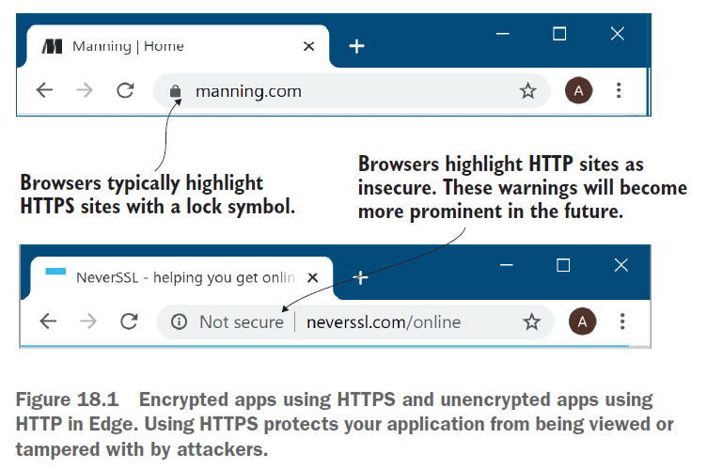

Để mà enable HTTPS bạn cần chứa và config một TLS certificate cho server của bạn. Thật không may, quá trình đó thì dễ hơn so với trước đây, và no bây giờ về cơ bản thì free, cảm ơn Encrypt (<https://lesencrypt.org/>).

Là một ASP.NET Core application developer, bạn có thể thi thoảng không support HTTPS trong app bởi ưu điểm của reverse-proxy architecture.

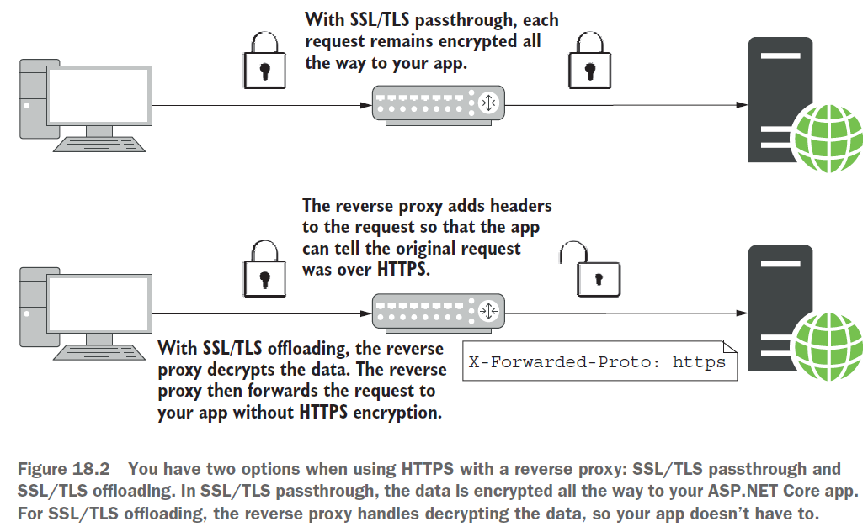

Thay vì application xử lý request bằng việc sử dụng HTTPS một cách trực tiếp, nó tiếp tục sử dụng HTTP. The reverse proxy chịu trách nhiệm cho việc mã hóa và giải mã HTTPS trafic tới browser.

Phụ thuộc vào hạ tầng mà bạn đang hosting app, SSL/TLS có thể được tải xuống một device chuyên dụng trên network của bạn, một service bên thứ 3 như là Cloudflare hoặc reverse proxy (như IIS, NGĨN, hoặc HAProxy).

Trong nhiều tình huống bạn cần xử lý SSL/TLS trực tiếp trong app

* Nếu bạn phơi Kestrel tới internet một cách trực tiếp, không có một reverse proxy.
* Nếu có HTTP giữa the reverse proxy và app của bạn không được chấp thuận. Trong bảo mật thì traffic inside network thì ít quan trọng hơn là external traffic, nhưng nó sẽ an toàn hơn nếu sử dụng cả HTTPS cho internal traffic
* Nếu bạn đang sử dụng công nghệ yêu cầu HTTPS. Nhiều network protocols mới như là gRPC và HTTP/2 yêu cầu HTTPS connection.

Trong mỗi kịch bản, bạn cần config TLS certificate cho application vì Kestrel có thể nhận HTTPS traffic.

#### 18.1.1 Using the ASP.NET Core HTTPS development certificates

Làm việc với HTTPS certificate dễ hơn trước đây, nhưng thật không máy nó vẫn có thể gây nhầm lẫn. đặc biệt nếu bạn là một người mới tới the web. The .NET SDK, Visual Studio, và IIS Express đã cố gắng cải thienj về kinh nhgieemj bằng việc xử lý một số công việc khó khăn cho bạn.

Đầu tiên bạn run một dotnet command bằng việc sử dụng .NET SDK, the SDK installs một HTTPS developmment certificate lên trên machine. Bấy cứ ASP.NET Core application bạn tạo bằng default templates sẽ sử dụng certificate này để xử lý HTTPS traffic. Tuy nhiên, the developmment certificate không đáng tin. Điều này có nghĩa bạn nhận được cảnh báo như hình 18.3 từ browser khi mà acces site sau lần đầu cài đặt the .NET SDK

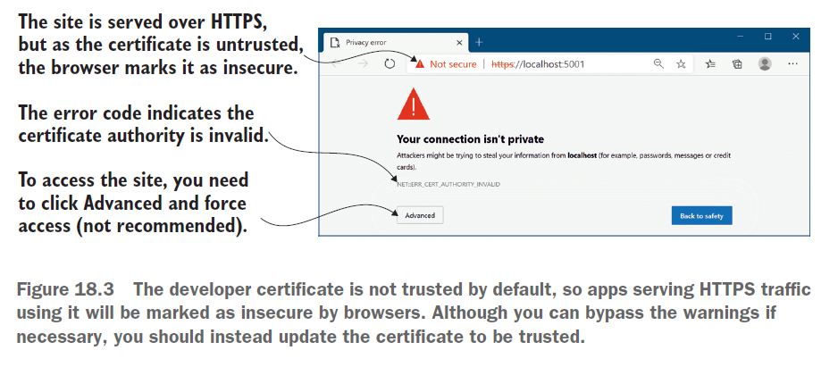

##### Sơ lược về certificates và cách đăng kí

HTTPS sử dụng *public key cryptography* như là một phần của the data-encryption process. Cái này sử dụng 2 keys: một public key mà bất cứ ai cũng có thể thấy và một private key chỉ có server có thể thấy. bất cứ encrypted với publickey chỉ có thể được giải mã với the private key. Với cách này, một browiser có thể mã hóa một cái gì đó với public key và chỉ có server mới có thể giải mã nó. Một TLS certificate chứa cả 2 cái public và private.

Khi mà browser connect tới app, the server gửi publickey cyar TLS certificate. NHưng làm cách nào mà browser biết được rằng chính xác mà server đã gửi the certificate? Để làm được điều này, TLS certificate chứa thêm certificates bao gồm một cerificate từ bên thứ 3, một certificate authority (CA). Đây là certificate đáng tin cậy được gọi là root certificate.

CAs là các entities đáng tin cậy đặc biệt, và browsers được hardcoded để tin tưởng root certificates. Để mà TLS certificate cho app được tin cây, nó phải chứa một root certificate đã tin cậy.

Khi bạn sử dụng ASP.NET Core development certificate, hoặc nếu bạn tạo own certificate, HTTPS thì bị thiếu mất root certificate. Cái này có nghĩa là browser không tin tưởng certificate của bạn và không connect tới server.

Trong production, bạn không thể sử dụng một development hoặc self-signed certificate, browser không tin tưởng nó. Thay vì thế, bạn cần đạt được HTTPs certificate đã đăng kí từ một service như là Encrypt, haowcj từ clound provider như AWS, Azure, hoặc Cloudflare. Các certificate này đã có CA, vì vậy chúng được browsers tin tưởng.

Để giải quyết về browser warning, bạn cần tin tưởng certificate. Với Windows haowcj macOs, bạn có thể trust the development certifcate bằng việc running



Command này trusts the certificate bằng việc đăng kí nó trong hệ điều hành. Sau khi bạn chạy commnad này, bạn sẽ có thể access websites mà không bị gặp cảnh báo

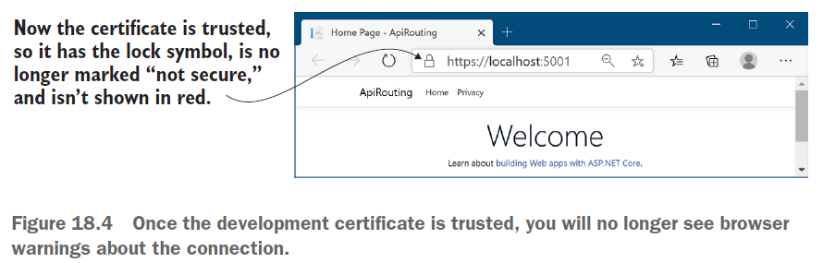

#### 18.1.2 Config Kestrel with a production HTTPS certificate

Việc tạo TLS certificate cho production là một quá trình cần mẫn, nó yêu cầu việc xác minh certificate authority (CA) bên thứ 3, cái mà domain của bạn muốn tạo the certificate. Đây là một bước quan trọng để chắc chắn rằng attackers không thể mạo danh servers. Kết quả của quá trình này là một hoặc nhiều files, cái này lad HTTPS certificate bạn cần để config tới app.

**TIP** Cách chính xác để đạt được certificate tùy provider và OS platform, vì vậy provider’s document phải cẩn thận. Các yếu tố khách quan và độ phức tạp của quá trình này là một trong các lý do tôi ủng hộ the SSL/TLS-offloading hoặc “one-click” các cách tiếp cận mô tả trước. Các cách tiếp cận này có nghĩa apps của chúng ta không cần deal vơi certificates và tôi không cần sử dụng các cách tiếp cận mô tả trong section này; tôi ủy thác trách nhiệm tới đơn vị khác của network hoặc tới bên dưới platform.

Khi mà bạn đã có certificate, bạn cần config Kestrel để sử dụng nó để serve HTTPS traffic. Kestrel cho phép bạn config trong nhiều cách. Bạn có thể sử dụng các certificates khác nhau cho các ports khác nhau, bạn có thể load từ một .pfx file từ OS certificate store, hoặc bạn có thể có một config khác cho mỗi URL endpoint mà bạn phơi ra. Việc endpoint config ta sẽ không nói trong section này, để biết nhiều hơn thì vào <http://mng.bz/KMdX>

Bạn có thể add the “Kestrel:Certificates:Default” section tới appsetting.json file để define .pfx file của the certificate sử dụng. Bạn phải cung cấp the password cho việc truy cập vào certificate

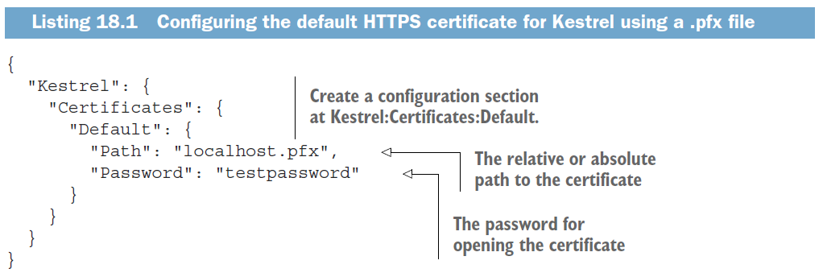

Làm như trên là cách đơn giản nhất để thay thế HTTPS certificate, nó không yêu cầu thay đổi bất cứ cái gì của Kestrel default.

**Warning** Ví dụ trên đang hardcode the certificate filename và password để cho đơn giản, nhưng bạn sẽ cần load từ config store như là user-secrets hoặc local store. Không bao giờ đặt production passwords trong appsetting.json file.

Tất cả ASP.NET Core templates về mặc định thì config app để serve cả HTTP và HTTPS traffic, và với config như thế này thì bạn có thể chắc chắn rằng HTTP và HTTPS đều được xử lý trong development và production.

Tuy nhiên khi mà bạn sử dụng HTTP hoặc HTTPS có lẽ phụ thuộc vào users. Ví dụ, nếu app lắng nghe từ <http://localhost:5000> cho HTTP traffic và <https://localhost:5001> cho HTTPS traffic, nếu user điều hướng tới HTTP URL, traffic sẽ không được mã hóa, và ta nên buộc tất cả mọi người đều phải dùng https, thông qua thiết lập của app.

#### 18.1.3 Enforcing HTTPS for your whole app

Bắt buộc HTTPS trên toàn bộ website là yêu cầu thực tế của ngày nay. Browser bắt đầu với HTTP pages chưa được bảo vệ; vì các lí do bảo mật bên bạn phải sử dụng TLS bấy cứ khi nào bạn transmitting data nhạy cảm qua internet.

Có nhiều cách tiếp cận để bắt buộc HTTPS tới application. Nếu bạn sử dụng reverse proxy với SSL/TLS-offloading, nó có lẽ sử lý cho bạn mà không cần lo lắng gì tới apps.

**Note** Nếu bạn đang build một Web API, chỉ cần reject HTTP requests, không cần sử dụng cách tiếp cận mô tả ở section này. Các biện pháp bảo vệ này được xây dựng khi mà app giả định là đang chạy trong browser.

Một cách tiếp cận để tăng tính bảo vệ cho app là sử dụng HTTP security headers. Http headers đã gửi đi như là một phần của HTTP response nói với browser cách mà nó sẽ thực hiện. Có nhiều headers khác nhau available, phần lớn đều restrict the features app có thể sử dụng để tăng tính bảo mật.

##### Enforcing HTTPS with HTTP Strict Transport Security headers

Thật không may, mặc định thì browser luôn load app với HTTP trừ phi là chỉ định chính xác. Điều này có nghĩa là app của bạn luôn support cả HTTP và HTTPS thậm chí nếu bạn không muốn serve HTTP. Để giảm thiểu điều này (một security best practice) là add HTTP Strict Transport Security headers tới response của bạn.

**Definition** HTTP Strict Transport Security (HSTS) là một header cái mà hướng dẫn the browser đi tới sử dụng HTTPS cho tất cả các requests sau tới application. The browser sẽ không gửi các request HTTP nữa mà chỉ sử dụng HTTPS. Nó chỉ được gửi đi kèm response của request là HTTPS. Nó phù hợp với các yêu cầu từ browser và không ảnh hưởng tới việc giao tiếp server-to-server

HSTS headers được đề xuất trong production apps. Bạn thường không muốn enable chúng trong local development, vì nếu enable thì có thể bạn luôn phải chạy HTTPS app.

ASP.NET Core có sắn cho ta built-in middleware cho việc setting HSTS headers, cái mà đã đi kèm trong template defaults.

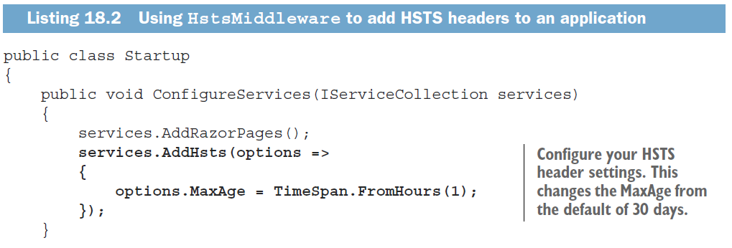

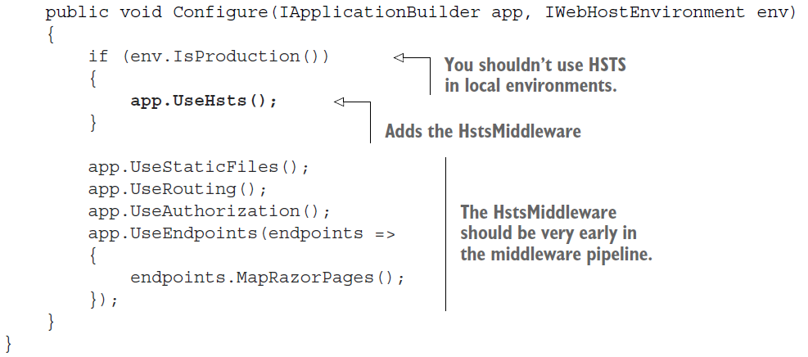

HSTS là option tuyệt vời cho việc bắt buộc users sử dụng HTTPS. Nhưng có vấn đề là the header chỉ có thể được add tới HTTPS requests. Điều này có nghĩa là bạn đã tạo HTTPS request trước khi HSTS kicks in: nếu init request là HTTP, không có HSTS được gửi và bạn vẫn giữ HTTP! cái này thật không may nhuiwng bạn có thể xử lý điều này bằng việc redirect request không an toàn tới HTTPS ngay lập trức.

##### Redirecting from HTTP to HTTPS with the HTTPS redirection middleware

ASP.NET Core cung cấp HttpsRedirectionMiddleware cái mà bạn có thẻ sử dụng để chắc chắn rằng HTTPS across whole app. Nếu HTTP request với đc tới middleware này, the middleware ngay lập tức đoản mạch pipeline với một redirection tới HTTPS version của request. The broser sau đó sẽ request lại với HTTPS thay vì HTTP.

The middleware redirect tất cả HTTP requests tới secure endpoint bằng việc sử dụng HTTP 307 Temporary Redirect status code

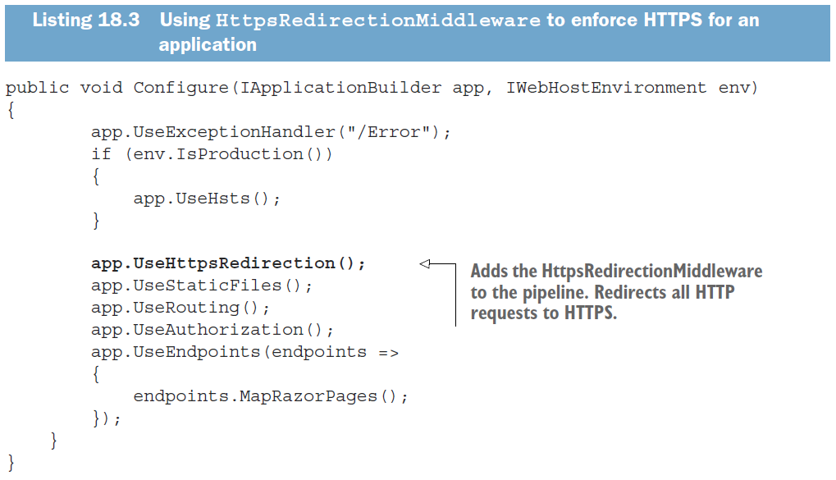

Middleware sẽ tự động rediect HTTP request tới the first config HTTPS endpoint cho application. Nếu application không config HTTPS, the middleware sẽ không redirect mà thay vào đó là log một warning



Khi ta dùng reverse proxy thì proxy nói chuyện vs app là dùng HTTP. Vậy để the middlware hoạt động chính xác thì Kestrel cần biết về original request của reverse proxy nhận được là HTTP hay là HTTPS. Vì vậy cách tiếp cận chuẩn là reverse proxies sẽ thêm một headers tới request trước khi forward lại cho app. Chính xác thì header đó là X-Forwarded-Proto được thêm chỉ ra liệu original request protocol là HTTP hay HTTPS.

ASP.NET Core include ForwardedHeadersMiddleware để tìm kiếm header và update the request, vì vậy app đối xử với request như là HTTPS.

Nếu bạn sử dụng IIS với the USerIisIntegration() extension, the header forward được xử lý tự động. Nếu không với các proxy khác như NGINX hay HAProxy, bạn có thể enable middleware bằng việc setting eveironment ASPNETCORE_FORWAREDHEADERS_ENABLED=TRUE. Hoặc bạn có thể add thêm middleware tới applicaiton như 16.3.2

Khi mà the reverse proxy forwards một request, ForwardedHeadersMiddleare sẽ nhìn vào X-Forwarded-Proto header và sẽ update the request một cách thích hợp. Cho tất cả middlware đằng sau sẽ được xem xét là secure. Khi mà thêm middleware một cách manually, rất quan trọng để đặt nó trước UseHsts() hoặc UseHttpsRedirection().

HTTPS là một yêu cầu cơ bản nhất cho việc tăng tính bảo mật tới app. trong phần sau ta sẽ xem xét các kiểu tấn công khác và cách bảo vệ

### 18.2 Defending againts cross-site scripting (XSS) attacks

Attackers có thể khai thác một lỗ hổng trong app của bạn để tạo cross-site scripting (XSS). Cái mà sẽ execute code trong một browser của user khác. Thường thì kẻ tấn công submit content bằng cách tiếp cận được cho phép như là một input form, cái mà sau đó sẽ được render ở nhiều nơi trong page. Bằng việc input mã độc, the attacker có thể execute JavaScript trên browser của user và đánh cắp cookies, giả mạo user.

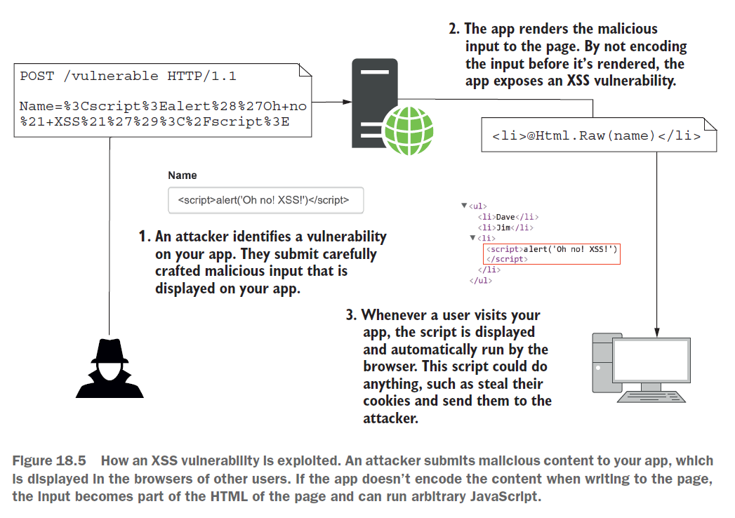

Hình trên show cho ta một ví dụ cơ bản về XSS attack. Khi một kẻ tấn công chẳng hạn đăng kí một tài khoản với name là một đoạn code Js. Sau đó một người dùng muốn xem tất cả các tài khoản đăng kí gần đây thì họ sẽ được show danh sách tên các tài khoản được đăng kí gần đây, nhưng gì tên của tk của kẻ tấn công là đoạn mã script mà khi browser chạy html nó sẽ execute đoạn script đó. Đánh cắp cookie

Lỗ hổng ở đây là do việc rendering the user input trong một cách không an toàn. Nếu data chưa được encoded để làm nó an toàn trước khi nó được render, bạn có thể mở ra một lỗ hổng cho các kẻ tấn công. Bởi mặc đinh, Razor bảo vệ XSS attack bởi HTML-endcoding với bất cứ data được viết bằng việc sử dụng Tab Helpers, HTML Helpers, hoặc @ syntax.

Việc sử dụng @Html.Raw() rất nguy hiểm có thể gây ra XSS. Vì nó sẽ render ra cintent chưa bị endcode

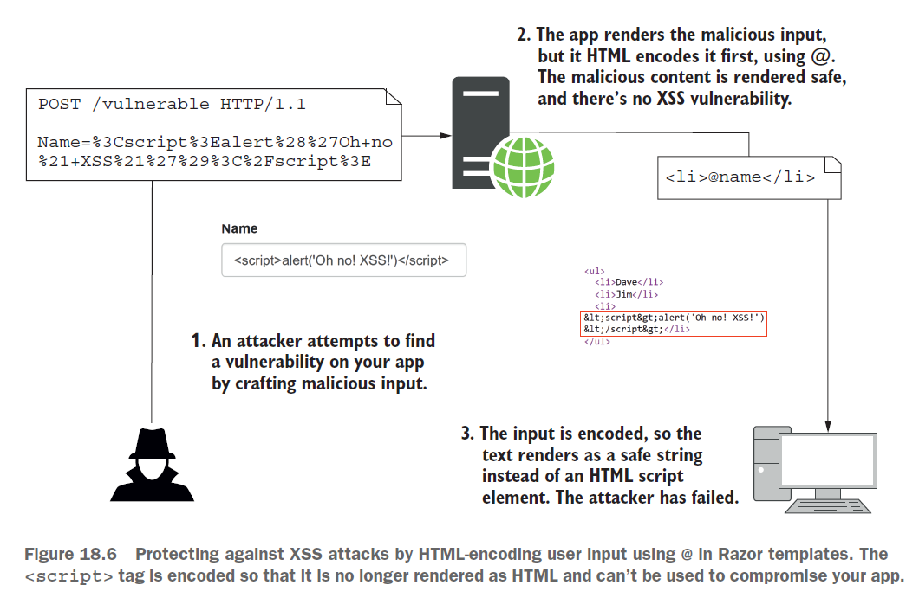

Một kịch bản phổ biến là khi bạn đang sử dụng jQuery hoặc JS với Razor pages, và bạn muốn pass một value từ server tới client. Nếu bạn sử dụng @ để render data tới page, the ouput sẽ được HTML-endcoded. Thật không may, nếu bạn HTML-encode một string và inject nó trực tiếp vào trong JS, bạn có lẽ sẽ không nhận được như mong muốn.

Ví dụ, nếu bạn có một variable trong Razor file được gọi là name và bạn muốn làm nó available trong Js, bạn có lẽ thử làm như sau



Nếu mà name chứa ký tự đặc biệt, Razor sẽ encode chúng sử dụng HTML endcoding. Ví dụ, nếu name là Arnold “Arnie” Schawar, thì render nó sẽ là



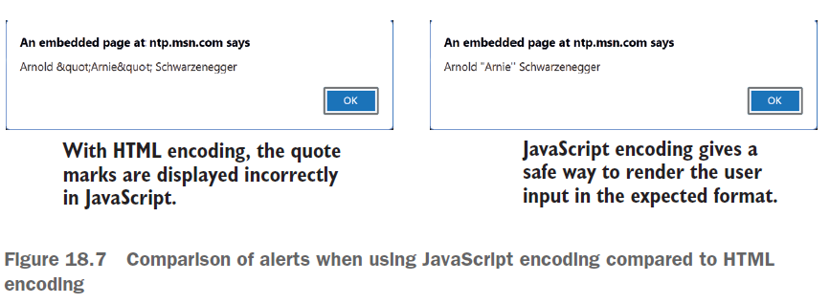

Thay vì thế, bạn có thể sử dụng encode the variable sử dụng JS encoding



Để tránh việc sử dụng JS encoding, tôi đề xuất bạn không viết values vào trong Js như trên. Thay vào đó, viết giá trị tới HTML element attribute và sau đó đọc vào trong JS muộn hơn. Tránh JS endcode

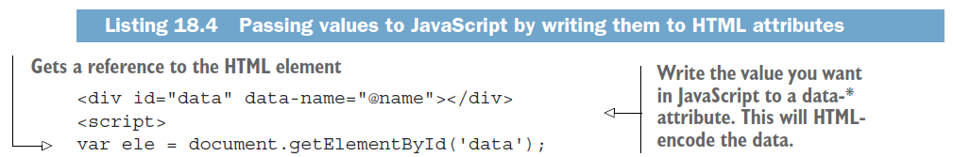



XSS vẫn phổ biến, nó dễ dàng phơi ra cho chính bạn. Validation incoming data có thể giúp bạn nhưng nó là một trick. Ví dụ, ta validat bằng cách chỉ cho letter, nhưng mà nhiều người dùng dấu _ hoặc – hoặc ‘ trong tên của họ. Mọi người có thể khó chịu khi bạn nói với họ là tên không hợp lệ.

### 18.3 Protecting from cross-site request forgery (CSRF) attacks

Cross-site request forgery (CSRF) attack có thể là một vấn đề đối với các websites hoặc APIs cái mà sử dụng cookies cho việc xác thực. Một CSRF attack bao gồm một website độc tạo một request đã được xác thực tới API thay mặc cho user, không cần user tạo request.

Ví dụ của cuộc tấn công này là một bank transfer. Tưởng tượng bạn có một banking application cái mà lưu authentications tokes trong một cookie. Browsers tự động gửi cookies liên quan tới domain với mọi request, vì vậy app sẽ biết là user đã xác thực.

Bay giờ tưởng tượng app của bạn có một page cho phép chuyển tiền từ account này sang account khác sử dụng POST request tới Balance Razor Page. Sau đó họ đi tới một website khác cái mà attacker control. The attacker đã nhúng một trên website của hắn và thực hiện POST tới bank’ website. Form này là một cái gì đó độc hại như là chuyền tiền của user sang attacker. Browser sẽ tự động gửi cookies cho application khi page làm full form post và the banking app không biết đây là một request không hợp lệ.

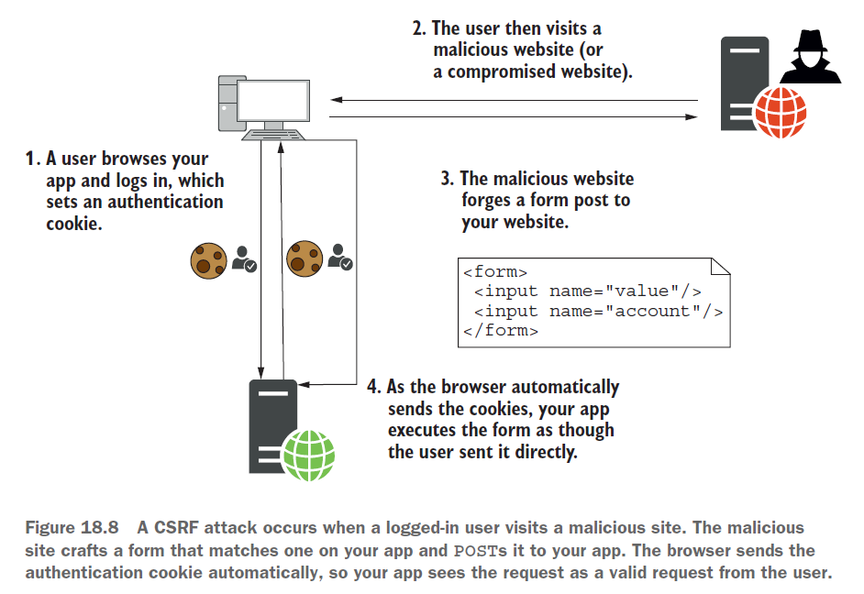

Lỗ hổng ở đây là xung quanh việc browser tự động gửi cookie khi mà page được requested hoặc form POSTed. Không có sự phân biệt giữa form của user và attacker.

Để giải quyết vấn đề này, một solution chung là synchronizer token pattern, cái mà sử dụng user-specific, unique, anti-forgery tokens để tìm thấy sự khác nhau giữa POST của user và POST của attacker. Một token được chứa trong một cookie và cái khác thì được add tới form bạn mong muốn bảo vệ. App generate the tokens tại runtime dựa trên the current logged-in user, vì vậy không có cách nào để attacker có thể tạo một form giả mạo.

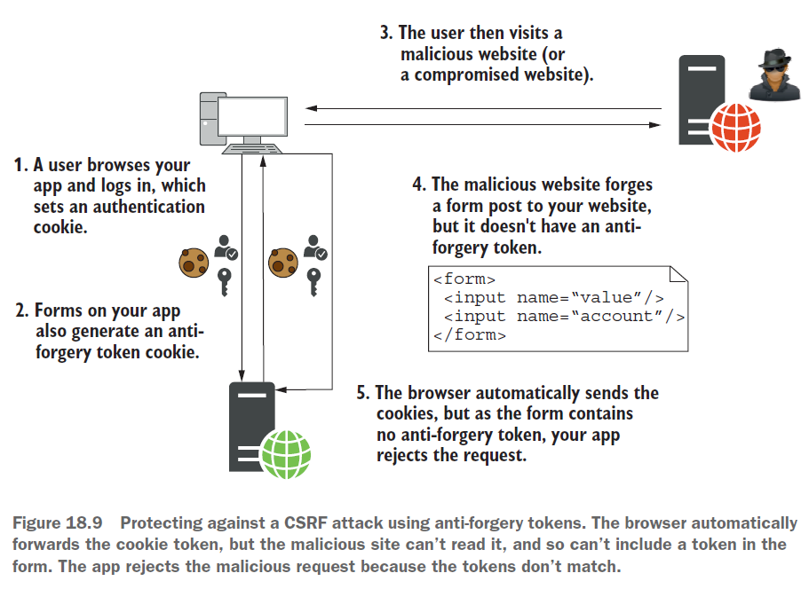

### 18.4 Calling your web APIs from other domains using CORS

Như bạn đã biết CSRF attacks có thể mạnh mẽ nhưng chúng sẽ còn nguy hiểm hơn nếu nó không là các browsers the same-origin policy. Policy này blocks các apps sử dụng JS gọi tới web API tại các nơi khác nhau trừ phi wb API cho phép.

**Definition** Origins coi như là giống nhau nếu chung match scheme (HTTP hoặc HTTPS), domain (example.com), và port (80 by defaut for HTTP, and 443 for HTTPS). Nếu mà app cố gắng access một resource sử dụng JS và origins chưa được xác minh, the browser blocks the request.

The same-origin policy là nghiêm ngặt – the origins của 2 URLs phải được xác minh cho the request để được phép. Ví dụ, các origin sau là giống nhau

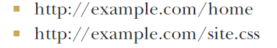

Ngược lại, các origins sau thì khác nhau

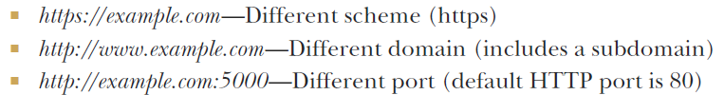

Giả dụ bạn có một app thương mại điện tử <http://shopping.com>, và bạn đang cố load data từ <http://api.shopping.com> để display thông tin chi tiết của các sản phẩm đang sale. Với config như này thì bạn sẽ không thể thông qua được same-origin policy

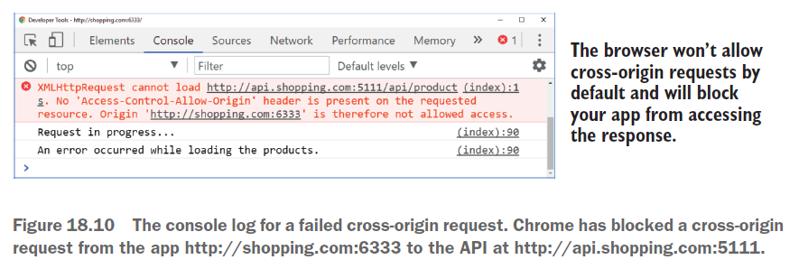

Hiểu nôm na: Với các app client-side như là single page, thì chúng có một hosting và domain riêng so vs các backend app. Và khi các app này call tới API thì origin của chúng đang dùng (tức là nơi đẻ ra app) liệu có được phép request đến API không thì cần phải được xác minh.

#### 18.4.1 Understanding CORS and how it works

CORS là một tiêu chuẩn của web cái mà cho phép Web API tạo các khai báo về ai có thể tạo các request tới nó. Ví dụ, bạn có thể tạo các statements như sau

* Allow cross-origin request from <http://shopping.com> and <https://app.shopping.com>
* Only allow Get cross-origin requests
* Allow returning the Server header in responses to cross-origin requests
* Allow credentials (such as authentication cookies or authorization headers) to be sent with cross-origin requests.

Bạn có thể combine những rule trên trong một policy và áp dụng các policies khác nhau tới các endpoint khác nhau của API.

CORS làm việc bằng cách sử dụng HTTP headers. Khi Web API application nhận request, nó set các headers đặc biệt trên response để chỉ ra liệu cross-origin requests được phép hay không.

Trong nhiều trường hợp, trước khi mà gửi một real request tới API, the browser gửi một preflight request. Request này đã gửi bằng việc sử dụng the OPTIONS verb, cái mà browser sử dụng để check liệu rằng nó có được phép tạo một real request. Nếu API gửi lại correct headers, the browser sẽ gửi một true cross-origin request như hình sau

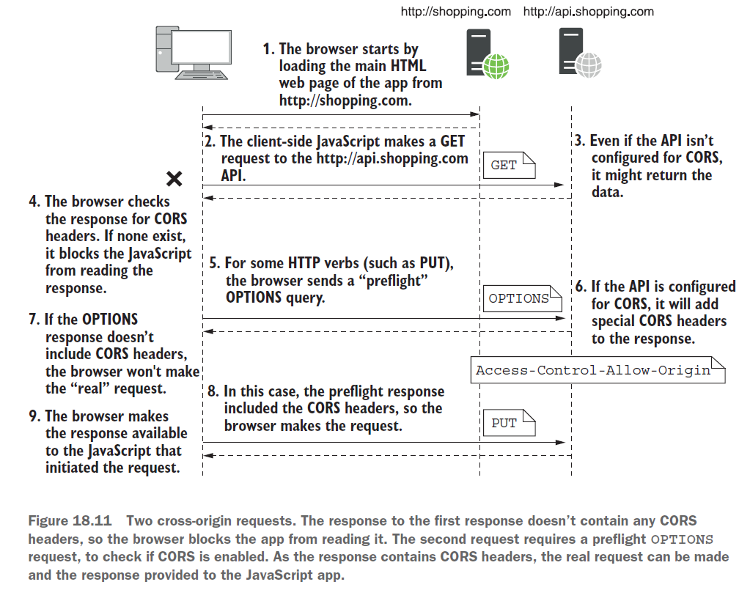

#### 18.4.2 Adding a global CORS policy to your whole app

Về cơ bản, bạn không cần set up CORS cho APIs cho đến khi cần. Browsers block cross-origin communication cho một lí do. Nhưng khi bạn có API khác domain hơn là một app cần để access.

Việc thêm CORS để hỗ trợ application của bạn yêu cầu làm 4 thứ sau

* Thêm CORS services tới app
* Config ít nhát một CORS policy
* Add the CORS middlware tới middleware pipeline
* hoặc là set default CORS policy cho toàn bộ app hoặc decorate Web API action với [EnableCors] attribute tới để enable CORS cho endpoint

Để mà add CORS services tới application thì ta gọi tới AddCorrs() trong Startup.ConfigureService

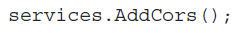

Một CORS policy control cách mà application phản hồi tới cross-origin request. Nó định nghĩa origin được phép, cái mà headers trả về, HTTP methods được phép,... Bạn thường định nghĩa policy inline khi bạn add the CORS service tới applicationm.

Đoạn sau ta config một policy được gọi afl “AllowShoppingApp” để cho phép cross-origin request tới <http://shopping.com> tới API. Thêm nữa chúng cho phép bắt kì HTTP verb type (kiểu request của http: get, post, put, deletae, head).

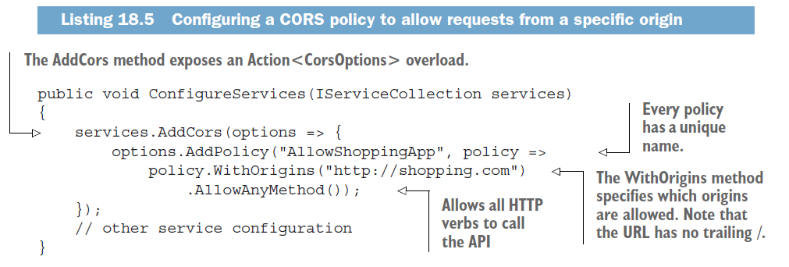

Sau khi định nghĩa xong policy, bạn có thể apply tới application.

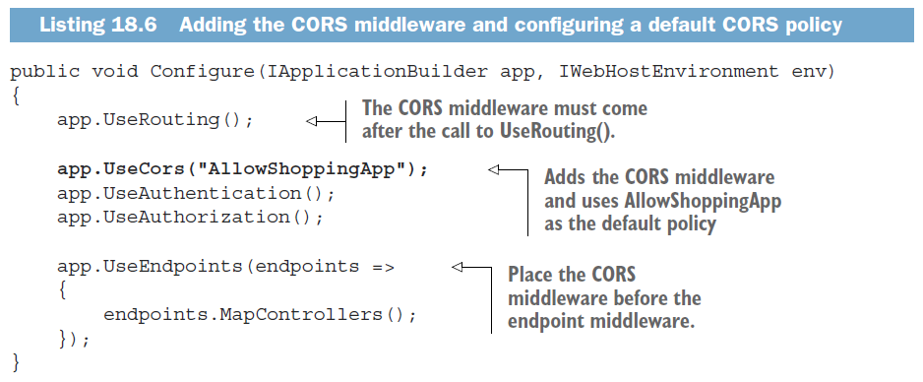

Thằng này phải đặt sau UseRouting() trước UseEndpoint(). The CORS middleware cần đánh chặn cross-origin requests tới Web API actions vì vậy nó có thể generate response chính xác và haders thích hợp.

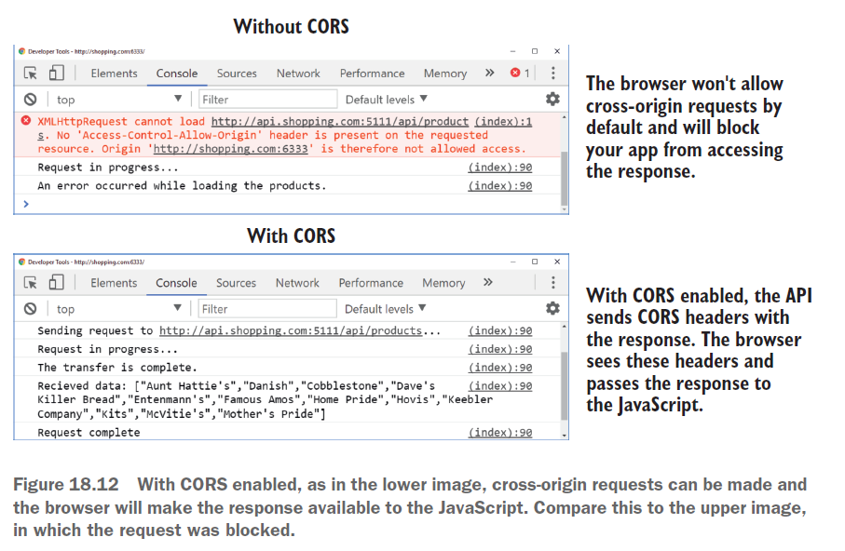

Việc áp dụng CORS một cách global tới application có lẽ quá mức. Nếu chỉ một số các actions cần thiết dùng tới thì ta sử dụng [EnabkeCors] attribute

#### 18.4.3 Adding CORS to specific API actions with EnableCorsAttribute

Giả dụ ta chỉ cần một số action cần được bảo vệ CORS thì cách tố nhất là sử dụng [EnableCors] attribute, nó cho phép ta chọn policy để apply tới controller action methoid.

Bạn định nghĩa các policies trong ConfigureService bằng việc sử dụng AddPolicy(). Tuy nhiên ở middleware thay vì call UseCors(“AllowShoppingApp”) thì bạn add the middleware mà không cần default policy bằng việc caal UseCors().

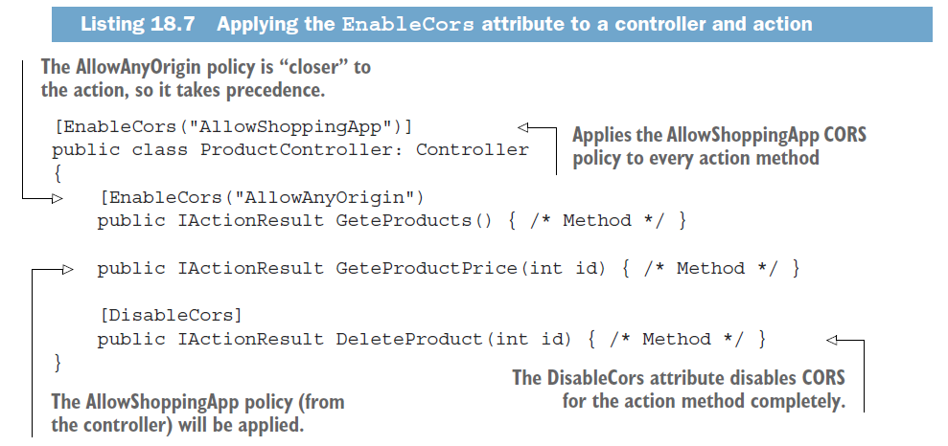

#### 18.4.4 Config CORS policies

Bạn có thể control data cross-origin requests có thể send, và cái API của bạn sẽ trả. Ví dụ bạn có thể config

* Các origins tạo cross-origin request tới API
* The HTTP verbs (Get, Post, Delete) có thể sử dụng
* Các headers the browser có thể gửi
* Các headers cái mà browser có thể đọc từ response
* Liệu browser sẽ gửi authentication credentials với the request

Bạn define tất cả các options khi tạo CORS policy khi mà call AddCors() bằng việc sử dụng CorsPolicyBuilder.

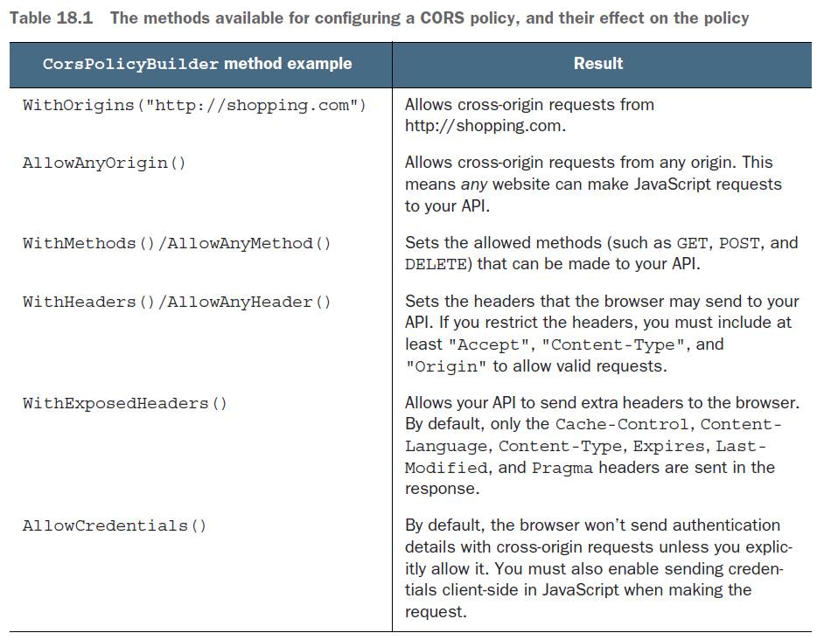

### 18.5 Exploring other attack vectors

2 thằng XSS và CSRF là 2 thằng đứng top ten trong danh sách lỗ hổng, phần này ta tiếp tục khám phá thêm các lỗ hổng khác để tránh khi mà xây dựng apps.

#### 18.5.1 Detecting and avoiding open redirect attacks

Một lỗ hổng phổ biến là open redirect attacks. Open redirect attack là nơi mà user clicks một link tới một app an toàn khác và cuối cùng lại bị chuyển đến một trang web độc hại. Các web an toàn không chứa direct link tới web độc hại, vậy tại sao lại xảy ra vấn đề này.

Open redirect attacks gặp ở chỗ mà the next page được truyền như là parameter tới một action method. Ví dụ như khi ta logging in tới một app. Về cơ bane, apps nhớ the page mà user muốn tới trước khi bị redirect tới login page bằng việc pass the current page như là returnUrl query string parameter. Sau khi logs in, the app redirects the user tới the returnUrl

Attacker tạo một login URL nơi mà the returnUrl được set tới website mà chúng muốn để đưa người dùng tới và thuyết phục người dùng click the link tới web app của họ. Sau khi user login thì app sẽ redirect the user tới site độc hại.

Để giải quyết kiểu tấn công này, thì đơn giản là ta luôn validate returnUrl là local URL cái mà thuộc về app trước khi redirect user tới nó.

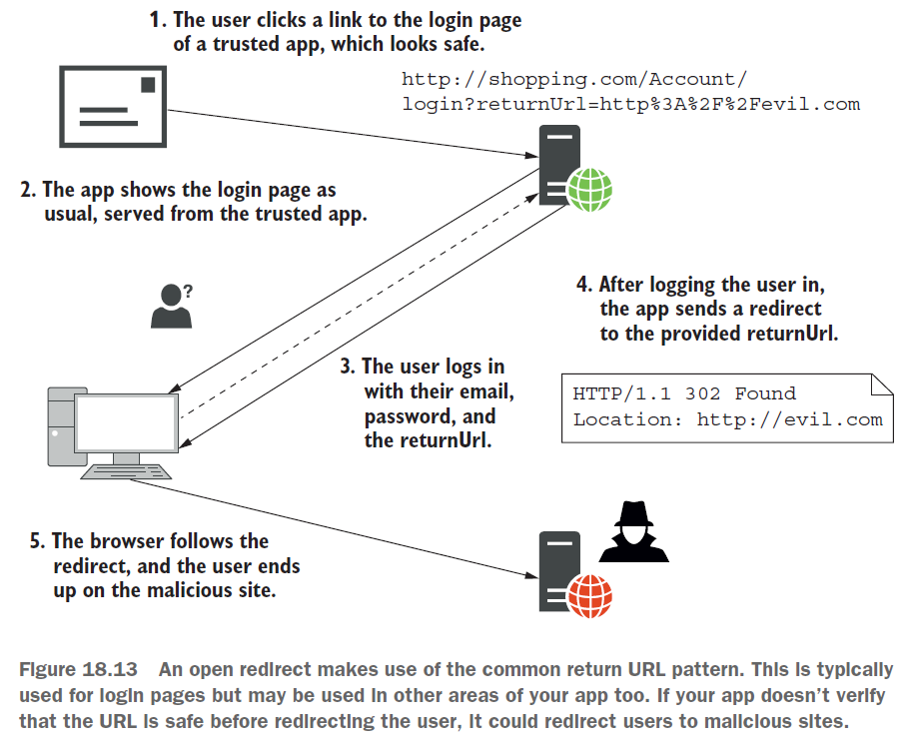

#### 18.5.2 Avoiding SQL injection attacks with EF Core and parameterization

Là một trong những kiểu tấn công nguy hiểm nhất tới application. Attackers input một mã độc, cái mà họ gửi tới application như truyền thống theo form-based input hoặc customizing URLs và query strings để execute code chống lại database. Một SQL injection phơi ra toàn bộ database tới attackers.

Nếu bạn sử dụng EF Core theo cách tiêu chuẩn, bạn đang an toàn. EF Core có built-in protiection SQL injection.

SQL injection gặp khi bạn tự xây dựng câu lệnh SQL + input cái mà attacker cung cấp. EF Core cung cấp khả năng tạo raw SQL queries bằng việc sử dụng FromSqlRaw() method, vì vậy bạn phải chú ý khi sử dụng method này.

Giả dụ bạn đang tìm một recipe, nếu truy vấn qua linq thì không sao, nhưng nếu sử dụng SQL query, thì bạn đã mở ra một lỗ hổng.

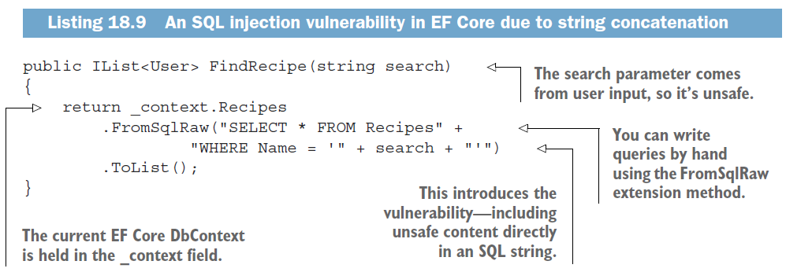

Giả dụ thằng search kia mà nó như sau



Thì ta được một câu query như sau



Và lúc này, toàn bộ recipes bị attacker xóa từ app.

SQL injection có nghĩa là tiêm mã SQL. Và ở đây attacker tiêm mã độc để phá hoại hoặc đánh cắp thông tin

Để trách việc này xảy ra, để trách việc tạo ra SQL queries bằng tay như trên. bạn cần viết SQL qurries, không sử dụng cộng chuỗi string. Thay vào đó là sử dụng parameterized queries

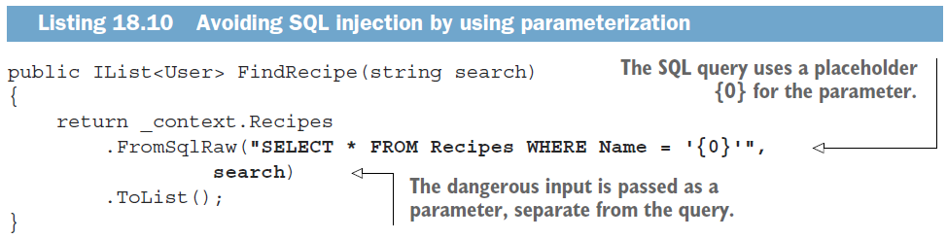

Việc sử dụng parameterized queries thì không dễ bị tấn công SQL injection.

Tấn công kiểu này là một lỗ hổng bảo mật hơn một thập kỷ qua, điều quan trọng là cần biết về chúng và cách chúng hoạt động. Bất cứ khi nào cần viết raw SQL, cần chú ý điều này.

#### 18.5.3 Preventing insecure direct object reference

Giả dụ một người có thể show ra danh sách các recipes, và có thể edit recipe mà họ sở hữu. Giả dụ URL mà edit là /Recipes/Edit/120. Một cách đơn giản để tấn công là thay đổi ID access tới entity khác. The user có thể thử /Recipes/Edit/121. Nếu cái này cho phép họ edit hoặc view một recipe cái mà họ không thể, bạn có một insecure direct object reference lỗ hổng.

Giải pháp của cái này thì đơn giản – bạn có resource-based authentication và authorization trong action methods. Nếu user cố gắng access tới entity mà chúng không được phép access, họ sẽ nhận được một permission-denied error. Có thể sử dụng GUID để tránh bị dễ đoán ra id của entity.

#### 18.5.4 Protecting user’s password and data

Việc lưu thông tin hay dữ liệu nhạy cảm sẽ đưa đến nguy cơ bị tấn công và ăn cawtps. Vì vậy nếu không cần thiết thì tốt nhất không nên lưu. Nếu lưu thông tin chi tiết của user trong app, hoặc xây dựng identity provider, bạn cần chắc chắn đi theo các best practices khi xử lý user infomation. The ASP.NET Core Identity đi theo phần lớn các paractices này bởi mặc định. Vì vậy tôi đề xuất bạn bắt đầu từ những cái này. Bạn cần xem xét nhiều khía cạnh cũng như nhiều chi tiết như sau

* Không lưu password một cách trục tiếp. Bạn sẽ chỉ lưu hashes passwordm đywiwch tính toán mã hóa,...
* Không lưu nhiều hơn data mà bạn cần. Không bao giờ lưu thông tin chi tiết credit card.
* Cho phép users sử dụng 2FA để sign in tới web site của bạn
* Thêm các rule để password của user mạnh hơn
* Đánh dấu authentiaction cookies là “http” và “secre” vì vậy chúng chỉ được gửi qua HTTPS connection
* Không tiết lộ liệu user đã đăng ký ứng dụng của bạn hay chưa.

## 19. Building custom components

Ta sẽ học tách tạo các ASP.NET Core components cái mà bạn cần để mở rộng app hơn. Chúng ta sẽ bắt đầu với middleware pipeline. Bạn sẽ khám phá kết cấu the basic middleware là Map, Use and Run methods và học cách tạo middleware classes. Bạn sẽ sử dụng các thằng này để build middleware components cái mà có thể add các headers tới response cũng như middleware cái mà trả về response.

Trong section 19.2, bạn sẽ thấy cách sử dụng custom middleware để tạo các endpoints đơn gainr bằng việc sử dụng endpoint routing. Với việc sử dụng endpoint routing, bạn có thể có sức mạnh vượt trội của routing và authorization systems mà không cần đến the additional complexity cái mà đến từ việc sử dụng Web API.

### 19.1 Customizing middleware pipeline

Ta sẽ học cách sử dụng the Map, Run, Use extension methods để tạo simple middleware bằng việc sử dụng lambda expressions. Bạn sau đó sẽ nhìn thấy cách tạo middleware components bằng việc sử dụng classes. Học cách chia the middleware pipeline tới các branches khi bạn thấy hữu ích.

Thường thì bạn sẽ tiêu phí thời gian với Web API controllers và Razor Pages để làm ra các endpoints cần cho app để tạo business logic. Tuy nhiên bạn lại không cần tất cả sức mạnh của chúng (và sự phức tạp liên quan). Bạn có lẽ muốn tạo một app đơn giản, khi được gọi thì trả về the current time. Hoặc muốn thêm một health-check URL tới một app có sẵn, nơi mà việc call URL sẽ không làm xử lý gì nhưng kiểm tra là the app đang hoạt động. Mặc dù có thể sử dụng Web API controllers, nhưng bạn có thể tạo middleware components nhỏ để xử lý các yêu cầu này.

Một lần khác, bạn có yêu cầu rằng dựa nằm ngoài yêu cầu của Razor pages và Web API controllers. Ví dụ, bạn có lẽ muốn chắc chắn tất cả các responses cần có thể một header xác định. Đây là một loại cross-cutting concern là hoàn hảo cho custom middleware. Bạn có thể add the custom middleware ở đầu để chắc chắn mọi response từ app sẽ bao gồm thê header được yêu cầu.

Có 3 cách để tạo custom middleware components cũng như cách tạo branches trong middleware pipeline.

#### 19.1.1 Creating simple endpoints with the Run extension

Như ta đã làm ở các chương trước, để thêm một middleware tới pipeline ta sử dụng các extension methods.

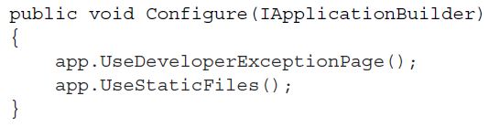

Bạn có thể sử dụng the Run extension method để build một middleware component đơn giản luôn generates một response. extension method này chạy mỗi khi một request với tới the component. The Run extension luôn generates một response vì vậy không có middleware nào đằng sau sẽ được execute. Vì lý do này, bạn sẽ luôn đặt the Run middleware cuối cùng trong middleware pipeline.

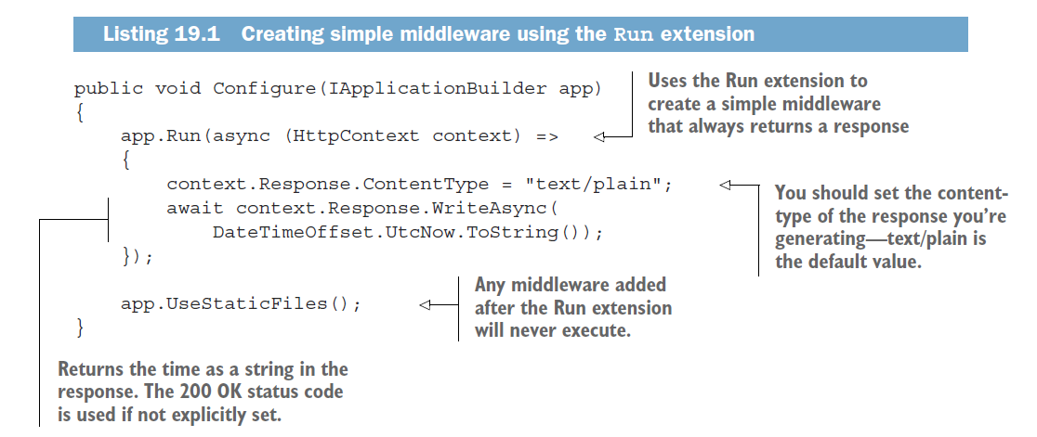

The Run extension hữu ích cho việc xây dựng middleware đơn giản. Bạn có thể sử dụng nó để tạo enpoints cơ bản cái mà luôn generate response. Bạn luôn phải đặt nó tại cuối pipeline, không có middleware nào được execute khi mà đặt sau nó.

#### 19.1.2 Branching middleware pipeline with the Map extension

Khi mà thảo luận về middleware pipeline, chúng ta luôn xem xét nó như là một single pipeline của các components một cách tuần tự. Mỗi request pass qua mọi middleware component cho đến khi một component generates một response, cái mà pass lại middleware trước đó.

The Map extension method cho phép bạn thay đổi simple pipeline vào branching structure. Mỗi branch của pipeline thì riêng biệt; một request pas thông qua một branch hoặc branch khác chứ k bao giờ đi qua cả 2

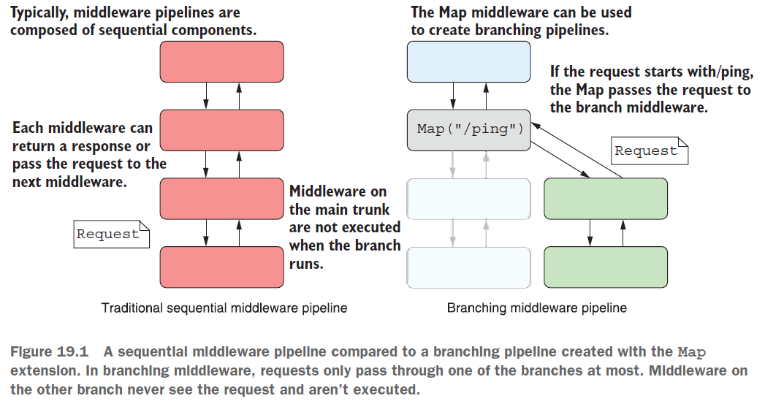

The Map extension method nhìn vào the path của request. Nếu the path match với the required pattern, the request sẽ đi xuống the branch của pipeline.

**Note** The URL-matching được sử dụng bởi Map tương tự the routing đã học ở chapter 6, nhưng cơ bản hơn với nhiều hạn chế. Ví dụ, nó sử dụng một simple string-prefix match, và bạn không thể sử dụng route parameter. Thường thì bạn sẽ tạo các endpoints thay vì branching sử dụng map.

Giả dụ bạn muốn tạo một endpoint là headlth-check tới app. Endpoint này là một URL đơn giản bạn có thể call để chỉ ra liệu app có đang chạy hay không. Bạn có thể dễ dàng tạo health-check middleware bằng việc sử dụng the Run extesion, nhưng sau tất cả, bạn chỉ muốn the health-check to response tới URL xác định, /ping.

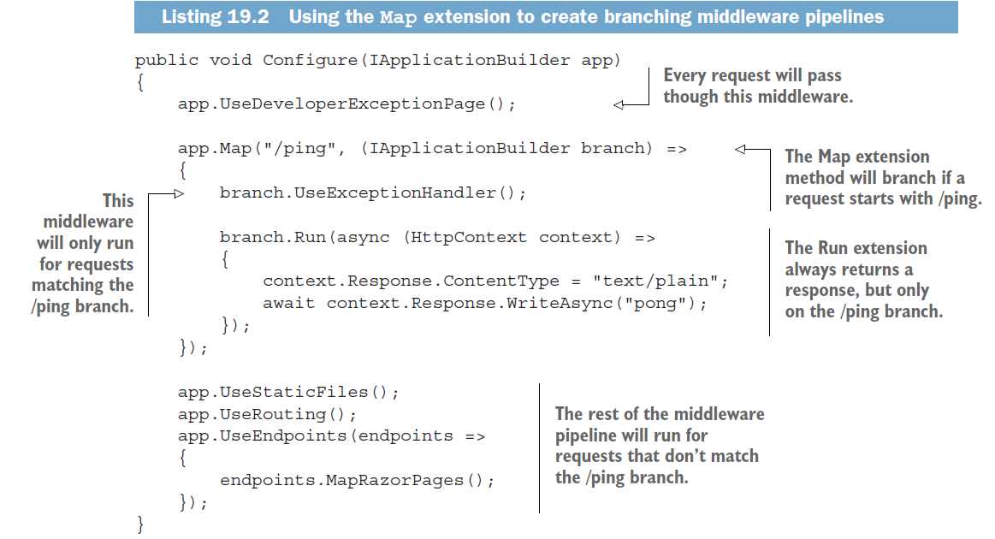

The Map middleware tạo một IApplicationBuilder hoàn toàn mới (được gọi là branch), cái mà bạn có thể customize.

Ở ví dụ trên, bạn thêm the Run middleware tới the branch, vì vậy nó sẽ chỉ execute requests bắt đầu với /ping, như là /ping, /ping/go, hoặc /ping?id=123. bất kì request nào mà không bắt đầu với /ping thì bị bỏ qua bởi the Map extension.

Một tình huống khác, khi bạn muốn có 2 sub-applications tách rời nhau nhưng không muốn deployments nhiều lần. Bạn có thể sử dụng Map để chia pipeline, với routing và endpoints bên trong mỗi một branch của pipeline.

Một điểm chú ý khi ta sử dụng Map extension là nó sẽ chỉnh sửa the Path đã nhìn thấy bởi middleware trên branch. Khi n match URL prefix, the Map extension cút đi phần matched đó từ the path, hình dưới mình họa rất rõ. Phần bị cắt thì được lưu trong một property được gọi là PathBase của HttpContext .

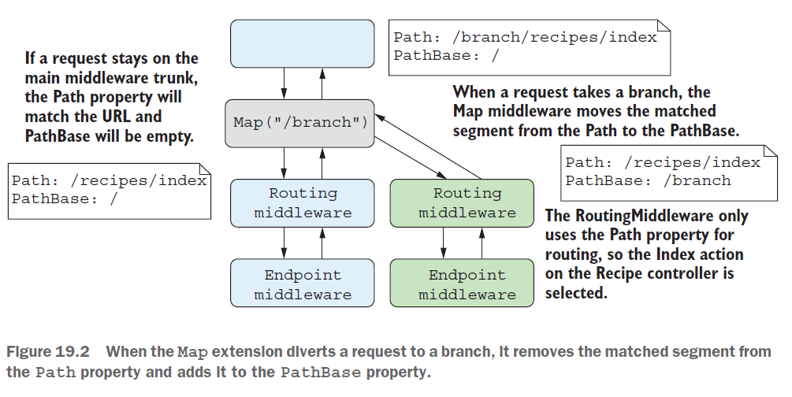

#### 19.1.3 Adding to the pipeline with the Use extension

Bạn có thể sử dụng the Use extension method để thêm middleware có mục đích chung hơn. Bạn có thể sử dụng nó để view và edit requests, để generate response, hoặc pass the request tới subsequent middleware trong the pipeline

Tương tự với Run extension, khi bạn add the Use extension tới pipeline, bạn xác định một lambda function cái mà chạy khi một request với tới the middleware pipeline. The app pass tới 2 parameters tới function.

* The HttpContext
* Một pointer trỏ tới toàn bộ pipeline Func<Task>. Bằng việc execute this task, bạn có thể execute toàn bộ middleware pipeline.

Bằng việc cung cấp cho ta pointer trỏ tới toàn bộ the pipeline, bạn có thể sử dụng the Use extension để control chính xác cách mà toàn bộ pipeline execute như hình 19.3.

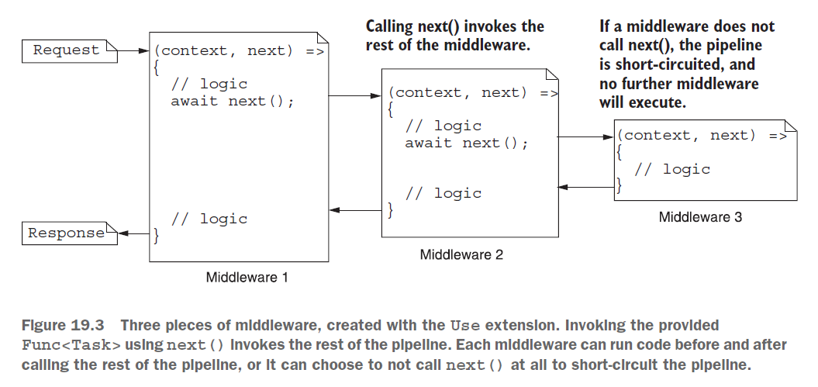

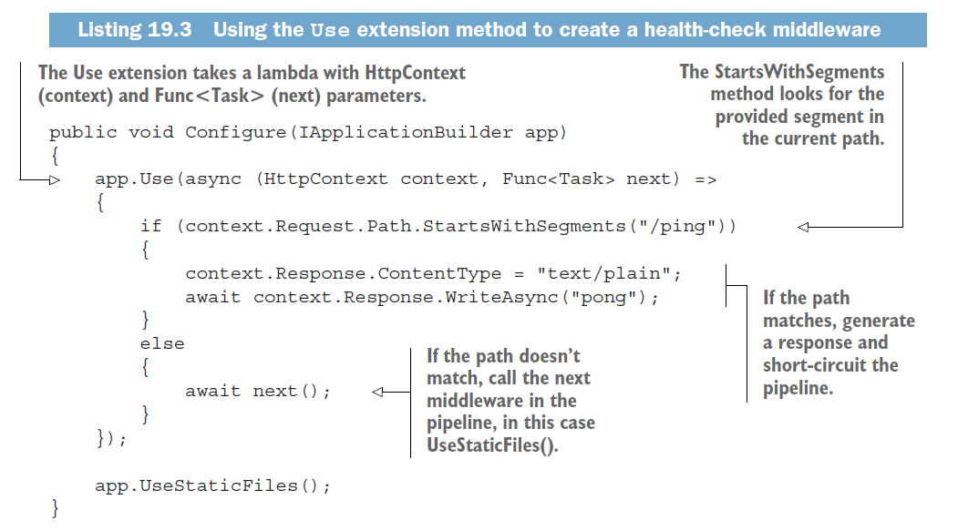

Nếu mà the incoming bắt đầu với (/ping), the middleware responds và không call tới phần sau của pipeline.

Với Use extension, bạn có quyền control khi nào bạn call tới toàn bộ the middleware pipeline. Nhưng nó qua trọng để chú ý rằng bạn không nên sửa đổi the Response object sau khi call next(). Việc call next() chạy taonf bộ the middleware pipeline, vì vậy subsequent middleware có lẽ bắt đầu straming the response tới the browser. Nếu bạn cố gắng sửa response sau khi execute the pipeline, bạn có thể kết thúc và làm hỏng the response hoặc gửi data không hợp lệ.

**Warning** Không sửa Response object sau khi call next(). Cũng k call next() nếu bạn đã viết tới Response.Body; việc viết tới this Stream có thể kích hoạt Kestrel start streaming the response tới the browser và bạn có thể là nguyên nhân dẫn tới invalid data đã gửi. Bạn thuuwowngf đọc từ the Response object một cách an toàn, ví dụ như là kiểm tra the StatusCode hoặc ContentType.

Một cách sử dụng phổ biến khác của Use extension method là chỉnh sửa mọi request hoặc response cái mà pass qua nó. Ví dụ, có nhiều HTTP headers thường bị quá hạn, không an toàn, hành vi đã lỗi thời bởi browser.

Ta có thể sử dụng the Use extension để đánh chặn mọi request, thêm header tới response trươc skhi nó trả về. Ở hình sau là cách ta làm việc ấy. The middleware nhận một request và đăng kí một callback cái mà chạy trước khi mà kestrel start sending the response lại tới browser.

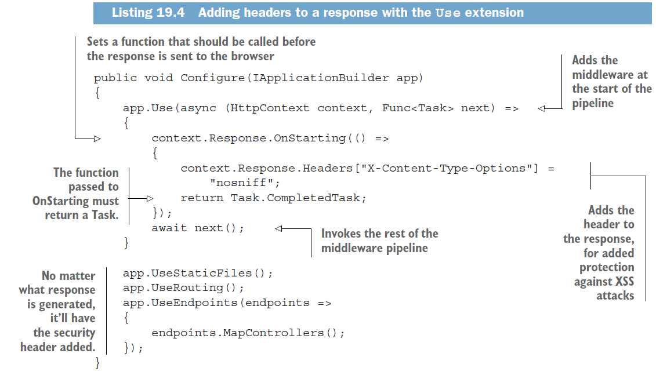

#### 19.1.4 Building a custom middleware component

Viecj tạo middleware với Use extension thì khá là tiện, nhưng nó không dễ để test. Ví dụ, bạn không thể dễ dàng sử dụng DI đề inject scoped services bào trong middleware. Thường thì ta sẽ đóng gói middleware vào trong một class cái mà có tính năng tương tự.

Custom middleware components không thừa kế base class hoặc implement interface, nhưng chúng có một biên dạng chính như hình 19.5

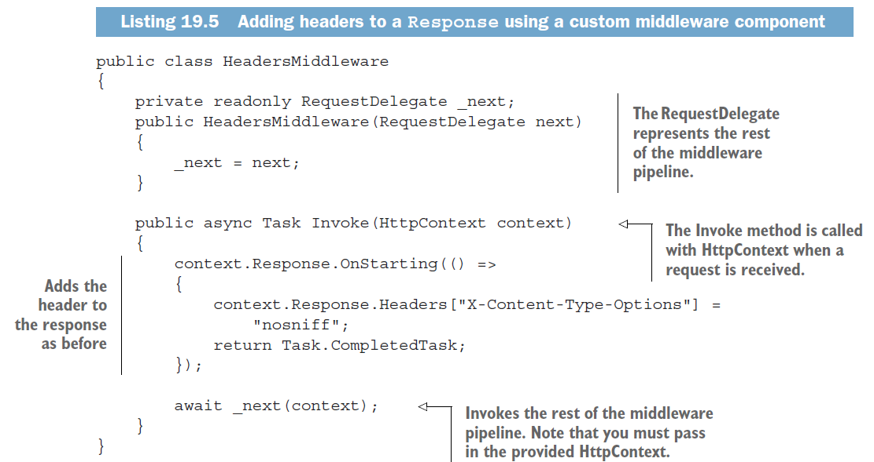

ASP.NET Core sử dụng reflection để execute the method tại runtime. Middleware classes sẽ có một constructor cái mà nhận được RequestDelegate object, cái mà đại diện cho toàn bộ pipeline, và middleware class có một Invoke function với signature tương tự



The Invoke() function bằng với the lambda function từ Use extension, và được gọi khi the request được nhận.

Và bạn có thể add middleware tới pipeline như sau:



Thêm nữa là với middleware class thì ta có thể inject bất cứ services nào vào constructor mà ta muốn

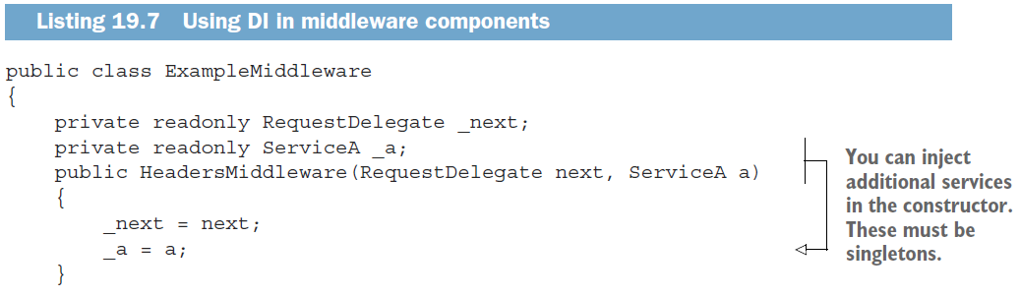

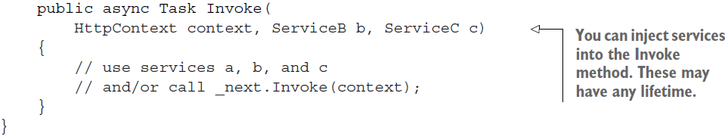

**Warning** ASP.NET Core tạo the middleware chỉ một lần duy nhất (singleton), vì vậy các dependencies injected trong constructor phải là singleton. Nếu cần sử dụng là scoped hoặc transient dependencies, ta inject nó tới Invoke() method

### 19.2 Creating custom endpoints with endpoint routing

Ta sẽ học cách tạo custom endpoints từ middleware sử dụng endpoint routing.

Xem xét một ví dụ: làm cách nào mà bạn add authorization tới the request? The AuthorizationMiddleware được thêm tới pipeline bằng UseAuthorization() tìm kiếm metadata trên endpoints như là Razor Pages để nhìn thấy một [Authorize] attribute, nhưng nó không biết cách làm việc với the ping-pong Map extension.

Tương tự, nếu bạn muôn sử dụng nhiều hơn complex routing? có lẽ bạn muốn gọi /ping/3 và ping-pong middleware trả về pong-pong-pong. Bạn bây giờ thử parse interger từ URL, chắc chắn nó hợp lệ,... Nghe có vẻ còn nhiều việc hơn thế.

Khi bạn yêu cầu của bạn tăng lên, một option là sử dụng Web API controllers hoặc Razor Pages. Chúng cung cấp khả năng tùy biến tuyệt với trong app và có tính năng mạnh mẽ nhất, nhưng chúng quá nặng so vs middleware mà ta muốn.

Trong ASP.NET Core 3.0, the routing system được viết lại để sử dụng endpoint routing cung cấp chính xác sự cân bằng này. Endpoint routing cho phép bạn tạo endpoints cái mà có thể sử dụng giống routing và authorization framework như là bạn nhận đc với Web API controllers và Razor pages, nhưng với middleware đơn giản.

#### 19.2.1 Creating a custom endpoint routing component

Như đã mô tả ở chapter 5, endpoint routing chia quá trình execute một endpoint vào trong 2 bước được thực thi bởi 2 đơn vị middleware:

* RoutingMiddleware – Middleware này sử dụng the incoming request để chọn endpoint tới execute. Nó phơi ra the metadata về endpoint đã chọn trên HttpContext như là authorization requirement được áp dụng bằng việc sử dụng [Authorize] attribute
* EndpointMiddleware – Middleware này excute the selected endpoint để generate response

Lợi thế của quá trình 2 bước này là bạn có thể đặt middleware giữa 2 thằng middleware qusa trình này. Ví dụ, the AUthorizationMiddleware sử dụng the selected endpoint để xác định liệu có đoản mạch không trước khi mà endpoint được execute.

Tưởng tượng bạn cần apply authorization tới ping-pong endpoint. Đầu tiên tạo middleware component

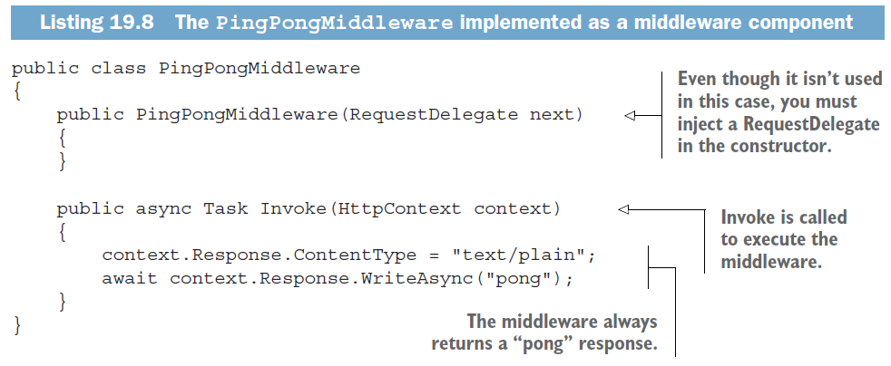

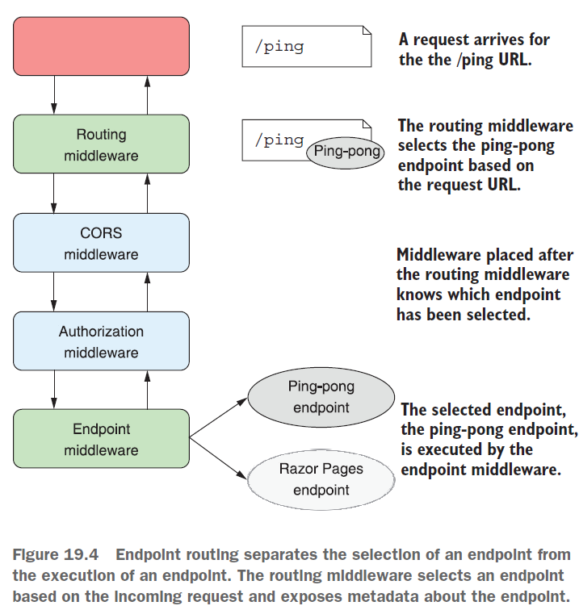

Việc chuyển the ping-pong middleware tới mootn endpoint không yêu cầu sự thay đổi nào tới the middleware. Thay vì thế, bạn cần tạo một mini midleware pipeline chỉ chứa ping-pong middleware.

Bạn phải tạo endpoint pipeline bên trong UseEndpoints() lambda argument.

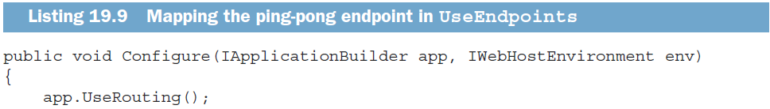

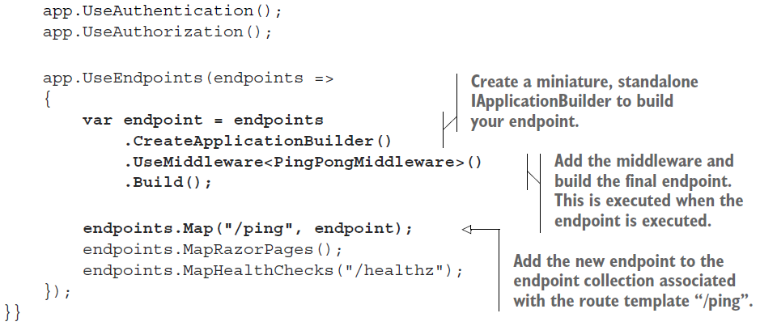

Khi bạn có một pipeline, bạn có thể liên kết nó với một route được trao bằng việc call Map() trên IEndpointRouteBuilder và pass trong route template.

Sử dụng extension method để gọn hơn

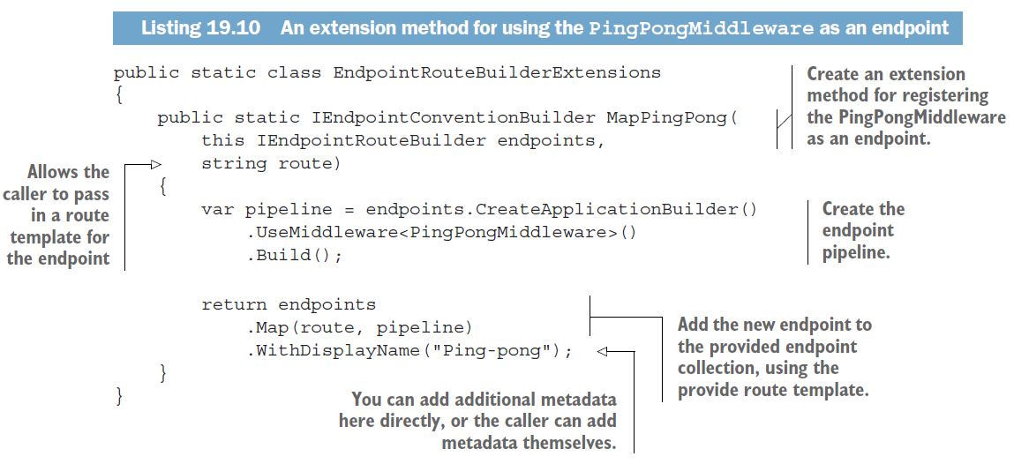

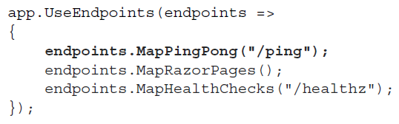

#### 19.2.2 Creating endpoints with MapGet and WriteJsonAsync

Trong nhiều trường hợp, bạn cần tạo simple endpoints mà không cần tới sức mạnh của Web API controllers.

Ví dụ, thay vì convert PingPongMiddleware tới endpoint và tạo mootij pipeline chuyên biệt như trước, bạn có thể tạo endpoint tương tự khả năng với cách trực tiếp hơn sử dụng MapGet extension methid

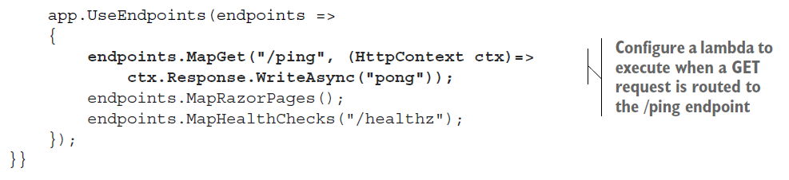

Ta có thể sử dụng MapPost, MapPut tương ứng với HTTP verb

Ta có thể dễ dàng đọc và viết JSON từ the request body và viết nó tới the response

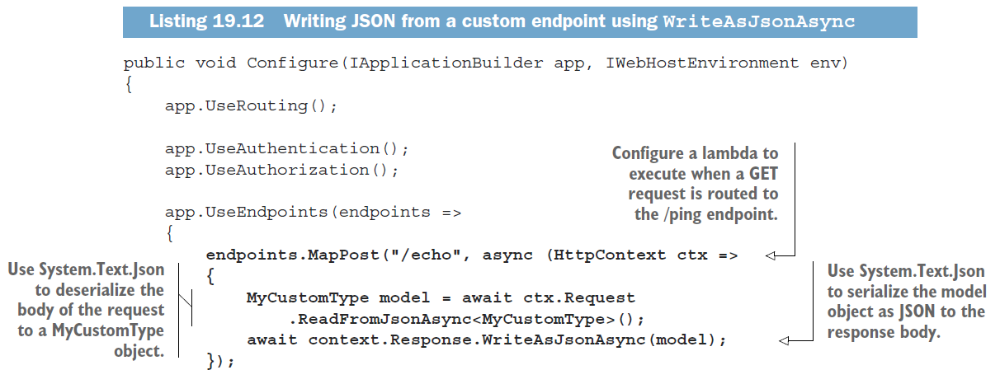

Cái trên tương tự với the model binding ở chapter 6, nhưng thô sơ hơn nhiều.

**TIP** Nếu bạn cần nhanh và tiện, sử dụng Map* extension methods và JSON helpers. Nếu bạn cần nhiều hơn như validation, model binding, support format, sử dụng Web API controllers.

#### 19.2.3 Applying authorization to endpoints

Một trong những lợi thế của endpoint routing là khả năng dễ dàng áp dụng authorization tới endpoint.

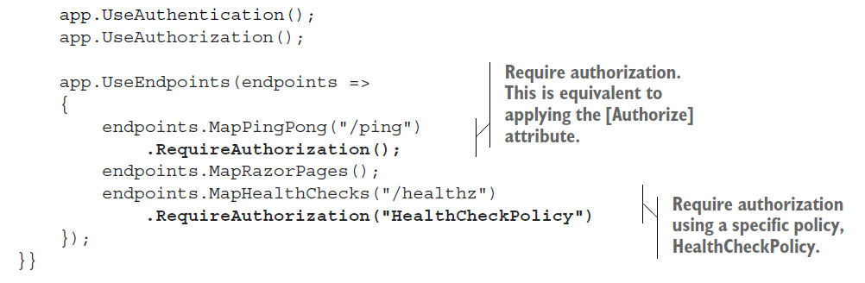

Nếu bạn áp dụng authorization tới global, bạn có thể hold nó nặc danh như sau



Authorization là một ví dụ cho việc thêm metadata tới endpoint, nhưng có vài cái khác cũng có thể dụng

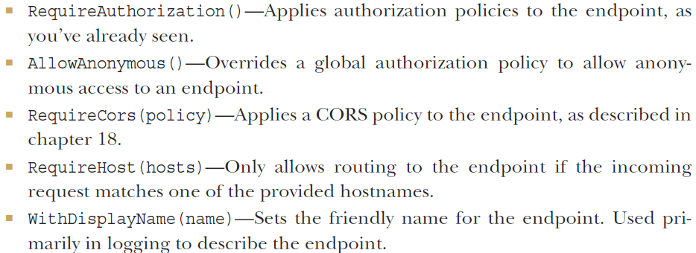



## 20. Real time app

### What is SignalR?

ASP.NET Core SignalR là một open-source library cái mà thêm tính năng real-time web tới apps. Teal-time web cho phép server-side code push content tới clients.

Sử dụng SignalR khi

* App yêu cầu sự update thường xuyên từ server. Ví dụ như gaming, social networks, voting, auction, máp and GPS apps.
* Dashboards and monitoring apps. Ví dụ như dashboards của công ti, sales update
* Sự kết hợp tương tác các apps với nhau. Team meeting software
* Apps yêu cầu notifications. Social networks, email, chat, games,...

SignalR cung cấp một API cho việc tạo server-to-client remote procedure calls (RPC) (tức là server giữ một delegate tới client, khi event được kích hoạt, sẽ thông báo event tới các client thông qua delegate này). The RPCs call Js functions của clients và server-side .NET Core code kích hoạt cuộc gọi.

Các tính năng của SignalR cho ASP.NET Core

* Tự động quản lý các connection
* Gửi message tới tất cả clients đã được connect một cách đồng thời.
* Gửi các messages tới các clients xác định hoặc các groups xác định của các clients
* Khả năng mở rộng để tăng traffic

### Transports

SignalR hỗ trợ các công nghệ sau cho việc giao tiếp real-time

* WebSockets
* Server-Sent Events
* Long Polling

SignalR sẽ tự động chọn cách mà transport tốt nhất cho the server and client

### Hubs

SignalR sử dụng hubs để giao tiếp giữa clients và servers.

Một hub là một instance của Hub class. Nó đứng vai trò làm trung gian để client và server tương tác đến với nhau khi mà nó là một cư dân của server và bản thân nó thì giữ các địa chỉ connection tới các clients. Các client cũng biết địa chỉ của hub, qua đó client có thể gửi message lên hub và hub sẽ xử lý message đó và báo lại cho tất cả các client khác nếu muốn. Các hành vi của server cũng có thể thông báo tới các clients đã đăng kí và connect với hub nếu muốn.

Một server thì có thể có nhiều hub context sinh sống, mỗi context sẽ tạo ra hub instance khi endpoint của nó được gọi đến .

Trong controller mà ta muốn gửi thông báo tới các clients thì cần lấy được hub context trong đúng endpoint mà ta muốn.

### Example

Để có thể tạo ra real time app ta cần config server như sau.

Trong ConfigureServices ta cần thêm các services của SignalR

#### Server config

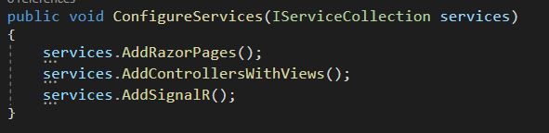

Ta có abstract Hub class, đóng vai trò làm trung tâm xử lý hạ tầng bên dưới. Ta tiến hành tạo các concrete class của Hub và thêm các method là nơi kích hoạt việc thông báo tới các clients theo logic mà ta muốn.

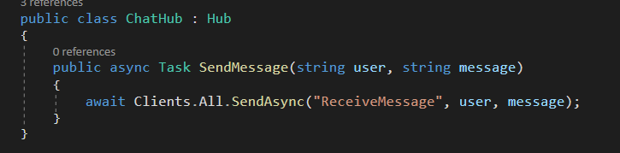

Ở đây ta có một method là **SendMessage**, trong method này nó sẽ gửi message tới **ReceiveMessage** method của client. Tức là sẽ kiểu 1 cặp Server method –> Client method ở phía server. Và Client method -> Server method ở phía client.

Sau khi đã tạo xong các concrete của Hub ta sẽ tiến hành config chúng vào các endpoint.

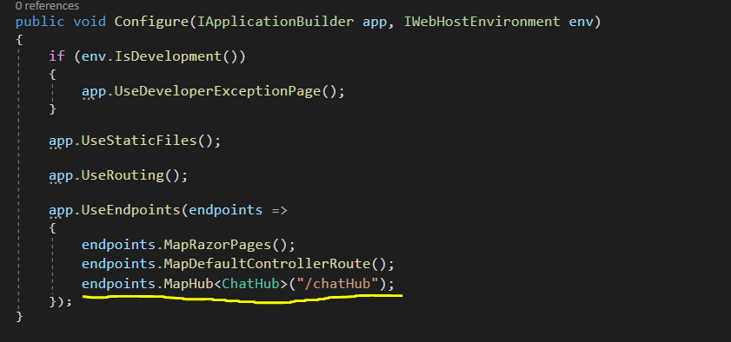

Khi App khỏi động chạy, nó sẽ tạo ra một context của ChatHub, và cư ngụ tại endpoint “/chatHub”. Mỗi khi có một client connection đến nó thì tương đương là client đó đã gửi tới một request đi qua middleware pipeline và đi tới endpoint của chathub. Khi này thì ChatHub sẽ tạo ra một instace (vì nó là transient) sẽ đứng ra giải quyết (lưu lại connection) và gửi về response có connection thành công hay không.

Sau khi connect thành công thì các client chỉ cần push message lên thì ChatHub sẽ nhận message và tiến hành xử lý theo thông tin của message được client gửi lên, tùy vào thông tin nó nhận được thì nó có thể xử lý và thông báo tới các connection client khác có liên quan.

#### Client Config

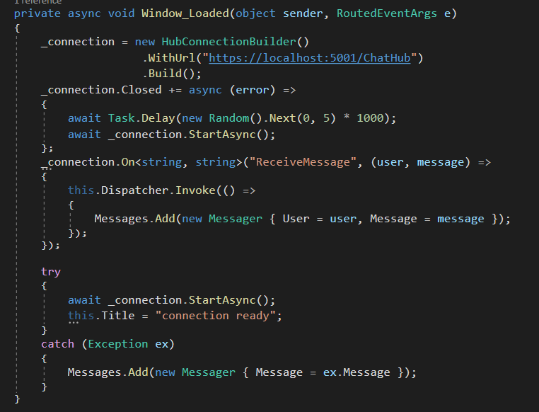

Việc config với tất cả các client thì theo một kiểu chung như trên, ở đây ta đang sử dụng .NET client.

Đầu tiên ta cần tạo connection, connection sẽ trỏ tới endpoint của chathub server, ta có thể nhúng access token vào nếu server cần authentication và authorization.

Trên connection của chúng ta sẽ có các event là On, Closed.

On là event mà khi server gửi message tới client, Connection cung cấp cho ta một hàm On và ta cần truyền vào đó một cặp ServerMethodName/Handler-Client, có nghĩa là, với method của server tên là như này thì cần handler này để xử lý.

Khi ta cần gửi message lên server thì như sau

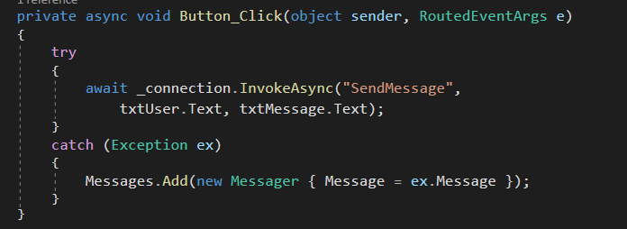

Ở đây ta sẽ gửi message lên server (giống request như http message), nội dung của message bao gồm: Server-method-name + message

### Server concepts

#### Use hubs in SignalR for ASP.NET Core

The SignalR Hubs API cho phép bạn gọi tới các methods nằm trên các clients đã được connect với server. Trong server code, bạn định nghĩa method cái mà sẽ được client gọi đến. Trong client code, bạn định nghĩa các methods cái mà được server gọi đến. SignalR take care mọi thứ bên dưới để có khả năng tương tác real time client2server và server2client.

Bản thân Hub instace được cấu tạo bởi 2 phần. 1 phần là thông tin client gọi đến chứa trong Context và 1 phần là Hub-connections chứa trong Clients

##### Config SingalR hubs

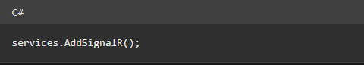

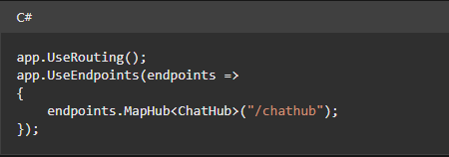

Create and use hubs

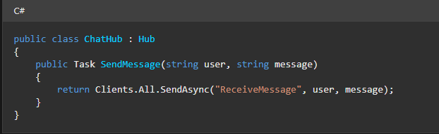

Hub là transient, nên mỗi lần gọi nó sẽ tạo một Hub instance mới. Sử dụng await khi gọi tới các methods bất đồng bộ cái mà phục thuộc vào the hub alive.

##### The Context object

The Hub class có Context property là instance của HubCallerContext cái mà chứa các properties liên quan đến connection của client call tới.

(Giống kiểu HttpContext)

* ConnectionId – Nhận một unique ID cho connection, được gán bởi SignalR. Chỉ có một connection ID cho mỗi connection
* UserIdentifier – Nhận the user identitifer. Mặc định thì SignalR sử dụng CliamTypes.NameIdentitfier từ CliamsPrincipal liên quan tới the connection làm the user identifier
* User – Nhận the ClaimsPrincipal liên quan tới the current user
* Items – Nhận một collection key/value cái mà được sử dụng để share data bên trong scope của this connection. Data có thể được chứa trong collection và nó duy trình cho việc connection đi qua các hub-method khác nhau.
* Features – Nhận the collection các feature có trên the connection. Tại thời điểm này, chưa cần các tình huống lquan
* ConnectionAborted – Nhận một CancellToken cái mà thông báo khi the connection bị bỏ dở.

##### The Client object

The Hub class có một Clients property cái mà chứa các properties cho việc giao tiếp giữa server và client

* All – Gọi một method tới tất cả các clients đã được connect
* Caller – Gọi một method tới the client đã invoked tới the hub method
* Others – Gọi một method tới tất cả các clients đã connected trừ the client cái mà invoked method

Nó cũng chứa các methods sau

* AllExcetp – Gọi tới một method trên tất cả các clients đã connected trừ các connections được truyền vào trong parameter của nó
* Client – Call một method trên một client đã connect được xác định
* Clients – Call một method trên các clients đã connected được xác định
* Group – Call một method trên các connections trong một group xác định
* GroupExept – Như trên nhưng sẽ loại ra các connections k muốn
* Groups – Call tới nhiều groups xác đinhk
* User – Call tới method trên tất cả các connections lquan tới user
* Users

Một user thì có nhiều connections (vì user thì có nhiều thiết bị làm client)

Mỗi Property hay Method được liệt kê bên trên thì đều trả về một SendAsync() method

##### Send message to clients

Để tạo một lời gọi tới clients, sử dụng các properties của Clients object

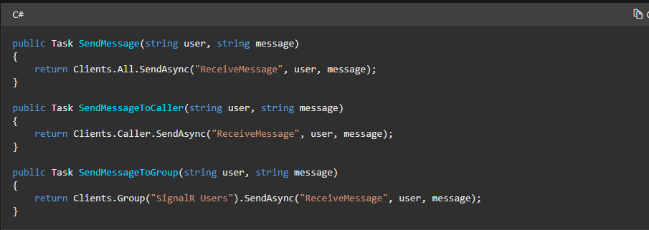

##### Strongly typed hubs

Vì việc hardcode tên của Client method đôi khi có thể gây ra sai sót, ta có thể thay thế nó luôn vào SendAsync bằng cách sử dụng StrongTyped như sau.

Tạo một interface với signature mà ta muốn, và tên của method chính là tên của method ở client

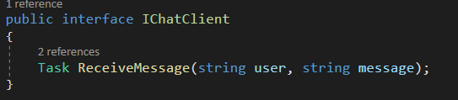

Sau đó ta tạo một concrete class của Hub<T>

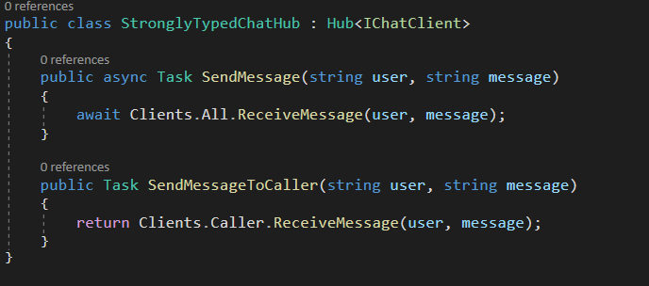

Ta có Hub<> có cấu tạo như sau

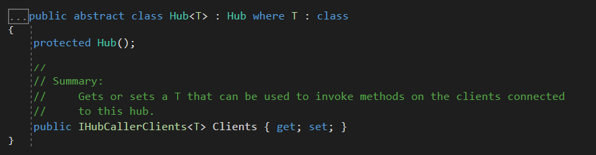

Nó kế thừa từ Hub, như các class concrete khác của hub, nhưng class này lại đóng vai trò là abstract layer để gói lại các hardcode thay vào đó là sử dụng nameof().

Layer này có đầy đủ những thứ mà Hub class nó public. Trong layer này có Clients property, thằng property này là implementation của IHubCllerClients<T> và nó chứa các property là instance của T. khi mà Hub<T> được khởi tạo, nó sẽ tạo ra một class là implementation của T là TImplementation trong runtime và truyền vào cho nó IClientProxy (đại diện cho các clients connection). Và khi gọi đến các method của TImplementation thì bên dưới nó sẽ gọi đến hàm mà hardcode như trên nhưng dưới dạng nameof().

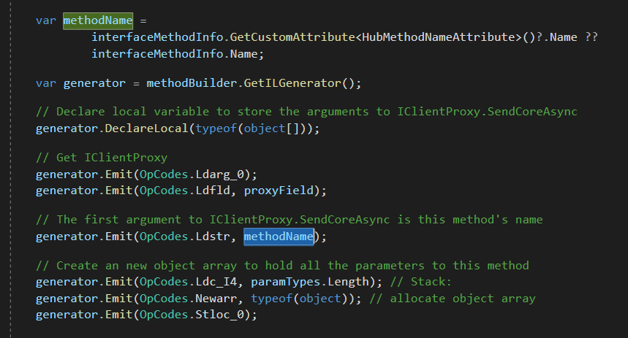

##### Change the name of a hub method

Mặc đinh thì server hub method là tên của .NET method. Tuy nhiên ta có thể sử dụng HubMethodName attribute để thay đổi cái mặc định này

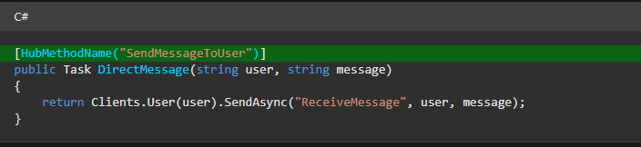

##### Handle events for a connection

The SignalR Hubs API cung cấp the OnConnectedAsync và OnDisconnectedAysnc virtual method để quản lý và theo dõi các connections. Việc override the OnConnectedAsync để thực hiện một hành động khi một client connects tới the Hub, như là add nó tới một group.

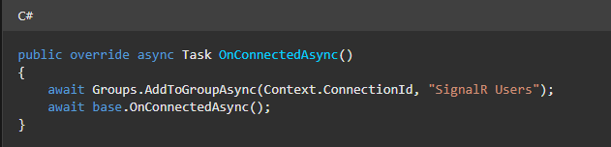

Việc Override the OndisconnectedAsync sẽ thực hiện hành vi mà client bị disconnects. Nếu nó disconnect một cách rõ ràng bằng việc call connection.stop() thì the exeption truyền vào hàm OndisconnectedAsync sẽ là null. Còn không nó sẽ có giá trị do gặp một vấn đề nào đó nên bị disconnect

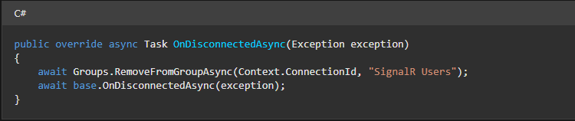

##### Handle errors

Exeptions được ném ra trong hub methods sẽ được gửi lại tới client đã invoke the method. Trên Js client, the invoke method trả về cho Js Promise.

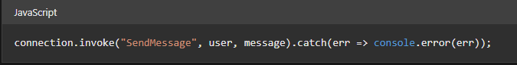

Nếu Hub throw một exeption, connections sẽ không bị closed. mặc định thì SignalR trả về một generic error message tới client. Ví dụ

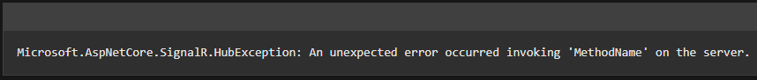

Nếu bạn muốn throw một thông điệp rõ ràng mà bạn muốn control tới client bạn có thể sử dụng HubExeption từ hub method, và nó sẽ được gửi lại y nguyên tới client mà không có bất cứ sự chỉnh sửa nào

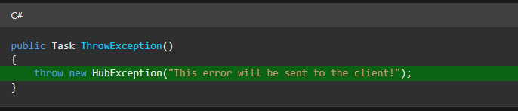

#### Send from outside a hub

The SignalR hub là core abstraction cho việc gửi message tới các clients được connected tới the SignalR server. Nó cũng có khả năng gửi message từ các nơi khác trong app bằng việc sử dụng IHubContext service.

##### Get an instance of IHubContext

Trong ASP.NET Core SignalR, bạn có thể access tới instance của IHubContext thông qua DI. Bạn có thể inject nó vào trong controller, middleware hoặc DI service. Sử dụng instance để gửi messages tới clients.

Bản thân IHubContext chứa phần thông tin về clients của Concrete Hub

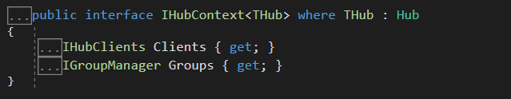

##### Inject an instance of IHubContext in a controller

Inject nó vào trong constructor hoặc action method như là với các services khác

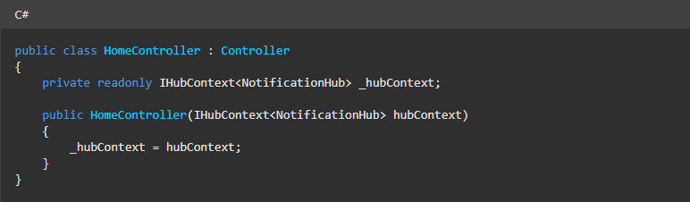

Và ta có thể sử dụng chúng trong controller theo ý muốn

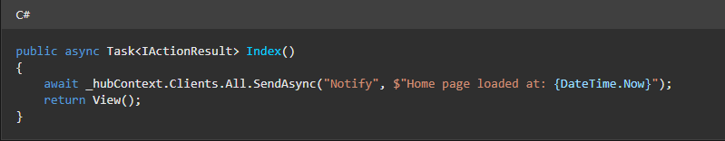

##### Get an instance of IHubContext in middleware

Với expression method middleware thì ta có thể access tới IHubContext như sau

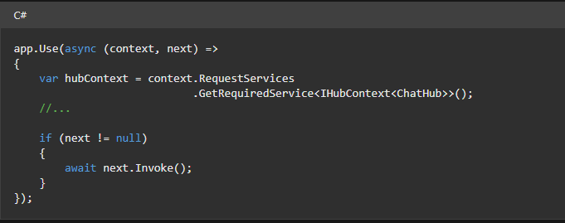

Nếu dùng Class middleware thì ta có thể inject nó tương tự với controller. Ví dụ

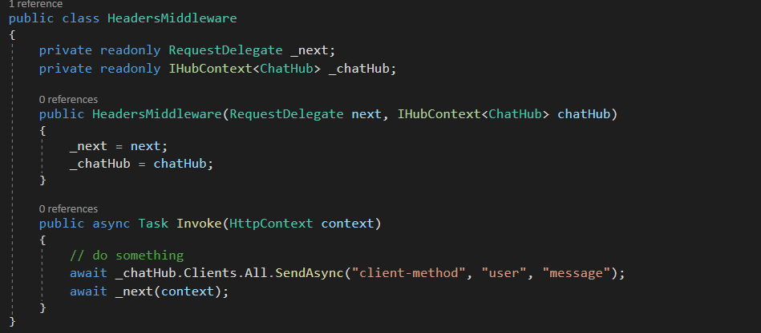

##### Get an instance of IHubContext from IHost

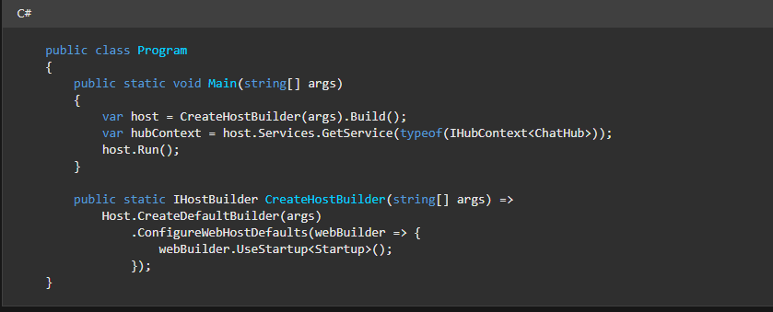

#### Manage users and groups in SignalR

SignalR cho phép messages được gửi tới các connections liên quan tới một user xác định cũng như groups của các connections.

##### Users in SignalR

Một SignalR user có thể có nhiều connections tới một server app. Nếu một message được gửi tới the user, tất cả các connections liên quan tới user sẽ nhận được message. The user identifier cho một connection có thể được accessed bởi Context.UserIdentifier property trong the hub.

Mặc định thì SignalR sử dụng ClaimTypes.NameIdentifier từ the ClaimsPrincipal liên quan tới the connection là user identifier.

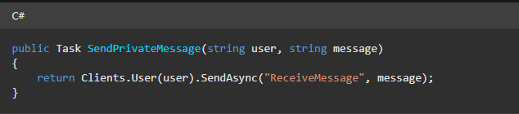

##### Groups in SignalR

Một group là một collections liên quan tới một cái tên. Messages có thể được gửi tới tất cả các connections trong một group. Groups thì được đề xuất là một cách để gửi tới một hoặc nhiều connections bởi vì các groups thì được quản lý bởi the application. Một connection có thể là một thành viên của nhiều groups. Groups là ý tưởng cho những application như là chat, nơi mà mỗi room đại diện cho một group. Các connections có thể được thêm vào hoặc xóa đi trong groups thông qua AddToGroupAsync và RemoveFromGroupAsync

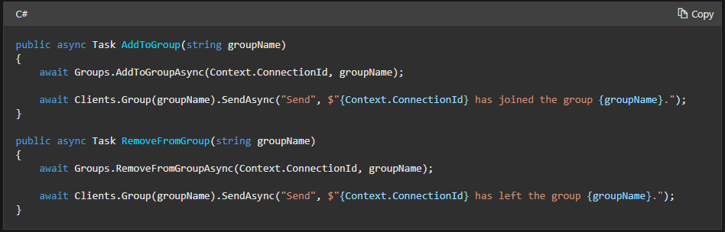

Các member của group khi mà reconnects thì sẽ phải rejoin. Không thể đếm được số members của một group vì thông tin sẽ là k có nếu mà ta có nhiều servers.

##### Hub filters

Tương tự filter của mvc middleware thì hub filter sẽ chạy đằng trước hub methods, đánh chặn và xử lý như mình muốn trc khi call tới hub method.

Filter có thể áp dụng tới global (có nghĩa là áp dụng tới tất cả các hub type) hoặc là áp dụng tới từng type. Global thì chạy trước còn local thì chạy sau

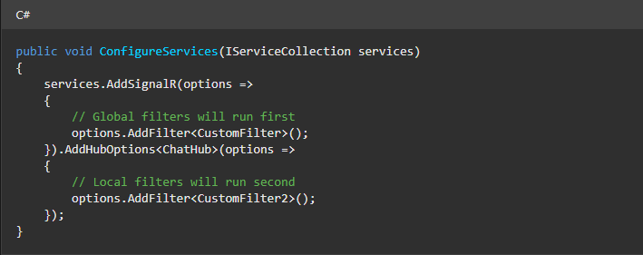

Có 3 cách để add hub filter

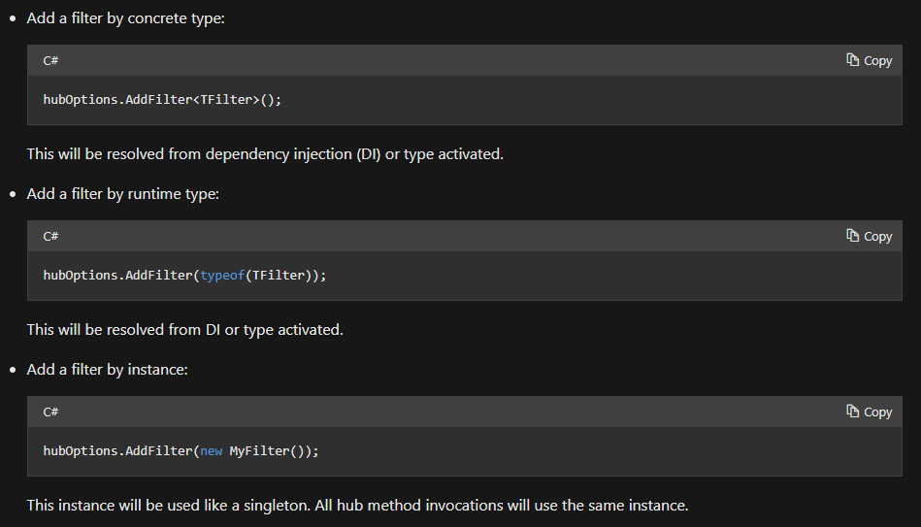

Các filters được tạo và phá hủy cho mỗi lần gọi (invocation). Nếu muốn lưu state trong filter, hoặc filter k có state ta sử dụng kiểu add thứ 3 ở trên.

**Create hub filters**

Để tạo một hub filter ta cần implementation IHubFilter.

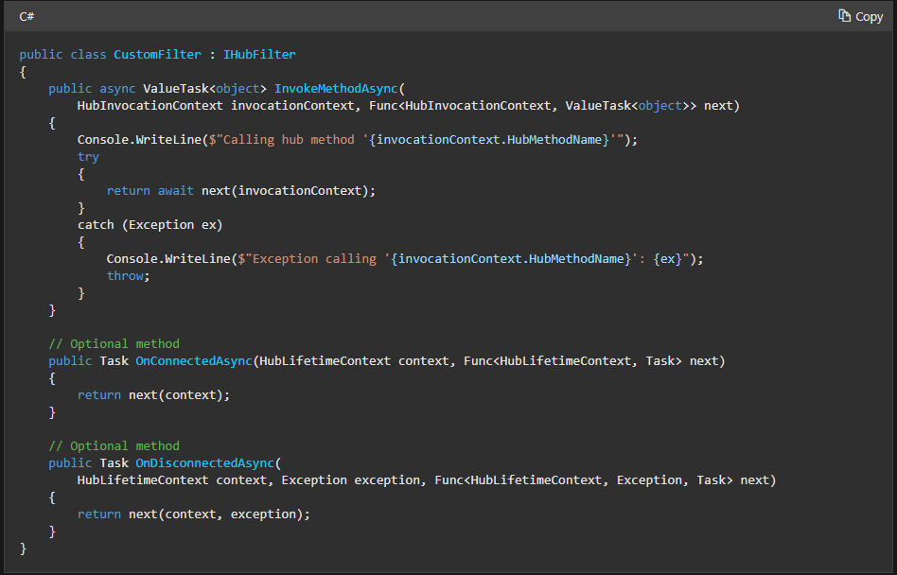

Filter tương tự middleware. The next method sẽ invoke the next filter. Nếu filter đứng ở vị trí cuối cùng và k có filter nào sau nó thì nó sẽ gọi tới hub method. Nếu ta muốn đoản mạch thì chỉ cần throw HubExeption thay vì gọi next.

Giả dụ ta có một Filter để tiền xử lý message với các cụm từ nhạy cảm mà ta muốn thay thế nó bằng “***” thì ta có thể làm cách sau.

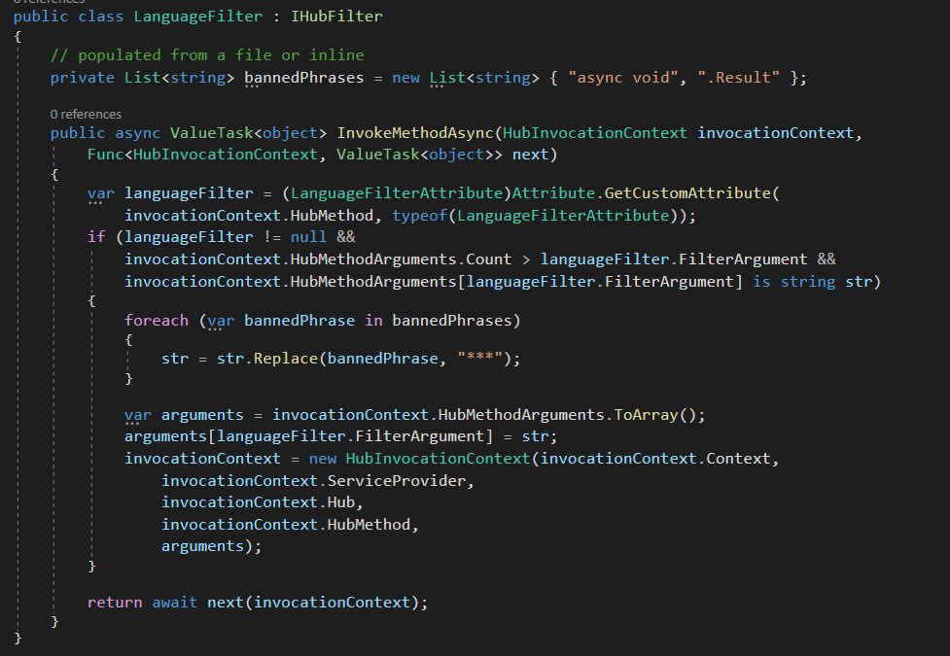

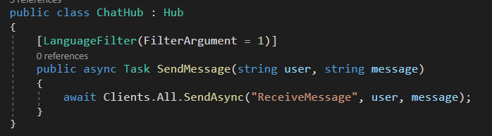

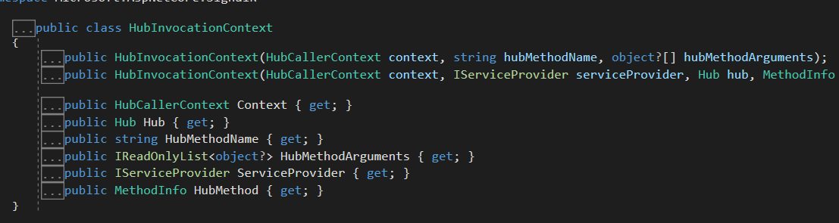

Với đoạn code trên thì ta đang thay thế các từ nhạy cảm trong một argument của một hub method.

Sử dụng Attribute để đưa thêm thông tin vị trí của argument của hub method

Sau đó chỉnh sửa toàn bộ argument và sau đó khởi tạo lại HubInvocationContext instance (giống như là chỉnh sửa Http incoming request message)

Và do LanguageFilter không có state nên ta có thể đăng kí nó là Singleton

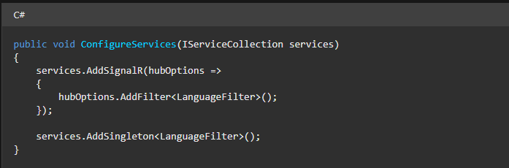

### Client

#### Connect to a hub

Để xây dựng một connection, tạo một HubConnectionBuilder và call Build. The hub URL, protocol, transport type, log level, headers và các options khác có thể được config khi xây dựng connection.

Start connection bằng việc gọi tới hàm StartAsync()

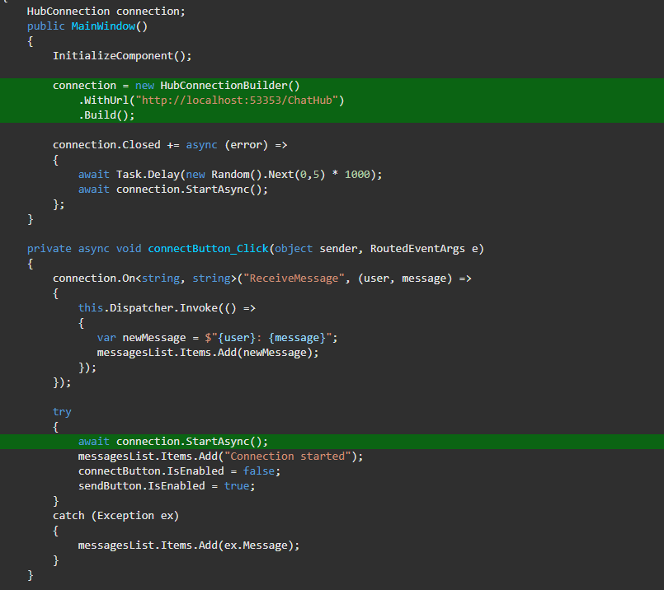

#### Handle lost connection

##### Auto reconnect

The HubConnection có thể được config để có thể tự động reconnect bằng việc sử dụng WithAutomaticReconnect() method khi builder. Mặc định thì nó không tự động reconnect

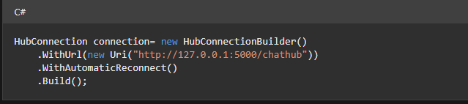

Nếu không có parameters nào thì WithAutomaticReconnect() config the client chờ 0,2,10 và 30 giây tương ứng trước khi thử reconnect lại, và sẽ dừng lại sau 4 lần reconnect k thành công.

Trước khi cố gắng reconnect lần đầu, the HubConnection sẽ thay đổi trạng thái của nó thành Reconnection trên HubConnectionState (instance kiểu enum) kích hoạt event Reconnecting. Và ta có thể add tới handler tới event để xử lý những gì ta muốn 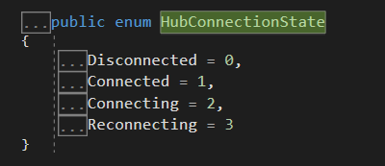

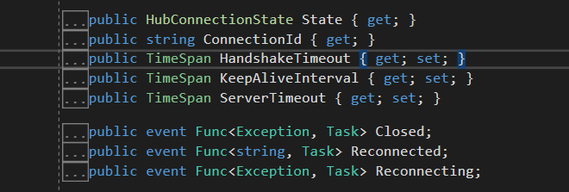

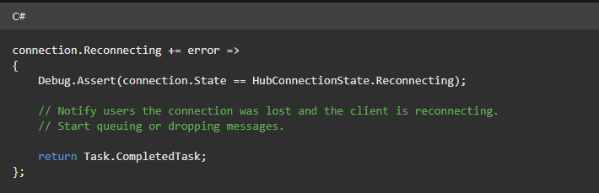

Nếu reconnect thành công trong vòng 4 lần thử đầu tiên, the HubConnection sẽ chuyển trạng thái sang Connected và kích hoạt Reconnected event.

Server nhìn vào connection này như là 1 thằng connection mới tinh, một new ConnectionId sẽ được cấp tới the Reconnected event handlers

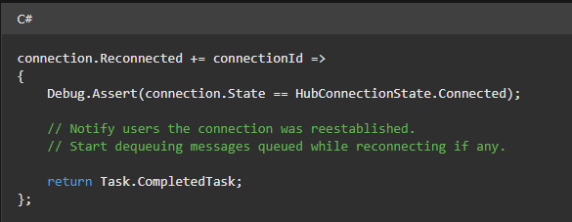

Nếu sau 4 lần mà connect không thành công, the HubConenction chuyển trạng thái sang Disconnected và kích hoạt event Closed. Và với event này ta có cơ hội để reconnect một cách manuals hoặc thông báo tới user

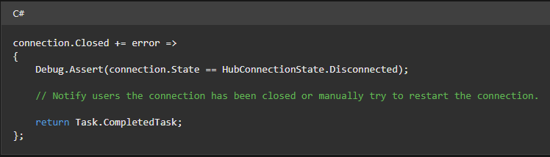

Để config việc tự động reconnect ta làm như sau

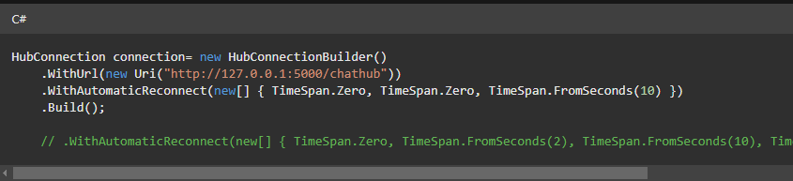

Nếu bạn muốn config chi tiết hơn nữa thì WithAutomaticReconnect chấp nhận một object là impelement của IRetryPolicy.

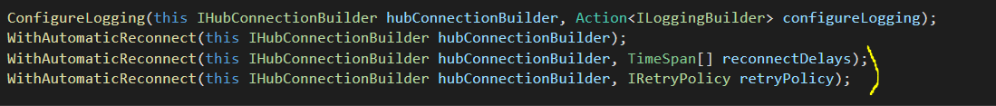

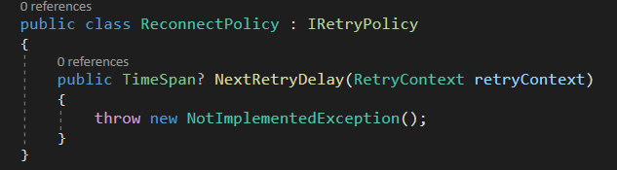

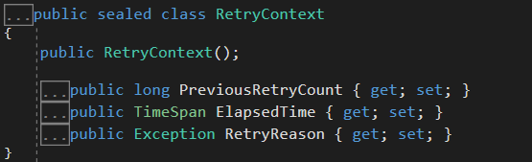

RetryContext có tất cả các thông tin về lần reconnect trước đó, nếu chưa reconnect lần nào thì TimeSpan và PrevCount sẽ =0, và Reson sẽ là exeption gây ra lỗi connect.

Ví dụ

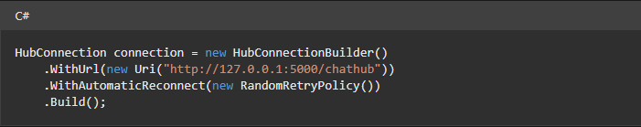

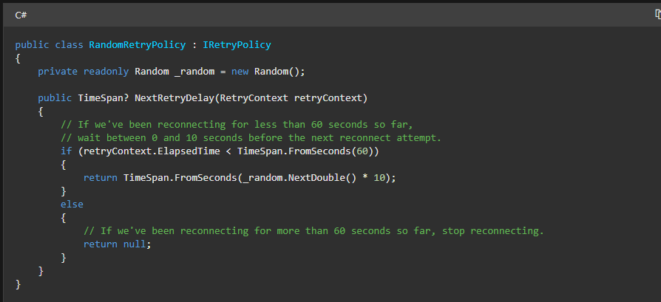

##### Manually reconnect

Sử dụng Closed event để xử lý một lost connection

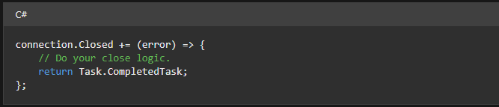

##### Call hub methods from client

InvokeAsync calls methods trên the hub.

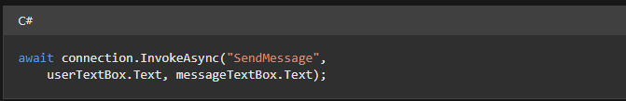

The method trả về Task cái mà hoàn thành khi mà the server method trả về, The return value là kết quả của task. Nếu có exeption thrown bởi method trên server sẽ làm Task fail. Sử dụng await để chờ cho server method hoàn thành và try-catch để xử lý errors

The SenAsync trả về một Task cái mà hoàn thành khi the message được gửi tới the server. Task này không chờ server hoàn thành. Bất cứ exeptions nào mà bị ném ra trong khi gửi message thì sẽ đẻ ra Task fail. Sử dụng await và try-catch để xử lý lỗi

##### Call client methods from hub

Ta define các methods mà hub gọi bằng việc sử dụng connection.On sau khi building và trước khi start connection

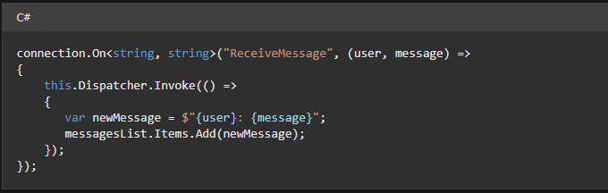

## 21. Testing application

### 20.1 An introduction to testing in ASP.NET Core

Test projects là cosloe apps chứa nhiều tests. Một test là một method cái mà đánh giá liệu mà class được trao đến nó có hành vi đúng như mong đợi hay không. The test project sẽ có các dependencies ít nhất là 3 components như sau:

* The .NET test SDK
* Testing framework như xUnit, NUnit,...
* Test-Runner adapter cho việc chọn framework, vì vậy bạn có thể execute tests của bạn bằng việc gọi dotnet test

Về cơ bản, một test method thì run a small piece of app một cách riêng biệt và kiểm tra nó có được như mong muốn. Bạn có thể viết nhiều small tests để kiểm tra xem mỗi một component có hoạt động chính xác hay không, không có sự phụ thuộc vào các components khác. Small isolated tests như vậy thì gọi là unit tests

Bạn có thể test controllers riêng ra khỏi action filters và model binding.

Nhưng chỉ có các components làm việc đúng một cách riêng rẽ thì chưa chắc khi chúng kết hợp với nhau sẽ ra tốt. Cho vấn đề này, ta cần intergration tests, cái mà test the interaction giữa nhiều components với nhau.

### 20.2 Unit testing with xUnit

Để tạo một test project ta cần sử dụng testing framework, có nhiều framework nhưng thường thì ta sử dụng xUnit với .NET Core.

Ta sẽ tạo một xUnit test project và sử dụng nó để test the behavior bằng việc sử dụng xUnit Fact và Theory tests. Ta sẽ viết các unit tests đơn giản cái mà kiểm tra the service trả về kết quả như mong muốn hay không.

#### 20.2.1 Creating your first test project

Visual Studio includes một template cho việc tạo .NET Core xUnit test project

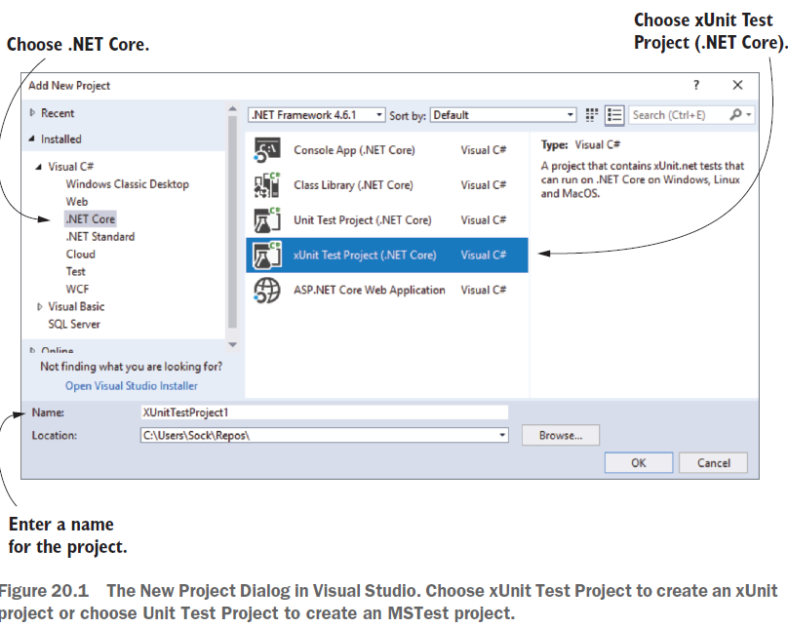

Khi mà sử dụng Visual Studio hoặc .NET CLI, the template tạo một console project và thêm các the required testing NuGet packages tới csproj file. Nếu chọn MSTest hoặc các thằng khác thì xUnit và xUnit runner packages sẽ được thay thế với packages thích hợp

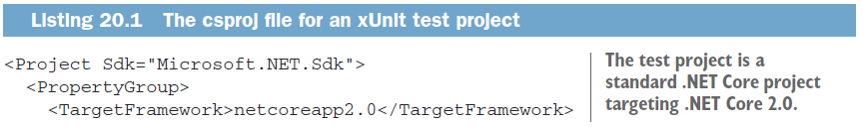

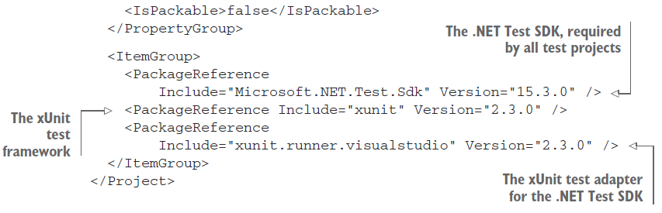

The template includes một example unit test.

Trong xUnit, một test là một method trên một public class, được attach [Fact] attribute

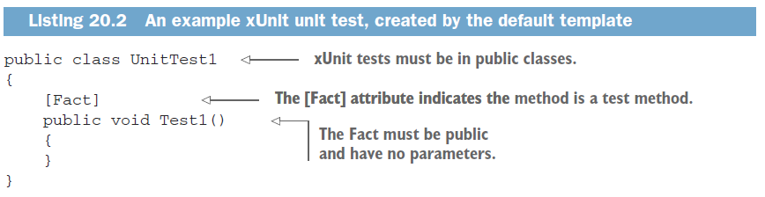

Mặc dù test này chưa làm bất cứ cái gì, nhưng nó làm nổi bật lên một vài đặc điểm của xUnit [Fact] tests:

* Tests phải được đánh dấu bởi the [Fact] attribute
* The method sẽ phải là public, không arguments
* the method trả về void. Nó có thể là async method và trả về Task
* The method ngoài việc public thì nó cũng phải nonstatic class

Ở trên ta đã nói rằng test project là console apps, nhưng mà ở đây không có Program class hoặc static void main method nào cả. Thay vì thế, the app nhìn giống như class library. Cái này bởi vì the test SDK tự động inject một Program class tại build-time.

#### 20.2.2 Running tests with dotnet test

Khi bạn tạo một test app sử dụng the .NET Test SDK, bạn có thể run tests với Visual Studio hoặc .NET CLI. Trong Visual Studio, bạn run tests bằng việc chọn Tests>Run>All Tests từ main menu hoặc Run All trong the Test Explorer window

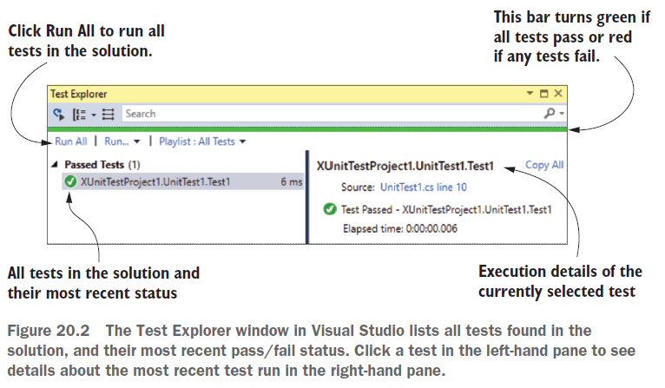

The Test Explorer window lists tất cả the tests mà nó tìm thấy được trong solution, the results of each test, and overall, whether all the tests in your solution passed successfully. Trong xUnit, một test sẽ pass nếu nó không throw exeption, vì vậy Test 1 passed successfully.

Bạn cũng có thể sử dụng command line để chạy test bằng

dotnet test

**Warning** Hãy chắc chắn răng bạn run *dotnet test* trong đúng project folder, không thì sẽ dính lỗi not found.

#### 20.2.3 Referencing your app from your test project

Trong test-driven development (TDD), bạn viết unit tests trước khi bạn viết the actual class mà bạn testing, nhưng ở đây ta sẽ đi theo con đường truyền thống là taok class để test sau đó mới tạo tests.

Giả định rằng bạn đã tạo một app được gọi là ExchangeRates.Web, cái mà được sử dụng để convert giữa các đơn vị tiền tệ, và bạn muốn tests cho nó. Bạn thêm test project tới solution

Để mà ExchangeRates.Web.Test project có thể test the classes trong the ExchangeReates.Web project, bạn cần add một reference từ the web project tới test project.

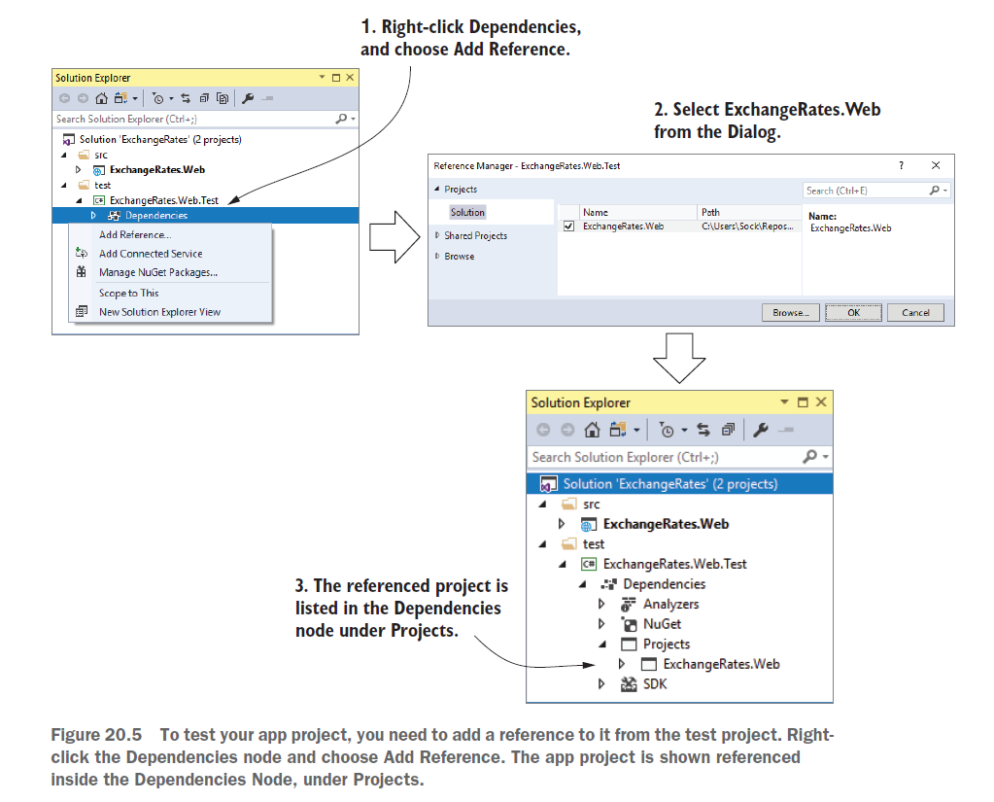

**Common conventions for project layout**

Tùy ta muốn đặt kiểu gì nhưng có vài conventions được sử dụng bởi ASP.NET team trên GitHub cũng như các C# open source projects

* The .sln solution nằm trong the root directory
* the main projects được đặt trong src sub-directory
* the test projects được đặt trong test sub-directory
* Mỗi một main project có một test project tương ứng, tên giống nhau nhưng đi kèm suffix như là “.Test” hoặc “.Tests”
* Các folders khác như là samples, tools, hoặc docs chứa các sample projects, tools cho việc xây dựng project hoặc documentation

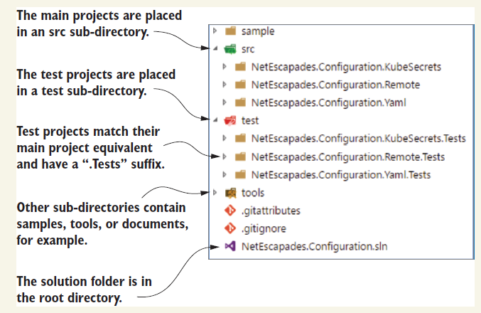

Test project đang referencing tới web project, vì vậy bạn có thể viết tests cho classes trong the web project.

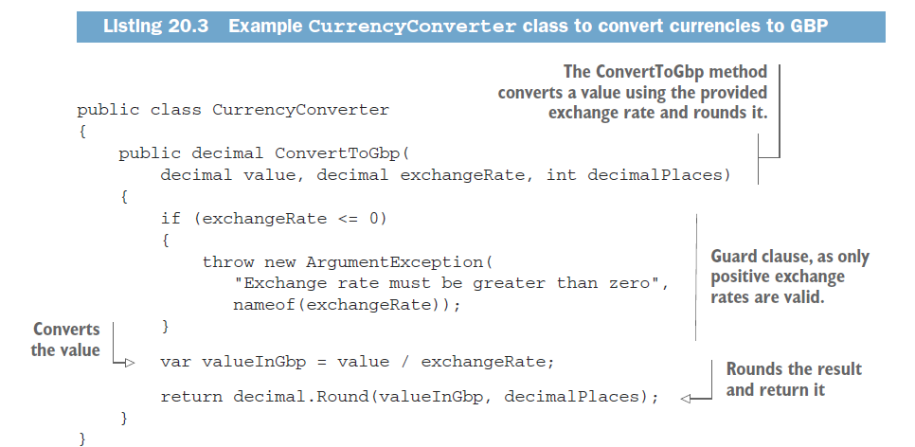

#### 20.2.4 Adding Fact and Theory unit tests

Khi viết unit tests, tôi thường nhắm tới một trong 3 paths khác nhau khi đi qua một method.

* The happly path – Nơi mà các arguments được cung cấp các values mong muốn
* The error path – Nơi mà arguments passed thì không hợp lệ
* Edge cases – Nơi mà arguments được cấp thì nằm ngay cạnh các values mong muốn

Tôi nghĩ đây là phân loại khác là rông, nhưng nó giúp tôi nghĩ về các scenarios cần thiết để xem xét. Hãy bắt đầu với happy path, bằng việc viết unit test cái mà verifies ConvertToGbp() method làm việc với đúng các input values được mong đợi

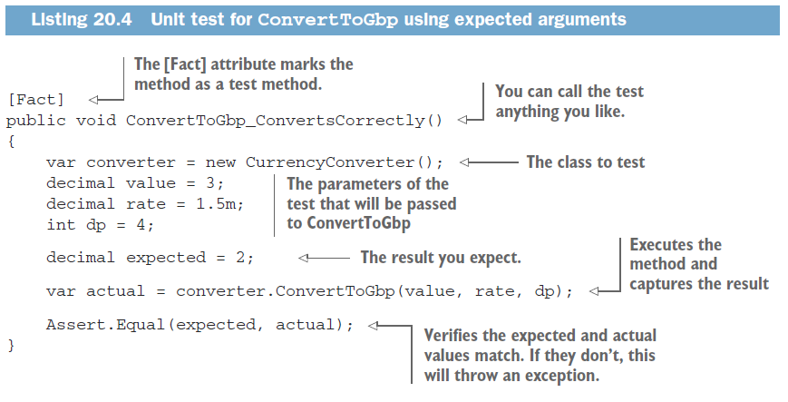

Đây là the first unit test, cái mà được config bằng việc sử dụng the Arrange, Act, Assert (AAA) style:

* Arrange – định nghĩa tất cả parameters và tạo the class under test
* Act – Execute the method được test và capture the result
* Assert – Verify kết quả cả Act stage với expected value

The Assert là helper class được cấp bởi xUnit cho việc đánh giá về code của bạn. Nếu parameter đã cấp tới Assert.Equal() không bằng nhau, the Equal() sẽ ném ra một exeption và chúng ta sẽ fail test (test chỉ fail khi có throw exeption nên ở đây nó sẽ ném ra exeption để test fail).

Trong 20.4, bạn chọn các values xác định cho *value*, *exchange*, and *decimalPlaces* để test the happy path. Nhưng đây chỉ là một tập các giá trị trong số các giá trị vô hạn có khả năng áp đến, vì vậy bạn có lẽ test ít nhất vài sự kết hợp khác nhau của các giá trị đó.

Một cách để đạt được điều này là copy và past the test nhiều lần, chỉnh sửa the parameters và đổi tên test method. xUnit cung cấp một cách thay thế để đạt được điều này mà không cần duplication code.

Thay vì tạo một [Fact] test method, bạn có thể tạo một [Theory] test method. Một Theory cung cấp một cách để tham số hóa test methods, làm test method running nhiều lần với các arguments khác nhau. Mỗi một set of arguments thì được xem xét là một lần test.

Ta có thể viết lại the [Fact] test tới [Theory] test như hình 20.5. Thay vì xác định các giá trị trong the method body, thì chúng ta decorate chúng trong 3 [InlineData] attributes để cung cấp the parameter cho một single run of the test

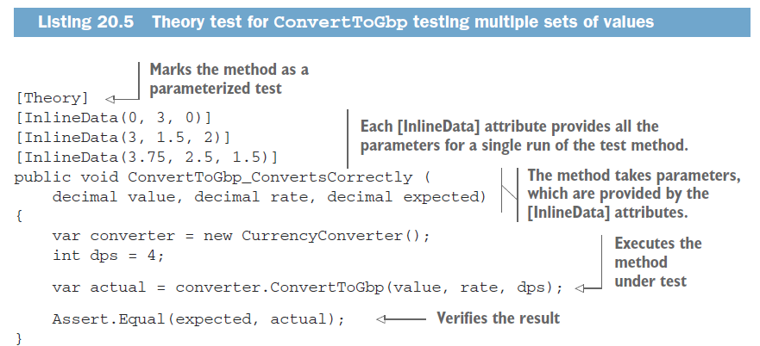

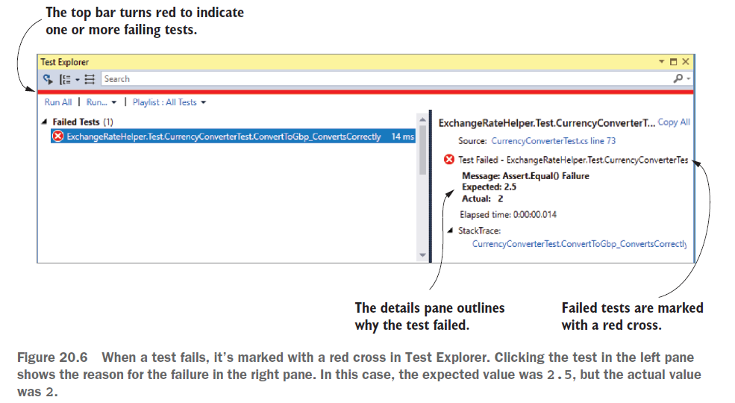

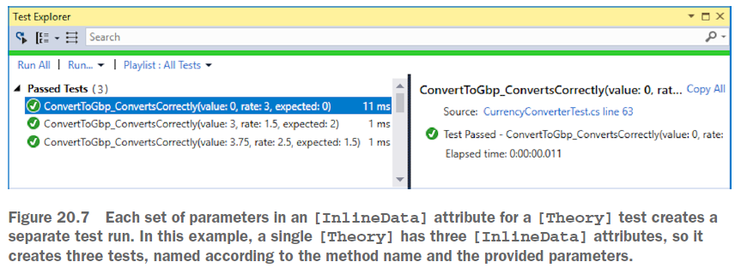

[InlineData] không phải là cách duy nhất để cung cấp the parameters chi theory tests. Bạn cũng có thể sử dụng static property trên test class với [MemberData] attribute hoặc sử dụng [ClassData] attribute

#### 20.2.5 Testing failure conditions

Một phần quan trọng của unit testing là kiểm tra xem class cần test của bạn xử lý các trường hợp mà errors correctly. với the CurrencyConverter, ta kiểm tra cách mà class này xử lywx giá trị âm, zero exchange rates, large values and reates,...

Phụ thuộc vào thiết kế của method, nó thường throw một exeptions khi mà invalid values được passed tới method. Như trong hình 20.3 ta đã thấy method đã throw một ArgumentExption nếu exchangeRate parameter nhỏ hơn hoặc bằng 0

xUnit includes một vài helpers trên Assert class cho việc test liệu một method throws một exeptions của một type mong muốn.

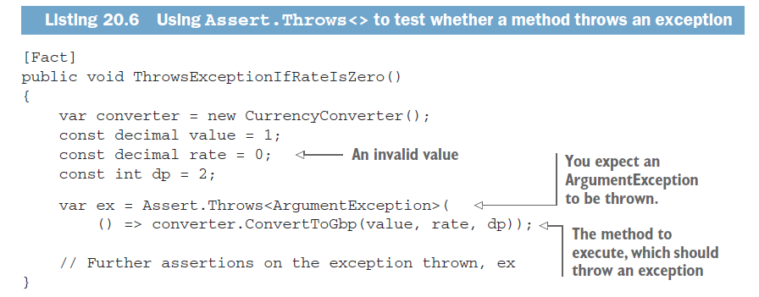

### 20.3 Unit testing custom middleware

The middleware ta sẽ testing được show trong hình 20.7. Khi invoked, middleware này kiểm tra the path starts with /ping và nếu đúng nó sẽ trả về plain text “pong” response. Nếu the request k match, nó call tới next middleware trong the pipeline (the provided RequestDelegate)

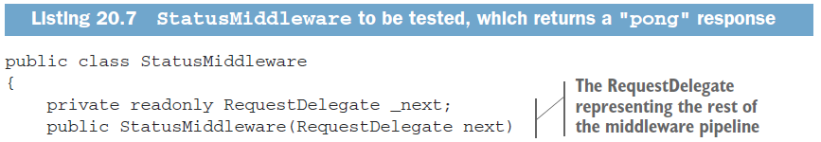

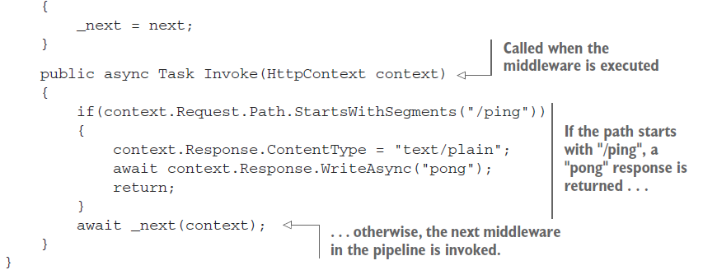

Ta sex tesst 2 trường hợp đơn giản

* Khi mà request có “/ping”
* Khi mà request là path khác

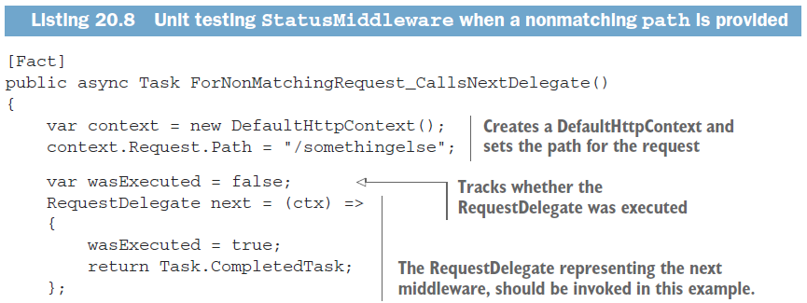

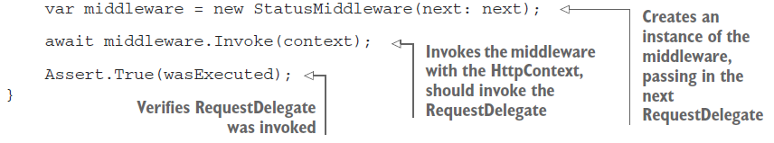

Truường hợp khác là Path nhận giá trị là “/ping”, vì vậy middleware sẽ generate một response thích hợp. Ta có thể test vài kiểu response cụ thể sau

* The response sẽ có 200 Ok status code
* the response sẽ có Context-Type là text/plain
* the response body sẽ chứa “pong” string

Mỗi cái lại đại diện cho một requirement khác nhau, vì vậy chúng là một unit test riêng biệt. Cái này nói lên việc requirements không thể gặp test fails.

Lần này unit test phức tạp hơn do việc đọc response body để confirm nó chứa “pong”. DefaultHttpContext sử dụng Stream.Null cho Response.Body object, để capture lại the response và read nó tới verify the contents, bạn phải thay thế Body với MemoryStream. Sau khi the middleware executes, bạn có thể sử dụng StreamReader để đọc the contents của the MemoryStram vào trong một string và verify nó

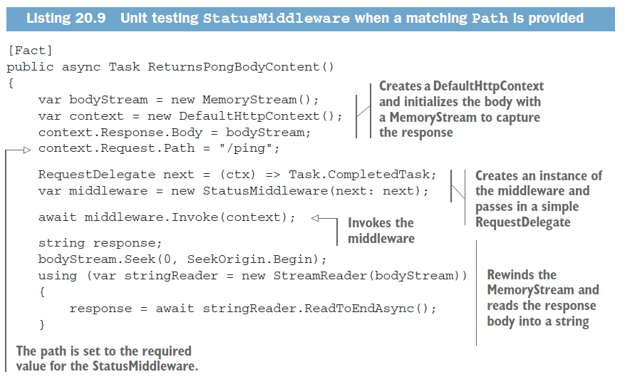

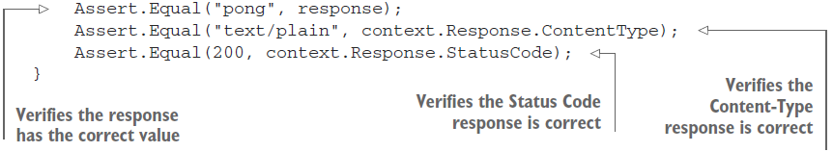

### 20.4 Unit testing Controllers

Bản thân MVC controllers chịu trách nhiệm cho một số cái như sau

* Với invalid requests, trả về IActionResult thích hợp
* Với valid requests, gọi tới business logic services và trả về IActionResult thích hợp
* Có thể có resource-based authorization được yêu cầu

MVC controllers thường thì không nên chứa business logic (nó chỉ đóng vài trò làm người lựa chọn business logic tương ứng với request và trả ra kết quá) chúng sẽ gọi tới các services lquan tới business logic. Nghĩ về MVC controllers như là orchestrator (tức là người điều phối các service) đóng vai trò đứng trung gian giữa HTTP interfaces mà app của bạn phởi ra và các business logic services.

Nếu bạn chia theo cách này, bạn sẽ thấy nó dễ dàng để viết unit tests cho business logic. Với suy nghĩ như này, thì nên làm sao để controllers mỏng nhất có thể, để đến mức k có gì để test.

<https://lostechies.com/jimmybogard/2013/12/19/put-your-controllers-on-a-diet-posts-and-commands/>

Theo dõi link trên để tham khảo cách viết controller như thế này

MVC controllers và actions đơn giản là các classes và methods, vì vậy bạn có thể dễ dàng viết unit tests cho chúng.

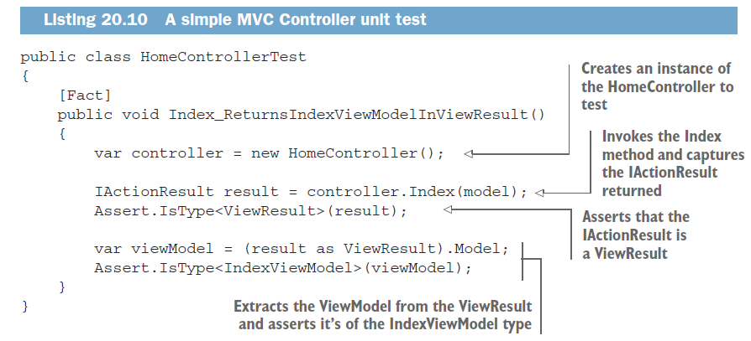

Về cơ bản thì nên tránh unit test controllers trực tiếp, vì controller phụ thuộc vào nhiều stages của MvcMiddleware cái mà cần đc mô phỏng. Thay vì thế ta nên để controllers mỏng nhất có thể, đặt nhiều behavior vào bên trong business logic services cái mà có thể dễ dàng test, hoặc vào bên trong middleware và filters cái mà có thể dễ dàng test một cách độc lập

### 20.5 Integration testing: testing whole app with Test Host

Trong section này, ta sẽ show cách mà có thể viết integration tests cho StatusMiddleware và MVC controllers, ta sẽ test chúng trong một context tương tự khi sử dụng chúng trong thực tế.

Intergration tests là một phần quan trọng để confirm rằng components function thì đang đúng, nhưng chúng không xóa đi sự cần thiết của unit tests. Unit tests vẫn là tuyệt vời cho việc testing small pieces of logic. Integration tests chậm hơn và chúng yêu cầu nhiều config hơn và có lẽ dựa trên hạ tầng như database.

Về cơ bản thì có nhiều unit tests trong một intergration tests.

#### 20.5.1 Creating a TestServer using the Test Host package

Tưởng tượng bạn muốn viết nhiều integration tests cho the StatusMiddleware. Bạn đã viết unit test với nó nhưng bạn muốn có ít nhất một integration test cái mà tests the middleware trong the context of the ASP.NET Core infrastructure.

The ASP.NET Core Test Host package cho phép bạn k cần phải config như khi ta test the middleware bằng cách chỉ để lại mỗi middleware đó và start app. Bạn add the Test Host tới test project



Trong một ASP.NET Core app, bạn tạo một WebHostBulder trong Program class, config web server (Kestrel) và define config, services và middleware pipeline bằng StartupFile. Cuối cùng bạn Build() trên WebHostBuilder để tạo một instance của WebHost cái mà có thể chạy và nghe requests trên một URL và port được trao.

The Test Host packages sử dụng cùng WebHostBuilder để định nghĩa test application, nhưng nó take care việc building và running the web host cho bạn. Thay vì lắng nghe các requests tại the network level, nó tạo một IWebHost cái mà sử dụng in-memory request objects. Nó phơi một HttpClient cái mà bạn có thể sử dụng để gửi request tới test app. Bạn có thể tương tác với HttpClient nhưng là trong network

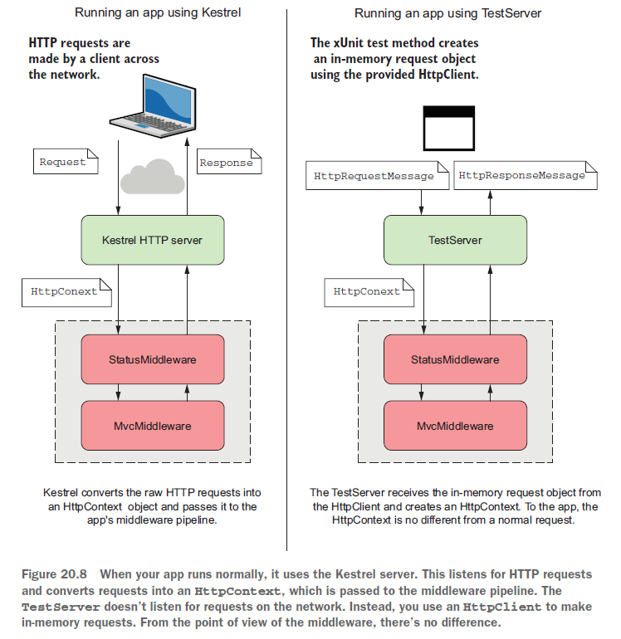

Đầu tiên, tạo một WebHostBuilder và config middleware của nó, sau đó pass the builder tới TestServer. The TestServer là main component trong Test Host package, cái mà tạo ra tất cả các phép màu có thể. Bạn có thể tạo HttpClient sau đó, sử dụng nó để tạo requests tới server, và verify the response.

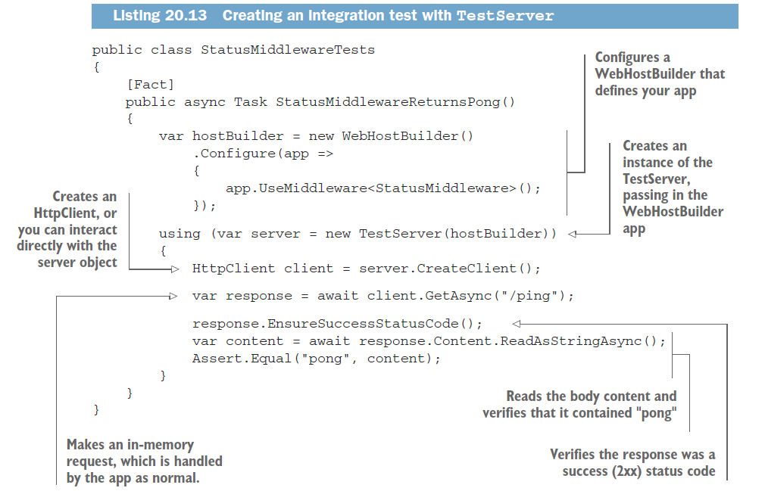

The WebHostBuilder trong ví dụ này khá đơn giản. Mặc dù nó là một intergration test nhưng về cơ bản ta đang test mỗi chính xác the StatusMiddleware cho chính nó hơn là context of whole application. Bạn có lẽ muốn tes the middleware trong context của real application, bằng việc thêm tất cả các middleware thậm chí là cả database.

Nếu bạn muốn chạy integration test dựa trên app có sẵn, và sau đó k muốn config test WebHostBuilder manually như trên thì ta có thể sử dụng Startup.cs file trực tiếp.

#### 20.5.2 Using your application’s Startup file for integration tests

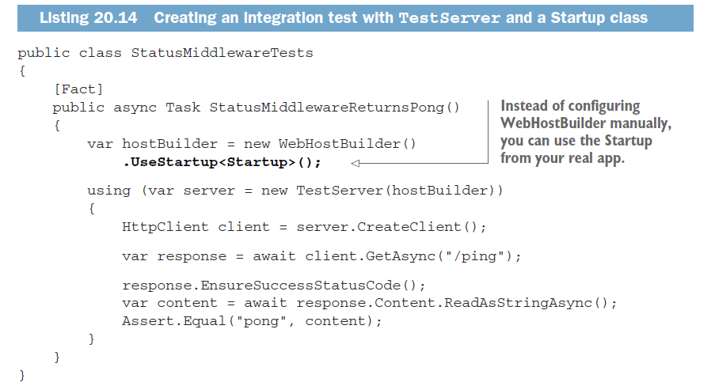

#### 20.5.3 Rendering Razor views in TestServer integration tests

Việc config Startup chỉ là một phần trong việc config, giả dụ như các setting, environment thì đều chưa được config, bạn chưa config the content root directory.

Nếu bạn gọi tới “/” thì nó trả ra một exeption

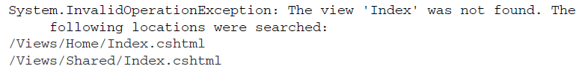

Vì nó làm sao tìm thấy controller trả ra view hay là page với route như kia, vì ASP.NET Core tìm kiếm theo một rule ngầm.

Nếu bạn chưa xác định content root path bằng việc call UseContentRoot() trên WebHosstBuilder() thì app sử dụng the directory nơi mà the app đang chạy. Trong context của unit test thì cái này là the bin folder của test project



Nơi bạn cần the content root path là the root of actual app

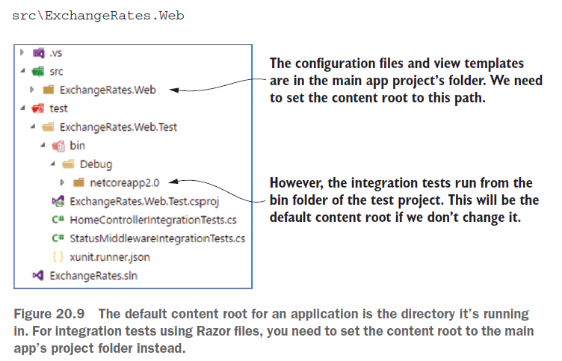

Cách đơn giản nhất là set the content root path của the WebHosstBuilder trong integration test tới real app’s project folder. Cái khó khăn lớn nhất là tính toán the *relative* path từ the test project’s bin folder tới real app’s project folder

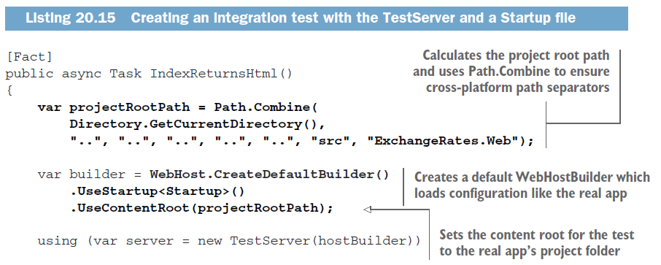

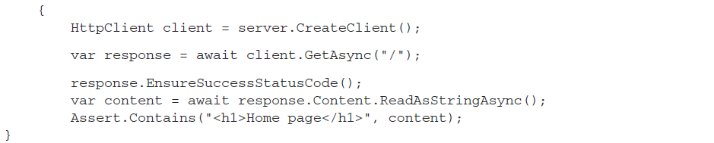

Trước khi chạy ta cần thêm đoạn sau vào .csproj

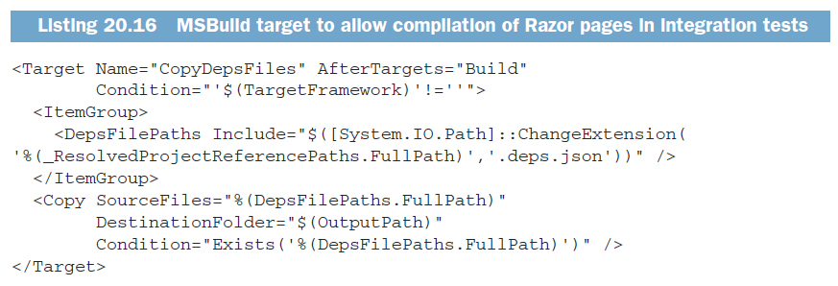

Với cái này thì ta sẽ có thể test một app sử dụng Razor templates.

**Warning** Nếu bạn load một real’s config trong một integration test thì bất cứ request nào bạo tạo cũng sẽ tác động tới the running app. Rõ ràng nhất là database. Vì vậy ta nên config nhẹ sự khá biệt này bằng việt define “Testing” hosting environemnt.

Nếu có nhiều hơn một integration test thì việc tạo mỗi một TestServer có thể gây ảnh hưởng performance. Để gói cái này thì trong xUnit bạn có thể sahre một TestServer instace giữa nhiều tests bằng việc sử dụng test fixture

#### 20.5.4 Extracting common setup into an xUnit test fixture

Một test fixture là một class cái mà được shared giữa tất cả các test methods trong một class, Thường thì xUnit tạo một instance của một test class và chỉ run một single [Fact] hoặc [Theory] test method. Mọi test method thì run một cách riêng biệt với instance sở hữ nó cũng riêng biệt nố, vì vậy bạn không thể share objects giữa các test methods.

Thi thoảng thì có trường hợp integration tests có cái setup khá đắt đỏ. Lúc này ta có thể sử dụng fixture để chắc chắn rằng the expensive setup xảy ra trên mỗi test class, thay vì phải tạo setup đó trong mỗi một method

1. Tạo the fixture class, T. class này sẽ được pass tới test method
2. Implement IClassFixture<T> trên test class. Interface này không có method nhưng nó là tín hiệu để xUnit tạo một instance của T trước khi gọi tới test method đầu tiên
3. Inject instance của T vào test class qua constructor

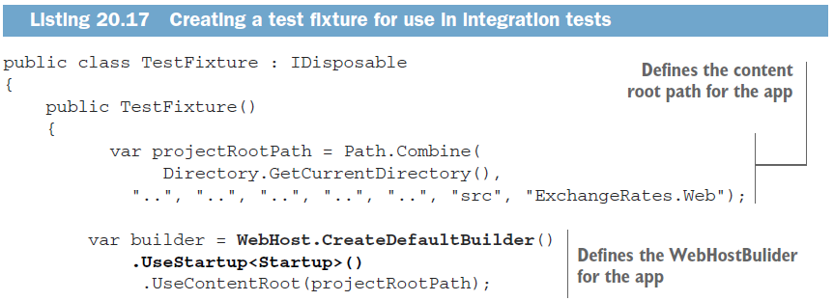

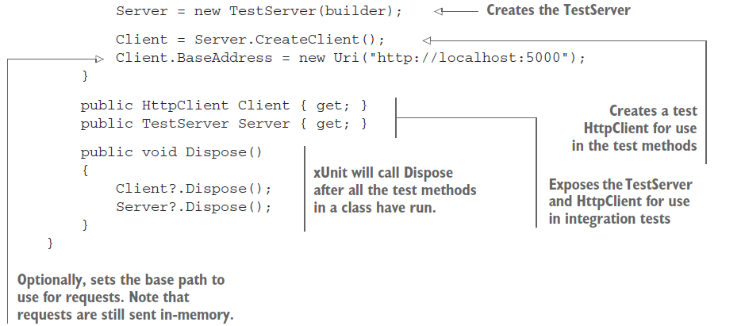

Nếu mà TestFixture inplements IDisposable thì xUnit sẽ tự động call Dispose() sau khi tests run và clean up resources.

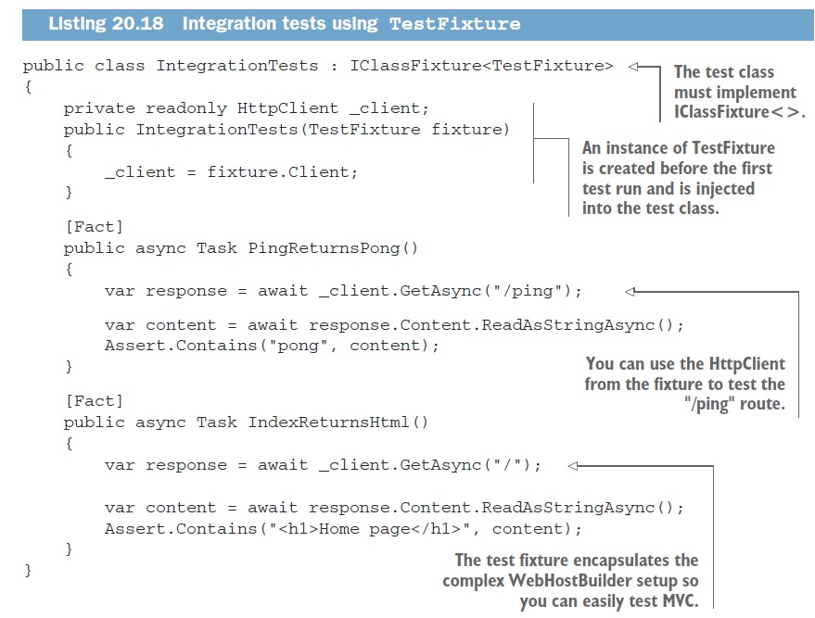

### 20.6 Isolating the database with an in-memory EF Core provider

Ta có RecipeService như sau

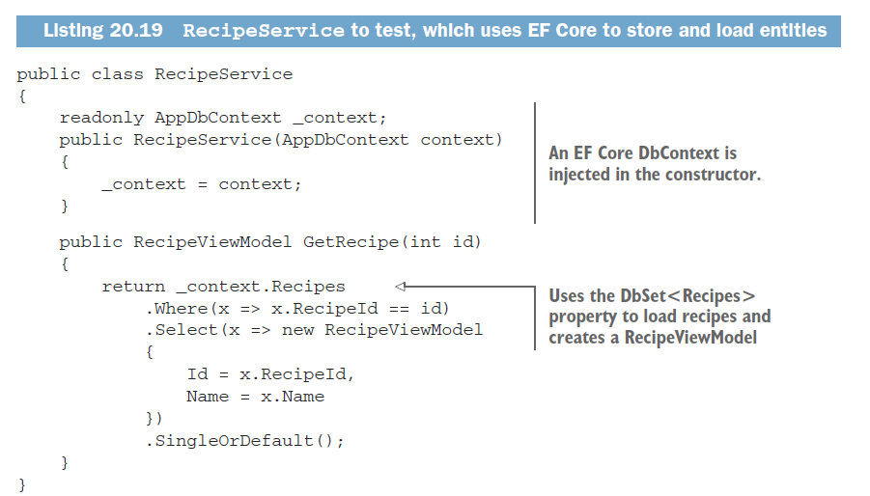

Viết unit tests cho class này là một vấn đề. Unit test cần nhanh, khả năng lặp lại, độc lập với các dependencies, nhưng bạn có một dependency trên DbContext. Bạn không muốn viết tới real database trong unit tests, điều này là tests thì chậm, unrepeatble và phụ thuộc vào config của database: cả 3 yêu cầu đều fail.

May mắn thay, Microsoft ship cho ta 2 cái in-memory providers cho secnario này.

The in-memory database providers là providers được thiết kế chỉ cho việc testing.

* Microsoft.EntityFrameworkCore.InMemory – Provider này không giả lập database, thay vào đó nó chứa các obejcts trực tiếp trong memory. Nó không phải là relational database vì vậy ta không có tính năng của normal database. Bạn không thể execute SQL trên nó trực tiếp, và nó không bắt buộc constraints, nhưng nó nhanh
* Microsoft.EntityFrameworkCore.Sqlite – SQLite là một relational database. Nó bị hạn chế hơn so với SQL Server. Thường thì SQLite database được viết tới một file, nhưng the provider includes một in-memory mode, giữ database này trong memory. Cái này làm nó nhanh hơn và dễ tạo hơn, sử dụng cho việc testing.

Để sử dụng the SQLite provider in memory, add the Microsoft.EntityFrameworkCore.Sqlite package tới test project’s csproj file. Cái này adds the UeSqlite() exetension method, cái mà sử dụng để config the database provider cho unit tests.

**Warning** The in-memory database bị distroyed khi mà the connection bị closed. Nếu bạn không open the connection, EF Core sẽ close the connection tới the in-memory database khi bạn dispose DbContext. Nếu bạn muốn share in-memory database, bạn phải explicitly open the connection.

